Fatec Zona Sul — Dom Paulo Evaristo ARNS

Davi de Brito Junior

Emily Izabelle Goncalves

Eric Peneres Carneiro

Leticia Graziele Nobre Martins

Wesley Silva dos Santos

**PROJETO STARTUP COMPRA, VENDA E ALUGA IMÓVEL FÁCIL**

São Paulo

2023

Davi de Brito Junior

Emily Izabelle Goncalves

Eric Peneres Carneiro

Leticia Graziele Nobre Martins

Wesley Silva dos Santos

**PROJETO STARTUP COMPRA, VENDA E ALUGA IMÓVEL FÁCIL**

Trabalho apresentado a disciplina de banco de dados não relacional, como parte dos requisitos necessários à obtenção de nota.

**Professor:** Josenyr

**Disciplina:** Banco de Dados não Relacional

São Paulo

2023

**Resumo**

Este trabalho aborda a implementação de Business Intelligence (BI) em uma empresa de compra e aluga imóveis, que será referido ao longo deste estudo como “Startup Imóvel Fácil”. O projeto visa simular os documentos necessários para a realização dessa implementação, abordando aspectos como a construção do banco de dados e a análise correspondente. Para atingir esse propósito, foram empregadas tantas técnicas quanto teorias de banco de dados, abrangendo abordagens tradicionais e não relacionais.

**Palavras-chave:** Análise. Inteligência de Negócios (BI). Simulação

Sumário

1. Introdução 5

2. Escopo do Projeto 6

3. Modelo Mer 6

3.1 Problemas com a estrutura do banco 6

3.2 Banco de dados funcional 7

3.3 Script de Criação de Banco de dados 8

4. Dicionário de Dados 34

5. MOCKAROO 123

5.1 Ordem de inserção de dados 124

5.2 Verificação dos valores 126

5.3 Tb_região 127

5.4 Tb_Secao 128

5.5 Tb_Pessoas 129

5.6 Tb_locatarios 131

5.7 Tb_ContratoAluguel 132

5.8 Tb_Loja 133

5.9 Tb_Funcionários 134

5.10 Tb_proprietários 135

5.11 Tb_ImoveisAluguel 136

5.12 Tb_Alguel_Casa 137

5.13 Tb_Aluguel_Apartamento 139

5.14 Tb_Aluguel_Kitnets 142

5.15 Tb_Aluguel_Lofts 144

5.16 Tb_Aluguel_Salas_Comerciais 146

5.17 Tb_Aluguel_Galpoes_Industriais 149

5.18 Tb_Aluguel_Espacos_de_Cowoeking 151

5.19 Tb_Aluguel_Lojas 153

5.20 Tb_Aluguel_Hostels 154

5.21 Tb_Aluguel_Casas_Compartilhadas 156

5.22 Tb_Aluguel_Casas_Moveis 159

5.23 Tb_Aluguel_Chales_ou_Casas_de_Campo 161

5.24 Tb_Aluguel_Casas_de_ferias 163

5.25 Tb_Aluguel_Cobertura 166

5.26 Tb_Compradores 169

5.27 Tb_Contrato 170

5.28 Tb_ImoveisVenda 171

5.29 Tb_Compra_Casa 172

5.30 Tb_Compra_Apartamento 173

5.31 Tb_Compra_Condominio 175

5.32 Tb_Compra_Casas_Duplex_ou_Triplex 176

5.33 Tb_Compra_Terrrenos 178

5.34 Tb_Compra_Casas_de_Campo 179

5.35 Tb_Compra_Casas_Moveis 181

5.36 Tb_Compra_Fazenda 183

5.37 Tb_Compra_Casa_de_ferias 185

5.38 Tb_Despesas 186

5.39 Tb_Despesas_imovel 188

5.40 Tb_Transacoes 189

5.41 Tb_Consolida 190

5.42 Tb_anuncio 191

6. Quantidade de registros usados 191

7. Acesso ao projeto 193

7.1 Como acessar o projeto 193

8. Xampp 194

9. Power Bi 196

9.1 Qual é a rendabilidade referente a questão de venda e aluguel de imóveis? 197

9.2 Qual é a o valor movimentado pelos meus imóveis (por Estado)? 198

9.3 Como os valores movimentados pela imobiliária variam ao longo do tempo (meses)? 200

9.4 Qual é a tendência de preços dos imóveis? 201

9.5 Qual é a distribuição de preços de imóveis por região? 202

9.6 Qual é a margem de lucro média nas transações de venda e aluguel ? 203

9.7 Como os preços de imóveis se comparam com a média do mercado ? 204

9.8 Qual é a idade média dos imóveis no site? 205

9.9 Qual é o impacto do tamanho do imóvel no tempo de venda ou aluguel? 205

9.10 Quais são as regiões geográficas mais promissoras para expansão do negócio ? 205

9.11 Qual é a taxa de inadimplência dos aluguéis? 205

9.12 Quais são os imóveis mais valorizados em termo de preço por metrô quadrado para a venda ? 205

9.13 Qual é o custo médio de aquisição dos clientes referente ao imóvel? 205

9.14 Qual é a rentabilidade de diferentes segmentos de imoveis (residencial, comercial, etc.)? 206

9.15 Qual é a média de visitas necessárias ao imóvel para ser alugado ? 206

9.16 Qual é a taxa de ocupação atual dos meus imoveis para aluguel? 206

9.17 Qual é a média de tempo necessário para alugar os imoveis ? 206

9.18 Qual é o feedback dos inquilinos sobre os imoveis ? 206

9.19 Qual é o orçamento típico para comprar ou aluguel de imoveis ? 206

9.20 Quantos imóveis aceitam animais ? 206

9.21 Quantos imóveis tem acessibilidade ? 206

9.22 Qual é a média de imóveis que cada funcionário toma conta ? 206

9.23 Há lojas em todos os estados ? 206

9.24 Qual é a média de idade dos proprietários? 206

9.25 Qual é a média de idade dos compradores? 206

9.26 Qual é a média de idade dos locatários? 206

9.27 Qual é a média de idade dos funcionários? 207

9.28 Qual é a média de gênero dos proprietários? 207

9.29 Qual é a média de gênero dos compradores? 207

9.30 Qual é a média de gênero dos locatários? 207

9.31 Qual é a média de gênero dos funcionários? 207

9.32 Qual é a área mais comum de trabalho dos proprietários? 207

9.33 Qual é a área mais comum de trabalho dos locatários? 207

9.34 Qual é a área mais comum de trabalho dos compradores? 207

9.35 Qual a média em relação à estado civil dos proprietários? 207

9.36 Qual a média em relação à estado civil dos locatários? 207

9.37 Qual a média em relação à estado civil dos compradores? 207

9.38 Qual a média em relação à estado civil dos funcionários? 207

10. Apresentação do Power Bi 208

10.1 Agrupamento das perguntas 208

11. Ferramentas usadas 208

1. Introdução

A implementação de Business Intelligence (BI) em um contexto de gestão de imóveis é uma tarefa complexa e fundamental, abrangendo diversas etapas cruciais para o sucesso do projeto. Desde a coleta de requisitos até a implantação efetiva, cada fase desempenha um papel vital na garantia de que a solução atenda às necessidades da empresa e a capacite para tomar decisões fundamentadas.

Neste cenário específico, nosso estudo se propõe a simular a aplicação do processo de construção do banco de dados e a implementação de BI em um ambiente voltado para compras e aluguel de imóveis. Utilizando metodologias comprovadas, elaboraremos um plano abrangente que levará em consideração as particularidades da empresa.

O objetivo central deste trabalho é enriquecer o entendimento do processo de implementação de Bi de forma abrangente, proporcionando valiosas visões sobre as melhores práticas, desafios a serem superados e oportunidades a serem exploradas. Demonstraremos como aplicar suas operações de auxiliar a empresa a aprimorar suas operações e otimizar suas tomadas de decisão, resultando em um impacto positivo nos negócios e no setor imobiliário como um todo.

1. Escopo do Projeto

Objetivo principal: Implementar um Business Intelligence (BI) em uma empresa fictícia de imóveis. Desde a concepção e estabelecimento do banco de dados inicial, incluindo sua população com dados e a criação de painéis interativos de visualização de dados.

# Modelo Mer

Nessa etapa mostra um modelo de como será o banco de dados, e todas as tabelas que vão ser necessária, para a realização do escopo do projeto, além que foi pensado na questão de redundância de dados e a segurança necessária para tal.

* 1. **Problemas com a estrutura do banco**

Embora a estruturação do banco de dados pareça estar correta, sem grandes problemas aparentes, enfrentamos desafios durante a implementação do banco com o uso de programas de terceiros, como o XAMPP. Esses desafios estavam relacionados principalmente a limitações do banco de dados, especialmente em relação ao tamanho das chaves estrangeiras (FK) que ultrapassavam os limites do sistema. Esse problema decorreu, em grande parte, do uso de relações de identificação ("identifying relationships") que transferiam todas as chaves de uma tabela para outra. Isso, por sua vez, resultou em momentos nos quais informações irrelevantes eram incluídas na tabela específica, prejudicando a eficiência do sistema

* 1. **Banco de dados funcional**

Após identificarmos esses problemas, que não impediram a continuidade do projeto, tornou-se necessário efetuar as correções necessárias. Isso envolveu a reestruturação das finalidades das tabelas, reconfigurando as relações para um modelo de "Non-identifying relationships" (relações não identificáveis), a fim de que pudéssemos implementar o Modelo de Entidade-Relacionamento (MER) no banco de dados. É importante ressaltar que todo esse modelo está sendo utilizado em um ambiente acadêmico, no qual a preocupação com a segurança dos dados não foi uma prioridade.

Uma questão que merece discussão é a estrutura final do banco de dados ou do Modelo de Entidade-Relacionamento (MER). Em circunstâncias típicas, não seria necessário dividir as informações em várias tabelas. Um exemplo disso é a questão das pessoas que utilizariam o site, onde seria possível armazenar todas as informações em uma única tabela e usar um campo para distinguir as diferentes categorias de usuários, como funcionários, proprietários, etc. No entanto, decidimos que, para obter os melhores resultados na análise dos dados, especialmente usando o Power BI, seria mais eficiente separar as informações de acordo com suas características ou outros critérios que apresentassem semelhanças. Essa mesma lógica também foi aplicada à questão dos imóveis

* 1. **Script de Criação de Banco de dados**

Durante a fase de criação do banco de dados, a utilização do MySQL Workbench proporciona uma vantagem significativa ao processo. Essa ferramenta permite a concepção visual e organizada da estrutura do banco de dados, agilizando o desenvolvimento e garantindo a consistência das tabelas, relacionamentos e atributos.

O aspecto notável do MySQL Workbench é a sua capacidade de gerar automaticamente um script SQL com base no modelo visual criado. Esse script encapsula todas as instruções necessárias para a criação do banco de dados conforme a estrutura definida na interface gráfica. Isso não somente economiza tempo, mas também minimiza erros humanos, por conta disso disponibilizaremos esse script.

-- MySQL Script generated by MySQL Workbench

-- Mon Oct 30 18:24:31 2023

-- Model: New Model    Version: 1.0

-- MySQL Workbench Forward Engineering

SET @OLD_UNIQUE_CHECKS=@@UNIQUE_CHECKS, UNIQUE_CHECKS=0;

SET @OLD_FOREIGN_KEY_CHECKS=@@FOREIGN_KEY_CHECKS, FOREIGN_KEY_CHECKS=0;

SET @OLD_SQL_MODE=@@SQL_MODE, SQL_MODE='ONLY_FULL_GROUP_BY,STRICT_TRANS_TABLES,NO_ZERO_IN_DATE,NO_ZERO_DATE,ERROR_FOR_DIVISION_BY_ZERO,NO_ENGINE_SUBSTITUTION';

-- -----------------------------------------------------

-- Schema iziImoveis

-- -----------------------------------------------------

-- -----------------------------------------------------

-- Schema iziImoveis

-- -----------------------------------------------------

CREATE SCHEMA IF NOT EXISTS `iziImoveis` DEFAULT CHARACTER SET utf8 ;

USE `iziImoveis` ;

-- -----------------------------------------------------

-- Table `iziImoveis`.`Tb_Secao`

-- -----------------------------------------------------

CREATE TABLE IF NOT EXISTS `iziImoveis`.`Tb_Secao` (

  `idTb_Secao` INT NOT NULL,

  `Inicio_da_navegacao` DATETIME NULL,

  `Termino_de_navegacao` DATETIME NULL,

  `Dispositivo` VARCHAR(45) NULL,

  `Qt_paginas_visitadas` INT NULL,

  PRIMARY KEY (`idTb_Secao`))

ENGINE = InnoDB;

-- -----------------------------------------------------

-- Table `iziImoveis`.`Tb_Pessoas`

-- -----------------------------------------------------

CREATE TABLE IF NOT EXISTS `iziImoveis`.`Tb_Pessoas` (

  `CPF` VARCHAR(12) NOT NULL,

  `Nome` VARCHAR(45) NULL,

  `Sobrenome` VARCHAR(45) NULL,

  `Celular` VARCHAR(45) NULL,

  `Email` VARCHAR(45) NULL,

  `Endereço` VARCHAR(45) NULL,

  `Genero` VARCHAR(45) NULL,

  `Estado_civil` VARCHAR(45) NULL,

  `Data_de_nascimento` DATE NULL,

  `Data_de_cadastro` VARCHAR(45) NULL,

  `Meio_de_contado` VARCHAR(45) NULL,

  `Tb_Secao_idTb_Secao` INT NOT NULL,

  PRIMARY KEY (`CPF`),

  INDEX `fk_Tb_Pessoas_Tb_Secao1_idx` (`Tb_Secao_idTb_Secao` ASC) ,

  CONSTRAINT `fk_Tb_Pessoas_Tb_Secao1`

    FOREIGN KEY (`Tb_Secao_idTb_Secao`)

    REFERENCES `iziImoveis`.`Tb_Secao` (`idTb_Secao`)

    ON DELETE NO ACTION

    ON UPDATE NO ACTION)

ENGINE = InnoDB;

-- -----------------------------------------------------

-- Table `iziImoveis`.`Tb_Locatarios`

-- -----------------------------------------------------

CREATE TABLE IF NOT EXISTS `iziImoveis`.`Tb_Locatarios` (

  `Codigo_do_locatario` INT NOT NULL,

  `Profissao` VARCHAR(45) NULL,

  `Refencia_pessoal` VARCHAR(45) NULL,

  `Nome_do_conjuge` VARCHAR(45) NULL,

  `Numero_de_dependentes` INT NULL,

  `Tipo_de_imovel` VARCHAR(12) NULL,

  `Faixa_de_preco` FLOAT NULL,

  `Duracao_da_locacao_desejada` INT NULL,

  `Veiculo_proprio` CHAR NULL,

  `Animais_de_estimacao` CHAR NULL,

  `Veio_por_onde` VARCHAR(45) NULL,

  `Tb_Pessoas_CPF` VARCHAR(12) NOT NULL,

  PRIMARY KEY (`Codigo_do_locatario`),

  INDEX `fk_Tb_Locatarios_Tb_Pessoas1_idx` (`Tb_Pessoas_CPF` ASC) ,

  CONSTRAINT `fk_Tb_Locatarios_Tb_Pessoas1`

    FOREIGN KEY (`Tb_Pessoas_CPF`)

    REFERENCES `iziImoveis`.`Tb_Pessoas` (`CPF`)

    ON DELETE NO ACTION

    ON UPDATE NO ACTION)

ENGINE = InnoDB;

-- -----------------------------------------------------

-- Table `iziImoveis`.`Tb_ContratoAluguel`

-- -----------------------------------------------------

CREATE TABLE IF NOT EXISTS `iziImoveis`.`Tb_ContratoAluguel` (

  `idContratoAluguel` INT NOT NULL,

  `Data_de_inicio` DATETIME NULL,

  `Data_de_termino` DATETIME NULL,

  `Data_de_renovacao` DATETIME NULL,

  `Valor_do_aluguel` FLOAT NULL,

  `Historico_de_pagamento` INT NULL,

  `Termos_e_condicoes` VARCHAR(50) NULL,

  `Firma_reconhecida_em_cartorio` CHAR NULL,

  `Necessario_deposito` CHAR NULL,

  `Porcentagem_do_site` INT NULL,

  `Data_de_pagamento_do_aluguel` DATE NULL,

  `Tb_Locatarios_Codigo_do_locatario` INT NOT NULL,

  PRIMARY KEY (`idContratoAluguel`),

  INDEX `fk_Tb_ContratoAluguel_Tb_Locatarios1_idx` (`Tb_Locatarios_Codigo_do_locatario` ASC) ,

  CONSTRAINT `fk_Tb_ContratoAluguel_Tb_Locatarios1`

    FOREIGN KEY (`Tb_Locatarios_Codigo_do_locatario`)

    REFERENCES `iziImoveis`.`Tb_Locatarios` (`Codigo_do_locatario`)

    ON DELETE NO ACTION

    ON UPDATE NO ACTION)

ENGINE = InnoDB;

-- -----------------------------------------------------

-- Table `iziImoveis`.`Tb_Proprietarios`

-- -----------------------------------------------------

CREATE TABLE IF NOT EXISTS `iziImoveis`.`Tb_Proprietarios` (

  `idProprietarios` INT NOT NULL,

  `Data_de_termino` DATETIME NULL,

  `Endereco` VARCHAR(45) NULL,

  `Meio_para_receber` VARCHAR(45) NULL,

  `Informacoes_bancarias` VARCHAR(45) NULL,

  `Porcentagem_a_ser_paga` FLOAT NULL,

  `Informacoes_fiscais` VARCHAR(45) NULL,

  `Tb_Pessoas_CPF` VARCHAR(12) NOT NULL,

  PRIMARY KEY (`idProprietarios`),

  INDEX `fk_Tb_Proprietarios_Tb_Pessoas1_idx` (`Tb_Pessoas_CPF` ASC) ,

  CONSTRAINT `fk_Tb_Proprietarios_Tb_Pessoas1`

    FOREIGN KEY (`Tb_Pessoas_CPF`)

    REFERENCES `iziImoveis`.`Tb_Pessoas` (`CPF`)

    ON DELETE NO ACTION

    ON UPDATE NO ACTION)

ENGINE = InnoDB;

-- -----------------------------------------------------

-- Table `iziImoveis`.`Tb_Loja`

-- -----------------------------------------------------

CREATE TABLE IF NOT EXISTS `iziImoveis`.`Tb_Loja` (

  `idLoja` INT NOT NULL,

  `Endereco` VARCHAR(45) NULL,

  `Estado` VARCHAR(45) NULL,

  `Bairro` VARCHAR(45) NULL,

  PRIMARY KEY (`idLoja`))

ENGINE = InnoDB;

-- -----------------------------------------------------

-- Table `iziImoveis`.`Tb_Funcionario`

-- -----------------------------------------------------

CREATE TABLE IF NOT EXISTS `iziImoveis`.`Tb_Funcionario` (

  `idFuncionario` INT NOT NULL,

  `Data_de_inicio` DATETIME NULL,

  `Horarios` VARCHAR(45) NULL,

  `Beneficios` VARCHAR(45) NULL,

  `Salario` VARCHAR(45) NULL,

  `Tb_Loja_idLoja` INT NOT NULL,

  `Tb_Pessoas_CPF` VARCHAR(12) NOT NULL,

  PRIMARY KEY (`idFuncionario`, `Tb_Loja_idLoja`),

  INDEX `fk_Tb_Funcionario_Tb_Loja1_idx` (`Tb_Loja_idLoja` ASC) ,

  INDEX `fk_Tb_Funcionario_Tb_Pessoas1_idx` (`Tb_Pessoas_CPF` ASC) ,

  CONSTRAINT `fk_Tb_Funcionario_Tb_Loja1`

    FOREIGN KEY (`Tb_Loja_idLoja`)

    REFERENCES `iziImoveis`.`Tb_Loja` (`idLoja`)

    ON DELETE NO ACTION

    ON UPDATE NO ACTION,

  CONSTRAINT `fk_Tb_Funcionario_Tb_Pessoas1`

    FOREIGN KEY (`Tb_Pessoas_CPF`)

    REFERENCES `iziImoveis`.`Tb_Pessoas` (`CPF`)

    ON DELETE NO ACTION

    ON UPDATE NO ACTION)

ENGINE = InnoDB;

-- -----------------------------------------------------

-- Table `iziImoveis`.`Tb_Regiao`

-- -----------------------------------------------------

CREATE TABLE IF NOT EXISTS `iziImoveis`.`Tb_Regiao` (

  `idTb_Regiao` INT NOT NULL,

  `Nome_da_regiao` VARCHAR(45) NULL,

  `Codigo_postal` VARCHAR(45) NULL,

  `Descricao` VARCHAR(45) NULL,

  `Populacao` FLOAT NULL,

  `Estado` VARCHAR(45) NULL,

  PRIMARY KEY (`idTb_Regiao`))

ENGINE = InnoDB;

-- -----------------------------------------------------

-- Table `iziImoveis`.`Tb_ImoveisAluguel`

-- -----------------------------------------------------

CREATE TABLE IF NOT EXISTS `iziImoveis`.`Tb_ImoveisAluguel` (

  `idTb_ImoveisAluguel` INT NOT NULL,

  `Tb_ContratoAluguel_idContratoAluguel` INT NOT NULL,

  `Tb_Proprietarios_idProprietarios` INT NOT NULL,

  `Tb_Funcionario_idFuncionario` INT NOT NULL,

  `Tb_Funcionario_Tb_Loja_idLoja` INT NOT NULL,

  `Tb_Regiao_idTb_Regiao` INT NOT NULL,

  PRIMARY KEY (`idTb_ImoveisAluguel`),

  INDEX `fk_Tb_ImoveisAluguel_Tb_ContratoAluguel1_idx` (`Tb_ContratoAluguel_idContratoAluguel` ASC) ,

  INDEX `fk_Tb_ImoveisAluguel_Tb_Proprietarios1_idx` (`Tb_Proprietarios_idProprietarios` ASC) ,

  INDEX `fk_Tb_ImoveisAluguel_Tb_Funcionario1_idx` (`Tb_Funcionario_idFuncionario` ASC, `Tb_Funcionario_Tb_Loja_idLoja` ASC) ,

  INDEX `fk_Tb_ImoveisAluguel_Tb_Regiao1_idx` (`Tb_Regiao_idTb_Regiao` ASC) ,

  CONSTRAINT `fk_Tb_ImoveisAluguel_Tb_ContratoAluguel1`

    FOREIGN KEY (`Tb_ContratoAluguel_idContratoAluguel`)

    REFERENCES `iziImoveis`.`Tb_ContratoAluguel` (`idContratoAluguel`)

    ON DELETE NO ACTION

    ON UPDATE NO ACTION,

  CONSTRAINT `fk_Tb_ImoveisAluguel_Tb_Proprietarios1`

    FOREIGN KEY (`Tb_Proprietarios_idProprietarios`)

    REFERENCES `iziImoveis`.`Tb_Proprietarios` (`idProprietarios`)

    ON DELETE NO ACTION

    ON UPDATE NO ACTION,

  CONSTRAINT `fk_Tb_ImoveisAluguel_Tb_Funcionario1`

    FOREIGN KEY (`Tb_Funcionario_idFuncionario` , `Tb_Funcionario_Tb_Loja_idLoja`)

    REFERENCES `iziImoveis`.`Tb_Funcionario` (`idFuncionario` , `Tb_Loja_idLoja`)

    ON DELETE NO ACTION

    ON UPDATE NO ACTION,

  CONSTRAINT `fk_Tb_ImoveisAluguel_Tb_Regiao1`

    FOREIGN KEY (`Tb_Regiao_idTb_Regiao`)

    REFERENCES `iziImoveis`.`Tb_Regiao` (`idTb_Regiao`)

    ON DELETE NO ACTION

    ON UPDATE NO ACTION)

ENGINE = InnoDB;

-- -----------------------------------------------------

-- Table `iziImoveis`.`Tb_Aluguel_Casa`

-- -----------------------------------------------------

CREATE TABLE IF NOT EXISTS `iziImoveis`.`Tb_Aluguel_Casa` (

  `idAluguel_Casa` INT NOT NULL,

  `Tb_Imoveis_idTb_ImoveisAluguel` INT NOT NULL,

  `Titulo` VARCHAR(45) NULL,

  `Descrição` VARCHAR(45) NULL,

  `Numero_de_quartos` INT NULL,

  `Numero_de_banheiros` INT NULL,

  `Tamanho_da_area` FLOAT NULL,

  `Comodidades` VARCHAR(45) NULL,

  `Fotos` VARCHAR(45) NULL,

  `Disponibilidade` VARCHAR(45) NULL,

  `Regras_da_casa` VARCHAR(45) NULL,

  `Status_da_propriedade` VARCHAR(45) NULL,

  `Acessibilidades` CHAR NULL,

  `Aceita_animais` CHAR NULL,

  `Media_de_avaliação` CHAR NULL,

  `Independente` CHAR NULL,

  `Endereco` VARCHAR(45) NULL,

  `Criacao_do_anuncio` DATETIME NULL,

  `Data_de_modificacao` DATETIME NULL,

  `Historico_de_aluguel` INT NULL,

  `Qt_de_visitas` INT NULL,

  PRIMARY KEY (`idAluguel_Casa`, `Tb_Imoveis_idTb_ImoveisAluguel`),

  INDEX `fk_Tb_Aluguel_Casa_Tb_Imoveis1_idx` (`Tb_Imoveis_idTb_ImoveisAluguel` ASC) ,

  CONSTRAINT `fk_Tb_Aluguel_Casa_Tb_Imoveis1`

    FOREIGN KEY (`Tb_Imoveis_idTb_ImoveisAluguel`)

    REFERENCES `iziImoveis`.`Tb_ImoveisAluguel` (`idTb_ImoveisAluguel`)

    ON DELETE NO ACTION

    ON UPDATE NO ACTION)

ENGINE = InnoDB;

-- -----------------------------------------------------

-- Table `iziImoveis`.`Tb_Aluguel_Apartamento`

-- -----------------------------------------------------

CREATE TABLE IF NOT EXISTS `iziImoveis`.`Tb_Aluguel_Apartamento` (

  `idAluguel_Apartamento` INT NOT NULL,

  `Tb_Imoveis_idTb_ImoveisAluguel` INT NOT NULL,

  `Titulo` VARCHAR(45) NULL,

  `Descricao` VARCHAR(45) NULL,

  `Preco_do_condominio` FLOAT NULL,

  `Numero_de_Quartos` INT NULL,

  `Numero_de_Banheiros` INT NULL,

  `Tamanho_da_Area` FLOAT NULL,

  `Espaços_de_lazer` VARCHAR(45) NULL,

  `Vaga_na_garagem` CHAR NULL,

  `Comodidades` VARCHAR(45) NULL,

  `Fotos` VARCHAR(45) NULL,

  `Data_de_disponibilidade` DATETIME NULL,

  `Aceita_animais` CHAR NULL,

  `Data_de_criacao_do_anuncio` DATETIME NULL,

  `Data_de_modificacao` DATETIME NULL,

  `Avaliacao` INT NULL,

  `Acessibilidade` CHAR NULL,

  `Historico_de_aluguel` INT NULL,

  `Status_da_propriedade` VARCHAR(45) NULL,

  `Andar` INT NULL,

  `Qt_de_visitas` INT NULL,

  PRIMARY KEY (`idAluguel_Apartamento`, `Tb_Imoveis_idTb_ImoveisAluguel`),

  INDEX `fk_Tb_Aluguel_Apartamento_Tb_Imoveis1_idx` (`Tb_Imoveis_idTb_ImoveisAluguel` ASC) ,

  CONSTRAINT `fk_Tb_Aluguel_Apartamento_Tb_Imoveis1`

    FOREIGN KEY (`Tb_Imoveis_idTb_ImoveisAluguel`)

    REFERENCES `iziImoveis`.`Tb_ImoveisAluguel` (`idTb_ImoveisAluguel`)

    ON DELETE NO ACTION

    ON UPDATE NO ACTION)

ENGINE = InnoDB;

-- -----------------------------------------------------

-- Table `iziImoveis`.`Tb_Aluguel_Kitnets`

-- -----------------------------------------------------

CREATE TABLE IF NOT EXISTS `iziImoveis`.`Tb_Aluguel_Kitnets` (

  `idAluguel_Kitnets` INT NOT NULL,

  `Tb_Imoveis_idTb_ImoveisAluguel` INT NOT NULL,

  `Titulo` VARCHAR(45) NULL,

  `Descricao` VARCHAR(45) NULL,

  `Endereco` VARCHAR(45) NULL,

  `Tamanho_da_area` FLOAT NULL,

  `Comodidades` VARCHAR(45) NULL,

  `Fotos` VARCHAR(45) NULL,

  `Data_de_disponibilidade` DATETIME NULL,

  `Aceita_animais` CHAR NULL,

  `Avaliacao` INT NULL,

  `Status_da_propriedade` VARCHAR(45) NULL,

  `Acessibilidade` CHAR NULL,

  `Data_de_criacao_de_anuncio` DATETIME NULL,

  `Data_de_modificacao` DATETIME NULL,

  `Historico_de_aluguel` INT NULL,

  `Qt_de_visitas` INT NULL,

  PRIMARY KEY (`idAluguel_Kitnets`, `Tb_Imoveis_idTb_ImoveisAluguel`),

  INDEX `fk_Tb_Aluguel_Kitnets_Tb_Imoveis1_idx` (`Tb_Imoveis_idTb_ImoveisAluguel` ASC) ,

  CONSTRAINT `fk_Tb_Aluguel_Kitnets_Tb_Imoveis1`

    FOREIGN KEY (`Tb_Imoveis_idTb_ImoveisAluguel`)

    REFERENCES `iziImoveis`.`Tb_ImoveisAluguel` (`idTb_ImoveisAluguel`)

    ON DELETE NO ACTION

    ON UPDATE NO ACTION)

ENGINE = InnoDB;

-- -----------------------------------------------------

-- Table `iziImoveis`.`Tb_Aluguel_Lofts`

-- -----------------------------------------------------

CREATE TABLE IF NOT EXISTS `iziImoveis`.`Tb_Aluguel_Lofts` (

  `idAluguel_Lofts` INT NOT NULL,

  `Tb_Imoveis_idTb_ImoveisAluguel` INT NOT NULL,

  `Titulo` VARCHAR(45) NULL,

  `Descricao` VARCHAR(45) NULL,

  `Endereco` VARCHAR(45) NULL,

  `Numero_de_quartos` INT NULL,

  `Numero_de_banheiros` INT NULL,

  `Tamanho_da_area` FLOAT NULL,

  `Comodidades` VARCHAR(45) NULL,

  `Fotos` VARCHAR(45) NULL,

  `Data_de_disponibilidade` DATETIME NULL,

  `Avaliacao` INT NULL,

  `Status_da_propriedade` VARCHAR(45) NULL,

  `Acessibilidade` CHAR NULL,

  `Data_de_criacao_do_anuncio` DATETIME NULL,

  `Data_de_modificacao` DATETIME NULL,

  `Categoria` VARCHAR(45) NULL,

  `Historico_de_aluguel` INT NULL,

  `Qt_de_visitas` INT NULL,

  PRIMARY KEY (`idAluguel_Lofts`, `Tb_Imoveis_idTb_ImoveisAluguel`),

  INDEX `fk_Tb_Aluguel_Lofts_Tb_Imoveis1_idx` (`Tb_Imoveis_idTb_ImoveisAluguel` ASC) ,

  CONSTRAINT `fk_Tb_Aluguel_Lofts_Tb_Imoveis1`

    FOREIGN KEY (`Tb_Imoveis_idTb_ImoveisAluguel`)

    REFERENCES `iziImoveis`.`Tb_ImoveisAluguel` (`idTb_ImoveisAluguel`)

    ON DELETE NO ACTION

    ON UPDATE NO ACTION)

ENGINE = InnoDB;

-- -----------------------------------------------------

-- Table `iziImoveis`.`Tb_Aluguel_Salas_Comerciais`

-- -----------------------------------------------------

CREATE TABLE IF NOT EXISTS `iziImoveis`.`Tb_Aluguel_Salas_Comerciais` (

  `idAluguel_Salas_Comerciais` INT NOT NULL,

  `Tb_Imoveis_idTb_ImoveisAluguel` INT NOT NULL,

  `Titulo` VARCHAR(45) NULL,

  `Descricao` VARCHAR(45) NULL,

  `Endereco` VARCHAR(45) NULL,

  `contas_inclusas` CHAR NULL,

  `Tamanho_da_area` FLOAT NULL,

  `Espaco_equipado` CHAR NULL,

  `Fotos` VARCHAR(45) NULL,

  `Comodidades` VARCHAR(45) NULL,

  `Avaliacao` INT NULL,

  `Data_de_criacao_do_anuncios` DATETIME NULL,

  `Status_da_propriedade` VARCHAR(45) NULL,

  `Acessibilidade` CHAR NULL,

  `Data_de_disponibilidade` DATETIME NULL,

  `Data_de_modificacao` DATETIME NULL,

  `Historico_de_aluguel` INT NULL,

  `Qt_de_visitas` INT NULL,

  PRIMARY KEY (`idAluguel_Salas_Comerciais`, `Tb_Imoveis_idTb_ImoveisAluguel`),

  INDEX `fk_Tb_Aluguel_Salas_Comerciais_Tb_Imoveis1_idx` (`Tb_Imoveis_idTb_ImoveisAluguel` ASC) ,

  CONSTRAINT `fk_Tb_Aluguel_Salas_Comerciais_Tb_Imoveis1`

    FOREIGN KEY (`Tb_Imoveis_idTb_ImoveisAluguel`)

    REFERENCES `iziImoveis`.`Tb_ImoveisAluguel` (`idTb_ImoveisAluguel`)

    ON DELETE NO ACTION

    ON UPDATE NO ACTION)

ENGINE = InnoDB;

-- -----------------------------------------------------

-- Table `iziImoveis`.`Tb_Aluguel_Galpoes_Industriais`

-- -----------------------------------------------------

CREATE TABLE IF NOT EXISTS `iziImoveis`.`Tb_Aluguel_Galpoes_Industriais` (

  `idTb_Aluguel_Galpoes_Industriais` INT NOT NULL,

  `Tb_Imoveis_idTb_ImoveisAluguel` INT NOT NULL,

  `Titulo` VARCHAR(45) NULL,

  `Descricao` VARCHAR(45) NULL,

  `Endereco` VARCHAR(45) NULL,

  `Tamanho_da_area_de_armazenamento` FLOAT NULL,

  `Altura_do_teto` FLOAT NULL,

  `Capacidade_de_carga` FLOAT NULL,

  `Comodidades` VARCHAR(45) NULL,

  `Fotos` VARCHAR(45) NULL,

  `Data_de_disponibilidade` DATETIME NULL,

  `Avaliacao` INT NULL,

  `Status_do_galpao` VARCHAR(45) NULL,

  `Data_de_criacao_de_anuncio` DATETIME NULL,

  `Data_de_modificacao` DATETIME NULL,

  `Historico_de_aluguel` INT NULL,

  `Qt_de_visitas` INT NULL,

  PRIMARY KEY (`idTb_Aluguel_Galpoes_Industriais`, `Tb_Imoveis_idTb_ImoveisAluguel`),

  INDEX `fk_Tb_Aluguel_Galpoes_Industriais_Tb_Imoveis1_idx` (`Tb_Imoveis_idTb_ImoveisAluguel` ASC) ,

  CONSTRAINT `fk_Tb_Aluguel_Galpoes_Industriais_Tb_Imoveis1`

    FOREIGN KEY (`Tb_Imoveis_idTb_ImoveisAluguel`)

    REFERENCES `iziImoveis`.`Tb_ImoveisAluguel` (`idTb_ImoveisAluguel`)

    ON DELETE NO ACTION

    ON UPDATE NO ACTION)

ENGINE = InnoDB;

-- -----------------------------------------------------

-- Table `iziImoveis`.`Tb_Aluguel_Espaços de Coworking`

-- -----------------------------------------------------

CREATE TABLE IF NOT EXISTS `iziImoveis`.`Tb_Aluguel_Espaços de Coworking` (

  `idAluguel_Espaços de Coworking` INT NOT NULL,

  `Tb_Imoveis_idTb_ImoveisAluguel` INT NOT NULL,

  `Titulo` VARCHAR(45) NULL,

  `Descricao` VARCHAR(45) NULL,

  `Endereco` VARCHAR(45) NULL,

  `Precos_e_planos` FLOAT NULL,

  `Horario_de_funcionamento` VARCHAR(45) NULL,

  `Tamanho_e_capacidade` INT NULL,

  `Comodidades` VARCHAR(45) NULL,

  `Fotos` VARCHAR(45) NULL,

  `Data_de_disponibilidade` DATETIME NULL,

  `Acessibilidade` CHAR NULL,

  `Avaliacao` INT NULL,

  `Status_do_espaco` VARCHAR(45) NULL,

  `Data_de_criacao_do_anuncio` DATETIME NULL,

  `Data_de_modificacao` DATETIME NULL,

  `Redes_sociais` VARCHAR(45) NULL,

  `Historico_de_aluguel` INT NULL,

  `Qt_de_visitas` INT NULL,

  PRIMARY KEY (`idAluguel_Espaços de Coworking`, `Tb_Imoveis_idTb_ImoveisAluguel`),

  INDEX `fk_Tb_Aluguel_Espaços de Coworking_Tb_Imoveis1_idx` (`Tb_Imoveis_idTb_ImoveisAluguel` ASC) ,

  CONSTRAINT `fk_Tb_Aluguel_Espaços de Coworking_Tb_Imoveis1`

    FOREIGN KEY (`Tb_Imoveis_idTb_ImoveisAluguel`)

    REFERENCES `iziImoveis`.`Tb_ImoveisAluguel` (`idTb_ImoveisAluguel`)

    ON DELETE NO ACTION

    ON UPDATE NO ACTION)

ENGINE = InnoDB;

-- -----------------------------------------------------

-- Table `iziImoveis`.`Tb_Aluguel_Lojas`

-- -----------------------------------------------------

CREATE TABLE IF NOT EXISTS `iziImoveis`.`Tb_Aluguel_Lojas` (

  `idAluguel_Lojas` INT NOT NULL,

  `Tb_Imoveis_idTb_ImoveisAluguel` INT NOT NULL,

  `Titulo` VARCHAR(45) NULL,

  `Descricao` VARCHAR(45) NULL,

  `Tamanho_da_area` FLOAT NULL,

  `Comodidades` VARCHAR(45) NULL,

  `Fotos` VARCHAR(45) NULL,

  `Data_de_disponibilidade` DATETIME NULL,

  `Classificacao_do_uso` VARCHAR(45) NULL,

  `Status_da_propriedade` VARCHAR(45) NULL,

  `Data_de_criacao_do_anuncio` DATETIME NULL,

  `Data_de_modificacao` DATETIME NULL,

  `Historico_de_aluguel` INT NULL,

  `Qt_de_visitas` INT NULL,

  PRIMARY KEY (`idAluguel_Lojas`, `Tb_Imoveis_idTb_ImoveisAluguel`),

  INDEX `fk_Tb_Aluguel_Lojas_Tb_Imoveis1_idx` (`Tb_Imoveis_idTb_ImoveisAluguel` ASC) ,

  CONSTRAINT `fk_Tb_Aluguel_Lojas_Tb_Imoveis1`

    FOREIGN KEY (`Tb_Imoveis_idTb_ImoveisAluguel`)

    REFERENCES `iziImoveis`.`Tb_ImoveisAluguel` (`idTb_ImoveisAluguel`)

    ON DELETE NO ACTION

    ON UPDATE NO ACTION)

ENGINE = InnoDB;

-- -----------------------------------------------------

-- Table `iziImoveis`.`Tb_Aluguel_Hostels`

-- -----------------------------------------------------

CREATE TABLE IF NOT EXISTS `iziImoveis`.`Tb_Aluguel_Hostels` (

  `idAluguel_Hostels` INT NOT NULL,

  `Tb_Imoveis_idTb_ImoveisAluguel` INT NOT NULL,

  `Nome_do_Hostel` VARCHAR(45) NULL,

  `Descricao` VARCHAR(45) NULL,

  `Endereco` VARCHAR(45) NULL,

  `Preco_da_diaria` FLOAT NULL,

  `Individual_ou_compartilhada` VARCHAR(45) NULL,

  `Numero_de_camas` INT NULL,

  `Comodidades` VARCHAR(45) NULL,

  `Fotos` VARCHAR(45) NULL,

  `Disponibilidade` CHAR NULL,

  `Avaliacao` CHAR NULL,

  `Status_do_Hostel` VARCHAR(45) NULL,

  `Acessibilidades` CHAR NULL,

  `Data_de_criacao_de_anuncio` DATETIME NULL,

  `Data-de_Modificacao` DATETIME NULL,

  `Refeicoes_no_local` CHAR NULL,

  `Historico_de_aluguel` INT NULL,

  `Qt_de_visitas` INT NULL,

  PRIMARY KEY (`idAluguel_Hostels`, `Tb_Imoveis_idTb_ImoveisAluguel`),

  INDEX `fk_Tb_Aluguel_Hostels_Tb_Imoveis1_idx` (`Tb_Imoveis_idTb_ImoveisAluguel` ASC) ,

  CONSTRAINT `fk_Tb_Aluguel_Hostels_Tb_Imoveis1`

    FOREIGN KEY (`Tb_Imoveis_idTb_ImoveisAluguel`)

    REFERENCES `iziImoveis`.`Tb_ImoveisAluguel` (`idTb_ImoveisAluguel`)

    ON DELETE NO ACTION

    ON UPDATE NO ACTION)

ENGINE = InnoDB;

-- -----------------------------------------------------

-- Table `iziImoveis`.`Tb_Aluguel_Casas_Compartilhadas`

-- -----------------------------------------------------

CREATE TABLE IF NOT EXISTS `iziImoveis`.`Tb_Aluguel_Casas_Compartilhadas` (

  `idAluguel_Casas_Compartilhadas` INT NOT NULL,

  `Tb_Imoveis_idTb_ImoveisAluguel` INT NOT NULL,

  `Titulo` VARCHAR(45) NULL,

  `Descricao` VARCHAR(45) NULL,

  `Endereco` VARCHAR(45) NULL,

  `Numero_de_quartos` INT NULL,

  `Numero_de_quartos_disponiveis` INT NULL,

  `Numero_de_banheiro` INT NULL,

  `Tamanho_da_area_comum` FLOAT NULL,

  `Comodidades` VARCHAR(45) NULL,

  `Fotos` VARCHAR(45) NULL,

  `Aceita_animais` CHAR NULL,

  `Data_de_disponibilidade` DATETIME NULL,

  `Avalicao` INT NULL,

  `Status_da_propriedade` VARCHAR(45) NULL,

  `Avaliacao` INT NULL,

  `Data_de_criacao_do_anuncio` DATETIME NULL,

  `Data_de_modificacao` DATETIME NULL,

  `Historico_de_aluguel` INT NULL,

  `Qt_de_visitas` INT NULL,

  PRIMARY KEY (`idAluguel_Casas_Compartilhadas`, `Tb_Imoveis_idTb_ImoveisAluguel`),

  INDEX `fk_Tb_Aluguel_Casas_Compartilhadas_Tb_Imoveis1_idx` (`Tb_Imoveis_idTb_ImoveisAluguel` ASC) ,

  CONSTRAINT `fk_Tb_Aluguel_Casas_Compartilhadas_Tb_Imoveis1`

    FOREIGN KEY (`Tb_Imoveis_idTb_ImoveisAluguel`)

    REFERENCES `iziImoveis`.`Tb_ImoveisAluguel` (`idTb_ImoveisAluguel`)

    ON DELETE NO ACTION

    ON UPDATE NO ACTION)

ENGINE = InnoDB;

-- -----------------------------------------------------

-- Table `iziImoveis`.`Tb_Aluguel_Casas_Moveis`

-- -----------------------------------------------------

CREATE TABLE IF NOT EXISTS `iziImoveis`.`Tb_Aluguel_Casas_Moveis` (

  `idAluguel_Casas_Moveis` INT NOT NULL,

  `Tb_Imoveis_idTb_ImoveisAluguel` INT NOT NULL,

  `Titulo` VARCHAR(45) NULL,

  `Descricao` VARCHAR(45) NULL,

  `Tipo_de_Trailer` VARCHAR(45) NULL,

  `Marca_e_Modelo` VARCHAR(45) NULL,

  `Comprimento` FLOAT NULL,

  `Capacidade_de_dormir` INT NULL,

  `Comodidades` VARCHAR(45) NULL,

  `Fotos` VARCHAR(45) NULL,

  `Preço_do_Seguro` FLOAT NULL,

  `Data_de_disponibilidade` DATETIME NULL,

  `Avaliacao` CHAR NULL,

  `Data_de_criacao_do_anuncio` DATETIME NULL,

  `Data_de_mudanca` DATETIME NULL,

  `Categoria` VARCHAR(45) NULL,

  `Localizacao_atual` VARCHAR(45) NULL,

  `Condicoes_do_trailer` VARCHAR(45) NULL,

  `Conexoes_e_Utilitarios` VARCHAR(45) NULL,

  `Historico_de_aluguel` INT NULL,

  `Qt_de_visitas` INT NULL,

  PRIMARY KEY (`idAluguel_Casas_Moveis`, `Tb_Imoveis_idTb_ImoveisAluguel`),

  INDEX `fk_Tb_Aluguel_Casas_Moveis_Tb_Imoveis1_idx` (`Tb_Imoveis_idTb_ImoveisAluguel` ASC) ,

  CONSTRAINT `fk_Tb_Aluguel_Casas_Moveis_Tb_Imoveis1`

    FOREIGN KEY (`Tb_Imoveis_idTb_ImoveisAluguel`)

    REFERENCES `iziImoveis`.`Tb_ImoveisAluguel` (`idTb_ImoveisAluguel`)

    ON DELETE NO ACTION

    ON UPDATE NO ACTION)

ENGINE = InnoDB;

-- -----------------------------------------------------

-- Table `iziImoveis`.`Tb_Aluguel_Chales_ou_Casas_de_Campo`

-- -----------------------------------------------------

CREATE TABLE IF NOT EXISTS `iziImoveis`.`Tb_Aluguel_Chales_ou_Casas_de_Campo` (

  `idAluguel_Chales_ou_Casas_de_Campo` INT NOT NULL,

  `Tb_Imoveis_idTb_ImoveisAluguel` INT NOT NULL,

  `Titulo` VARCHAR(45) NULL,

  `Descricao` VARCHAR(45) NULL,

  `Endereco` VARCHAR(45) NULL,

  `Numero_de_quartos` INT NULL,

  `Numero_de_banheiros` INT NULL,

  `Tamanho_da_area` FLOAT NULL,

  `Comodidades_rurais` VARCHAR(45) NULL,

  `Fotos` VARCHAR(45) NULL,

  `Data_de_disponibilidade` DATETIME NULL,

  `Aceita_animais` CHAR NULL,

  `Acessibilidade` CHAR NULL,

  `Avaliacao` INT NULL,

  `Status_da_propriedade` VARCHAR(45) NULL,

  `Historico_de_aluguel` INT NULL,

  `Qt_de_visitas` INT NULL,

  PRIMARY KEY (`idAluguel_Chales_ou_Casas_de_Campo`, `Tb_Imoveis_idTb_ImoveisAluguel`),

  INDEX `fk_Tb_Aluguel_Chales_ou_Casas_de_Campo_Tb_Imoveis1_idx` (`Tb_Imoveis_idTb_ImoveisAluguel` ASC) ,

  CONSTRAINT `fk_Tb_Aluguel_Chales_ou_Casas_de_Campo_Tb_Imoveis1`

    FOREIGN KEY (`Tb_Imoveis_idTb_ImoveisAluguel`)

    REFERENCES `iziImoveis`.`Tb_ImoveisAluguel` (`idTb_ImoveisAluguel`)

    ON DELETE NO ACTION

    ON UPDATE NO ACTION)

ENGINE = InnoDB;

-- -----------------------------------------------------

-- Table `iziImoveis`.`Tb_Aluguel_Casas_de_Ferias`

-- -----------------------------------------------------

CREATE TABLE IF NOT EXISTS `iziImoveis`.`Tb_Aluguel_Casas_de_Ferias` (

  `idAluguel_Casas_de_Ferias` INT NOT NULL,

  `Tb_Imoveis_idTb_ImoveisAluguel` INT NOT NULL,

  `Titulo` VARCHAR(45) NULL,

  `Descricao` VARCHAR(45) NULL,

  `Area_externa` CHAR NULL,

  `Vista` VARCHAR(45) NULL,

  `Atividades_proximas` VARCHAR(45) NULL,

  `Equipamento_de_lazer` VARCHAR(45) NULL,

  `Servico_adicionais` VARCHAR(45) NULL,

  `Estacionamento` CHAR NULL,

  `Acessibilidade` CHAR NULL,

  `Aceita_animais` CHAR NULL,

  `Distancia_ate_pontos_turisticos` FLOAT NULL,

  `Temperatura_media` FLOAT NULL,

  `Numero_minimo_de_noites` INT NULL,

  `Estilo_arquitetonico` VARCHAR(45) NULL,

  `Endereco` VARCHAR(45) NULL,

  `Avaliacao` INT NULL,

  `Historico_de_aluguel` INT NULL,

  `Status_da_propriedade` VARCHAR(45) NULL,

  `Qt_de_visitas` INT NULL,

  PRIMARY KEY (`idAluguel_Casas_de_Ferias`, `Tb_Imoveis_idTb_ImoveisAluguel`),

  INDEX `fk_Tb_Aluguel_Casas_de_Ferias_Tb_Imoveis1_idx` (`Tb_Imoveis_idTb_ImoveisAluguel` ASC) ,

  CONSTRAINT `fk_Tb_Aluguel_Casas_de_Ferias_Tb_Imoveis1`

    FOREIGN KEY (`Tb_Imoveis_idTb_ImoveisAluguel`)

    REFERENCES `iziImoveis`.`Tb_ImoveisAluguel` (`idTb_ImoveisAluguel`)

    ON DELETE NO ACTION

    ON UPDATE NO ACTION)

ENGINE = InnoDB;

-- -----------------------------------------------------

-- Table `iziImoveis`.`Tb_Aluguel_Cobertura`

-- -----------------------------------------------------

CREATE TABLE IF NOT EXISTS `iziImoveis`.`Tb_Aluguel_Cobertura` (

  `idAluguel_Cobertura` INT NOT NULL,

  `Tb_Imoveis_idTb_ImoveisAluguel` INT NOT NULL,

  `Titulo` VARCHAR(45) NULL,

  `Descricao` VARCHAR(45) NULL,

  `Preco_do_condominio` FLOAT NULL,

  `Numero_de_Quartos` INT NULL,

  `Numero_de_Banheiros` INT NULL,

  `Tamanho_da_Area` FLOAT NULL,

  `Espaços_de_lazer` VARCHAR(45) NULL,

  `Vaga_na_garagem` CHAR NULL,

  `Comodidades` VARCHAR(45) NULL,

  `Fotos` VARCHAR(45) NULL,

  `Data_de_disponibilidade` DATETIME NULL,

  `Aceita_animais` CHAR NULL,

  `Data_de_criacao_do_anuncio` DATETIME NULL,

  `Data_de_modificacao` DATETIME NULL,

  `Avaliacao` INT NULL,

  `Acessibilidade` CHAR NULL,

  `Meios_de_segurança` VARCHAR(45) NULL,

  `Historico_de_aluguel` INT NULL,

  `Status_da_propriedade` VARCHAR(45) NULL,

  `Qt_de_visitas` INT NULL,

  PRIMARY KEY (`idAluguel_Cobertura`, `Tb_Imoveis_idTb_ImoveisAluguel`),

  INDEX `fk_Tb_Aluguel_Cobertura_Tb_Imoveis1_idx` (`Tb_Imoveis_idTb_ImoveisAluguel` ASC) ,

  CONSTRAINT `fk_Tb_Aluguel_Cobertura_Tb_Imoveis1`

    FOREIGN KEY (`Tb_Imoveis_idTb_ImoveisAluguel`)

    REFERENCES `iziImoveis`.`Tb_ImoveisAluguel` (`idTb_ImoveisAluguel`)

    ON DELETE NO ACTION

    ON UPDATE NO ACTION)

ENGINE = InnoDB;

-- -----------------------------------------------------

-- Table `iziImoveis`.`Tb_Compradores`

-- -----------------------------------------------------

CREATE TABLE IF NOT EXISTS `iziImoveis`.`Tb_Compradores` (

  `Codigo_do_comprador` INT NOT NULL,

  `Profissao` VARCHAR(45) NULL,

  `Renda_anual` FLOAT NULL,

  `Preferencia_de_imoveis` VARCHAR(45) NULL,

  `Orcamento` FLOAT NULL,

  `Prazo_de_compra` INT NULL,

  `Financiamento` CHAR NULL,

  `Possui_veiculo` CHAR NULL,

  `Tb_Pessoas_CPF` VARCHAR(12) NOT NULL,

  PRIMARY KEY (`Codigo_do_comprador`),

  INDEX `fk_Tb_Compradores_Tb_Pessoas1_idx` (`Tb_Pessoas_CPF` ASC) ,

  CONSTRAINT `fk_Tb_Compradores_Tb_Pessoas1`

    FOREIGN KEY (`Tb_Pessoas_CPF`)

    REFERENCES `iziImoveis`.`Tb_Pessoas` (`CPF`)

    ON DELETE NO ACTION

    ON UPDATE NO ACTION)

ENGINE = InnoDB;

-- -----------------------------------------------------

-- Table `iziImoveis`.`Tb_Contrato`

-- -----------------------------------------------------

CREATE TABLE IF NOT EXISTS `iziImoveis`.`Tb_Contrato` (

  `idContrato` INT NOT NULL,

  `Data_de_assinatura` DATETIME NULL,

  `Termos_e_condicoes` VARCHAR(45) NULL,

  `Valor_de_entrada` FLOAT NULL,

  `Valor_da_parcela` FLOAT NULL,

  `Porcentagem_do_site` INT NULL,

  `Qt_de_parcelas` INT NULL,

  `Escritura_do_imovel` CHAR NULL,

  `Algum_processo_em_andamento` CHAR NULL,

  `Data_de_mudanca` DATE NULL,

  `Tb_Compradores_Codigo_do_comprador` INT NOT NULL,

  PRIMARY KEY (`idContrato`),

  INDEX `fk_Tb_Contrato_Tb_Compradores1_idx` (`Tb_Compradores_Codigo_do_comprador` ASC) ,

  CONSTRAINT `fk_Tb_Contrato_Tb_Compradores1`

    FOREIGN KEY (`Tb_Compradores_Codigo_do_comprador`)

    REFERENCES `iziImoveis`.`Tb_Compradores` (`Codigo_do_comprador`)

    ON DELETE NO ACTION

    ON UPDATE NO ACTION)

ENGINE = InnoDB;

-- -----------------------------------------------------

-- Table `iziImoveis`.`Tb_ImoveisVendas`

-- -----------------------------------------------------

CREATE TABLE IF NOT EXISTS `iziImoveis`.`Tb_ImoveisVendas` (

  `idTb_ImoveisVendas` INT NOT NULL,

  `Tb_Proprietarios_CPF` INT NOT NULL,

  `Subsidios_do_gorveno` CHAR NULL,

  `Disponivel_para_negociacao` CHAR NULL,

  `Tb_Proprietarios_idProprietarios` INT NOT NULL,

  `Tb_Regiao_idTb_Regiao` INT NOT NULL,

  `Tb_Contrato_idContrato` INT NOT NULL,

  `Tb_Funcionario_idFuncionario` INT NOT NULL,

  `Tb_Funcionario_Tb_Loja_idLoja` INT NOT NULL,

  `Tb_Regiao_idTb_Regiao1` INT NOT NULL,

  PRIMARY KEY (`idTb_ImoveisVendas`, `Tb_Proprietarios_CPF`, `Tb_Regiao_idTb_Regiao`),

  INDEX `fk_Tb_ImoveisVendas_Tb_Proprietarios1_idx` (`Tb_Proprietarios_idProprietarios` ASC) ,

  INDEX `fk_Tb_ImoveisVendas_Tb_Contrato1_idx` (`Tb_Contrato_idContrato` ASC) ,

  INDEX `fk_Tb_ImoveisVendas_Tb_Funcionario1_idx` (`Tb_Funcionario_idFuncionario` ASC, `Tb_Funcionario_Tb_Loja_idLoja` ASC) ,

  INDEX `fk_Tb_ImoveisVendas_Tb_Regiao1_idx` (`Tb_Regiao_idTb_Regiao1` ASC) ,

  CONSTRAINT `fk_Tb_ImoveisVendas_Tb_Proprietarios1`

    FOREIGN KEY (`Tb_Proprietarios_idProprietarios`)

    REFERENCES `iziImoveis`.`Tb_Proprietarios` (`idProprietarios`)

    ON DELETE NO ACTION

    ON UPDATE NO ACTION,

  CONSTRAINT `fk_Tb_ImoveisVendas_Tb_Contrato1`

    FOREIGN KEY (`Tb_Contrato_idContrato`)

    REFERENCES `iziImoveis`.`Tb_Contrato` (`idContrato`)

    ON DELETE NO ACTION

    ON UPDATE NO ACTION,

  CONSTRAINT `fk_Tb_ImoveisVendas_Tb_Funcionario1`

    FOREIGN KEY (`Tb_Funcionario_idFuncionario` , `Tb_Funcionario_Tb_Loja_idLoja`)

    REFERENCES `iziImoveis`.`Tb_Funcionario` (`idFuncionario` , `Tb_Loja_idLoja`)

    ON DELETE NO ACTION

    ON UPDATE NO ACTION,

  CONSTRAINT `fk_Tb_ImoveisVendas_Tb_Regiao1`

    FOREIGN KEY (`Tb_Regiao_idTb_Regiao1`)

    REFERENCES `iziImoveis`.`Tb_Regiao` (`idTb_Regiao`)

    ON DELETE NO ACTION

    ON UPDATE NO ACTION)

ENGINE = InnoDB;

-- -----------------------------------------------------

-- Table `iziImoveis`.`Tb_Compras_Casa`

-- -----------------------------------------------------

CREATE TABLE IF NOT EXISTS `iziImoveis`.`Tb_Compras_Casa` (

  `idCompras_Casa` INT NOT NULL,

  `Tb_ImoveisVendas_idTb_ImoveisVendas` INT NOT NULL,

  `Tb_ImoveisVendas_Tb_Proprietarios_CPF` INT NOT NULL,

  `Endereco` VARCHAR(45) NULL,

  `Numero_de_quartos` INT NULL,

  `Numero_de_banheiros` INT NULL,

  `Tamanho_da_casa` FLOAT NULL,

  `Preco_de_venda` FLOAT NULL,

  `Status_do_imovel` VARCHAR(45) NULL,

  `Ano_de_construcao` DATE NULL,

  `Fotos` VARCHAR(45) NULL,

  `Acessibilidade` CHAR NULL,

  `Data_de_listagem` DATETIME NULL,

  `Data_de_termino_de_listagem` DATETIME NULL,

  `Valor_de_mercado` FLOAT NULL,

  PRIMARY KEY (`idCompras_Casa`, `Tb_ImoveisVendas_idTb_ImoveisVendas`, `Tb_ImoveisVendas_Tb_Proprietarios_CPF`),

  INDEX `fk_Tb_Compras_Casa_Tb_ImoveisVendas1_idx` (`Tb_ImoveisVendas_idTb_ImoveisVendas` ASC, `Tb_ImoveisVendas_Tb_Proprietarios_CPF` ASC) ,

  CONSTRAINT `fk_Tb_Compras_Casa_Tb_ImoveisVendas1`

    FOREIGN KEY (`Tb_ImoveisVendas_idTb_ImoveisVendas` , `Tb_ImoveisVendas_Tb_Proprietarios_CPF`)

    REFERENCES `iziImoveis`.`Tb_ImoveisVendas` (`idTb_ImoveisVendas` , `Tb_Proprietarios_CPF`)

    ON DELETE NO ACTION

    ON UPDATE NO ACTION)

ENGINE = InnoDB;

-- -----------------------------------------------------

-- Table `iziImoveis`.`Tb_Compras_Apartamento`

-- -----------------------------------------------------

CREATE TABLE IF NOT EXISTS `iziImoveis`.`Tb_Compras_Apartamento` (

  `idCompras_Apartamento` INT NOT NULL,

  `Tb_ImoveisVendas_idTb_ImoveisVendas` INT NOT NULL,

  `Tb_ImoveisVendas_Tb_Proprietarios_CPF` INT NOT NULL,

  `Endereco` VARCHAR(45) NULL,

  `Numero_de_quartos` INT NULL,

  `Numero_de_banheiros` INT NULL,

  `Tamanho_do_apartamento` FLOAT NULL,

  `Preco_da_venda` FLOAT NULL,

  `Preco_do_condominio` FLOAT NULL,

  `Andar` INT NULL,

  `Status_do_imovel` VARCHAR(45) NULL,

  `Acessibilidade` CHAR NULL,

  `Ano_de_construção` DATE NULL,

  `Fotos` VARCHAR(45) NULL,

  `Comodidades` VARCHAR(45) NULL,

  `Data_de_listagem` DATETIME NULL,

  `Data_de_termino_de_listagem` DATETIME NULL,

  `Valor_de_mercado` FLOAT NULL,

  PRIMARY KEY (`idCompras_Apartamento`, `Tb_ImoveisVendas_idTb_ImoveisVendas`, `Tb_ImoveisVendas_Tb_Proprietarios_CPF`),

  INDEX `fk_Tb_Compras_Apartamento_Tb_ImoveisVendas1_idx` (`Tb_ImoveisVendas_idTb_ImoveisVendas` ASC, `Tb_ImoveisVendas_Tb_Proprietarios_CPF` ASC) ,

  CONSTRAINT `fk_Tb_Compras_Apartamento_Tb_ImoveisVendas1`

    FOREIGN KEY (`Tb_ImoveisVendas_idTb_ImoveisVendas` , `Tb_ImoveisVendas_Tb_Proprietarios_CPF`)

    REFERENCES `iziImoveis`.`Tb_ImoveisVendas` (`idTb_ImoveisVendas` , `Tb_Proprietarios_CPF`)

    ON DELETE NO ACTION

    ON UPDATE NO ACTION)

ENGINE = InnoDB;

-- -----------------------------------------------------

-- Table `iziImoveis`.`Tb_Compras_Condominio`

-- -----------------------------------------------------

CREATE TABLE IF NOT EXISTS `iziImoveis`.`Tb_Compras_Condominio` (

  `idCompras_Condominio` INT NOT NULL,

  `Tb_ImoveisVendas_idTb_ImoveisVendas` INT NOT NULL,

  `Tb_ImoveisVendas_Tb_Proprietarios_CPF` INT NOT NULL,

  `Descricao` VARCHAR(45) NULL,

  `Valor_de_compra` FLOAT NULL,

  `Data_de_listagem` DATETIME NULL,

  `Data_de_termino_de_listagem` DATETIME NULL,

  `Categoria` VARCHAR(45) NULL,

  `Acessibilidade` CHAR NULL,

  `Valor_de_mercado` FLOAT NULL,

  PRIMARY KEY (`idCompras_Condominio`, `Tb_ImoveisVendas_idTb_ImoveisVendas`, `Tb_ImoveisVendas_Tb_Proprietarios_CPF`),

  INDEX `fk_Tb_Compras_Condominio_Tb_ImoveisVendas1_idx` (`Tb_ImoveisVendas_idTb_ImoveisVendas` ASC, `Tb_ImoveisVendas_Tb_Proprietarios_CPF` ASC) ,

  CONSTRAINT `fk_Tb_Compras_Condominio_Tb_ImoveisVendas1`

    FOREIGN KEY (`Tb_ImoveisVendas_idTb_ImoveisVendas` , `Tb_ImoveisVendas_Tb_Proprietarios_CPF`)

    REFERENCES `iziImoveis`.`Tb_ImoveisVendas` (`idTb_ImoveisVendas` , `Tb_Proprietarios_CPF`)

    ON DELETE NO ACTION

    ON UPDATE NO ACTION)

ENGINE = InnoDB;

-- -----------------------------------------------------

-- Table `iziImoveis`.`Tb_Compras_Casas_Duplex_ou_Triplex`

-- -----------------------------------------------------

CREATE TABLE IF NOT EXISTS `iziImoveis`.`Tb_Compras_Casas_Duplex_ou_Triplex` (

  `idCompras_Casas_Duplex_ou_Triplex` INT NOT NULL,

  `Tb_ImoveisVendas_idTb_ImoveisVendas` INT NOT NULL,

  `Tb_ImoveisVendas_Tb_Proprietarios_CPF` INT NOT NULL,

  `Tipo_de_imovel` VARCHAR(45) NULL,

  `Endereco` VARCHAR(45) NULL,

  `Numero_de_unidades` INT NULL,

  `Numero_de_quartos` INT NULL,

  `Numero_de_banheiros` INT NULL,

  `Tamanho_total` FLOAT NULL,

  `Preco_de_venda` FLOAT NULL,

  `Status_do_imovel` VARCHAR(45) NULL,

  `Acessibilidade` CHAR NULL,

  `Ano_de_costrucao` DATE NULL,

  `Fotos` VARCHAR(45) NULL,

  `Data_de_listagem` DATETIME NULL,

  `Data_de_termino_de_listagem` DATETIME NULL,

  `Valor_de_mercado` FLOAT NULL,

  PRIMARY KEY (`idCompras_Casas_Duplex_ou_Triplex`, `Tb_ImoveisVendas_idTb_ImoveisVendas`, `Tb_ImoveisVendas_Tb_Proprietarios_CPF`),

  INDEX `fk_Tb_Compras_Casas_Duplex_ou_Triplex_Tb_ImoveisVendas1_idx` (`Tb_ImoveisVendas_idTb_ImoveisVendas` ASC, `Tb_ImoveisVendas_Tb_Proprietarios_CPF` ASC) ,

  CONSTRAINT `fk_Tb_Compras_Casas_Duplex_ou_Triplex_Tb_ImoveisVendas1`

    FOREIGN KEY (`Tb_ImoveisVendas_idTb_ImoveisVendas` , `Tb_ImoveisVendas_Tb_Proprietarios_CPF`)

    REFERENCES `iziImoveis`.`Tb_ImoveisVendas` (`idTb_ImoveisVendas` , `Tb_Proprietarios_CPF`)

    ON DELETE NO ACTION

    ON UPDATE NO ACTION)

ENGINE = InnoDB;

-- -----------------------------------------------------

-- Table `iziImoveis`.`Tb_Compras_Terrenos`

-- -----------------------------------------------------

CREATE TABLE IF NOT EXISTS `iziImoveis`.`Tb_Compras_Terrenos` (

  `idCompras_Terrenos` INT NOT NULL,

  `Tb_ImoveisVendas_idTb_ImoveisVendas` INT NOT NULL,

  `Tb_ImoveisVendas_Tb_Proprietarios_CPF` INT NOT NULL,

  `Localizacao` VARCHAR(45) NULL,

  `Area_do_terreno` FLOAT NULL,

  `Zona_de_uso` VARCHAR(45) NULL,

  `Topografia` VARCHAR(45) NULL,

  `Preco_de_venda` FLOAT NULL,

  `Status_do_terreno` VARCHAR(45) NULL,

  `Descricao` VARCHAR(45) NULL,

  `Fotos` VARCHAR(45) NULL,

  `Data_de_listagem` DATETIME NULL,

  `Data_de_termino_de_listagem` DATETIME NULL,

  `Valor_de_mercado` FLOAT NULL,

  PRIMARY KEY (`idCompras_Terrenos`, `Tb_ImoveisVendas_idTb_ImoveisVendas`, `Tb_ImoveisVendas_Tb_Proprietarios_CPF`),

  INDEX `fk_Tb_Compras_Terrenos_Tb_ImoveisVendas1_idx` (`Tb_ImoveisVendas_idTb_ImoveisVendas` ASC, `Tb_ImoveisVendas_Tb_Proprietarios_CPF` ASC) ,

  CONSTRAINT `fk_Tb_Compras_Terrenos_Tb_ImoveisVendas1`

    FOREIGN KEY (`Tb_ImoveisVendas_idTb_ImoveisVendas` , `Tb_ImoveisVendas_Tb_Proprietarios_CPF`)

    REFERENCES `iziImoveis`.`Tb_ImoveisVendas` (`idTb_ImoveisVendas` , `Tb_Proprietarios_CPF`)

    ON DELETE NO ACTION

    ON UPDATE NO ACTION)

ENGINE = InnoDB;

-- -----------------------------------------------------

-- Table `iziImoveis`.`Tb_Compras_Casas_de_Campo`

-- -----------------------------------------------------

CREATE TABLE IF NOT EXISTS `iziImoveis`.`Tb_Compras_Casas_de_Campo` (

  `idCompras_Casas_de_Campo` INT NOT NULL,

  `Tb_ImoveisVendas_idTb_ImoveisVendas` INT NOT NULL,

  `Tb_ImoveisVendas_Tb_Proprietarios_CPF` INT NOT NULL,

  `Endereco` VARCHAR(45) NULL,

  `Numero-de_quartos` INT NULL,

  `Numero_de_banheiros` INT NULL,

  `Tamanho_do_terreno` FLOAT NULL,

  `Tamanho_da_casa` FLOAT NULL,

  `Preco_da_venda` FLOAT NULL,

  `Status_do_imovel` VARCHAR(45) NULL,

  `Ano_de_construcao` DATE NULL,

  `Descricao` VARCHAR(45) NULL,

  `Acessibilidade` CHAR NULL,

  `Fotos` VARCHAR(45) NULL,

  `Data_de_listagem` DATETIME NULL,

  `Data_de_termino_de_listagem` DATETIME NULL,

  `Valor_de_mercado` FLOAT NULL,

  PRIMARY KEY (`idCompras_Casas_de_Campo`, `Tb_ImoveisVendas_idTb_ImoveisVendas`, `Tb_ImoveisVendas_Tb_Proprietarios_CPF`),

  INDEX `fk_Tb_Compras_Casas_de_Campo_Tb_ImoveisVendas1_idx` (`Tb_ImoveisVendas_idTb_ImoveisVendas` ASC, `Tb_ImoveisVendas_Tb_Proprietarios_CPF` ASC) ,

  CONSTRAINT `fk_Tb_Compras_Casas_de_Campo_Tb_ImoveisVendas1`

    FOREIGN KEY (`Tb_ImoveisVendas_idTb_ImoveisVendas` , `Tb_ImoveisVendas_Tb_Proprietarios_CPF`)

    REFERENCES `iziImoveis`.`Tb_ImoveisVendas` (`idTb_ImoveisVendas` , `Tb_Proprietarios_CPF`)

    ON DELETE NO ACTION

    ON UPDATE NO ACTION)

ENGINE = InnoDB;

-- -----------------------------------------------------

-- Table `iziImoveis`.`Tb_Compras_Casas_Moveis`

-- -----------------------------------------------------

CREATE TABLE IF NOT EXISTS `iziImoveis`.`Tb_Compras_Casas_Moveis` (

  `idCompras_Casas_Moveis` INT NOT NULL,

  `Tb_ImoveisVendas_idTb_ImoveisVendas` INT NOT NULL,

  `Tb_ImoveisVendas_Tb_Proprietarios_CPF` INT NOT NULL,

  `Valor_do_imovel` FLOAT NULL,

  `Conexoes_e_utilitarios` VARCHAR(45) NULL,

  `Condicoes_do_trailer` VARCHAR(45) NULL,

  `Categorias` VARCHAR(45) NULL,

  `Numeros_de_banheiro` INT NULL,

  `Capacidade_de_cama` INT NULL,

  `Tamanho` FLOAT NULL,

  `Status_do_imovel` VARCHAR(45) NULL,

  `Ano_de_construcao` DATE NULL,

  `Caracteristicas_especiais` VARCHAR(45) NULL,

  `Acessibilidade` CHAR NULL,

  `Fotos` VARCHAR(45) NULL,

  `Data_de_listagem` DATETIME NULL,

  `Dta_de_termino_de_listagem` DATETIME NULL,

  `Valor_de_mercado` FLOAT NULL,

  PRIMARY KEY (`idCompras_Casas_Moveis`, `Tb_ImoveisVendas_idTb_ImoveisVendas`, `Tb_ImoveisVendas_Tb_Proprietarios_CPF`),

  INDEX `fk_Tb_Compras_Casas_Moveis_Tb_ImoveisVendas1_idx` (`Tb_ImoveisVendas_idTb_ImoveisVendas` ASC, `Tb_ImoveisVendas_Tb_Proprietarios_CPF` ASC) ,

  CONSTRAINT `fk_Tb_Compras_Casas_Moveis_Tb_ImoveisVendas1`

    FOREIGN KEY (`Tb_ImoveisVendas_idTb_ImoveisVendas` , `Tb_ImoveisVendas_Tb_Proprietarios_CPF`)

    REFERENCES `iziImoveis`.`Tb_ImoveisVendas` (`idTb_ImoveisVendas` , `Tb_Proprietarios_CPF`)

    ON DELETE NO ACTION

    ON UPDATE NO ACTION)

ENGINE = InnoDB;

-- -----------------------------------------------------

-- Table `iziImoveis`.`Tb_Compras_Fazendas`

-- -----------------------------------------------------

CREATE TABLE IF NOT EXISTS `iziImoveis`.`Tb_Compras_Fazendas` (

  `idCompras_Fazendas` INT NOT NULL,

  `Tb_ImoveisVendas_idTb_ImoveisVendas` INT NOT NULL,

  `Tb_ImoveisVendas_Tb_Proprietarios_CPF` INT NOT NULL,

  `Nome_da_fazenda` VARCHAR(45) NULL,

  `Localizacao` VARCHAR(45) NULL,

  `Area_total` FLOAT NULL,

  `Tipo_de_fazenda` VARCHAR(45) NULL,

  `Infraestrutura` VARCHAR(45) NULL,

  `Preco_de_venda` FLOAT NULL,

  `Status_da_fazenda` VARCHAR(45) NULL,

  `Fotos` VARCHAR(45) NULL,

  `Caracteristicas` VARCHAR(45) NULL,

  `Data_de_listagem` DATETIME NULL,

  `Data_de_termino_de_listagem` DATETIME NULL,

  `Valor_de_mercado` FLOAT NULL,

  PRIMARY KEY (`idCompras_Fazendas`, `Tb_ImoveisVendas_idTb_ImoveisVendas`, `Tb_ImoveisVendas_Tb_Proprietarios_CPF`),

  INDEX `fk_Tb_Compras_Fazendas_Tb_ImoveisVendas1_idx` (`Tb_ImoveisVendas_idTb_ImoveisVendas` ASC, `Tb_ImoveisVendas_Tb_Proprietarios_CPF` ASC) ,

  CONSTRAINT `fk_Tb_Compras_Fazendas_Tb_ImoveisVendas1`

    FOREIGN KEY (`Tb_ImoveisVendas_idTb_ImoveisVendas` , `Tb_ImoveisVendas_Tb_Proprietarios_CPF`)

    REFERENCES `iziImoveis`.`Tb_ImoveisVendas` (`idTb_ImoveisVendas` , `Tb_Proprietarios_CPF`)

    ON DELETE NO ACTION

    ON UPDATE NO ACTION)

ENGINE = InnoDB;

-- -----------------------------------------------------

-- Table `iziImoveis`.`Tb_Despesas`

-- -----------------------------------------------------

CREATE TABLE IF NOT EXISTS `iziImoveis`.`Tb_Despesas` (

  `idDespesas` INT NOT NULL,

  `Valor_da_despesa` FLOAT NULL,

  `Categoria_da_despesa` VARCHAR(45) NULL,

  `Data_da_despesa` DATE NULL,

  `Descricao_da_despesa` VARCHAR(45) NULL,

  `Tb_ImoveisVendas_idTb_ImoveisVendas` INT NOT NULL,

  `Tb_ImoveisVendas_Tb_Proprietarios_CPF` INT NOT NULL,

  `Tb_ImoveisVendas_Tb_Regiao_idTb_Regiao` INT NOT NULL,

  PRIMARY KEY (`idDespesas`),

  INDEX `fk_Tb_Despesas_Tb_ImoveisVendas1_idx` (`Tb_ImoveisVendas_idTb_ImoveisVendas` ASC, `Tb_ImoveisVendas_Tb_Proprietarios_CPF` ASC, `Tb_ImoveisVendas_Tb_Regiao_idTb_Regiao` ASC) ,

  CONSTRAINT `fk_Tb_Despesas_Tb_ImoveisVendas1`

    FOREIGN KEY (`Tb_ImoveisVendas_idTb_ImoveisVendas` , `Tb_ImoveisVendas_Tb_Proprietarios_CPF` , `Tb_ImoveisVendas_Tb_Regiao_idTb_Regiao`)

    REFERENCES `iziImoveis`.`Tb_ImoveisVendas` (`idTb_ImoveisVendas` , `Tb_Proprietarios_CPF` , `Tb_Regiao_idTb_Regiao`)

    ON DELETE NO ACTION

    ON UPDATE NO ACTION)

ENGINE = InnoDB;

-- -----------------------------------------------------

-- Table `iziImoveis`.`Tb_Despesas_imovel`

-- -----------------------------------------------------

CREATE TABLE IF NOT EXISTS `iziImoveis`.`Tb_Despesas_imovel` (

  `idDespesas_imovel` INT NOT NULL,

  `Descricao_da_despeca` VARCHAR(45) NULL,

  `Data_da_despesa` DATE NULL,

  `Categoria_da_despesa` VARCHAR(45) NULL,

  `Valor_da_despesa` FLOAT NULL,

  `Tb_ImoveisAluguel_idTb_ImoveisAluguel` INT NOT NULL,

  `Tb_ImoveisAluguel_Tb_Proprietarios_CPF` INT NOT NULL,

  `Tb_ImoveisAluguel_Tb_Regiao_idTb_Regiao` INT NOT NULL,

  PRIMARY KEY (`idDespesas_imovel`),

  INDEX `fk_Tb_Despesas_imovel_Tb_ImoveisAluguel1_idx` (`Tb_ImoveisAluguel_idTb_ImoveisAluguel` ASC, `Tb_ImoveisAluguel_Tb_Proprietarios_CPF` ASC, `Tb_ImoveisAluguel_Tb_Regiao_idTb_Regiao` ASC) ,

  CONSTRAINT `fk_Tb_Despesas_imovel_Tb_ImoveisAluguel1`

    FOREIGN KEY (`Tb_ImoveisAluguel_idTb_ImoveisAluguel`)

    REFERENCES `iziImoveis`.`Tb_ImoveisAluguel` (`idTb_ImoveisAluguel`)

    ON DELETE NO ACTION

    ON UPDATE NO ACTION)

ENGINE = InnoDB;

-- -----------------------------------------------------

-- Table `iziImoveis`.`Tb_Transacoes`

-- -----------------------------------------------------

CREATE TABLE IF NOT EXISTS `iziImoveis`.`Tb_Transacoes` (

  `idTransacoes` INT NOT NULL,

  `Data_da_transacao` DATETIME NULL,

  `Valor_da_Transacao` FLOAT NULL,

  `Detalhes_da_transacao` VARCHAR(45) NULL,

  `Metodos_de_pagamento` VARCHAR(45) NULL,

  `Historico_de_pagamento` INT NULL,

  `Tb_Locatarios_Codigo_do_locatario` INT NOT NULL,

  `Tb_ImoveisAluguel_idTb_ImoveisAluguel` INT NOT NULL,

  `Tb_ImoveisAluguel_Tb_Proprietarios_CPF` INT NOT NULL,

  `Tb_ImoveisAluguel_Tb_Regiao_idTb_Regiao` INT NOT NULL,

  PRIMARY KEY (`idTransacoes`),

  INDEX `fk_Tb_Transacoes_Tb_Locatarios1_idx` (`Tb_Locatarios_Codigo_do_locatario` ASC) ,

  INDEX `fk_Tb_Transacoes_Tb_ImoveisAluguel1_idx` (`Tb_ImoveisAluguel_idTb_ImoveisAluguel` ASC, `Tb_ImoveisAluguel_Tb_Proprietarios_CPF` ASC, `Tb_ImoveisAluguel_Tb_Regiao_idTb_Regiao` ASC) ,

  CONSTRAINT `fk_Tb_Transacoes_Tb_Locatarios1`

    FOREIGN KEY (`Tb_Locatarios_Codigo_do_locatario`)

    REFERENCES `iziImoveis`.`Tb_Locatarios` (`Codigo_do_locatario`)

    ON DELETE NO ACTION

    ON UPDATE NO ACTION,

  CONSTRAINT `fk_Tb_Transacoes_Tb_ImoveisAluguel1`

    FOREIGN KEY (`Tb_ImoveisAluguel_idTb_ImoveisAluguel`)

    REFERENCES `iziImoveis`.`Tb_ImoveisAluguel` (`idTb_ImoveisAluguel`)

    ON DELETE NO ACTION

    ON UPDATE NO ACTION)

ENGINE = InnoDB;

-- -----------------------------------------------------

-- Table `iziImoveis`.`Tb_Compras_Casa_de_ferias`

-- -----------------------------------------------------

CREATE TABLE IF NOT EXISTS `iziImoveis`.`Tb_Compras_Casa_de_ferias` (

  `idCompras_Casa` INT NOT NULL,

  `Tb_ImoveisVendas_idTb_ImoveisVendas` INT NOT NULL,

  `Tb_ImoveisVendas_Tb_Proprietarios_CPF` INT NOT NULL,

  `Endereco` VARCHAR(45) NULL,

  `Numero_de_quartos` INT NULL,

  `Numero_de_banheiros` INT NULL,

  `Tamanho_da_casa` FLOAT NULL,

  `Preco_de_venda` FLOAT NULL,

  `Status_do_imovel` VARCHAR(45) NULL,

  `Ano_de_construcao` DATE NULL,

  `Fotos` VARCHAR(45) NULL,

  `Acessibilidade` CHAR NULL,

  `Data_de_listagem` DATETIME NULL,

  `Data_de_termino_de_listagem` DATETIME NULL,

  `Ponto_turistico` VARCHAR(45) NULL,

  `Media_de_temperatura` FLOAT NULL,

  `Valor_de_mercado` FLOAT NULL,

  PRIMARY KEY (`idCompras_Casa`, `Tb_ImoveisVendas_idTb_ImoveisVendas`, `Tb_ImoveisVendas_Tb_Proprietarios_CPF`),

  INDEX `fk_Tb_Compras_Casa_Tb_ImoveisVendas1_idx` (`Tb_ImoveisVendas_idTb_ImoveisVendas` ASC, `Tb_ImoveisVendas_Tb_Proprietarios_CPF` ASC) ,

  CONSTRAINT `fk_Tb_Compras_Casa_Tb_ImoveisVendas10`

    FOREIGN KEY (`Tb_ImoveisVendas_idTb_ImoveisVendas` , `Tb_ImoveisVendas_Tb_Proprietarios_CPF`)

    REFERENCES `iziImoveis`.`Tb_ImoveisVendas` (`idTb_ImoveisVendas` , `Tb_Proprietarios_CPF`)

    ON DELETE NO ACTION

    ON UPDATE NO ACTION)

ENGINE = InnoDB;

-- -----------------------------------------------------

-- Table `iziImoveis`.`Tb_Consolida`

-- -----------------------------------------------------

CREATE TABLE IF NOT EXISTS `iziImoveis`.`Tb_Consolida` (

  `idTb_caixa` INT NOT NULL,

  `Mes_de_referencia` DATE NULL,

  `Tb_Contrato_idContrato` INT NOT NULL,

  `Tb_Transacoes_idTransacoes` INT NOT NULL,

  PRIMARY KEY (`idTb_caixa`),

  INDEX `fk_Tb_Consolida_Tb_Contrato1_idx` (`Tb_Contrato_idContrato` ASC) ,

  INDEX `fk_Tb_Consolida_Tb_Transacoes1_idx` (`Tb_Transacoes_idTransacoes` ASC) ,

  CONSTRAINT `fk_Tb_Consolida_Tb_Contrato1`

    FOREIGN KEY (`Tb_Contrato_idContrato`)

    REFERENCES `iziImoveis`.`Tb_Contrato` (`idContrato`)

    ON DELETE NO ACTION

    ON UPDATE NO ACTION,

  CONSTRAINT `fk_Tb_Consolida_Tb_Transacoes1`

    FOREIGN KEY (`Tb_Transacoes_idTransacoes`)

    REFERENCES `iziImoveis`.`Tb_Transacoes` (`idTransacoes`)

    ON DELETE NO ACTION

    ON UPDATE NO ACTION)

ENGINE = InnoDB;

-- -----------------------------------------------------

-- Table `iziImoveis`.`Tb_anuncio`

-- -----------------------------------------------------

CREATE TABLE IF NOT EXISTS `iziImoveis`.`Tb_anuncio` (

  `idTb_anuncio` INT NOT NULL,

  `Data_de_anuncio` DATE NULL,

  `Valor` FLOAT NULL,

  `Meio_de_anuncio` VARCHAR(45) NULL,

  `publico_alvo` VARCHAR(45) NULL,

  `Tb_Consolida_idTb_caixa` INT NOT NULL,

  PRIMARY KEY (`idTb_anuncio`),

  INDEX `fk_Tb_anuncio_Tb_Consolida1_idx` (`Tb_Consolida_idTb_caixa` ASC) ,

  CONSTRAINT `fk_Tb_anuncio_Tb_Consolida1`

    FOREIGN KEY (`Tb_Consolida_idTb_caixa`)

    REFERENCES `iziImoveis`.`Tb_Consolida` (`idTb_caixa`)

    ON DELETE NO ACTION

    ON UPDATE NO ACTION)

ENGINE = InnoDB;

SET SQL_MODE=@OLD_SQL_MODE;

SET FOREIGN_KEY_CHECKS=@OLD_FOREIGN_KEY_CHECKS;

SET UNIQUE_CHECKS=@OLD_UNIQUE_CHECKS;

1. Dicionário de Dados

|  |  |  |  |  |  |
| --- | --- | --- | --- | --- | --- |
| Nome da Tabela | | | Tb_ Regiao | | |
| Nome dos Campos | Tipo de Dados | Tamanho Máximo | Descrição dos Campos | Tipos de Chave | Observações |
| idTb_Regiao | INTEGER | - | Identificação da tabela | PK | - |
| Nome_da_regiao | VARCHAR | 45 | Nome da região | - | - |
| Codigo_postal | VARCHAR | 45 | Codigo da região | - | - |
| Descricao | VARCHAR | 45 | Caso precisamos de uma descrição | - | - |
| Populacao | FLOAT | - | A população daquela região | - | - |
| Estado | VARCHAR | 45 | E qual é o estado | - | - |

|  |  |  |  |  |  |
| --- | --- | --- | --- | --- | --- |
| Nome da Tabela | | | Tb_ Secao | | |
| Nome dos Campos | Tipo de Dados | Tamanho Máximo | Descrição dos Campos | Tipos de Chave | Observações |
| idTb_Secao | INTEGER | - | Identificação da tabela | PK | - |
| Inicio_da_navegacao | DATETIME | - | Momento cujo começaram a mexer no site | - | - |
| Termino_de_navegacao | DATETIME | - | Momento que saíram do site | - | - |
| Dispositivo | VARCHAR | 45 | Dispositivo usado para acessar | - | - |
| Qt_paginas_visitadas | VARCHAR | 45 | Quantas páginas a pessoa visitou | - | - |

|  |  |  |  |  |  |
| --- | --- | --- | --- | --- | --- |
| Nome da Tabela | | | Tb_Pessoas | | |
| Nome dos Campos | Tipo de Dados | Tamanho Máximo | Descrição dos Campos | Tipos de Chave | Observações |
| CPF | VARCHAR | 12 | Identificação da tabela | PK | - |
| Nome | VARCHAR | 45 | Nome da pessoa | - | - |
| Sobrenome | VARCHAR | 45 | Sobrenome da pessoa | - | - |
| Celular | VARCHAR | 45 | Número de celular do usuário | - | - |
| Email | VARCHAR | 45 | E-mail do usuário | - | - |
| Endereco | VARCHAR | 45 | Endereço onde ele mora | - | - |
| Genero | VARCHAR | 45 | Gênero com qual ele se define | - | - |
| Estado_civil | VARCHAR | 45 | Estado civil do usuário, ou seja, se é solteiro ou etc. | - | - |
| Data_de_nascimento | DATE | - | Dia, mês e ano no qual ele nasceu | - | - |
| Data_de_cadastro | DATETIME | - | Data cujo ele iniciou a utilizar o sistema | - | - |
| Meio_de_contado | VARCHAR | 45 | E meio por qual ele prefere, que entre em contato. | - | - |
| Tb_Secao_idTb_Secao | INT | - | Conecta tabelas, referenciando outra chave primária. | FK | - |

|  |  |  |  |  |  |
| --- | --- | --- | --- | --- | --- |
| Nome da Tabela | | | Tb_Locatarios | | |
| Nome dos Campos | Tipo de Dados | Tamanho Máximo | Descrição dos Campos | Tipos de Chave | Observações |
| Codigo_do_locatario | INTEGER | - | Identificação da tabela | PK | -- |
| Profissao | VARCHAR | 45 | Qual a profissão ou a área de atuação da pessoa | - | - |
| Refencia_pessoal | VARCHAR | 45 | Caso a pessoa tenha uma referência para alugar o imóvel | - | - |
| Nome_do_conjuge | VARCHAR | 45 | Caso a pessoa tenha um cônjuge ela pode declarar o nome dele(a) | - | - |
| Numero_de_dependentes | INT | - | Se a pessoa tem filhos | - | - |
| Tipo_de_imovel | VARCHAR | 45 | O tipo de imóvel que a pessoa busca | - | - |
| Faixa_de_preco | FLOAT | - | Qual é uma faixa de valores que está de acordo com o bolso da pessoa | - | - |
| Duracao_da_locacao_desejada | INT | - | Há imóveis que podem determinar um tempo mínimo de moradia, e queremos aliar isso com o cliente | - | - |
| Veiculo_proprio | CHAR | 1 | Se ele possui carro próprio | - | - |
| Animais_de_estimacao | CHAR | 1 | Se ele tem algum animal de estimação | - | - |
| Veio_por_onde | VARCHAR | 45 | Se veio por um anuncio ou outro meio | - | - |
| Tb_Pessoas_CPF | VARCHAR | 12 | Conecta tabelas, referenciando outra chave primária. | FK | - |

|  |  |  |  |  |  |
| --- | --- | --- | --- | --- | --- |
| Nome da Tabela | | | Tb_ContratoAluguel | | |
| Nome dos Campos | Tipo de Dados | Tamanho Máximo | Descrição dos Campos | Tipos de Chave | Observações |
| idContratoAluguel | INTEGER | - | Identificação da tabela | PK | - |
| Data_de_inicio | DATETIME | - | O dia, mês e ano que o contato se deu inicio | - | - |
| Data_de_termino | DATETIME | - | O dia, mês e ano que o contato terminou | - | - |
| Data_de_renovacao | DATETIME | - | Se houver renovação do contrato | - | - |
| Valor_do_aluguel | FLOAT | - | O valor a ser pago referente ao aluguel | - | - |
| Historico_de_pagamento | INT | - | Quantas vezes aquele imóvel foi alugado | - | - |
| Termos_e_condicoes | VARCHAR | 45 | Termos e condições adicionais | - | - |
| Firma_reconhecida_em_cartorio | CHAR | 1 | Se há a necessidade de ter firma reconhecida em cartório | - | - |
| Necessario_deposito | CHAR | 1 | Se precisa de depósito para alugar o imóvel | - | - |
| Porcentagem_do_site | INT | - | A porcentagem que o site leva em cada transações realizadas | - | - |
| Tb_Locatarios_Codigo_do_locatario | INT | - | Conecta tabelas, referenciando outra chave primária. | FK | - |
| Data_de_pagamento_do_aluguel | DATE | - | Dia que o locatário deve pagar o aluguel | - | - |

|  |  |  |  |  |  |
| --- | --- | --- | --- | --- | --- |
| Nome da Tabela | | | Tb_ Loja | | |
| Nome dos Campos | Tipo de Dados | Tamanho Máximo | Descrição dos Campos | Tipos de Chave | Observações |
| idLoja | INTEGER | - | Identificação da tabela | PK | - |
| Endereco | VARCHAR | 45 | Endereço da loja física | - | Consideramos uma loja física, por conta das chaves dos imóveis |
| Estado | VARCHAR | 45 | Estado da loja | - | - |
| Bairro | VARCHAR | 45 | E o bairro | - | - |

|  |  |  |  |  |  |
| --- | --- | --- | --- | --- | --- |
| Nome da Tabela | | | Tb_ Funcionario | | |
| Nome dos Campos | Tipo de Dados | Tamanho Máximo | Descrição dos Campos | Tipos de Chave | Observações |
| idFuncionario | INTEGER | - | Identificação da tabela | PK | - |
| Tb_loja_idTb_loja | INT | - | Conecta tabelas, referenciando outra chave primária. | FK | - |
| Tb_Pessoas_CPF | VARCHAR | 45 | Conecta tabelas, referenciando outra chave primária. | FK | - |
| Data_de_inicio | DATETIME | - | Dia, mês e ano cujo ele iniciou a trabalhar | - | - |
| Horarios | VARCHAR | 45 | Qual é o horário dele | - | - |
| Beneficios | VARCHAR | 45 | Se ele possui benefícios | - | - |
| Salario | FLOAT | - | E o salário de tal | - | - |

|  |  |  |  |  |  |
| --- | --- | --- | --- | --- | --- |
| Nome da Tabela | | | Tb_Proprietario | | |
| Nome dos Campos | Tipo de Dados | Tamanho Máximo | Descrição dos Campos | Tipos de Chave | Observações |
| IDProprietario | INTEGER | - | Identificação da tabela | PK | - |
| Data_de_termino | DATETIME | - | Data onde o proprietário deixou de anunciar no site | - | Isso pode ter sido causado pela comprar do imóvel |
| Meio_para_receber | VARCHAR | 45 | Qual é a forma cujo ele quer receber | - | - |
| Informacoes_bancarias | VARCHAR | 45 | Informações da conta bancária | - | Número e agência |
| Porcentagem_a_ser_paga | FLOAT | - | Qual é a porcentagem que o site vai ficar | - | - |
| Informacoes_fiscais | VARCHAR | 45 | Informações fiscais adicionais | - | - |
| Tb_Pessoas_CPF | VARCHAR | 12 | Meio para associar a “pessoa” como proprietário | FK | - |

|  |  |  |  |  |  |
| --- | --- | --- | --- | --- | --- |
| Nome da Tabela | | | Tb_ ImoveisAluguel | | |
| Nome dos Campos | Tipo de Dados | Tamanho Máximo | Descrição dos Campos | Tipos de Chave | Observações |
| idTb_ImoveisAluguel | INTEGER | - | Identificação da tabela | PK | - |
| Tb_ContratoAluguel_idContratoAluguel | INT | - | Conecta tabelas, referenciando outra chave primária. | FK | - |
| Tb_Proprietarios_idProprietarios | INT | - | Conecta tabelas, referenciando outra chave primária. | FK | - |
| Tb_Funcionario_idFuncionario | INT | - | Conecta tabelas, referenciando outra chave primária. | FK | - |
| Tb_Funcionario_Tb_Loja_idLoja | INT | - | Conecta tabelas, referenciando outra chave primária. | FK | - |
| Tb_Regiao_idTb_Regiao | INT | - | Conecta tabelas, referenciando outra chave primária. | FK | - |

|  |  |  |  |  |  |
| --- | --- | --- | --- | --- | --- |
| Nome da Tabela | | | Tb_ Aluguel_Casa | | |
| Nome dos Campos | Tipo de Dados | Tamanho Máximo | Descrição dos Campos | Tipos de Chave | Observações |
| idAluguel_Casa | INTEGER | - | Identificação da tabela | PK | - |
| Tb_Imoveis_idTb_ImoveisAluguel | INT | - | Conecta tabelas, referenciando outra chave primária. | FK | - |
| Titulo | VARCHAR | 45 | Titilo do anúncio | - | - |
| Descrição | VARCHAR | 45 | Descrição de tal | - | - |
| Numero_de_quartos | INT | - | Número de quartos no imóvel | - | - |
| Numero_de_banheiros | INT | - | Número de banheiro no imóvel | - | - |
| Tamanho_da_area | FLOAT | - | Tamanho do terreno | - | - |
| Comodidades | VARCHAR | 45 | As comodidades que possui em tal | - | Como piscina, churrasqueira e etc. |
| Fotos | VARCHAR | 45 | Fatos do imóvel | - | - |
| Disponibilidade | VARCHAR | 45 | Se o imóvel está ocupado ou não | - | - |
| Regras_da_casa | VARCHAR | 45 | Regras da casa | - | - |
| Status_da_propriedade | VARCHAR | 45 | Se está novo, com sinais de usados e etc. | - | - |
| Acessibilidades | CHAR | 1 | Se é acessível para deficientes ou não | - | - |
| Aceita_animais | CHAR | 1 | Se aceita animais | - | - |
| Media_de_avaliação | CHAR | 1 | Qual a nota que as pessoas que passaram por tal imóvel tão pra ele | - | - |
| Independente | CHAR | 1 | Se tem mais casas no quintal | - | - |
| Endereco | VARCHAR | 45 | Endereço do imóvel | - | - |
| Criacao_do_anuncio | DATETIME | - | O momento que o anuncio foi postado no site | - | - |
| Data_de_modificacao | DATETIME | - | O dia que o anuncio sofreu modificações | - | - |
| Historico_de_aluguel | INT | - | E quantas vezes o imóvel foi alugado | - | - |
| Qt_de_visitas | INT | - | Quantas vezes o imóvel foi visitado | - | - |

|  |  |  |  |  |  |
| --- | --- | --- | --- | --- | --- |
| Nome da Tabela | | | Tb_ Aluguel_Apartamento | | |
| Nome dos Campos | Tipo de Dados | Tamanho Máximo | Descrição dos Campos | Tipos de Chave | Observações |
| idAluguel_Apartamento | INTEGER | - | Identificação da tabela | PK | - |
| Tb_Imoveis_idTb_ImoveisAluguel | INT | - | Conecta tabelas, referenciando outra chave primária. | FK | - |
| Titulo | VARCHAR | 45 | Título do anuncio | - | - |
| Descricao | VARCHAR | 45 | Descrição do anuncio | - | - |
| Preco_do_condominio | FLOAT | - | Qual é o valor do condomínio | - | É diferente do aluguel |
| Numero_de_Quartos | INT | - | O número de quartos no imóvel | - | - |
| Numero_de_Banheiros | INT | - | Número de banheiros no imóvel | - | - |
| Tamanho_da_Area | FLOAT | - | Tamanho do apartamento | - | - |
| Espaços_de_lazer | VARCHAR | 45 | Quais os espaços de lazer que estão disponíveis | - | - |
| Vaga_na_garagem | CHAR | 1 | Se há vagas de garagem | - | - |
| Comodidades | VARCHAR | 45 | Quais as comodidades que o locatário tem direito | - | - |
| Fotos | VARCHAR | 45 | Fotos do imóvel | - | - |
| Data_de_disponibilidade | DATETIME | - | Quando o apartamento vai estar habito para o locatário se mudar | - | - |
| Aceita_animais | CHAR | 1 | Aceita animais | - | - |
| Data_de_criacao_de_anuncio | DATETIME | - | Data de criação do anuncio | - | - |
| Data_de_Modificacao | DATETIME | - | Data que o anuncio sofreu mudanças | - | - |
| Avaliacao | INT | - | Qual é a nota do imóvel | - | - |
| Acessibilidade | CHAR | 1 | Se é acessível há pessoas com deficiência | - | - |
| Historico_de_aluguel | INT | - | Quantas vezes o imóvel foi alugado | - | - |
| Status_da_propriedade | VARCHAR | 45 | Se o imóvel está alugado ou não | - | - |
| Andar | INT | - | Qual é o andar do apartamento | - | - |
| Qt_de_visitas | INT | - | E quantas visitas esse imóvel recebeu | - | - |

|  |  |  |  |  |  |
| --- | --- | --- | --- | --- | --- |
| Nome da Tabela | | | Tb_Aluguel_Kitnets | | |
| Nome dos Campos | Tipo de Dados | Tamanho Máximo | Descrição dos Campos | Tipos de Chave | Observações |
| idAluguel_Kitnets | INTEGER | - | Identificação da tabela | PK | - |
| Tb_Imoveis_idTb_ImoveisAluguel | INT | - | Conecta tabelas, referenciando outra chave primária. | FK | - |
| Titulo | VARCHAR | 45 | Título do anuncio | - | - |
| Descricao | VARCHAR | 45 | Descrição do anuncio | - | - |
| Endereco | VARCHAR | 45 | Endereço do imóvel | - | - |
| Tamanho_da_area | INT | - | Tamanho do imóvel | - | - |
| Comodidades | VARCHAR | 45 | Quais as comodidades que estão acessíveis para o locatário | - | - |
| Fotos | VARCHAR | 45 | Fotos do imóvel | - | - |
| Data_de_disponibilidade | DATETIME | - | A data que o imóvel vai ficar disponível | - | - |
| Aceita_animais | CHAR | 1 | Se aceita animais | - | - |
| Avaliacao | INT | - | Avaliação do imóvel | - | - |
| Status_da_propriedade | VARCHAR | 45 | Se o imóvel está alugado ou outro estado | - | - |
| Acessibilidade | CHAR | 1 | Se é acessível há pessoas com deficiência | - | - |
| Data_de_criacao_de_anuncio | DATETIME | - | Data que o anuncio foi criado | - | - |
| Data_de_modificacao | DATETIME | - | Data que o anuncio sofreu modificação | - | - |
| Historico_de_aluguel | INT | - | Quantas vezes esse imóvel foi alugado | - | - |
| Qt_de_visitas | INT | - | Quantas visitas esse imóvel recebeu | - | - |

|  |  |  |  |  |  |
| --- | --- | --- | --- | --- | --- |
| Nome da Tabela | | | Tb_Aluguel_Lofts | | |
| Nome dos Campos | Tipo de Dados | Tamanho Máximo | Descrição dos Campos | Tipos de Chave | Observações |
| idAluguel_Lofts | INTEGER | - | Identificação da tabela | PK | - |
| Tb_Imoveis_idTb_ImoveisAluguel | INTEGER | - | Conecta tabelas, referenciando outra chave primária. | FK | - |
| Titulo | VARCHAR | 45 | Título do anuncio | - | - |
| Descricao | VARCHAR | 45 | Descrição do anuncio | - | - |
| Endereco | VARCHAR | 45 | Endereço do imóvel | - | - |
| Numero_de_quartos | INT | - | Número de quartos naquele imóvel | - | - |
| Numero_de_banheiros | INT | - | Número de banheiro naquele imóvel | - | -- |
| Tamanho_da_area | FLOAT | - | Tamanho do imóvel | - | - |
| Comodidades | VARCHAR | 45 | Comodidades oferecidas para o locatário | - | - |
| Fotos | VARCHAR | 45 | Fotos do imóvel | - | - |
| Data_de_disponibilidade | DATETIME | - | Data que o imóvel vai ficar disponível | - | - |
| Avaliacao | INT | - | Avaliação do imóvel | - | - |
| Status_da_propriedade | VARCHAR | 45 | Status do imóvel se está alugado ou outro estado | - | - |
| Acessibilidade | CHAR | 1 | Se tem acessibilidade para pessoas com deficiência | - | - |
| Data_de_criacao_do_anuncio | DATETIME | - | Data que o anuncio foi criado | - | - |
| Data_de_modificacao | DATETIME | - | Data que o anuncio sofreu modificação | - | - |
| Categoria | VARCHAR | 45 | Categoria do imóvel | - | - |
| Historico_de_aluguel | INT | - | Quantas vezes o imóvel foi alugado | - | - |
| Qt_de_visitas | INT | - | Quantas visitas o imóvel recebeu | - | - |

|  |  |  |  |  |  |
| --- | --- | --- | --- | --- | --- |
| Nome da Tabela | | | Tb_Aluguel_Salas_Comerciais | | |
| Nome dos Campos | Tipo de Dados | Tamanho Máximo | Descrição dos Campos | Tipos de Chave | Observações |
| idAluguel_Salas_Comerciais | INTEGER | - | Identificação da tabela | PK | - |
| Tb_Imoveis_idTb_ImoveisAluguel | INTEGER | - | Conecta tabelas, referenciando outra chave primária. | FK | - |
| Titulo | VARCHAR | 45 | Título do anuncio | - | - |
| Descricao | VARCHAR | 45 | Descrição do anuncio | - | - |
| Endereco | VARCHAR | 45 | Endereço do imóvel | - | - |
| contas_inclusas | CHAR | 1 | Se as contas estão incluídas ou não | - | - |
| Tamanho_da_area | FLOAT | - | Tamanho do imóvel | - | - |
| Espaco_equipado | CHAR | 1 | Se o espaço está equipado ou não | - | - |
| Fotos | VARCHAR | 45 | Fotos do imóvel | - | - |
| Comodidades | VARCHAR | 45 | Comodidades oferecida para o locatário | - | - |
| Avaliacao | INT | - | Avaliação do imóvel | - | - |
| Data_de_criacao_do_anuncios | DATETIME | - | Data de a criação do anuncio | - | - |
| Status_da_propriedade | VARCHAR | 45 | Se o imóvel está alugado ou outros estados | - | - |
| Acessibilidade | CHAR | 1 | Se é acessível para pessoas com deficiência | - | - |
| Data_de_disponibilidade | DATETIME | - | Data que o imóvel vai ficar disponível | - | - |
| Data_de_modificacao | DATETIME | - | Data que o anuncio sofreu modificação | - | - |
| Historico_de_aluguel | INT | - | Quantas vezes o imóvel foi alugado | - | - |
| Qt_de_visitas | INT | - | Quantas visitas o imóvel recebeu | - | - |

|  |  |  |  |  |  |
| --- | --- | --- | --- | --- | --- |
| Nome da Tabela | | | Tb_Aluguel_Galpoes_Industriais | | |
| Nome dos Campos | Tipo de Dados | Tamanho Máximo | Descrição dos Campos | Tipos de Chave | Observações |
| idTb_Aluguel_Galpoes_Industriais | INTEGER | - | Identificação da tabela | PK | - |
| Tb_Imoveis_idTb_ImoveisAluguel | INT | - | Conecta tabelas, referenciando outra chave primária. | FK | - |
| Titulo | VARCHAR | 45 | Título do anuncio | - | - |
| Descricao | VARCHAR | 45 | Descrição do anuncio | - | - |
| Endereco | VARCHAR | 45 | Endereço do imóvel | - | - |
| Tamanho_da_area_de_armazenamento | FLOAT | - | Capacidade de armazenamento | - | - |
| Altura_do_teto | FLOAT | - | Altura do imóvel | - | - |
| Capacidade_de_carga | FLOAT | - | A capacidade que ele aguenta | - | - |
| Comodidades | VARCHAR | 45 | Comodidades oferecidas para o locatário | - | - |
| Fotos | VARCHAR | 45 | Fotos do imóvel | - | - |
| Data_de_disponibilidade | DATETIME | - | Data que o imóvel vai ficar disponível | - | - |
| Avaliacao | INT | - | Avalição do imóvel | - | - |
| Status_do_galpao | VARCHAR | 45 | Se o imóvel está alugado ou outro estado | - | - |
| Data_de_criacao_de_anuncio | DATETIME | - | Data de criação de anuncio | - | - |
| Data_de_modificacao | DATETIME | - | Data que o anuncio sofreu modificações | - | - |
| Historico_de_aluguel | INT | - | Quantas vezes o imóvel foi alugado | - | - |
| Qt_de_visitas | INT | - | Quantas visitas os imóveis receberam | - | - |

|  |  |  |  |  |  |
| --- | --- | --- | --- | --- | --- |
| Nome da Tabela | | | Tb_Aluguel_Espacos_de_Coworking | | |
| Nome dos Campos | Tipo de Dados | Tamanho Máximo | Descrição dos Campos | Tipos de Chave | Observações |
| idAluguel_Espacos_de_Coworking | INTEGER | - | Identificação da tabela | PK | - |
| Tb_Imoveis_idTb_ImoveisAluguel | INT | - | Conecta tabelas, referenciando outra chave primária. | FK | - |
| Titulo | VARCHAR | 45 | Título do anuncio | - | - |
| Descricao | VARCHAR | 45 | Descrição do anuncio | - | - |
| Endereco | VARCHAR | 45 | O endereço do imóvel | - | - |
| Precos_e_planos | FLOAT | - | Preço e planos do imóvel | - | - |
| Horario_de_funcionamento | VARCHAR | 45 | Qual é o horário de funcionamento | - | - |
| Tamanho_e_capacidade | INT | - | Tamanho e capacidade do imóvel | - | - |
| Comodidades | VARCHAR | 45 | Comodidades oferecidas para o locatário | - | - |
| Fotos | VARCHAR | 45 | Fotos do imóvel | - | - |
| Data_de_disponibilidade | DATETIME | - | Data que o imóvel vai ficar disponível | - | - |
| Acessibilidade | CHAR | 1 | Se o imóvel é acessível para pessoas com deficiência | - | - |
| Avaliacao | INT | - | Avaliação do imóvel | - | - |
| Status_do_espaco | VARCHAR | 45 | Status do espaço | - | - |
| Data_de_criacao_do_anuncio | DATETIME | - | Data de criação do anuncio | - | - |
| Data_de_modificacao | DATETIME | - | Data de modificação do anuncio | - | - |
| Redes_sociais | VARCHAR | 45 | Redes sociais do espaço | - | - |
| Historico_de_aluguel | INT | - | Quantas vezes o espaço foi alugado | - | - |
| Qt_de_visitas | INT | - | Quantas visitas o imóvel recebeu | - | - |

|  |  |  |  |  |  |
| --- | --- | --- | --- | --- | --- |
| Nome da Tabela | | | Tb_Aluguel_Lojas | | |
| Nome dos Campos | Tipo de Dados | Tamanho Máximo | Descrição dos Campos | Tipos de Chave | Observações |
| idAluguel_Lojas | INTEGER | - | Identificação da tabela | PK | - |
| Tb_Imoveis_idTb_ImoveisAluguel | INT | - | Conecta tabelas, referenciando outra chave primária. | FK | - |
| Titulo | VARCHAR | 45 | Título do anúncio | - | - |
| Descricao | VARCHAR | 45 | Descrição do anuncio | - | - |
| Tamanho_da_area | FLOAT | - | Tamanho do imóvel | - | - |
| Comodidades | VARCHAR | 45 | Comodidades oferecida para o locatário | - | - |
| Fotos | VARCHAR | 45 | Fotos do imóvel | - | - |
| Data_de_disponibilidade | DATETIME | - | Data que o imóvel vai ficar disponível | - | - |
| Classificacao_do_uso | VARCHAR | 45 | Para que o espaço vai ser usado | - | - |
| Status_da_propriedade | VARCHAR | 45 | Status do imóvel | - | - |
| Data_de_criacao_do_anuncio | DATETIME | - | Data de criação do anuncio | - | - |
| Data_de_modificacao | DATETIME | - | Data que o anuncio sofreu mudanças | - | - |
| Historico_de_aluguel | INT | - | Quantas vezes o imóvel foi alugado | - | - |
| Qt_de_visitas | INT | - | Quantas vezes o imóvel foi alugado | - | - |

|  |  |  |  |  |  |
| --- | --- | --- | --- | --- | --- |
| Nome da Tabela | | | Tb_Aluguel_Hostels | | |
| Nome dos Campos | Tipo de Dados | Tamanho Máximo | Descrição dos Campos | Tipos de Chave | Observações |
| idAluguel_Hostels | INTEGER | - | Identificação da tabela | PK | - |
| Tb_Imoveis_idTb_ImoveisAluguel | INT | - | Conecta tabelas, referenciando outra chave primária. | FK | - |
| Nome_do_Hostel | VARCHAR | 45 | Nome do imóvel | - | - |
| Descricao | VARCHAR | 45 | Descrição do anuncio | - | - |
| Endereco | VARCHAR | 45 | Endereço do imóvel | - | - |
| Preco_da_diaria | FLOAT | - | Preço da diária | - | - |
| Individual_ou_compartilhada | VARCHAR | 45 | Se é individual ou compartilhada | - | - |
| Numero_de_camas | INT | - | Número de camas disponíveis | - | - |
| Comodidades | VARCHAR | 45 | Comodidades oferecidas para o locatário | - | - |
| Fotos | VARCHAR | 45 | Fotos do imóvel | - | - |
| Disponibilidade | CHAR | 1 | Se o imóvel está disponível ou não | - | - |
| Avaliacao | CHAR | 1 | Avaliação do imóvel | - | - |
| Status_do_Hostel | VARCHAR | 45 | Status do imóvel | - | - |
| Acessibilidades | CHAR | 1 | Se o imóvel é acessível para pessoas com deficiências | - | - |
| Data_de_criacao_de_anuncio | DATETIME | - | Data de criação do anuncio | - | - |
| Data_de_Modificacao | DATETIME | - | Data de modificação do anuncio | - | - |
| Refeicoes_no_local | CHAR | 1 | Se o imóvel dar refeição ou não | - | - |
| Historico_de_aluguel | INT | - | Quantas vezes o imóvel foi alugado | - | - |
| Qt_de_visitas | INT | - | Quantas visitas o imóvel recebeu | - | - |

|  |  |  |  |  |  |
| --- | --- | --- | --- | --- | --- |
| Nome da Tabela | | | Tb_Aluguel_Casas_Compartilhadas | | |
| Nome dos Campos | Tipo de Dados | Tamanho Máximo | Descrição dos Campos | Tipos de Chave | Observações |
| idAluguel_Casas_Compartilhadas | INTEGER | - | Identificação da tabela | PK | - |
| Tb_Imoveis_idTb_ImoveisAluguel | INT | - | Conecta tabelas, referenciando outra chave primária. | FK | - |
| Titulo | VARCHAR | 45 | Título do anuncio | - | - |
| Descricao | VARCHAR | 45 | Descrição do imóvel | - | - |
| Endereco | VARCHAR | 45 | Endereço do imóvel | - | - |
| Numero_de_quartos | INT | - | Número de quartos do imóvel | - | - |
| Numero_de_quartos_disponiveis | INT | - | Número de quartos disponíveis no imóvel | - | - |
| Numero_de_banheiro | INT | - | Quantos banheiros tem no imóvel | - | - |
| Tamanho_da_area_comum | FLOAT | - | Tamanho da área comum do imóvel | - | - |
| Comodidades | VARCHAR | 45 | Comodidades oferecidas para o locatário | - | - |
| Fotos | VARCHAR | 45 | Fotos do imóvel | - | - |
| Aceita_animais | CHAR | 1 | Se aceita animais ou não | - | - |
| Data_de_disponibilidade | DATETIME | - | Data que o imóvel ficou disponível | - | - |
| Status_da_propriedade | VARCHAR | 45 | Status da propriedade | - | - |
| Avaliacao | INT | - | Avaliação do imóvel | - | - |
| Data_de_criacao_do_anuncio | DATETIME | - | Data de criação do anuncio | - | - |
| Data_de_modificacao | DATETIME | - | Data de modificação do anuncio | - | - |
| Historico_de_aluguel | INT | - | Quantas vezes o imóvel foi alugado | - | - |
| Qt_de_visitas | INT | - | Quantas vezes o imóvel foi alugado | - | - |

|  |  |  |  |  |  |
| --- | --- | --- | --- | --- | --- |
| Nome da Tabela | | | Tb_Aluguel_Casas_Moveis | | |
| Nome dos Campos | Tipo de Dados | Tamanho Máximo | Descrição dos Campos | Tipos de Chave | Observações |
| idAluguel_Casas_Moveis | INTEGER | - | Identificação da tabela | PK | - |
| Tb_Imoveis_idTb_ImoveisAluguel | INT | - | Conecta tabelas, referenciando outra chave primária. | FK | - |
| Titulo | VARCHAR | 45 | Título do anuncio | - | - |
| Descricao | VARCHAR | 45 | Descrição do anuncio | - | - |
| Tipo_de_Trailer | VARCHAR | 45 | O tipo de imóvel | - | - |
| Marca_e_Modelo | VARCHAR | 45 | Marca e modelo de tal | - | - |
| Comprimento | FLOAT | - | Comprimento do trailer | - | - |
| Capacidade_de_dormir | INT | - | Capacidade que tem para dormir | - | - |
| Comodidades | VARCHAR | 45 | Comodidades oferecidas para o locatário | - | - |
| Fotos | VARCHAR | 45 | Fotos do imóvel | - | - |
| Preco_do_Seguro | FLOAT | - | Valor a ser pago do seguro | - | - |
| Data_de_disponibilidade | DATETIME | - | Data que a imóvel dica disponível | - | - |
| Avaliacao | CHAR | 1 | Avalição do imóvel | - | - |
| Data_de_criacao_do_anuncio | DATETIME | - | Data de criação do anuncio | - | - |
| Data_de_mudanca | DATETIME | - | Data de modificação do anuncio | - | - |
| Categoria | VARCHAR | 45 | Categoria do imóvel | - | - |
| Localizacao_atual | VARCHAR | 45 | Localização do imóvel | - | - |
| Condicoes_do_trailer | VARCHAR | 45 | Condições do trailer | - | - |
| Conexoes_e_Utilitarios | VARCHAR | 45 | Conexões que possuem | - | - |
| Historico_de_aluguel | INT | - | Quantas vez o imóvel foi alugado | - | - |
| Qt_de_visitas | INT | - | Quantas vezes o imóvel foi alugado | - | - |

|  |  |  |  |  |  |
| --- | --- | --- | --- | --- | --- |
| Nome da Tabela | | | Tb_Aluguel_Chales_ou_Casas_de_Campo | | |
| Nome dos Campos | Tipo de Dados | Tamanho Máximo | Descrição dos Campos | Tipos de Chave | Observações |
| idAluguel_Chales_ou_Casas_de_Campo | INTEGER | - | Identificação da tabela | PK | - |
| Tb_Imoveis_idTb_ImoveisAluguel | INT | - | Conecta tabelas, referenciando outra chave primária. | FK | - |
| Titulo | VARCHAR | 45 | Título do anuncio | - | - |
| Descricao | VARCHAR | 45 | Descrição do imóvel | - | - |
| Endereco | VARCHAR | 45 | Endereço do imóvel | - | - |
| Numero_de_quartos | INT | - | Número de quartos do imóvel | - | - |
| Numero_de_banheiros | INT | - | Quantidade de banheiros do imóvel | - | - |
| Tamanho_da_area | FLOAT | - | Tamanho do imóvel | - | - |
| Comodidades_rurais | VARCHAR | 45 | Comodidades oferecidas | - | - |
| Fotos | VARCHAR | 45 | Fotos do imóvel | - | - |
| Data_de_disponibilidade | DATETIME | - | Data que o imóvel fica disponível | - | - |
| Aceita_animais | CHAR | 1 | Aceita animais | - | - |
| Acessibilidade | CHAR | 1 | Se o imóvel é acessível para pessoas com deficiência | - | - |
| Avaliacao | INT | - | Avaliação do imóvel | - | - |
| Status_da_propriedade | VARCHAR | 45 | Status do imóvel | - | - |
| Historico_de_aluguel | INT | - | Quantas vezes o imóvel foi alugado | - | - |
| Qt_de_visitas | INT | - | Quantas vezes o imóvel foi alugado | - | - |

|  |  |  |  |  |  |
| --- | --- | --- | --- | --- | --- |
| Nome da Tabela | | | Tb_Aluguel_Casas_de_Ferias | | |
| Nome dos Campos | Tipo de Dados | Tamanho Máximo | Descrição dos Campos | Tipos de Chave | Observações |
| idAluguel_Casas_de_Ferias | INTEGER | - | Identificação da tabela | PK | - |
| Tb_Imoveis_idTb_ImoveisAluguel | INTEGER | - | Conecta tabelas, referenciando outra chave primária. | FK | - |
| Titulo | VARCHAR | 45 | Título do anuncio | - | - |
| Descricao | VARCHAR | 45 | Descrição do anuncio | - | - |
| Area_externa | CHAR | 1 | Área do terreno | - | - |
| Vista | VARCHAR | 45 | Qual é a vista do imóvel | - | - |
| Atividades_proximas | VARCHAR | 45 | Quais atividade tem próximas do imóvel | - | - |
| Equipamento_de_lazer | VARCHAR | 45 | O imóvel tem equipamentos de lazer | - | - |
| Servico_adicionais | VARCHAR | 45 | Quais outros serviços estão disponíveis | - | - |
| Estacionamento | CHAR | 1 | Se tem estacionamento ou não | - | - |
| Acessibilidade | CHAR | 1 | Se o imóvel é acessível para pessoas com deficiência ou não | - | - |
| Aceita_animais | CHAR | 1 | Se aceita animais ou não | - | - |
| Distancia_ate_pontos_turisticos | FLOAT | - | Qual é a distância do ponto turístico | - | - |
| Temperatura media | FLOAT | - | Temperatura média onde se localiza o imóvel | - | - |
| Numero_minimo_de_noites | INTEGER | - | Qual é o mínimo de noites que a pessoa tem que ficar | - | - |
| Estilo_arquitetonico | VARCHAR | 45 | Qual é o estilo de construção do imóvel | - | - |
| Endereco | INTEGER | - | Endereço do imóvel | - | - |
| Avaliacao | INTEGER | - | Avaliação do imóvel | - | - |
| Historico_de_aluguel | INTEGER | - | Quantas vezes o imóvel foi alugado | - | - |
| Status_da_propriedade | VARCHAR | 45 | Status das propriedades | - | - |
| Qt_de_visitas | INTEGER | - | Quantas vezes o imóvel foi visitado | - | - |

|  |  |  |  |  |  |
| --- | --- | --- | --- | --- | --- |
| Nome da Tabela | | | Tb_Aluguel_Cobertura | | |
| Nome dos Campos | Tipo de Dados | Tamanho Máximo | Descrição dos Campos | Tipos de Chave | Observações |
| idAluguel_Cobertura | INTEGER | - | Identificação da tabela | PK | - |
| Tb_Imoveis_idTb_ImoveisAluguel | INTEGER | - | Conecta tabelas, referenciando outra chave primária. | FK | - |
| Titulo | VARCHAR | 45 | Título do anuncio | - | - |
| Descricao | VARCHAR | 45 | Descrição do anuncio | - | - |
| Preco_do_condominio | FLOAT | - | Valor do condomínio | - | - |
| Numero_de_Quartos | INTEGER | - | Número de quartos do imóvel | - | - |
| Numero_de_Banheiros | INTEGER | - | Número de banheiros do imóvel | - | - |
| Tamanho_da_Area | FLOAT | - | Tamanho do imóvel | - | - |
| Espaços_de_lazer | VARCHAR | 45 | Espaços de lazer do imóvel | - | - |
| Vaga_na_garagem | CHAR | 1 | Se o imóvel tem vagas de garagem | - | - |
| Comodidades | VARCHAR | 45 | Comodidades do imóvel | - | - |
| Fotos | VARCHAR | 45 | Fotos do imóvel | - | - |
| Data_de_disponibilidade | DATETIME | - | Data que o imóvel fica disponível | - | - |
| Aceita_animais | CHAR | 1 | Se aceita animais ou não | - | - |
| Data_de_criacao_do_anuncio | DATETIME | - | Data de criação do anuncio | - | - |
| Data_de_modificacao | DATETIME | - | Data de modificação do anuncio | - | - |
| Avaliacao | INTEGER | - | Avaliação do imóvel | - | - |
| Acessibilidade | CHAR | 1 | Se o imóvel é acessível para pessoas com deficiência | - | - |
| Meios_de_segurança | VARCHAR | 45 | Quais as seguranças que o imóvel tem | - | - |
| Historico_de_aluguel | INTEGER | - | Quantas vezes o imóvel foi alugado | - | - |
| Status_da_propriedade | VARCHAR | 45 | Status da propriedade | - | - |
| Qt_de_visitas | INTEGER | - | Quantas visitas o imóvel recebeu | - | - |

|  |  |  |  |  |  |
| --- | --- | --- | --- | --- | --- |
| Nome da Tabela | | | Tb_Compradores | | |
| Nome dos Campos | Tipo de Dados | Tamanho Máximo | Descrição dos Campos | Tipos de Chave | Observações |
| Codigo_do_comprador | INTEGER | - | Identificação da tabela | PK | - |
| Profissao | VARCHAR | 45 | Profissão da pessoa | - | - |
| Renda_anual | FLOAT | - | Renda anual da família | - | - |
| Preferencia_de_imoveis | VARCHAR | 45 | Que tipo de imóvel a pessoa prefere | - | - |
| Orcamento | FLOAT | - | Qual é o orçamento da pessoa | - | - |
| Prazo_de_compra | INTEGER | - | Quantos meses a pessoa planeja levar para comprar | - | - |
| Financiamento | CHAR | 1 | Se a pessoa tem financiamento ou não | - | - |
| Possui_veiculo | CHAR | 1 | A pessoa possui veículos | - | - |
| Tb_Pessoas_CPF | VARCHAR | 12 | Conecta tabelas, referenciando outra chave primária. | FK | - |

|  |  |  |  |  |  |
| --- | --- | --- | --- | --- | --- |
| Nome da Tabela | | | Tb_Contrato | | |
| Nome dos Campos | Tipo de Dados | Tamanho Máximo | Descrição dos Campos | Tipos de Chave | Observações |
| idContrato | INTEGER | - | Identificação da tabela | PK | - |
| Data_de_assinatura | DATETIME | - | Data de assinatura | - | - |
| Termos_e_condicoes | VARCHAR | 45 | Termos e condições adicionais | - | - |
| Valor_de_entrada | FLOAT | - | Valor de entrada para o imóvel | - | - |
| Valor_da_parcela | FLOAT | - | Valor das parcelas do imóvel | - | - |
| Porcentagem_do_site | INTEGER | - | Qual é a porcentagem que o site leva | - | - |
| Qt_de_parcelas | CHAR | 1 | Quantas parcelas levara para terminar de comprar o imóvel | - | - |
| Escritura_do_imovel | CHAR | 1 | O imóvel tem escritura | - | - |
| Algum_processo_em_andamento | CHAR | 1 | Se o imóvel está no meio de algum processo | - | - |
| Data_de_mudanca | DATE | - | A data cujo o comprador poderá entrar dentro do imóvel | - | - |
| Tb_Compradores_Codigo_do_comprador | INTEGER | - | Conecta tabelas, referenciando outra chave primária. | FK | - |

|  |  |  |  |  |  |
| --- | --- | --- | --- | --- | --- |
| Nome da Tabela | | | Tb_ImoveisVendas | | |
| Nome dos Campos | Tipo de Dados | Tamanho Máximo | Descrição dos Campos | Tipos de Chave | Observações |
| idTb_ImoveisVendas | INTEGER | - | Identificação da tabela | PK | - |
| Subsidios_do_gorveno | CHAR | 1 | Há subsídios do governo | - | - |
| Disponivel_para_negociacao | CHAR | 1 | O imóvel está disponível para negociação | - | - |
| Tb_Regiao_idTb_Regiao | INTEGER | - | Conecta tabelas, referenciando outra chave primária. | FK | - |
| Tb_Contrato_idContrato | INTEGER | - | Conecta tabelas, referenciando outra chave primária. | FK | - |
| Tb_Funcionario_idFuncionario | INTEGER | - | Conecta tabelas, referenciando outra chave primária. | FK | - |
| Tb_Funcionario_Tb_loja_idTb_loja | INTEGER | - | Conecta tabelas, referenciando outra chave primária. | FK | - |
| Tb_Proprietarios_IDProprietario | INTEGER | - | Conecta tabelas, referenciando outra chave primária. | FK | - |

|  |  |  |  |  |  |
| --- | --- | --- | --- | --- | --- |
| Nome da Tabela | | | Tb_Compras_Casa | | |
| Nome dos Campos | Tipo de Dados | Tamanho Máximo | Descrição dos Campos | Tipos de Chave | Observações |
| idCompras_Casa | INTEGER | - | Identificação da tabela | PK | - |
| Tb_ImoveisVendas_idTb_ImoveisVendas | INTEGER | - | Conecta tabelas, referenciando outra chave primária. | FK | - |
| Tb_ImoveisVendas_Tb_Proprietarios_CPF | INTEGER | - | Conecta tabelas, referenciando outra chave primária. | FK | - |
| Endereco | VARCHAR | 45 | Endereço do imóvel | - | - |
| Numero_de_quartos | INTEGER | - | Número de quartos do imóvel | - | - |
| Numero_de_banheiros | INTEGER | - | Número de banheiros do imóvel | - | - |
| Tamanho_da_casa | FLOAT | - | Tamanho do imóvel | - | - |
| Preco_de_venda | FLOAT | - | Preço de venda do imóvel | - | - |
| Status_do_imovel | VARCHAR | 45 | Status do imóvel | - | - |
| Ano_de_construcao | DATE | - | Ano de construção do imóvel | - | - |
| Fotos | VARCHAR | 45 | Fotos do imóvel | - | - |
| Acessibilidade | CHAR | 1 | Se o imóvel é acessível para pessoas com deficiência | - | - |
| Data_de_listagem | DATETIME | - | Data que o imóvel entrou no site | - | - |
| Data_de_termino_de_listagem | DATETIME | - | Data que o imóvel deixou de estar disponível | - | - |
| Valor_de_mercado | FLOAT | - | Qual é o valor do mercado do imóvel | - | - |

|  |  |  |  |  |  |
| --- | --- | --- | --- | --- | --- |
| Nome da Tabela | | | Tb_Compras_Apartamento | | |
| Nome dos Campos | Tipo de Dados | Tamanho Máximo | Descrição dos Campos | Tipos de Chave | Observações |
| idCompras_Apartamento | INTEGER | - | Identificação da tabela | PK | - |
| Tb_ImoveisVendas_idTb_ImoveisVendas | INTEGER | - | Conecta tabelas, referenciando outra chave primária. | FK | - |
| Tb_ImoveisVendas_Tb_Proprietarios_CPF | INTEGER | - | Conecta tabelas, referenciando outra chave primária. | FK | - |
| Endereco | VARCHAR | 45 | Endereço do imóvel | - | - |
| Numero_de_quartos | INTEGER | - | Número de quartos do imóvel | - | - |
| Numero_de_banheiros | INTEGER | - | Número de banheiros do imóvel | - | - |
| Tamanho_do_apartamento | FLOAT | - | Tamanho do imóvel | - | - |
| Preco_de_venda | FLOAT | - | Preço que o imóvel está sendo vendido | - | - |
| Preco_do_condominio | FLOAT | - | Valor do condomínio | - | - |
| Andar | INTEGER | - | Andar do apartamento | - | - |
| Status_do_imovel | VARCHAR | 45 | Status do imóvel | - | - |
| Ano_de_construcao | DATE | - | Ano de construção do imóvel | - | - |
| Fotos | VARCHAR | 45 | Fotos do imóvel | - | - |
| Acessibilidade | CHAR | 1 | Se o imóvel é acessível para pessoas com deficiência | - | - |
| Comodidades | VARCHAR | 45 | Comodidades oferecida para o locatário | - | - |
| Data_de_listagem | DATETIME | - | Data que o imóvel entrou no site | - | - |
| Data_de_termino_de_listagem | DATETIME | - | Data que o imóvel saiu do site | - | - |
| Valor_de_mercado | FLOAT | - | Valor de mercado do imóvel | - | - |

|  |  |  |  |  |  |
| --- | --- | --- | --- | --- | --- |
| Nome da Tabela | | | Tb_Compras_Condominio | | |
| Nome dos Campos | Tipo de Dados | Tamanho Máximo | Descrição dos Campos | Tipos de Chave | Observações |
| idCompras_Condominio | INTEGER | - | Identificação da tabela | PK | - |
| Tb_ImoveisVendas_idTb_ImoveisVendas | INTEGER | - | Conecta tabelas, referenciando outra chave primária. | FK | - |
| Tb_ImoveisVendas_Tb_Proprietarios_CPF | INTEGER | - | Conecta tabelas, referenciando outra chave primária. | FK | - |
| Descricao | VARCHAR | 45 | Descrição do imóvel | - | - |
| Valor_de_compra | FLOAT | - | Valor da compra para o imóvel | - | - |
| Data_de_listagem | DATETIME | - | Data que o imóvel entrou no site | - | - |
| Data_de_termino_de_listagem | DATETIME | - | Data que o imóvel deixou de estar disponível no site | - | - |
| Categoria | VARCHAR | 45 | Categoria do imóvel | - | - |
| Acessibilidade | CHAR | 1 | Se o imóvel é acessível para pessoas com deficiência | - | - |
| Valor_de_mercado | FLOAT | - | Valor de mercado do imóvel | - | - |

|  |  |  |  |  |  |
| --- | --- | --- | --- | --- | --- |
| Nome da Tabela | | | Tb_Compras_Casas_Duplex_ou_Triplex | | |
| Nome dos Campos | Tipo de Dados | Tamanho Máximo | Descrição dos Campos | Tipos de Chave | Observações |
| idCompras_Casas_Duplex_ou_Triplex | INTEGER | - | Identificação da tabela | PK | - |
| Tb_ImoveisVendas_idTb_ImoveisVendas | INTEGER | - | Conecta tabelas, referenciando outra chave primária. | FK | - |
| Tb_ImoveisVendas_Tb_Proprietarios_CPF | INTEGER | - | Conecta tabelas, referenciando outra chave primária. | FK | - |
| Endereco | VARCHAR | 45 | Endereço do imóvel | - | - |
| Numero_de_unidades | INTEGER | - | Números de unidades dentro do imóvel | - | - |
| Numero_de_quartos | INTEGER | - | Número de quartos no imóvel | - | - |
| Numero_de_banheiros | INTEGER | - | Número de banheiro disponível no imóvel | - | - |
| Tamanho_total | FLOAT | - | Tamanho total do imóvel | - | - |
| Preco_de_venda | FLOAT | - | Preço de venda do imóvel | - | - |
| Status_do_imovel | VARCHAR | 45 | Status do imóvel | - | - |
| Ano_de_construcao | DATE | - | Ano de construção do imóvel | - | - |
| Fotos | VARCHAR | 45 | Fotos do imóvel | - | - |
| Acessibilidade | CHAR | 1 | Se o imóvel é acessível para pessoas com deficiência | - | - |
| Data_de_listagem | DATETIME | - | Data que o imóvel entrou no site | - | - |
| Data_de_termino_de_listagem | DATETIME | - | Data que o imóvel saiu do site | - | - |
| Valor_de_mercado | FLOAT | - | Valor de mercado do imóvel | - | - |

|  |  |  |  |  |  |
| --- | --- | --- | --- | --- | --- |
| Nome da Tabela | | | Tb_Compras_Terrenos | | |
| Nome dos Campos | Tipo de Dados | Tamanho Máximo | Descrição dos Campos | Tipos de Chave | Observações |
| idCompras_Terrenos | INTEGER | - | Identificação da tabela | PK | - |
| Tb_ImoveisVendas_idTb_ImoveisVendas | INTEGER | - | Conecta tabelas, referenciando outra chave primária. | FK | - |
| Tb_ImoveisVendas_Tb_Proprietarios_CPF | INTEGER | - | Conecta tabelas, referenciando outra chave primária. | FK | - |
| Localizacao | VARCHAR | 45 | Localização do imóvel | - | - |
| Area_do_terreno | FLOAT | - | Qual é a área do terreno | - | - |
| Zona_de_uso | VARCHAR | 45 | Para que o imóvel é apropriado | - | - |
| Topografia | VARCHAR | 45 | Topografia do terreno | - | - |
| Preco_de_venda | FLOAT | - | Preço de venda do imóvel | - | - |
| Status_do_imovel | -VARCHAR | 45 | Status do imóvel | - | - |
| Descricao | VARCHAR | 45 | Descrição do imóvel | - | - |
| Fotos | VARCHAR | 45 | Fotos do imóvel | - | - |
| Data_de_listagem | DATETIME | - | Data que o imóvel entrou no site | - | - |
| Data_de_termino_de_listagem | DATETIME | - | Data que o imóvel saiu do site | - | - |
| Valor_de_mercado | FLOAT | - | Valor de mercado do imóvel | - | - |

|  |  |  |  |  |  |
| --- | --- | --- | --- | --- | --- |
| Nome da Tabela | | | Tb_Compras_Casas_de_Campo | | |
| Nome dos Campos | Tipo de Dados | Tamanho Máximo | Descrição dos Campos | Tipos de Chave | Observações |
| idCompras_Casas_de_Campo | INTEGER | - | Identificação da tabela | PK | - |
| Tb_ImoveisVendas_idTb_ImoveisVendas | INTEGER | - | Conecta tabelas, referenciando outra chave primária. | FK | - |
| Tb_ImoveisVendas_Tb_Proprietarios_CPF | INTEGER | - | Conecta tabelas, referenciando outra chave primária. | FK | - |
| Endereco | VARCHAR | 45 | Endereço do imóvel | - | - |
| Numero_de_quartos | INTEGER | - | Número de quartos do imóvel | - | - |
| Numero_de_banheiros | INTEGER | - | Número de banheiros do imóvel | - | - |
| Tamanho_do_terreno | FLOAT | - | Tamanho do terreno | - | - |
| Tamanho_da_casa | FLOAT | - | Tamanho do imóvel | - | - |
| Preco_de_venda | FLOAT | - | Preço de venda do imóvel | - | - |
| Status_do_imovel | VARCHAR | 45 | Status do imóvel | - | - |
| Ano_de_construcao | DATE | - | Ano de construção | - | - |
| Descricao | VARCHAR | 45 | Descrição do imóvel | - | - |
| Fotos | VARCHAR | 45 | Fotos do imóvel | - | - |
| Acessibilidade | CHAR | 1 | Se o imóvel é acessível para pessoas com deficiência | - | - |
| Data_de_listagem | DATETIME | - | Data que o imóvel ficou disponível no site | - | - |
| Data_de_termino_de_listagem | DATETIME | - | Data que o imóvel deixou de estar disponível no site | - | - |
| Valor_de_mercado | FLOAT | - | Valor de mercado do imóvel | - | - |

|  |  |  |  |  |  |
| --- | --- | --- | --- | --- | --- |
| Nome da Tabela | | | Tb_Compras_Casas_Moveis | | |
| Nome dos Campos | Tipo de Dados | Tamanho Máximo | Descrição dos Campos | Tipos de Chave | Observações |
| idCompras_Casas_Moveis | INTEGER | - | Identificação da tabela | PK | - |
| Tb_ImoveisVendas_idTb_ImoveisVendas | INTEGER | - | Conecta tabelas, referenciando outra chave primária. | FK | - |
| Tb_ImoveisVendas_Tb_Proprietarios_CPF | INTEGER | - | Conecta tabelas, referenciando outra chave primária. | FK | - |
| Valor_do_imovel | FLOAT | - | Valor do imóvel | - | - |
| Conexoes_e_utilitarios | VARCHAR | 45 | Conexões do trailer | - | - |
| Condicoes_do_trailer | VARCHAR | 45 | Condições do trailer | - | - |
| Categorias | VARCHAR | 45 | Categoria do imóvel | - | - |
| Numeros_de_banheiro | INTEGER | - | Número de banheiros do imóvel | - | - |
| Status_do_imovel | VARCHAR | 45 | Status do imóvel | - | - |
| Capacidade_de_cama | INTEGER | - | Capacidades de cama que pode se colocar dentro do imóvel | - | - |
| Tamanho | FLOAT | - | Tamanho do imóvel | - | - |
| Status_do_imovel | VARCHAR | 45 | Status do imóvel | - | - |
| Ano_de_construcao | DATETIME | - | Ano de construção do imóvel | - | - |
| Caracteristicas_especiais | VARCHAR | 45 | Características do imóvel | - | - |
| Acessibilidade | CHAR | 1 | Se o imóvel é acessível para pessoas com deficiências | - | - |
| Fotos | VARCHAR | 45 | Fotos do imóvel | - | - |
| Data_de_listagem | DATETIME | - | Data que o imóvel entrou no site | - |  |
| Dta_de_termino_de_listagem | DATETIME | - | Data de termino de listagem do imóvel | - | - |
| Valor_de_mercado | FLOAT | - | Valor de mercado do imóvel | - | - |

|  |  |  |  |  |  |
| --- | --- | --- | --- | --- | --- |
| Nome da Tabela | | | Tb_Compras_Fazendas | | |
| Nome dos Campos | Tipo de Dados | Tamanho Máximo | Descrição dos Campos | Tipos de Chave | Observações |
| idCompras_Fazendas | INTEGER | - | Identificação da tabela | PK | - |
| Tb_ImoveisVendas_idTb_ImoveisVendas | INTEGER | - | Conecta tabelas, referenciando outra chave primária. | FK | - |
| Tb_ImoveisVendas_Tb_Proprietarios_CPF | INTEGER | - | Conecta tabelas, referenciando outra chave primária. | FK | - |
| Nome_da_fazenda | VARCHAR | 45 | Nome da fazenda | - | - |
| Localizacao | VARCHAR | 45 | Localização da fazenda | - | - |
| Area_total | FLOAT | - | Área total do imóvel | - | - |
| Tipo_de_fazenda | VARCHAR | 45 | Tipo de imóvel | - | - |
| Infraestrutura | VARCHAR | 45 | Infraestruturas do imóvel | - | - |
| Preco_de_venda | FLOAT | - | Preço de venda | - | - |
| Status_da_fazenda | VARCHAR | 45 | Status do imóvel | - | - |
| Fotos | VARCHAR | 45 | Fotos do imóvel | - | - |
| Caracteristicas | VARCHAR | 45 | Características do imóvel | - | - |
| Data_de_listagem | DATETIME | - | Data que o imóvel entrou no site | - | - |
| Data_de_termino_de_listagem | DATETIME | - | Data que o imóvel entrou no site | - | - |
| Valor_de_mercado | FLOAT | - | Valor de mercado do imóvel | - | - |

|  |  |  |  |  |  |
| --- | --- | --- | --- | --- | --- |
| Nome da Tabela | | | Tb_Despesas | | |
| Nome dos Campos | Tipo de Dados | Tamanho Máximo | Descrição dos Campos | Tipos de Chave | Observações |
| idDespesas | INTEGER | - | Identificação da tabela | PK | - |
| Tb_ImoveisVendas_idTb_ImoveisVendas | INTEGER | - | Conecta tabelas, referenciando outra chave primária. | FK | - |
| Tb_ImoveisVendas_Tb_Proprietarios_CPF | INTEGER | - | Conecta tabelas, referenciando outra chave primária. | FK | - |
| Tb_ImoveisVendas_Tb_Regiao_idTb_Regiao | INTEGER | - | Conecta tabelas, referenciando outra chave primária. | FK | - |
| Valor_da_despesa | FLOAT | - | Valor das despesas | - | - |
| Categoria_da_despesa | VARCHAR | 45 | Qual é a categoria | - | - |
| Data_da_despesa | DATETIME | - | Data da despesa | - | - |
| Descricao_da_despesa | DATETIME | - | Descrição da despesa | - | - |

|  |  |  |  |  |  |
| --- | --- | --- | --- | --- | --- |
| Nome da Tabela | | | Tb_Despesas_imovel | | |
| Nome dos Campos | Tipo de Dados | Tamanho Máximo | Descrição dos Campos | Tipos de Chave | Observações |
| idDespesas_imovel | INTEGER | - | Identificação da tabela | PK | - |
| Tb_ImoveisAluguel_idTb_ImoveisAluguel | INTEGER | - | Conecta tabelas, referenciando outra chave primária. | FK | - |
| Tb_ImoveisAluguel_Tb_Proprietarios_CPF | INTEGER | - | Conecta tabelas, referenciando outra chave primária. | FK | - |
| Tb_ImoveisAluguel_Tb_Regiao_idTb_Regiao | INTEGER | - | Conecta tabelas, referenciando outra chave primária. | FK | - |
| Descricao_da_despesa | VARCHAR | 45 | Descrição das despesas | - | - |
| Data_da_despesa | DATETIME | - | A data das despesas | - | - |
| Categoria_da_despesa | VARCHAR | 45 | Qual é a categoria | - | - |
| Valor_da_despesa | FLOAT | - | E o valor gasto para tal | - | - |

|  |  |  |  |  |  |
| --- | --- | --- | --- | --- | --- |
| Nome da Tabela | | | Tb_Transacoes | | |
| Nome dos Campos | Tipo de Dados | Tamanho Máximo | Descrição dos Campos | Tipos de Chave | Observações |
| idTransacoes | INTEGER | - | Identificação da tabela | PK | - |
| Tb_Locatarios_Codigo_do_locatario | INTEGER | - | Conecta tabelas, referenciando outra chave primária. | FK | - |
| Tb_ImoveisAluguel_idTb_ImoveisAluguel | INTEGER | - | Conecta tabelas, referenciando outra chave primária. | FK | - |
| Tb_ImoveisAluguel_Tb_Proprietarios_CPF | INTEGER | - | Conecta tabelas, referenciando outra chave primária. | FK | - |
| Tb_ImoveisAluguel_Tb_Regiao_idTb_Regiao | INTEGER | - | Conecta tabelas, referenciando outra chave primária. | FK | - |
| Data_da_transacao | DATETIME | - | Data da transação | - | - |
| Valor_da_Transacao | FLOAT | - | Valor da transação | - | - |
| Detalhes_da_transacao | VARCHAR | 45 | Detalhes se precisar | - | - |
| Metodos_de_pagamento | VARCHAR | 45 | Qual meio foi usado para o pagamento | - | - |
| Historico_de_pagamento | INT | - | Quantos vezes foi pago o aluguel | - | - |

|  |  |  |  |  |  |
| --- | --- | --- | --- | --- | --- |
| Nome da Tabela | | | Tb_Compras_Casa_de_ferias | | |
| Nome dos Campos | Tipo de Dados | Tamanho Máximo | Descrição dos Campos | Tipos de Chave | Observações |
| idCompras_Casa | INTEGER | - | Identificação da tabela | PK | - |
| Tb_ImoveisVendas_idTb_ImoveisVendas | INTEGER | - | Conecta tabelas, referenciando outra chave primária. | FK | - |
| Tb_ImoveisVendas_Tb_Proprietarios_CPF | INTEGER | - | Conecta tabelas, referenciando outra chave primária. | FK | - |
| Endereco | VARCHAR | 45 | Endereço do imóvel | - | - |
| Numero_de_quartos | INTEGER | - | Número de quartos que tem no imóvel | - | - |
| Numero_de_banheiros | INTEGER | - | Número de banheiros do imóvel | - | - |
| Tamanho_da_casa | FLOAT | - | Tamanho do imóvel | - | - |
| Preco_de_venda | FLOAT | - | Preço de venda do imóvel | - | - |
| Status_do_imovel | VARCHAR | 45 | Status do imóvel | - | - |
| Ano_de_construcao | DATE | - | Ano de construção do imóvel | - | - |
| Fotos | VARCHAR | 45 | Fotos do imóvel | - | - |
| Acessibilidade | CHAR | 1 | Se o imóvel é acessível para pessoas com deficiências | - | - |
| Data_de_listagem | DATETIME | - | Data que o imóvel ficou disponível no site | - | - |
| Data_de_termino_de_listagem | DATETIME | - | Data que o imóvel deixou de estar disponível no site | - | - |
| Valor_de_mercado | FLOAT | - | Valor de mercado do imóvel | - | - |
| Ponto_turistico | VARCHAR | 45 | Pontos turísticos que tem próximos do imóvel | - | - |
| Media_de_temperatura | FLOAT | - | Media de temperatura da região que o imóvel se encontra | - | - |

|  |  |  |  |  |  |
| --- | --- | --- | --- | --- | --- |
| Nome da Tabela | | | Tb_Consolida | | |
| Nome dos Campos | Tipo de Dados | Tamanho Máximo | Descrição dos Campos | Tipos de Chave | Observações |
| idTb_caixa | INTEGER | - | Identificação da tabela | PK | - |
| Mes_de_referencia | DATE | - | O mês de referência de tal | - | - |
| Tb_Contrato_idContrato | INTEGER | - | Conecta tabelas, referenciando outra chave primária. | FK | - |
| Tb_Transacoes_idTransacoes | INTEGER | - | Conecta tabelas, referenciando outra chave primária. | FK | - |

|  |  |  |  |  |  |
| --- | --- | --- | --- | --- | --- |
| Nome da Tabela | | | Tb_anuncio | | |
| Nome dos Campos | Tipo de Dados | Tamanho Máximo | Descrição dos Campos | Tipos de Chave | Observações |
| idTb_anuncio | INTEGER | - | Identificação da tabela | PK | - |
| Tb_Consolida_idTb_caixa | INTEGER | - | Conecta tabelas, referenciando outra chave primária. | - | - |
| Data_de_anuncio | INTEGER | - | Data do anuncio | - | - |
| Valor | FLOAT | - | Valor gasto para aquele anuncio | - | - |
| Meio_de_anuncio | VARCHAR | 45 | Qual é o meio de anuncio usado | - | - |
| publico_alvo | VARCHAR | 45 | Qual é o público alvo dos anúncios | - | - |

No decorrer do desenvolvimento do dicionário de dados, identificamos campos com tipos de dados que parecem inadequados. Por exemplo, o campo 'fotos' foi definido como ‘VARCHAR’, embora na prática o banco de dados armazene apenas o nome das imagens. A intenção original era simular essa característica, mas não consideramos adequadamente a realidade da relação de dados em um modelo real.

Outra questão que merece atenção é o tamanho do campo. A maioria dos campos no banco de dados possui um tamanho predefinido de 45 caracteres, embora isso seja irrelevante para o propósito do projeto, que se concentra na análise de dados no Power BI. Embora esses detalhes tenham se tornado indiferentes ao longo do desenvolvimento do projeto, é importante mencioná-los para evitar confusões para terceiros.

1. MOCKAROO

Com a intenção de realizar um projeto que se assemelhe o mais possível a um ambiente real, tornou-se necessário o uso de programas de terceiros, tanto para a simulação de um banco de dados, no qual usaremos o “XAMPP”, quanto para a população do banco de dados. Nesse ponto, o Mockarro se torna fundamental por ser capaz de gerar um volume significativo de dados

Alguns pontos relevantes a serem levantadas são que o Mockarro não permite o acesso às demais tabelas, tornando-se uma preocupação quando se trata de chaves estrangeiras (FK). É necessário a utilização de listas personalizadas para podermos inserir os valores corretos, superando essa questão assim como no exemplo a abaixo

Outro ponto que precisamos abordar antes de começamos a demonstrar os scripts gerados pelo Mockarro é o fato de estamos lidando com uma quantidade significativa de dados. Tornar-se inviável demonstrar todos os scripts cujo possuem mais de 100 registros em cada tabela. Devido a isso, mostraremos como a tabela foi montada no site e o resultado que ela conseguiu gerar.

* 1. **Ordem de inserção de dados**

Conforme mencionado anteriormente, estamos utilizando o Mockaroo para gerar os volumes de dados para cada tabela. Porém, o incremento dessas tabelas se torna uma função que precisa ser realizada de maneira manual. Devido a esse fator, a ordem pela qual iremos popular torna-se uma parte fundamental.

Pensando nisso, apresentaremos a ordem na qual realizamos essa tarefa, composta pelo seguinte critério:

* Tb_região
* Tb_Secao
* Tb_loja
* Tb_pessoas
* Tb_locatarios
* Tb_funcionario
* Tb_contratoAluguel
* Tb_proprietarios
* Tb_ImoveisAluguel
* Tb_Aluguel_casa
* Tb_Aluguel_apartamento
* Tb_Aluguel_kitnets
* Tb_Aluguel_lofts
* Tb_Aluguel_salas_comeciais
* Tb_Aluguel_galpoes_industriais
* Tb_Aluguel_espacos_de_coworking
* Tb_Aluguel_lojas
* Tb_Aluguel_hostels
* Tb_Aluguel_casas_compartilhadas
* Tb_Aluguel_casas_moveis
* Tb_Aluguel_chales_ou_casas_de_campo
* Tb_Aluguel_casas_de_ferias
* Tb_Aluguel_cobertura
* Tb_compradores
* Tb_contrato
* Tb_imoveisVenda
* Tb_compras_casa
* Tb_compras_apartamento
* Tb_compras_condominio
* Tb_compras_casas_duplex_ou_triplex
* Tb_compras_terreno
* Tb_compras_casas_de_campo
* Tb_compras_casas_moveis
* Tb_compras_fazenda
* Tb_compras_casas_de_ferias
* Tb_Despesas
* Tb_Despesas_imovel
* Tb_Transacoes
* Tb_Consolida
* Tb_anuncio

Durante a elaboração dessa lista, utilizamos dois tipos de marcadores para facilitar a identificação da presença de chaves estrangeiras nas tabelas, sem a necessidade de consultar o dicionário de dados. Optamos por uma distinção visual, em que círculos completamente preenchidos indicam tabelas que não recebem nenhuma chave estrangeira, enquanto círculos vazios representam tabelas que dependem de outras de alguma forma.

Além disso, é importante destacar que, ao final da população do banco de dados, disponibilizaremos uma forma de acesso a todos os scripts utilizados na sua criação, população e, ainda, um script que representará o banco de dados já preenchido com os dados correspondentes. Isso facilitará a gestão e compreensão do banco por todos os envolvidos no projeto, e para terceiros cujo fiquem curiosas referentes a esse projeto.

Com base em todas essas questões, finalmente nos encontramos aptos para realizar a abordagem de como utilizemos o “Mockaroo” para gerar a população de todas as tabelas

* 1. **Verificação dos valores**

Como estamos lidando com uma quantidade massiva de dados gerados aleatoriamente, é possível que ocorra duplicação de informações. Isso é problemático, especialmente em chaves primárias (PK), onde a duplicação não é permitida. Existem diversas maneiras de verificar e corrigir esse problema. Inicialmente, tentamos abordagens manuais, corrigindo as duplicações sempre que elas eram identificadas ao executar o script. No entanto, devido à ineficiência desse método, optamos por recorrer a um código simples em Python (PY) para automatizar a verificação e a correção das duplicações. Agora, quando valores iguais são identificados, o código os ajusta automaticamente.

Outro ponto importante a ser mencionado é que, em teoria e na prática, poderíamos verificar cada arquivo individualmente. No entanto, devido à considerável quantidade de tabelas onde cada campo a ser verificado seria diferente do anterior envolvidas no projeto, optamos por uma abordagem que se mostrou eficaz para qualquer código, por não necessitamos adaptar o código para cada tabelas que desejamos verificar. Especialmente ao considerar a utilização do Visual Studio Code, que exibe os valores de forma organizada, um abaixo do outro, facilitando a obtenção e a correção dos dados, mesmo quando o processo é realizado manualmente.

* 1. **Tb_região**

A tabela 'Região', embora normalmente considerada desnecessária, pode ser substituída por um campo com as mesmas propriedades. No entanto, decidimos estrategicamente incorporar essa tabela neste ponto do banco de dados para evitar a constante necessidade de repetir esse campo em várias partes do projeto. Além disso, durante o desenvolvimento, demos uma atenção especial à apresentação, e essa tabela desempenha um papel crucial nesse cenário.

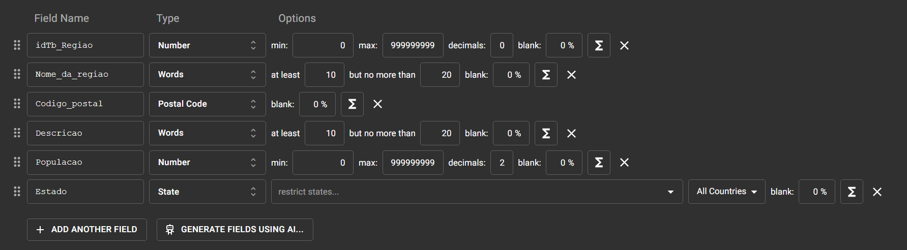

Vale ressaltar que em algumas tabelas apenas ocorrerá uma simulação de como ela ficou ‘na montagem do Mockaroo’

insert into Tb_Regiao (idTb_Regiao, Nome_da_regiao, Codigo_postal, Descricao, Populacao, Estado) values (1, 'Região Norte', null, 'Honorable', 9, 'Rio Grande do Norte');

insert into Tb_Regiao (idTb_Regiao, Nome_da_regiao, Codigo_postal, Descricao, Populacao, Estado) values (2, 'Região Nordeste', '420-0949', 'Honorable', 91, 'São Paulo');

insert into Tb_Regiao (idTb_Regiao, Nome_da_regiao, Codigo_postal, Descricao, Populacao, Estado) values (3, 'Região Centro-Oeste', null, 'Dr', 38, 'Rio de Janeiro');

insert into Tb_Regiao (idTb_Regiao, Nome_da_regiao, Codigo_postal, Descricao, Populacao, Estado) values (4, 'Região Sudeste', null, 'Mr', 13, 'Bahia');

insert into Tb_Regiao (idTb_Regiao, Nome_da_regiao, Codigo_postal, Descricao, Populacao, Estado) values (5, 'Região Sul', '4930-345', 'Mrs', 89, 'Mato Grosso do Sul');

Outra questão que veio a se tornar indiferente foi a utilização de alguns campos que nesse projeto, com as perguntas cujo já haviam sido determinadas se tornaram indiferente a utilização de campos que mais se assimilavam com a realidade.

* 1. **Tb_Secao**

A tabela 'Seção' tem a responsabilidade de controlar o acesso das pessoas ao site, independentemente de sua posição específica. Em outras palavras, ela não distingue se a pessoa que está acessando o sistema é um funcionário, locatário, comprador ou proprietário.

A estrutura do Mockaroo está sendo demostrada logo abaixo, afim de curiosidade

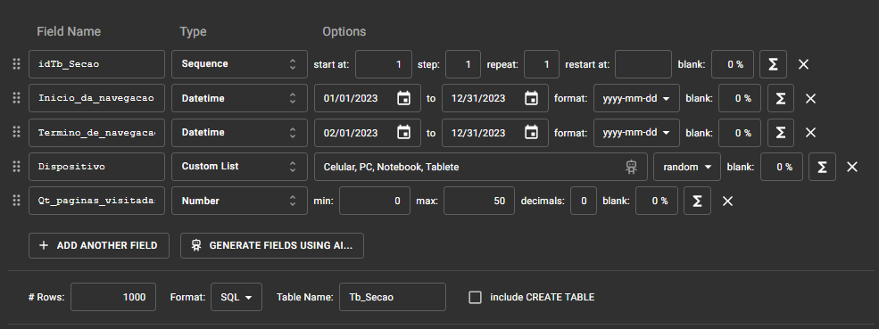

Uma questão importante é demostramos uma parte do script gerado através do Mockaroo

insert into Tb_Secao (idTb_Secao, Inicio_da_navegacao, Termino_de_navegacao, Dispositivo, Qt_paginas_visitadas) values (1, '2023-01-30', '2023-06-22', 'Celular', 39);

insert into Tb_Secao (idTb_Secao, Inicio_da_navegacao, Termino_de_navegacao, Dispositivo, Qt_paginas_visitadas) values (2, '2023-12-12', '2023-04-20', 'Celular', 37);

insert into Tb_Secao (idTb_Secao, Inicio_da_navegacao, Termino_de_navegacao, Dispositivo, Qt_paginas_visitadas) values (3, '2023-03-09', '2023-09-07', 'Notebook', 41);

insert into Tb_Secao (idTb_Secao, Inicio_da_navegacao, Termino_de_navegacao, Dispositivo, Qt_paginas_visitadas) values (4, '2023-10-21', '2023-02-16', 'Notebook', 17);

insert into Tb_Secao (idTb_Secao, Inicio_da_navegacao, Termino_de_navegacao, Dispositivo, Qt_paginas_visitadas) values (5, '2023-11-08', '2023-07-03', 'Tablete', 47);

* 1. **Tb_Pessoas**

Para evitar a necessidade constante de inserir campos comuns repetidamente, optamos por implementar o conceito de herança. Nesse sentido, a tabela 'Pessoas' é encarregada de receber todos os campos comuns, como nome, sobrenome, idade, entre outros. Isso permite que as demais tabelas, como 'Proprietário', 'Locatário' e outras, se concentrem apenas em informações exclusivas ou específicas que não se aplicam a todas as categorias de pessoas

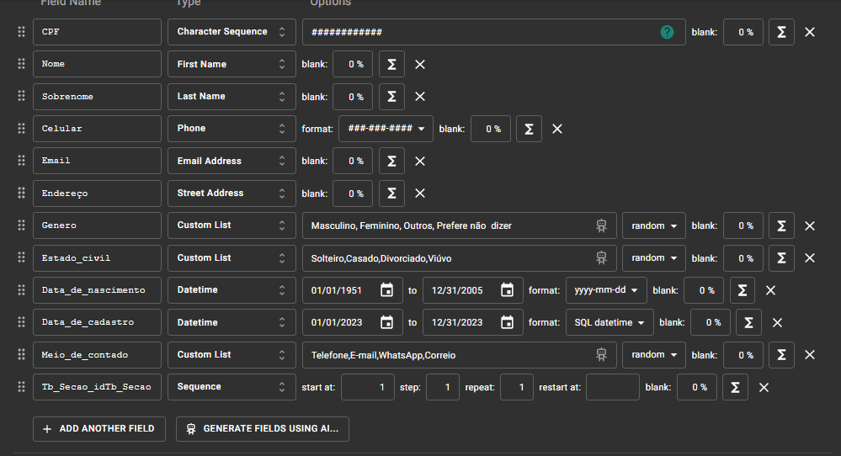

Uma questão importante é demostramos uma parte do script gerado através do Mockaroo

insert into Tb_Pessoas (CPF, Nome, Sobrenome, Celular, Email, Endereço, Genero, Estado_civil, Data_de_nascimento, Data_de_cadastro, Meio_de_contado, Tb_Secao_idTb_Secao) values ('528857821925', 'Raffarty', 'Drinkhill', '803-389-8198', 'rdrinkhill0@statcounter.com', '93 Linden Alley', 'Feminino', 'Divorciado', '1964-06-28', '2023-01-27 04:00:55', 'Correio', 1);

insert into Tb_Pessoas (CPF, Nome, Sobrenome, Celular, Email, Endereço, Genero, Estado_civil, Data_de_nascimento, Data_de_cadastro, Meio_de_contado, Tb_Secao_idTb_Secao) values ('579642694568', 'Terry', 'Riste', '543-267-0662', 'triste1@accuweather.com', '4925 Kinsman Parkway', 'Prefere não  dizer', 'Casado', '1987-11-18', '2023-04-25 19:50:05', 'Correio', 2);

insert into Tb_Pessoas (CPF, Nome, Sobrenome, Celular, Email, Endereço, Genero, Estado_civil, Data_de_nascimento, Data_de_cadastro, Meio_de_contado, Tb_Secao_idTb_Secao) values ('851641223283', 'Clim', 'Bentke', '611-333-8172', 'cbentke2@reverbnation.com', '29217 New Castle Point', 'Prefere não  dizer', 'Solteiro', '1997-10-06', '2023-08-01 06:48:35', 'WhatsApp', 3);

insert into Tb_Pessoas (CPF, Nome, Sobrenome, Celular, Email, Endereço, Genero, Estado_civil, Data_de_nascimento, Data_de_cadastro, Meio_de_contado, Tb_Secao_idTb_Secao) values ('462746126522', 'Karlis', 'Hub', '872-673-0493', 'khub3@sourceforge.net', '54052 Upham Crossing', 'Outros', 'Viúvo', '1985-10-02', '2023-12-01 20:13:46', 'E-mail', 4);

insert into Tb_Pessoas (CPF, Nome, Sobrenome, Celular, Email, Endereço, Genero, Estado_civil, Data_de_nascimento, Data_de_cadastro, Meio_de_contado, Tb_Secao_idTb_Secao) values ('664417616948', 'Gideon', 'Steart', '406-259-5251', 'gsteart4@imageshack.us', '3 Talisman Circle', 'Outros', 'Divorciado', '1982-07-14', '2023-02-06 14:59:37', 'WhatsApp', 5);

* 1. **Tb­­_locatarios**

Ao desenvolver o projeto, afim de evitar a inúmera necessidade de repetir campos ‘comuns’ como foi citado anteriormente ocorreu essa divisão de tabelas, porem essa não foi a única preocupação que levamos em consideração, ao realizar esse modelo uma questão de extrema importância foi a cyber segurança mesmo que esse projeto seja puramente acadêmico até o momento, ao pensamos em levar ele adiante não se torna ‘interessante’ a concentração de informações sensíveis em um único lugar, por conta disso pensamos nesse modelo, que mesmo que terceiro consigam acesso a informações da tabela ‘locatario’ as informações que iram obter não possuem um grau elevado de estrago.

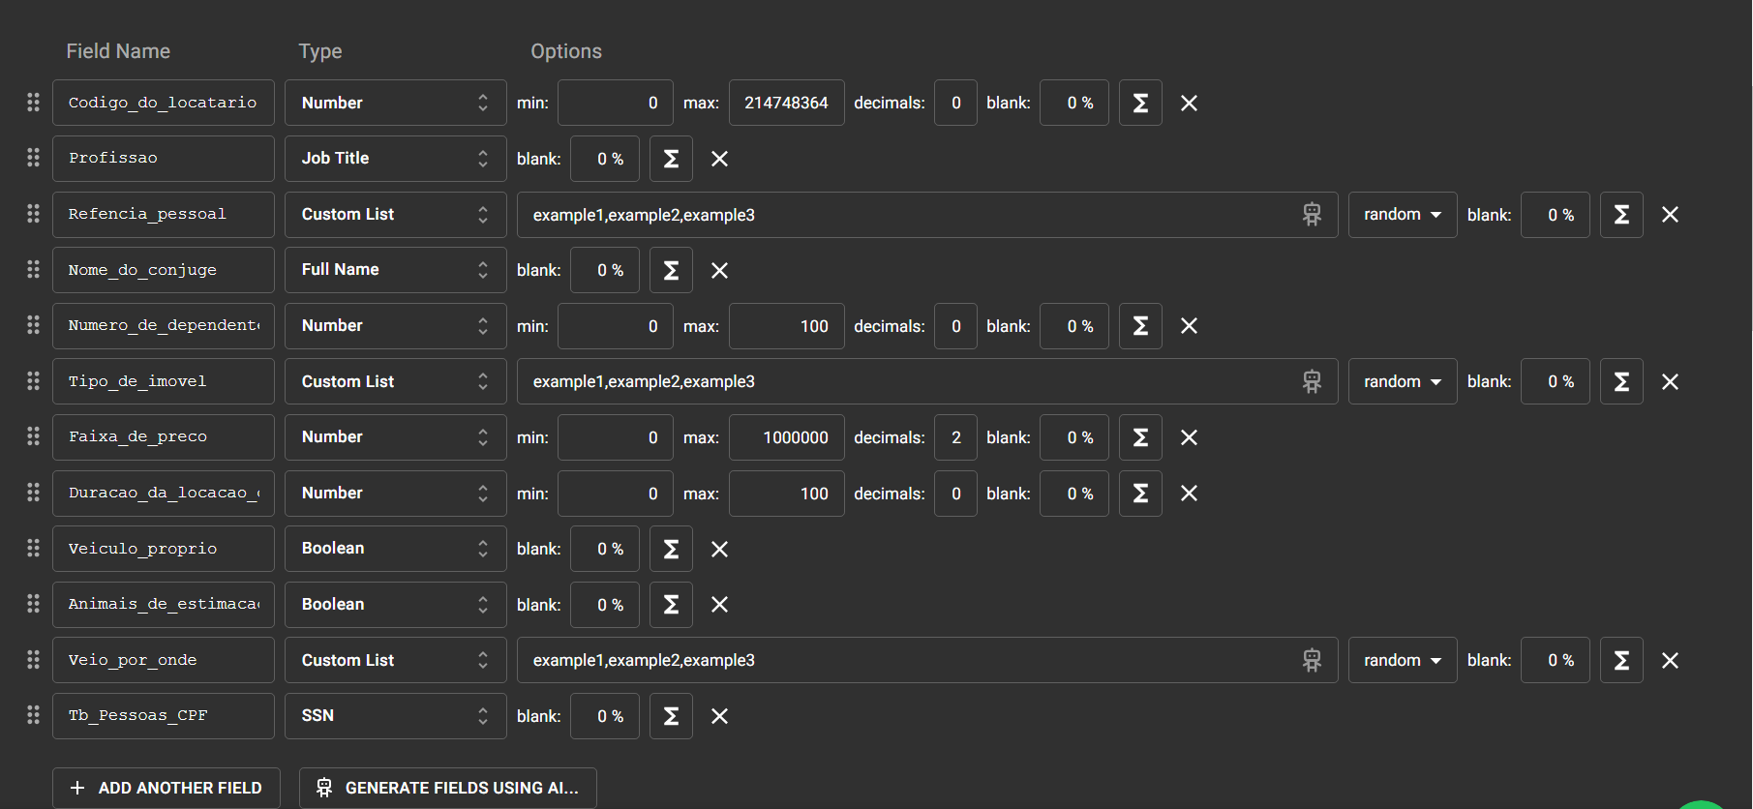

Por estamos usando apenas um modelo sem dados que realmente estamos usando, se tornou necessário um exemplo de como os dados foram inseridos no banco de dados, e por isso iremos demostrar um breve trecho do script.

insert into Tb_Locatarios (Codigo_do_locatario, Profissao, Refencia_pessoal, Nome_do_conjuge, Numero_de_dependentes, Tipo_de_imovel, Faixa_de_preco, Duracao_da_locacao_desejada, Veiculo_proprio, Animais_de_estimacao, Veio_por_onde, Tb_Pessoas_CPF) values (1, 'Biólogo', null, 'Corrianne Harsent', 3, 'chalés ou casa de campo', 2457.36, 11, true, true, 'Placa', 731896246155);

insert into Tb_Locatarios (Codigo_do_locatario, Profissao, Refencia_pessoal, Nome_do_conjuge, Numero_de_dependentes, Tipo_de_imovel, Faixa_de_preco, Duracao_da_locacao_desejada, Veiculo_proprio, Animais_de_estimacao, Veio_por_onde, Tb_Pessoas_CPF) values (2, 'Administrador de Sistemas', 'Fulton Cush', null, 1, 'casa móveis', 1580.65, 1, true, true, 'Internet', 564196543311);

insert into Tb_Locatarios (Codigo_do_locatario, Profissao, Refencia_pessoal, Nome_do_conjuge, Numero_de_dependentes, Tipo_de_imovel, Faixa_de_preco, Duracao_da_locacao_desejada, Veiculo_proprio, Animais_de_estimacao, Veio_por_onde, Tb_Pessoas_CPF) values (3, 'Cientista da computação', 'Barb Haruard', 'Dael Rodge', 5, 'sala comercias', 1835.96, 4, null, false, 'Internet', 425973164899);

insert into Tb_Locatarios (Codigo_do_locatario, Profissao, Refencia_pessoal, Nome_do_conjuge, Numero_de_dependentes, Tipo_de_imovel, Faixa_de_preco, Duracao_da_locacao_desejada, Veiculo_proprio, Animais_de_estimacao, Veio_por_onde, Tb_Pessoas_CPF) values (4, 'Analista de Sistemas', null, 'Ophelia Frede', null, 'kitnets', 2935.94, 5, null, null, 'Indicação', 916748614515);

insert into Tb_Locatarios (Codigo_do_locatario, Profissao, Refencia_pessoal, Nome_do_conjuge, Numero_de_dependentes, Tipo_de_imovel, Faixa_de_preco, Duracao_da_locacao_desejada, Veiculo_proprio, Animais_de_estimacao, Veio_por_onde, Tb_Pessoas_CPF) values (5, 'Bombeiro', null, null, null, 'casa móveis', 2117.46, 6, true, false, 'Outro', 138473932316);

* 1. **Tb_ContratoAluguel**

Conforme mencionado anteriormente, nossa preocupação em não centralizar as informações em um único ponto levou à criação da tabela 'Contrato de Aluguel'. Essa tabela serve como uma ligação entre os locatários e os imóveis, contendo informações complementares que podem se tornar relevantes para o processo de análise do negócio.

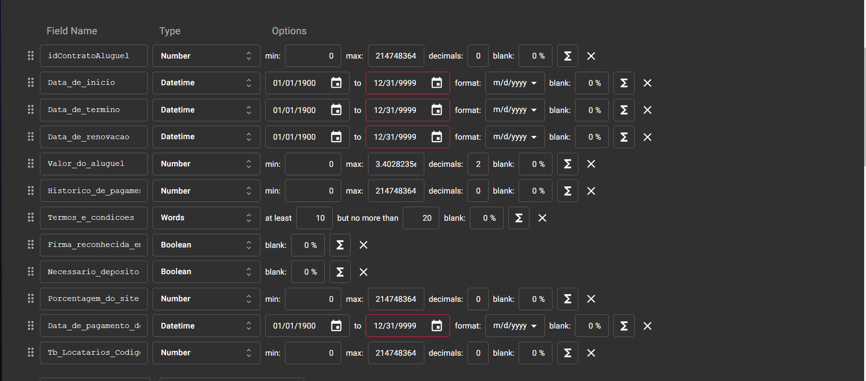

insert into Tb_ContratoAluguel (idContratoAluguel, Data_de_inicio, Data_de_termino, Data_de_renovacao, Valor_do_aluguel, Historico_de_pagamento, Termos_e_condicoes, Firma_reconhecida_em_cartorio, Necessario_deposito, Porcentagem_do_site, Data_de_pagamento_do_aluguel, Tb_Locatarios_Codigo_do_locatario) values (1, '2024-02-03 11:44:10', '2024-12-30 22:05:54', '2024-02-12 13:02:43', 171.85, 48, 'vel accumsan tellus nisi eu orci mauris lacinia sapien quis libero nullam sit amet turpis elementum ligula', true, true, 18.3, '2024-02-02 03:17:44', 1);

insert into Tb_ContratoAluguel (idContratoAluguel, Data_de_inicio, Data_de_termino, Data_de_renovacao, Valor_do_aluguel, Historico_de_pagamento, Termos_e_condicoes, Firma_reconhecida_em_cartorio, Necessario_deposito, Porcentagem_do_site, Data_de_pagamento_do_aluguel, Tb_Locatarios_Codigo_do_locatario) values (1, '2024-02-03 11:44:10', '2024-12-30 22:05:54', '2024-02-12 13:02:43', 171.85, 48, 'vel accumsan tellus nisi eu orci mauris lacinia sapien quis libero nullam sit amet turpis elementum ligula', true, true, 18.3, '2024-02-02 03:17:44', 1);

insert into Tb_ContratoAluguel (idContratoAluguel, Data_de_inicio, Data_de_termino, Data_de_renovacao, Valor_do_aluguel, Historico_de_pagamento, Termos_e_condicoes, Firma_reconhecida_em_cartorio, Necessario_deposito, Porcentagem_do_site, Data_de_pagamento_do_aluguel, Tb_Locatarios_Codigo_do_locatario) values (1, '2024-02-03 11:44:10', '2024-12-30 22:05:54', '2024-02-12 13:02:43', 171.85, 48, 'vel accumsan tellus nisi eu orci mauris lacinia sapien quis libero nullam sit amet turpis elementum ligula', true, true, 18.3, '2024-02-02 03:17:44', 1);

insert into Tb_ContratoAluguel (idContratoAluguel, Data_de_inicio, Data_de_termino, Data_de_renovacao, Valor_do_aluguel, Historico_de_pagamento, Termos_e_condicoes, Firma_reconhecida_em_cartorio, Necessario_deposito, Porcentagem_do_site, Data_de_pagamento_do_aluguel, Tb_Locatarios_Codigo_do_locatario) values (1, '2024-02-03 11:44:10', '2024-12-30 22:05:54', '2024-02-12 13:02:43', 171.85, 48, 'vel accumsan tellus nisi eu orci mauris lacinia sapien quis libero nullam sit amet turpis elementum ligula', true, true, 18.3, '2024-02-02 03:17:44', 1);

insert into Tb_ContratoAluguel (idContratoAluguel, Data_de_inicio, Data_de_termino, Data_de_renovacao, Valor_do_aluguel, Historico_de_pagamento, Termos_e_condicoes, Firma_reconhecida_em_cartorio, Necessario_deposito, Porcentagem_do_site, Data_de_pagamento_do_aluguel, Tb_Locatarios_Codigo_do_locatario) values (2, '2024-02-05 03:56:42', '2025-01-03 05:57:27', '2024-05-09 11:52:01', 4475.23, 30, 'tortor id nulla ultrices aliquet maecenas leo odio condimentum id luctus', true, true, 0.8, '2024-01-06 02:42:15', 2);

* 1. **Tb_Loja**

Durante o desenvolvimento do projeto, surgiu a questão de se seríamos uma imobiliária completamente online. No entanto, uma preocupação que nos fez considerar um modelo híbrido foi a situação dos proprietários que residem em outros estados e não estão fisicamente presentes para, por exemplo, abrir o imóvel. Isso levantou a pergunta de 'onde guardaríamos' as chaves do imóvel, e foi a partir desse ponto que tomamos essa decisão

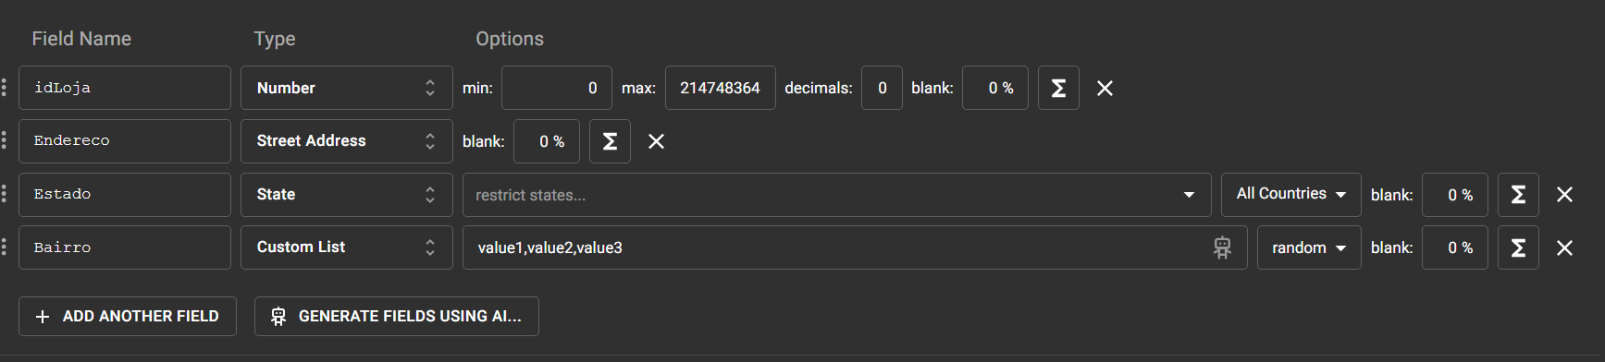

insert into Tb_Loja (idLoja, Endereco, Estado, Bairro) values (1, '0 Amoth Drive', 'Rondônia', 'Vila Mariana');

insert into Tb_Loja (idLoja, Endereco, Estado, Bairro) values (2, '0683 Moulton Park', 'Mato Grosso do Sul', 'Santa Teresa');

insert into Tb_Loja (idLoja, Endereco, Estado, Bairro) values (3, '22382 Crescent Oaks Place', 'Minas Gerais', 'Rio Vermelho');

insert into Tb_Loja (idLoja, Endereco, Estado, Bairro) values (4, '74055 Doe Crossing Center', 'Roraima', 'Botafogo');

insert into Tb_Loja (idLoja, Endereco, Estado, Bairro) values (5, '95 Lien Pass', 'Espírito Santo', 'Tijuca');

* 1. **Tb_Funcionários**

Da mesma forma que a criação da tabela de lojas, a tabela de funcionários seguiu uma lógica bastante semelhante. Embora em um modelo de negócio convencional haja diversas áreas de atuação, como RH e limpeza, para os funcionários, neste modelo específico estamos considerando apenas aqueles que trabalham diretamente com os imóveis, ou seja, os vendedores.

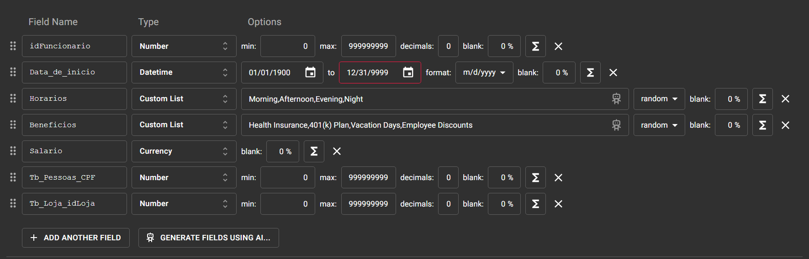

insert into Tb_Funcionario (idFuncionario, Data_de_inicio, Horarios, Beneficios, Salario, Tb_Loja_idLoja, Tb_Pessoas_CPF) values (1, '2022-09-06 19:05:23', 'manhã', 'vr', 1772.23, 1, 655761447886);

insert into Tb_Funcionario (idFuncionario, Data_de_inicio, Horarios, Beneficios, Salario, Tb_Loja_idLoja, Tb_Pessoas_CPF) values (2, '2022-06-09 05:39:36', 'noite', 'vt', 1702.95, 2, 936656639467);

insert into Tb_Funcionario (idFuncionario, Data_de_inicio, Horarios, Beneficios, Salario, Tb_Loja_idLoja, Tb_Pessoas_CPF) values (3, '2023-03-15 08:52:51', 'manhã', 'segura de vida', 1595.5, 3, 648968881723);

insert into Tb_Funcionario (idFuncionario, Data_de_inicio, Horarios, Beneficios, Salario, Tb_Loja_idLoja, Tb_Pessoas_CPF) values (4, '2023-03-26 20:02:16', 'noite', 'convenio', 2417.14, 4, 766229558363);

insert into Tb_Funcionario (idFuncionario, Data_de_inicio, Horarios, Beneficios, Salario, Tb_Loja_idLoja, Tb_Pessoas_CPF) values (5, '2023-07-21 03:39:56', 'manhã', 'vt', 1632.52, 5, 562718666168);

* 1. **Tb_proprietários**

No decorrer do desenvolvimento do projeto, também dedicamos atenção aos proprietários de imóveis. Uma questão que surgiu foi a situação dos proprietários que residem em outros estados ou locais distantes e não podem estar fisicamente presentes para gerenciar seus imóveis. Isso nos levou a pensar em como poderíamos fornecer uma solução eficaz para a gestão de seus ativos.

Nesse sentido, implementamos a tabela de 'Proprietários' com a mesma abordagem que utilizamos para as tabelas de 'Locatários' e 'Lojas'. Isso nos permite manter um registro organizado de informações pertinentes aos proprietários e seus imóveis, além de oferecer uma plataforma onde eles podem acompanhar e gerenciar seus ativos à distância ainda possibilitando a escolha se deseja vender ou alugar o imóvel em questão.

Assim como consideramos o modelo híbrido para a gestão de chaves e acesso aos imóveis, nossa abordagem visa tornar a experiência dos proprietários o mais conveniente possível. Isso não apenas fortalece nossa proposta de negócio, mas também proporciona aos proprietários a tranquilidade de que seus imóveis estão sendo bem cuidados e gerenciados de maneira eficaz, mesmo quando estão distantes geograficamente

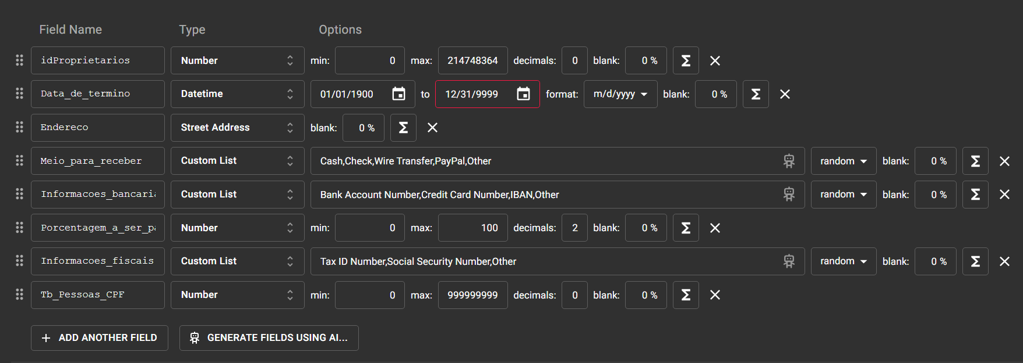

insert into Tb_Proprietarios (idProprietarios, Data_de_termino, Endereco, Meio_para_receber, Informacoes_bancarias, Porcentagem_a_ser_paga, Informacoes_fiscais, Tb_Pessoas_CPF) values (1, null, '4103 Del Mar Way', 'dinheiro a vista', 'IBAN', 18.1, 'VAT Number', 589832984969);

insert into Tb_Proprietarios (idProprietarios, Data_de_termino, Endereco, Meio_para_receber, Informacoes_bancarias, Porcentagem_a_ser_paga, Informacoes_fiscais, Tb_Pessoas_CPF) values (2, '2024-01-01 10:27:07', '071 Burrows Alley', 'dinheiro a vista', 'IBAN', 1.11, 'Company Registration Number', 326478976841);

insert into Tb_Proprietarios (idProprietarios, Data_de_termino, Endereco, Meio_para_receber, Informacoes_bancarias, Porcentagem_a_ser_paga, Informacoes_fiscais, Tb_Pessoas_CPF) values (3, null, '0 Lien Circle', 'boleto', 'IBAN', 12.11, 'Tax ID Number', 619449985563);

insert into Tb_Proprietarios (idProprietarios, Data_de_termino, Endereco, Meio_para_receber, Informacoes_bancarias, Porcentagem_a_ser_paga, Informacoes_fiscais, Tb_Pessoas_CPF) values (4, null, '927 Maywood Hill', 'pix', 'SWIFT Code', 17.34, 'Company Registration Number', 582456867169);

insert into Tb_Proprietarios (idProprietarios, Data_de_termino, Endereco, Meio_para_receber, Informacoes_bancarias, Porcentagem_a_ser_paga, Informacoes_fiscais, Tb_Pessoas_CPF) values (5, null, '6931 Scofield Avenue', 'pix', 'Bank Account Number', 17.18, 'Company Registration Number', 336644726594);

* 1. **Tb_ImoveisAluguel**

A tabela 'ImoveisAluguel' foi criada seguindo a mesma lógica de separação e organização adotada para outras partes do projeto. Ela desempenha um papel fundamental ao registrar informações relacionadas aos imóveis disponíveis para aluguel e aqueles cujo já estão ocupados. Esta tabela conecta diretamente os locatários aos imóveis, fornecendo detalhes valiosos para o processo de análise do negócio.

Uma das considerações que nos levou a desenvolver essa tabela foi a flexibilidade do modelo de negócios. Em nosso projeto, ponderamos sobre a possibilidade de atuarmos como uma imobiliária 100% online. No entanto, também tivemos em mente os problemas que alguns proprietários poderiam vim a ter. Assim, a tabela 'ImoveisAluguel' atua como um componente essencial para a gestão eficaz dos aluguéis, centralizando as informações relevantes para o funcionamento da nossa imobiliária, com foco nos vendedores e nas transações de aluguel e outras questões que o imóvel podem fim a ter.

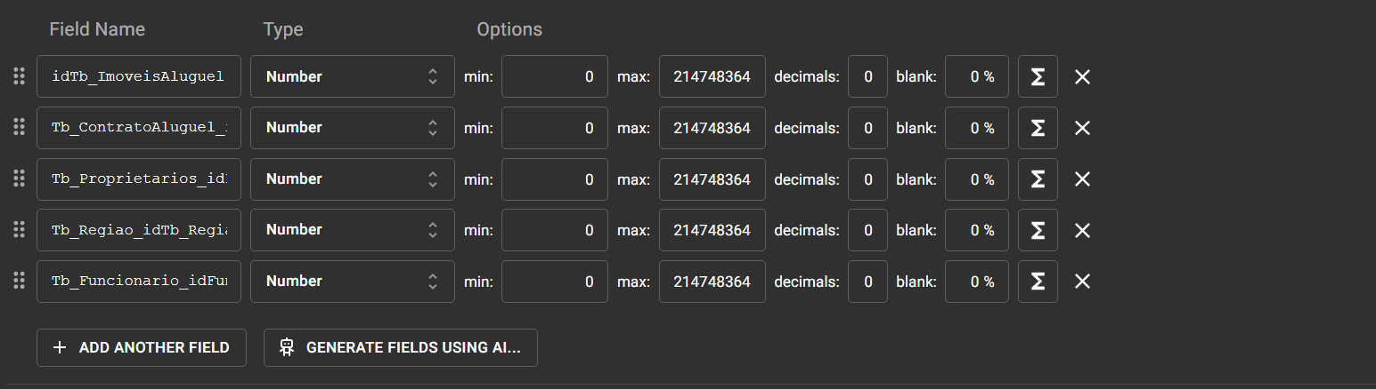

insert into Tb_ImoveisAluguel (idTb_ImoveisAluguel, Tb_ContratoAluguel_idContratoAluguel, Tb_Proprietarios_idProprietarios, Tb_Regiao_idTb_Regiao, Tb_Funcionario_idFuncionario) values (1, 530, 185, 4, 44);

insert into Tb_ImoveisAluguel (idTb_ImoveisAluguel, Tb_ContratoAluguel_idContratoAluguel, Tb_Proprietarios_idProprietarios, Tb_Regiao_idTb_Regiao, Tb_Funcionario_idFuncionario) values (2, 500, 365, 3, 139);

insert into Tb_ImoveisAluguel (idTb_ImoveisAluguel, Tb_ContratoAluguel_idContratoAluguel, Tb_Proprietarios_idProprietarios, Tb_Regiao_idTb_Regiao, Tb_Funcionario_idFuncionario) values (3, 325, 509, 5, 66);

insert into Tb_ImoveisAluguel (idTb_ImoveisAluguel, Tb_ContratoAluguel_idContratoAluguel, Tb_Proprietarios_idProprietarios, Tb_Regiao_idTb_Regiao, Tb_Funcionario_idFuncionario) values (4, 115, 615, 3, 29);

insert into Tb_ImoveisAluguel (idTb_ImoveisAluguel, Tb_ContratoAluguel_idContratoAluguel, Tb_Proprietarios_idProprietarios, Tb_Regiao_idTb_Regiao, Tb_Funcionario_idFuncionario) values (5, 566, 423, 5, 141);

* 1. **Tb_Alguel_Casa**

A tabela 'Aluguel Casa' é responsável por registrar informações relacionadas aos aluguéis de casas em nosso sistema. Essa tabela atua como um ponto central para gerenciar todas as transações de aluguel de casas dentro do projeto imobiliário. Ela conecta os locatários às casas disponíveis para aluguel, fornecendo detalhes essenciais para o processo de aluguel de imóveis.

Esta tabela contém informações cruciais para a administração eficaz de aluguéis de casas, incluindo dados sobre os locatários, as casas disponíveis para aluguel e os termos do contrato. Além disso, a tabela 'Aluguel Casa' oferece suporte para rastrear informações como a duração do contrato, o valor do aluguel, os serviços incluídos e outros detalhes específicos relacionados ao aluguel de casas.

A inclusão desta tabela no projeto visa simplificar a gestão de aluguéis de casas, proporcionando um ponto de referência centralizado para locatários, proprietários e funcionários envolvidos no processo de aluguel. Ela desempenha um papel fundamental na manutenção de um registro organizado de todas as transações de aluguel de casas, tornando o processo de aluguel eficiente e transparente para todas as partes envolvidas.

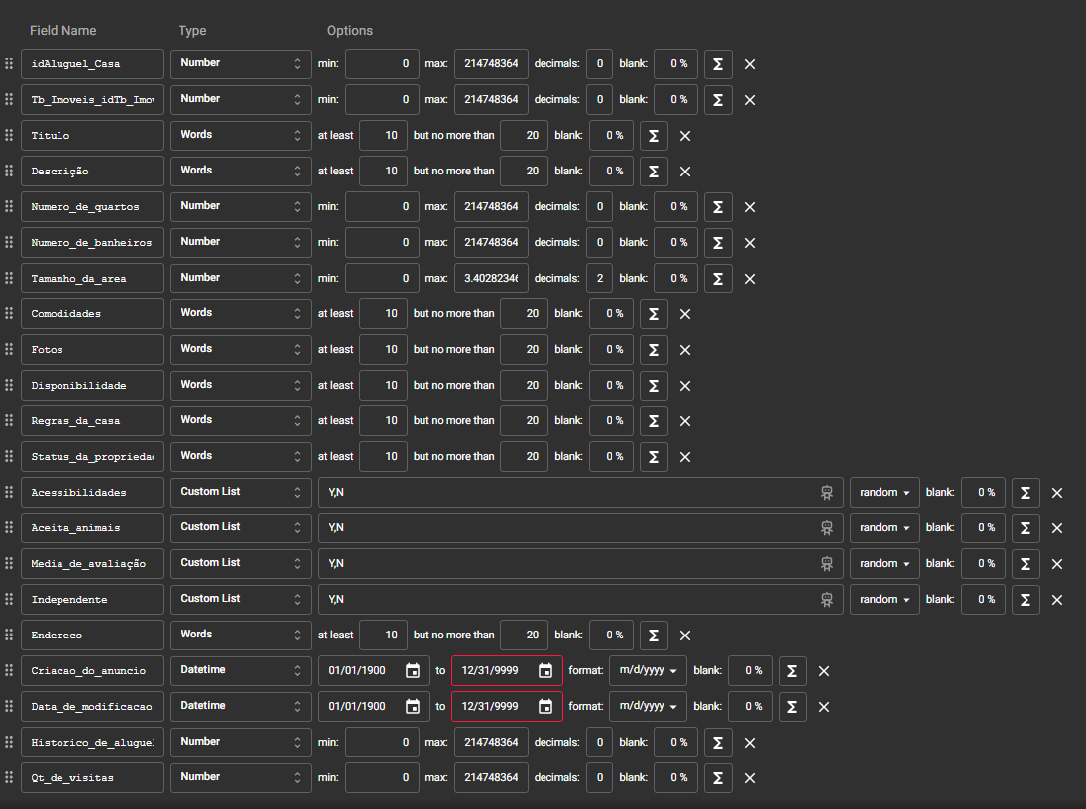

insert into Tb_Aluguel_Casa (idAluguel_Casa, Tb_Imoveis_idTb_ImoveisAluguel, Titulo, Descrição, Numero_de_quartos, Numero_de_banheiros, Tamanho_da_area, Comodidades, Fotos, Disponibilidade, Regras_da_casa, Status_da_propriedade, Acessibilidades, Aceita_animais, Media_de_avaliação, Independente, Endereco, Criacao_do_anuncio, Data_de_modificacao, Historico_de_aluguel, Qt_de_visitas) values (1, 1, 'Dr', 'sed lacus morbi sem mauris laoreet ut rhoncus aliquet pulvinar sed nisl', 4, 1, 584.92, 'rutrum nulla tellus in sagittis dui vel nisl duis ac nibh fusce lacus purus aliquet', 'id luctus nec molestie sed justo pellentesque viverra pede ac diam cras pellentesque volutpat', 'N', 'diam vitae quam suspendisse potenti nullam porttitor lacus at turpis donec posuere metus vitae', 'Em reforma', 'S', 'N', 'N', 'N', '99840 Sundown Alley', '2025-11-08 14:59:08', '2024-03-09 07:14:20', 840, 3);

insert into Tb_Aluguel_Casa (idAluguel_Casa, Tb_Imoveis_idTb_ImoveisAluguel, Titulo, Descrição, Numero_de_quartos, Numero_de_banheiros, Tamanho_da_area, Comodidades, Fotos, Disponibilidade, Regras_da_casa, Status_da_propriedade, Acessibilidades, Aceita_animais, Media_de_avaliação, Independente, Endereco, Criacao_do_anuncio, Data_de_modificacao, Historico_de_aluguel, Qt_de_visitas) values (2, 2, 'Dr', 'feugiat et eros vestibulum ac est lacinia nisi venenatis tristique fusce congue diam id ornare imperdiet', 1, 1, 594.1, 'ante vel ipsum praesent blandit lacinia erat vestibulum sed magna at', 'justo in blandit ultrices enim lorem ipsum dolor sit amet consectetuer adipiscing elit proin interdum mauris non ligula pellentesque', 'S', 'odio cras mi pede malesuada in imperdiet et commodo vulputate justo in blandit ultrices enim', 'Disponivel', 'N', 'N', 'S', 'N', '590 Kenwood Road', '2025-12-13 17:19:27', '2023-04-03 01:26:43', 326, 86);

insert into Tb_Aluguel_Casa (idAluguel_Casa, Tb_Imoveis_idTb_ImoveisAluguel, Titulo, Descrição, Numero_de_quartos, Numero_de_banheiros, Tamanho_da_area, Comodidades, Fotos, Disponibilidade, Regras_da_casa, Status_da_propriedade, Acessibilidades, Aceita_animais, Media_de_avaliação, Independente, Endereco, Criacao_do_anuncio, Data_de_modificacao, Historico_de_aluguel, Qt_de_visitas) values (3, 3, 'Honorable', 'aliquam erat volutpat in congue etiam justo etiam pretium iaculis justo in', 2, 1, 329.54, 'rutrum neque aenean auctor gravida sem praesent id massa id nisl', 'justo sit amet sapien dignissim vestibulum vestibulum ante ipsum primis', 'S', 'ipsum dolor sit amet consectetuer adipiscing elit proin risus praesent lectus vestibulum quam', 'Em reforma', 'N', 'S', 'S', 'N', '9310 Basil Junction', '2025-10-15 19:02:55', '2023-11-07 15:43:35', 166, 34);

insert into Tb_Aluguel_Casa (idAluguel_Casa, Tb_Imoveis_idTb_ImoveisAluguel, Titulo, Descrição, Numero_de_quartos, Numero_de_banheiros, Tamanho_da_area, Comodidades, Fotos, Disponibilidade, Regras_da_casa, Status_da_propriedade, Acessibilidades, Aceita_animais, Media_de_avaliação, Independente, Endereco, Criacao_do_anuncio, Data_de_modificacao, Historico_de_aluguel, Qt_de_visitas) values (4, 4, 'Mr', 'lobortis ligula sit amet eleifend pede libero quis orci nullam', 3, 2, 307.59, 'interdum in ante vestibulum ante ipsum primis in faucibus orci luctus et ultrices posuere cubilia curae duis faucibus accumsan', 'cras pellentesque volutpat dui maecenas tristique est et tempus semper est quam pharetra magna ac consequat metus', 'S', 'justo pellentesque viverra pede ac diam cras pellentesque volutpat dui maecenas tristique est et tempus', 'Disponivel', 'S', 'S', 'N', 'N', '765 Canary Court', '2024-04-06 12:54:02', '2023-07-05 19:43:47', 769, 61);

insert into Tb_Aluguel_Casa (idAluguel_Casa, Tb_Imoveis_idTb_ImoveisAluguel, Titulo, Descrição, Numero_de_quartos, Numero_de_banheiros, Tamanho_da_area, Comodidades, Fotos, Disponibilidade, Regras_da_casa, Status_da_propriedade, Acessibilidades, Aceita_animais, Media_de_avaliação, Independente, Endereco, Criacao_do_anuncio, Data_de_modificacao, Historico_de_aluguel, Qt_de_visitas) values (5, 5, 'Mrs', 'amet nunc viverra dapibus nulla suscipit ligula in lacus curabitur at ipsum ac tellus semper interdum', 3, 1, 240.77, 'vestibulum velit id pretium iaculis diam erat fermentum justo nec', 'vestibulum ante ipsum primis in faucibus orci luctus et ultrices posuere cubilia curae duis faucibus', 'N', 'mattis nibh ligula nec sem duis aliquam convallis nunc proin at turpis a pede posuere nonummy integer', 'Alugado', 'N', 'N', 'N', 'N', '03 Everett Hill', '2023-04-20 05:52:23', '2024-11-10 13:31:06', 856, 99);

* 1. **Tb_Aluguel_Apartamento**

A tabela 'Aluguel Apartamento' é o núcleo do nosso sistema de gestão de aluguéis de apartamentos. Ela é projetada para armazenar informações cruciais sobre aluguéis de apartamentos, conectando locatários a unidades de apartamento disponíveis. A tabela abrange detalhes como datas de início e término do contrato, informações específicas sobre o apartamento, termos do aluguel e valor do aluguel. Essa estrutura centralizada facilita o monitoramento eficaz e a administração transparente das transações de aluguel de apartamentos, garantindo uma experiência de aluguel de alta qualidade para todos os envolvidos.

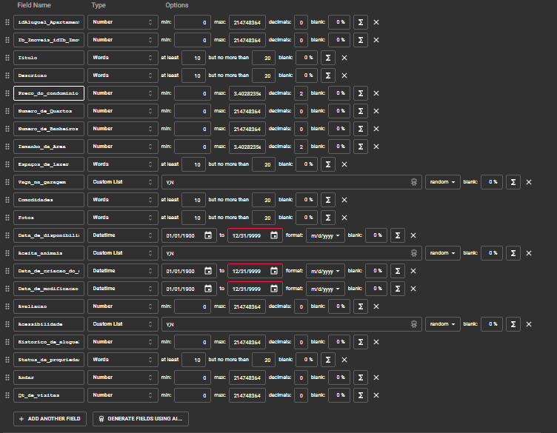

insert into Tb_Aluguel_Apartamento (idAluguel_Apartamento, Tb_Imoveis_idTb_ImoveisAluguel, Titulo, Descricao, Preco_do_condominio, Numero_de_Quartos, Numero_de_Banheiros, Tamanho_da_Area, Espaços_de_lazer, Vaga_na_garagem, Comodidades, Fotos, Data_de_disponibilidade, Aceita_animais, Data_de_criacao_do_anuncio, Data_de_modificacao, Avaliacao, Acessibilidade, Historico_de_aluguel, Status_da_propriedade, Andar, Qt_de_visitas) values (1, 72, 'lacus at velit vivamus vel nulla eget eros elementum pellentesque quisque porta volutpat erat', 'in est risus auctor sed tristique in tempus sit amet sem fusce consequat nulla nisl nunc nisl duis bibendum felis', 39.77, 2, 2, 219583.37, 'erat nulla tempus vivamus in felis eu sapien cursus vestibulum proin eu', 'N', 'felis ut at dolor quis odio consequat varius integer ac leo pellentesque ultrices mattis odio donec vitae nisi nam ultrices', 'elit proin risus praesent lectus vestibulum quam sapien varius ut blandit', '2024-07-22 09:53:42', 'N', '2024-01-30 18:44:32', '2023-05-03 02:59:41', 96, 'N', 249, 'em reforma', 20, 87);

insert into Tb_Aluguel_Apartamento (idAluguel_Apartamento, Tb_Imoveis_idTb_ImoveisAluguel, Titulo, Descricao, Preco_do_condominio, Numero_de_Quartos, Numero_de_Banheiros, Tamanho_da_Area, Espaços_de_lazer, Vaga_na_garagem, Comodidades, Fotos, Data_de_disponibilidade, Aceita_animais, Data_de_criacao_do_anuncio, Data_de_modificacao, Avaliacao, Acessibilidade, Historico_de_aluguel, Status_da_propriedade, Andar, Qt_de_visitas) values (2, 73, 'massa id lobortis convallis tortor risus dapibus augue vel accumsan tellus nisi eu orci mauris lacinia', 'eget orci vehicula condimentum curabitur in libero ut massa volutpat convallis morbi odio odio elementum', 30.24, 4, 1, 889668.56, 'tristique in tempus sit amet sem fusce consequat nulla nisl nunc nisl duis bibendum felis', 'N', 'semper sapien a libero nam dui proin leo odio porttitor', 'non lectus aliquam sit amet diam in magna bibendum imperdiet nullam orci pede venenatis non sodales', '2023-01-24 06:52:04', 'S', '2023-11-10 13:26:28', '2025-10-24 21:52:54', 61, 'N', 74, 'disponivel', 13, 91);

insert into Tb_Aluguel_Apartamento (idAluguel_Apartamento, Tb_Imoveis_idTb_ImoveisAluguel, Titulo, Descricao, Preco_do_condominio, Numero_de_Quartos, Numero_de_Banheiros, Tamanho_da_Area, Espaços_de_lazer, Vaga_na_garagem, Comodidades, Fotos, Data_de_disponibilidade, Aceita_animais, Data_de_criacao_do_anuncio, Data_de_modificacao, Avaliacao, Acessibilidade, Historico_de_aluguel, Status_da_propriedade, Andar, Qt_de_visitas) values (3, 74, 'ultrices posuere cubilia curae mauris viverra diam vitae quam suspendisse potenti nullam porttitor lacus at turpis donec', 'nec molestie sed justo pellentesque viverra pede ac diam cras pellentesque volutpat dui maecenas tristique est et tempus', 44.66, 4, 3, 662491.48, 'vestibulum sagittis sapien cum sociis natoque penatibus et magnis dis parturient montes nascetur ridiculus mus etiam vel augue vestibulum rutrum', 'S', 'lacus curabitur at ipsum ac tellus semper interdum mauris ullamcorper purus sit amet nulla quisque arcu libero rutrum ac', 'quam sollicitudin vitae consectetuer eget rutrum at lorem integer tincidunt', '2023-10-26 15:57:27', 'N', '2023-02-14 10:27:19', '2023-07-08 10:28:16', 36, 'N', 247, 'disponivel', 14, 95);

insert into Tb_Aluguel_Apartamento (idAluguel_Apartamento, Tb_Imoveis_idTb_ImoveisAluguel, Titulo, Descricao, Preco_do_condominio, Numero_de_Quartos, Numero_de_Banheiros, Tamanho_da_Area, Espaços_de_lazer, Vaga_na_garagem, Comodidades, Fotos, Data_de_disponibilidade, Aceita_animais, Data_de_criacao_do_anuncio, Data_de_modificacao, Avaliacao, Acessibilidade, Historico_de_aluguel, Status_da_propriedade, Andar, Qt_de_visitas) values (4, 75, 'aliquam augue quam sollicitudin vitae consectetuer eget rutrum at lorem integer tincidunt', 'praesent blandit lacinia erat vestibulum sed magna at nunc commodo placerat praesent blandit nam', 29.78, 1, 2, 507404.41, 'ipsum aliquam non mauris morbi non lectus aliquam sit amet diam in magna bibendum imperdiet nullam orci', 'N', 'in libero ut massa volutpat convallis morbi odio odio elementum eu interdum eu tincidunt', 'consectetuer eget rutrum at lorem integer tincidunt ante vel ipsum praesent blandit lacinia erat vestibulum sed magna at', '2023-10-14 06:49:44', 'N', '2024-05-03 03:24:35', '2023-05-26 10:51:21', 81, 'N', 423, 'em reforma', 14, 63);

insert into Tb_Aluguel_Apartamento (idAluguel_Apartamento, Tb_Imoveis_idTb_ImoveisAluguel, Titulo, Descricao, Preco_do_condominio, Numero_de_Quartos, Numero_de_Banheiros, Tamanho_da_Area, Espaços_de_lazer, Vaga_na_garagem, Comodidades, Fotos, Data_de_disponibilidade, Aceita_animais, Data_de_criacao_do_anuncio, Data_de_modificacao, Avaliacao, Acessibilidade, Historico_de_aluguel, Status_da_propriedade, Andar, Qt_de_visitas) values (5, 76, 'non ligula pellentesque ultrices phasellus id sapien in sapien iaculis congue', 'vulputate ut ultrices vel augue vestibulum ante ipsum primis in faucibus', 50.02, 3, 3, 232759.52, 'blandit lacinia erat vestibulum sed magna at nunc commodo placerat praesent blandit nam', 'S', 'justo in blandit ultrices enim lorem ipsum dolor sit amet consectetuer', 'feugiat et eros vestibulum ac est lacinia nisi venenatis tristique fusce congue diam id ornare imperdiet', '2024-10-14 00:50:23', 'N', '2023-11-30 00:29:37', '2023-03-17 20:10:12', 95, 'S', 231, 'Alugada', 0, 9);

* 1. **Tb_Aluguel_Kitnets**

A tabela 'Aluguel Kitnet' é o ponto central do nosso sistema de gerenciamento de aluguéis de kitnets. Ela mantém informações vitais relacionadas a aluguéis de kitnets, conectando locatários às unidades de kitnet disponíveis. Dentro desta tabela, você encontrará detalhes sobre as datas de início e término do contrato, características específicas das kitnets, termos contratuais e valores de aluguel. Essa abordagem centralizada facilita a administração eficaz e transparente das transações de aluguel de kitnets, proporcionando uma experiência de aluguel eficiente e de alta qualidade para todas as partes envolvidas.

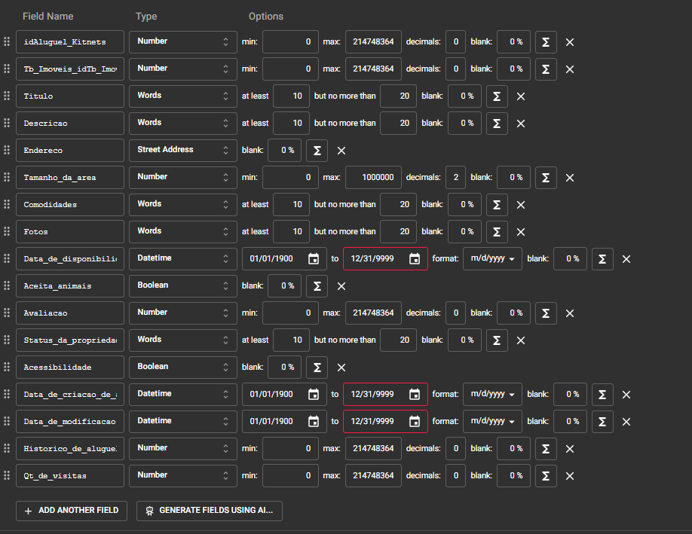

insert into Tb_Aluguel_Kitnets (idAluguel_Kitnets, Tb_Imoveis_idTb_ImoveisAluguel, Titulo, Descricao, Endereco, Tamanho_da_area, Comodidades, Fotos, Data_de_disponibilidade, Aceita_animais, Avaliacao, Status_da_propriedade, Acessibilidade, Data_de_criacao_de_anuncio, Data_de_modificacao, Historico_de_aluguel, Qt_de_visitas) values (1, 143, 'id turpis integer aliquet massa id lobortis convallis tortor risus dapibus augue', 'massa quis augue luctus tincidunt nulla mollis molestie lorem quisque', '58 Crest Line Court', 457.85, 'parturient montes nascetur ridiculus mus etiam vel augue vestibulum rutrum rutrum', 'consequat nulla nisl nunc nisl duis bibendum felis sed interdum venenatis turpis enim blandit', '2023-06-11 08:46:52', 'N', 5, 'Em reforma', 'N', '2023-07-28 12:14:36', '2025-12-16 13:20:14', 799, 45);

insert into Tb_Aluguel_Kitnets (idAluguel_Kitnets, Tb_Imoveis_idTb_ImoveisAluguel, Titulo, Descricao, Endereco, Tamanho_da_area, Comodidades, Fotos, Data_de_disponibilidade, Aceita_animais, Avaliacao, Status_da_propriedade, Acessibilidade, Data_de_criacao_de_anuncio, Data_de_modificacao, Historico_de_aluguel, Qt_de_visitas) values (2, 144, 'tincidunt nulla mollis molestie lorem quisque ut erat curabitur gravida nisi at nibh in', 'commodo vulputate justo in blandit ultrices enim lorem ipsum dolor sit amet', '59185 Wayridge Alley', 242.66, 'tristique in tempus sit amet sem fusce consequat nulla nisl nunc nisl duis bibendum', 'in felis donec semper sapien a libero nam dui proin leo odio porttitor id consequat in consequat ut nulla', '2025-01-06 01:21:38', 'S', 4, 'Em reforma', 'S', '2025-06-09 08:07:10', '2025-09-12 03:00:04', 579, 93);

insert into Tb_Aluguel_Kitnets (idAluguel_Kitnets, Tb_Imoveis_idTb_ImoveisAluguel, Titulo, Descricao, Endereco, Tamanho_da_area, Comodidades, Fotos, Data_de_disponibilidade, Aceita_animais, Avaliacao, Status_da_propriedade, Acessibilidade, Data_de_criacao_de_anuncio, Data_de_modificacao, Historico_de_aluguel, Qt_de_visitas) values (3, 145, 'lectus in quam fringilla rhoncus mauris enim leo rhoncus sed vestibulum sit', 'primis in faucibus orci luctus et ultrices posuere cubilia curae nulla dapibus dolor vel est donec odio', '695 Esch Road', 561.21, 'dictumst aliquam augue quam sollicitudin vitae consectetuer eget rutrum at lorem integer tincidunt', 'nonummy integer non velit donec diam neque vestibulum eget vulputate ut ultrices vel', '2024-02-07 00:10:38', 'S', 2, 'Disponivel', 'S', '2024-03-20 20:40:45', '2025-07-24 13:39:25', 432, 0);

insert into Tb_Aluguel_Kitnets (idAluguel_Kitnets, Tb_Imoveis_idTb_ImoveisAluguel, Titulo, Descricao, Endereco, Tamanho_da_area, Comodidades, Fotos, Data_de_disponibilidade, Aceita_animais, Avaliacao, Status_da_propriedade, Acessibilidade, Data_de_criacao_de_anuncio, Data_de_modificacao, Historico_de_aluguel, Qt_de_visitas) values (4, 146, 'integer ac leo pellentesque ultrices mattis odio donec vitae nisi nam ultrices libero non mattis pulvinar nulla', 'at nibh in hac habitasse platea dictumst aliquam augue quam sollicitudin vitae consectetuer eget', '5800 Tennessee Alley', 186.99, 'aliquam non mauris morbi non lectus aliquam sit amet diam in magna bibendum imperdiet nullam orci pede', 'accumsan tortor quis turpis sed ante vivamus tortor duis mattis egestas metus aenean fermentum donec ut mauris', '2025-03-05 09:45:19', 'N', 5, 'Disponivel', 'N', '2025-01-09 17:50:52', '2025-03-31 05:18:47', 27, 80);

insert into Tb_Aluguel_Kitnets (idAluguel_Kitnets, Tb_Imoveis_idTb_ImoveisAluguel, Titulo, Descricao, Endereco, Tamanho_da_area, Comodidades, Fotos, Data_de_disponibilidade, Aceita_animais, Avaliacao, Status_da_propriedade, Acessibilidade, Data_de_criacao_de_anuncio, Data_de_modificacao, Historico_de_aluguel, Qt_de_visitas) values (5, 147, 'tincidunt eu felis fusce posuere felis sed lacus morbi sem mauris laoreet ut rhoncus aliquet', 'fusce consequat nulla nisl nunc nisl duis bibendum felis sed interdum venenatis turpis enim blandit mi', '1617 Grayhawk Junction', 544.23, 'duis bibendum morbi non quam nec dui luctus rutrum nulla tellus in sagittis dui vel nisl duis', 'in lacus curabitur at ipsum ac tellus semper interdum mauris ullamcorper purus sit amet', '2025-02-17 22:33:36', 'N', 0, 'Em reforma', 'N', '2023-02-06 10:48:23', '2025-04-18 04:10:49', 607, 52);

* 1. **Tb_Aluguel_Lofts**

A tabela 'Aluguel Loft' desempenha um papel crucial em nosso sistema de gerenciamento de aluguéis de lofts. Ela registra informações essenciais sobre aluguéis de lofts, conectando locatários às unidades de loft disponíveis. Dentro desta tabela, você encontrará detalhes sobre as datas de início e término do contrato, características específicas dos lofts, termos contratuais e valores de aluguel. Essa estrutura centralizada simplifica a administração eficaz e transparente das transações de aluguel de lofts, garantindo uma experiência de aluguel de alta qualidade para todas as partes envolvidas.

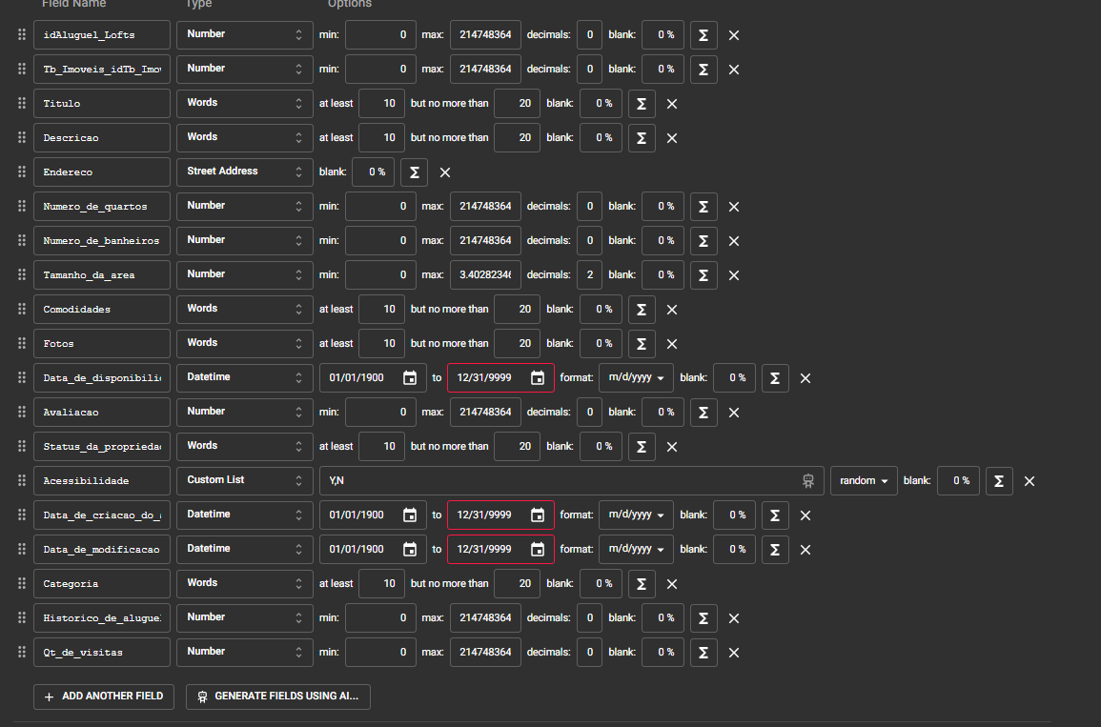

insert into Tb_Aluguel_Lofts (idAluguel_Lofts, Tb_Imoveis_idTb_ImoveisAluguel, Titulo, Descricao, Endereco, Numero_de_quartos, Numero_de_banheiros, Tamanho_da_area, Comodidades, Fotos, Data_de_disponibilidade, Avaliacao, Status_da_propriedade, Acessibilidade, Data_de_criacao_do_anuncio, Data_de_modificacao, Categoria, Historico_de_aluguel, Qt_de_visitas) values (1, 214, 'quam pharetra magna ac consequat metus sapien ut nunc vestibulum ante ipsum primis in faucibus orci luctus et', 'ipsum aliquam non mauris morbi non lectus aliquam sit amet diam in magna bibendum imperdiet nullam orci pede venenatis', '39 Sullivan Hill', 4, 1, 5785.28, 'ac neque duis bibendum morbi non quam nec dui luctus rutrum nulla tellus in', 'lorem vitae mattis nibh ligula nec sem duis aliquam convallis nunc proin at turpis', '2023-12-26 17:17:25', 4.0, 'disponivel', 'S', '2025-07-22 13:11:21', '2025-02-21 02:50:18', 'tristique est et tempus semper est quam pharetra magna ac', 926, 38);

insert into Tb_Aluguel_Lofts (idAluguel_Lofts, Tb_Imoveis_idTb_ImoveisAluguel, Titulo, Descricao, Endereco, Numero_de_quartos, Numero_de_banheiros, Tamanho_da_area, Comodidades, Fotos, Data_de_disponibilidade, Avaliacao, Status_da_propriedade, Acessibilidade, Data_de_criacao_do_anuncio, Data_de_modificacao, Categoria, Historico_de_aluguel, Qt_de_visitas) values (2, 215, 'at nulla suspendisse potenti cras in purus eu magna vulputate luctus cum sociis natoque penatibus et magnis', 'vulputate vitae nisl aenean lectus pellentesque eget nunc donec quis', '4814 Loftsgordon Plaza', 2, 2, 5541.23, 'cubilia curae donec pharetra magna vestibulum aliquet ultrices erat tortor sollicitudin mi sit amet lobortis sapien sapien non', 'ultrices posuere cubilia curae donec pharetra magna vestibulum aliquet ultrices erat', '2023-07-19 23:04:51', 0.1, 'em reforma', 'S', '2024-06-03 00:34:50', '2025-05-30 09:51:53', 'velit donec diam neque vestibulum eget vulputate ut ultrices vel augue vestibulum', 841, 37);

insert into Tb_Aluguel_Lofts (idAluguel_Lofts, Tb_Imoveis_idTb_ImoveisAluguel, Titulo, Descricao, Endereco, Numero_de_quartos, Numero_de_banheiros, Tamanho_da_area, Comodidades, Fotos, Data_de_disponibilidade, Avaliacao, Status_da_propriedade, Acessibilidade, Data_de_criacao_do_anuncio, Data_de_modificacao, Categoria, Historico_de_aluguel, Qt_de_visitas) values (3, 216, 'donec quis orci eget orci vehicula condimentum curabitur in libero ut massa volutpat convallis morbi odio odio elementum eu interdum', 'viverra dapibus nulla suscipit ligula in lacus curabitur at ipsum ac tellus semper interdum mauris ullamcorper purus', '25 Northwestern Lane', 4, 3, 956.98, 'nisl venenatis lacinia aenean sit amet justo morbi ut odio cras mi pede malesuada in', 'quam a odio in hac habitasse platea dictumst maecenas ut massa quis augue', '2023-08-15 15:53:02', 2.3, 'disponivel', 'S', '2025-10-15 19:37:34', '2024-12-14 20:20:15', 'curabitur in libero ut massa volutpat convallis morbi odio odio elementum eu interdum eu tincidunt in leo maecenas', 428, 37);

insert into Tb_Aluguel_Lofts (idAluguel_Lofts, Tb_Imoveis_idTb_ImoveisAluguel, Titulo, Descricao, Endereco, Numero_de_quartos, Numero_de_banheiros, Tamanho_da_area, Comodidades, Fotos, Data_de_disponibilidade, Avaliacao, Status_da_propriedade, Acessibilidade, Data_de_criacao_do_anuncio, Data_de_modificacao, Categoria, Historico_de_aluguel, Qt_de_visitas) values (4, 217, 'mauris enim leo rhoncus sed vestibulum sit amet cursus id turpis integer aliquet massa id', 'lacus morbi sem mauris laoreet ut rhoncus aliquet pulvinar sed nisl nunc rhoncus dui vel sem sed', '4 Eagle Crest Circle', 4, 4, 2664.86, 'dis parturient montes nascetur ridiculus mus vivamus vestibulum sagittis sapien', 'donec quis orci eget orci vehicula condimentum curabitur in libero ut massa volutpat convallis morbi', '2024-06-01 05:05:40', 2.0, 'em reforma', 'N', '2024-12-29 09:13:13', '2024-06-15 19:10:01', 'non ligula pellentesque ultrices phasellus id sapien in sapien iaculis', 789, 29);

insert into Tb_Aluguel_Lofts (idAluguel_Lofts, Tb_Imoveis_idTb_ImoveisAluguel, Titulo, Descricao, Endereco, Numero_de_quartos, Numero_de_banheiros, Tamanho_da_area, Comodidades, Fotos, Data_de_disponibilidade, Avaliacao, Status_da_propriedade, Acessibilidade, Data_de_criacao_do_anuncio, Data_de_modificacao, Categoria, Historico_de_aluguel, Qt_de_visitas) values (5, 218, 'sapien ut nunc vestibulum ante ipsum primis in faucibus orci', 'porttitor id consequat in consequat ut nulla sed accumsan felis ut at', '94 Gina Terrace', 3, 2, 2937.34, 'proin eu mi nulla ac enim in tempor turpis nec euismod scelerisque quam turpis adipiscing lorem vitae mattis', 'fermentum donec ut mauris eget massa tempor convallis nulla neque libero convallis eget eleifend luctus ultricies eu nibh quisque', '2024-06-25 04:25:43', 4.2, 'Alugada', 'S', '2024-10-22 23:18:12', '2024-06-10 02:15:49', 'ligula suspendisse ornare consequat lectus in est risus auctor sed tristique', 65, 49);

* 1. **Tb_Aluguel_Salas_Comerciais**

A tabela 'Aluguel Salas Comerciais' é fundamental para o gerenciamento de aluguéis de salas comerciais em nosso sistema. Ela mantém registros de informações essenciais, conectando locatários a espaços de escritório disponíveis para aluguel. Esta tabela facilita o controle eficaz das transações de aluguel de salas comerciais, incluindo detalhes sobre os locatários, datas de início e término do contrato, características específicas das salas e os termos do contrato de aluguel.

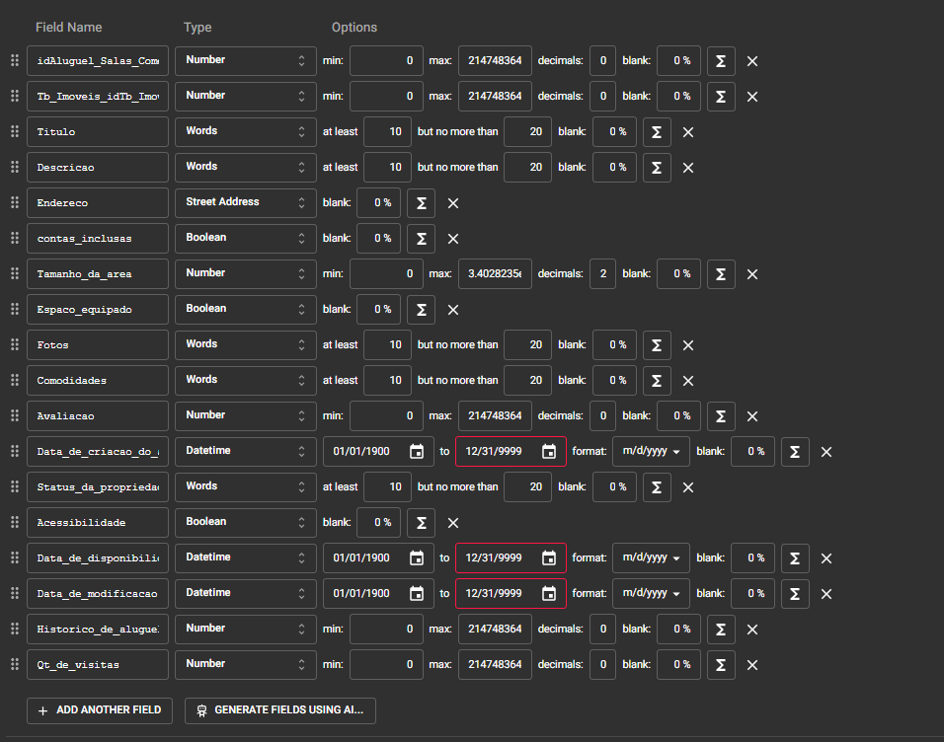

insert into Tb_Aluguel_Salas_Comerciais (idAluguel_Salas_Comerciais, Tb_Imoveis_idTb_ImoveisAluguel, Titulo, Descricao, Endereco, contas_inclusas, Tamanho_da_area, Espaco_equipado, Fotos, Comodidades, Avaliacao, Data_de_criacao_do_anuncios, Status_da_propriedade, Acessibilidade, Data_de_disponibilidade, Data_de_modificacao, Historico_de_aluguel, Qt_de_visitas) values (1, 285, 'id consequat in consequat ut nulla sed accumsan felis ut', 'phasellus id sapien in sapien iaculis congue vivamus metus arcu adipiscing molestie hendrerit at vulputate vitae nisl aenean lectus pellentesque', '890 Buell Circle', 'N', 2535.85, 'N', 'hac habitasse platea dictumst aliquam augue quam sollicitudin vitae consectetuer eget rutrum at lorem', 'quis orci eget orci vehicula condimentum curabitur in libero ut massa volutpat convallis morbi odio odio', 3.1, '2020-06-13 09:52:52', 'sociis natoque penatibus et magnis dis parturient montes nascetur ridiculus mus vivamus vestibulum', 'S', '2022-10-10 04:06:38', '2023-12-23 16:57:05', 800, 94);

insert into Tb_Aluguel_Salas_Comerciais (idAluguel_Salas_Comerciais, Tb_Imoveis_idTb_ImoveisAluguel, Titulo, Descricao, Endereco, contas_inclusas, Tamanho_da_area, Espaco_equipado, Fotos, Comodidades, Avaliacao, Data_de_criacao_do_anuncios, Status_da_propriedade, Acessibilidade, Data_de_disponibilidade, Data_de_modificacao, Historico_de_aluguel, Qt_de_visitas) values (2, 286, 'nam congue risus semper porta volutpat quam pede lobortis ligula', 'faucibus orci luctus et ultrices posuere cubilia curae donec pharetra magna vestibulum aliquet ultrices erat tortor', '185 Warner Trail', 'S', 5250.53, 'N', 'ipsum praesent blandit lacinia erat vestibulum sed magna at nunc commodo', 'platea dictumst aliquam augue quam sollicitudin vitae consectetuer eget rutrum at lorem integer tincidunt ante vel ipsum praesent', 2.6, '2025-03-21 21:20:35', 'adipiscing elit proin risus praesent lectus vestibulum quam sapien varius ut blandit non interdum in ante vestibulum', 'S', '2025-12-19 06:49:38', '2025-08-22 22:09:11', 545, 9);

insert into Tb_Aluguel_Salas_Comerciais (idAluguel_Salas_Comerciais, Tb_Imoveis_idTb_ImoveisAluguel, Titulo, Descricao, Endereco, contas_inclusas, Tamanho_da_area, Espaco_equipado, Fotos, Comodidades, Avaliacao, Data_de_criacao_do_anuncios, Status_da_propriedade, Acessibilidade, Data_de_disponibilidade, Data_de_modificacao, Historico_de_aluguel, Qt_de_visitas) values (3, 287, 'metus arcu adipiscing molestie hendrerit at vulputate vitae nisl aenean lectus pellentesque eget nunc donec quis orci eget orci vehicula', 'dolor morbi vel lectus in quam fringilla rhoncus mauris enim leo rhoncus sed vestibulum sit amet cursus', '0 Elmside Point', 'S', 650.08, 'S', 'curabitur convallis duis consequat dui nec nisi volutpat eleifend donec ut dolor morbi vel lectus in', 'sapien in sapien iaculis congue vivamus metus arcu adipiscing molestie hendrerit at vulputate vitae nisl aenean lectus pellentesque', 2.2, '2024-03-13 05:50:29', 'bibendum morbi non quam nec dui luctus rutrum nulla tellus in', 'S', '2025-09-24 20:42:38', '2025-07-23 09:56:14', 435, 87);

insert into Tb_Aluguel_Salas_Comerciais (idAluguel_Salas_Comerciais, Tb_Imoveis_idTb_ImoveisAluguel, Titulo, Descricao, Endereco, contas_inclusas, Tamanho_da_area, Espaco_equipado, Fotos, Comodidades, Avaliacao, Data_de_criacao_do_anuncios, Status_da_propriedade, Acessibilidade, Data_de_disponibilidade, Data_de_modificacao, Historico_de_aluguel, Qt_de_visitas) values (4, 288, 'mi nulla ac enim in tempor turpis nec euismod scelerisque quam turpis adipiscing lorem', 'sit amet turpis elementum ligula vehicula consequat morbi a ipsum integer a nibh', '7 Corben Crossing', 'N', 343.24, 'S', 'interdum mauris non ligula pellentesque ultrices phasellus id sapien in sapien iaculis congue vivamus metus arcu', 'pede venenatis non sodales sed tincidunt eu felis fusce posuere felis sed lacus morbi', 3.8, '2022-01-15 07:20:34', 'lacus at turpis donec posuere metus vitae ipsum aliquam non mauris morbi non lectus aliquam sit amet', 'S', '2025-06-30 04:56:28', '2022-04-17 05:11:03', 195, 93);

insert into Tb_Aluguel_Salas_Comerciais (idAluguel_Salas_Comerciais, Tb_Imoveis_idTb_ImoveisAluguel, Titulo, Descricao, Endereco, contas_inclusas, Tamanho_da_area, Espaco_equipado, Fotos, Comodidades, Avaliacao, Data_de_criacao_do_anuncios, Status_da_propriedade, Acessibilidade, Data_de_disponibilidade, Data_de_modificacao, Historico_de_aluguel, Qt_de_visitas) values (5, 289, 'tortor sollicitudin mi sit amet lobortis sapien sapien non mi integer ac neque', 'quis lectus suspendisse potenti in eleifend quam a odio in hac habitasse platea dictumst maecenas ut massa', '67495 Gale Court', 'N', 4443.02, 'N', 'dui vel nisl duis ac nibh fusce lacus purus aliquet', 'primis in faucibus orci luctus et ultrices posuere cubilia curae nulla dapibus dolor vel est donec odio justo', 2.5, '2021-02-05 13:15:02', 'vulputate luctus cum sociis natoque penatibus et magnis dis parturient montes nascetur ridiculus mus vivamus', 'N', '2022-04-14 23:06:19', '2022-11-01 00:55:09', 835, 21);

* 1. **Tb_Aluguel_Galpoes_Industriais**

A tabela 'Aluguel Galpões Industriais' desempenha um papel crucial na gestão de aluguéis de galpões industriais. Ela mantém informações vitais relacionadas a esses aluguéis, conectando locatários às unidades de galpão disponíveis. Dentro desta tabela, você encontrará detalhes sobre os locatários, datas de início e término do contrato, especificações dos galpões e os termos contratuais.

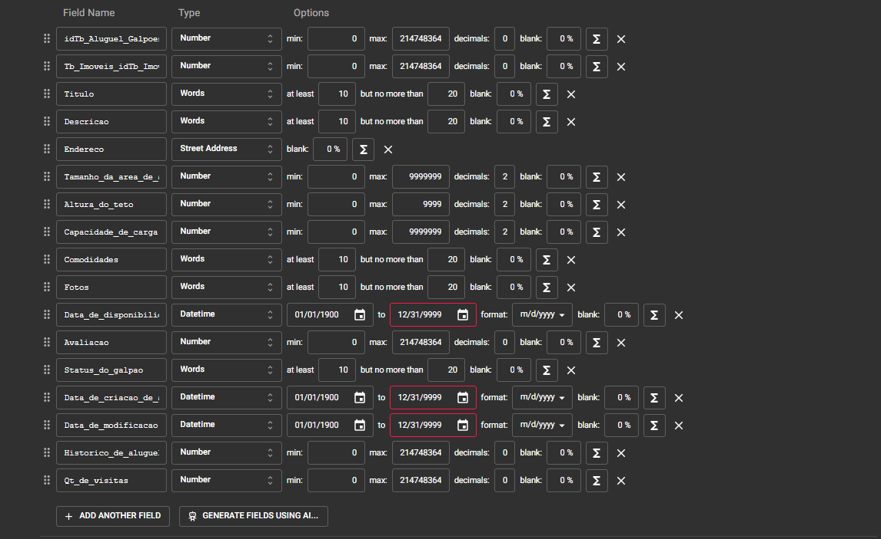

insert into Tb_Aluguel_Galpoes_Industriais (idTb_Aluguel_Galpoes_Industriais, Tb_Imoveis_idTb_ImoveisAluguel, Titulo, Descricao, Endereco, Tamanho_da_area_de_armazenamento, Altura_do_teto, Capacidade_de_carga, Comodidades, Fotos, Data_de_disponibilidade, Avaliacao, Status_do_galpao, Data_de_criacao_de_anuncio, Data_de_modificacao, Historico_de_aluguel, Qt_de_visitas) values (1, 356, 'neque libero convallis eget eleifend luctus ultricies eu nibh quisque id justo', 'curabitur in libero ut massa volutpat convallis morbi odio odio elementum eu interdum', '33 Farwell Alley', 958.7, 810.29, 5619.32, 'interdum eu tincidunt in leo maecenas pulvinar lobortis est phasellus sit amet erat nulla tempus vivamus', 'nam nulla integer pede justo lacinia eget tincidunt eget tempus vel pede morbi porttitor lorem id', '2019-10-05 06:36:30', 3.4, 'Em reforma', '2024-03-23 17:21:04', '2025-07-18 09:55:00', 891, 22);

insert into Tb_Aluguel_Galpoes_Industriais (idTb_Aluguel_Galpoes_Industriais, Tb_Imoveis_idTb_ImoveisAluguel, Titulo, Descricao, Endereco, Tamanho_da_area_de_armazenamento, Altura_do_teto, Capacidade_de_carga, Comodidades, Fotos, Data_de_disponibilidade, Avaliacao, Status_do_galpao, Data_de_criacao_de_anuncio, Data_de_modificacao, Historico_de_aluguel, Qt_de_visitas) values (2, 357, 'condimentum curabitur in libero ut massa volutpat convallis morbi odio odio elementum eu interdum eu tincidunt in leo maecenas', 'libero quis orci nullam molestie nibh in lectus pellentesque at nulla suspendisse potenti', '66377 Gerald Center', 940.74, 148.82, 986.21, 'lacinia erat vestibulum sed magna at nunc commodo placerat praesent blandit nam nulla integer pede justo lacinia eget tincidunt', 'ultrices posuere cubilia curae duis faucibus accumsan odio curabitur convallis duis consequat dui nec nisi volutpat', '1936-01-25 01:04:04', 3.1, 'Em reforma', '2023-09-22 07:52:02', '2024-03-04 17:33:28', 594, 14);

insert into Tb_Aluguel_Galpoes_Industriais (idTb_Aluguel_Galpoes_Industriais, Tb_Imoveis_idTb_ImoveisAluguel, Titulo, Descricao, Endereco, Tamanho_da_area_de_armazenamento, Altura_do_teto, Capacidade_de_carga, Comodidades, Fotos, Data_de_disponibilidade, Avaliacao, Status_do_galpao, Data_de_criacao_de_anuncio, Data_de_modificacao, Historico_de_aluguel, Qt_de_visitas) values (3, 358, 'varius ut blandit non interdum in ante vestibulum ante ipsum primis in faucibus orci', 'etiam justo etiam pretium iaculis justo in hac habitasse platea dictumst etiam faucibus cursus urna ut tellus nulla', '9081 Daystar Drive', 134.7, 333.97, 5739.56, 'tristique fusce congue diam id ornare imperdiet sapien urna pretium nisl ut volutpat', 'vel pede morbi porttitor lorem id ligula suspendisse ornare consequat lectus', '2000-07-01 00:59:57', 2.6, 'Disponivel', '2023-10-03 15:11:00', '2023-05-25 10:23:24', 905, 13);

insert into Tb_Aluguel_Galpoes_Industriais (idTb_Aluguel_Galpoes_Industriais, Tb_Imoveis_idTb_ImoveisAluguel, Titulo, Descricao, Endereco, Tamanho_da_area_de_armazenamento, Altura_do_teto, Capacidade_de_carga, Comodidades, Fotos, Data_de_disponibilidade, Avaliacao, Status_do_galpao, Data_de_criacao_de_anuncio, Data_de_modificacao, Historico_de_aluguel, Qt_de_visitas) values (4, 359, 'etiam faucibus cursus urna ut tellus nulla ut erat id mauris vulputate', 'justo aliquam quis turpis eget elit sodales scelerisque mauris sit amet eros suspendisse accumsan tortor quis turpis sed ante', '4 Manley Terrace', 914.2, 437.18, 3930.05, 'dui luctus rutrum nulla tellus in sagittis dui vel nisl duis ac nibh fusce lacus purus aliquet at', 'in quam fringilla rhoncus mauris enim leo rhoncus sed vestibulum sit amet cursus id turpis integer aliquet', '1948-03-28 12:22:50', 3.6, 'Disponivel', '2024-02-22 19:40:22', '2024-07-23 21:22:52', 357, 5);

insert into Tb_Aluguel_Galpoes_Industriais (idTb_Aluguel_Galpoes_Industriais, Tb_Imoveis_idTb_ImoveisAluguel, Titulo, Descricao, Endereco, Tamanho_da_area_de_armazenamento, Altura_do_teto, Capacidade_de_carga, Comodidades, Fotos, Data_de_disponibilidade, Avaliacao, Status_do_galpao, Data_de_criacao_de_anuncio, Data_de_modificacao, Historico_de_aluguel, Qt_de_visitas) values (5, 360, 'in purus eu magna vulputate luctus cum sociis natoque penatibus et magnis dis parturient montes', 'sollicitudin ut suscipit a feugiat et eros vestibulum ac est lacinia nisi venenatis tristique fusce congue', '40 Forest Run Place', 495.13, 127.68, 141.88, 'morbi sem mauris laoreet ut rhoncus aliquet pulvinar sed nisl nunc rhoncus', 'vel sem sed sagittis nam congue risus semper porta volutpat quam pede lobortis ligula sit amet', '2021-12-07 09:35:59', 2.9, 'Alugado', '2025-11-30 22:39:36', '2025-09-24 23:17:00', 282, 52);

* 1. **Tb_Aluguel_Espacos_de_Cowoeking**

Essa tabela centraliza informações sobre aluguéis de espaços de coworking. Inclui dados sobre locatários, datas de contrato, características específicas dos espaços de coworking, termos do contrato e valores de aluguel. Ela simplifica a administração dos espaços de coworking, proporcionando uma visão detalhada das transações e ocupação.

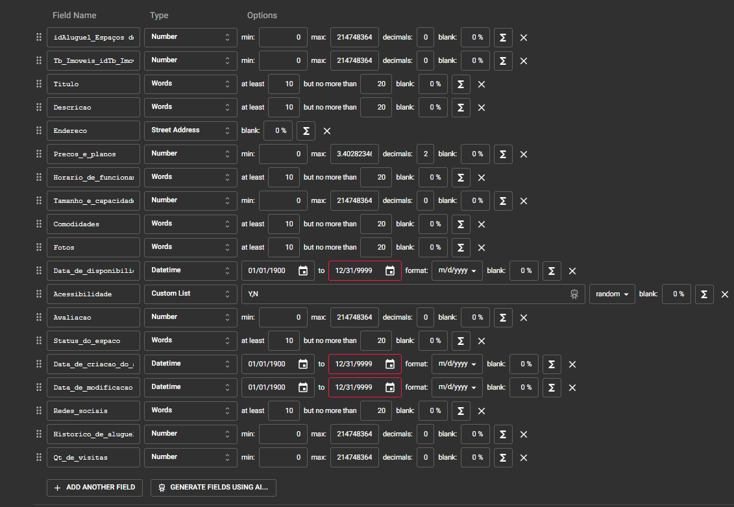

insert into Tb_Aluguel_Espacos_de_Coworking (idAluguel_Espacos_de_Coworking, Tb_Imoveis_idTb_ImoveisAluguel, Titulo, Descricao, Endereco, Precos_e_planos, Horario_de_funcionamento, Tamanho_e_capacidade, Comodidades, Fotos, Data_de_disponibilidade, Acessibilidade, Avaliacao, Status_do_espaco, Data_de_criacao_do_anuncio, Data_de_modificacao, Redes_sociais, Historico_de_aluguel, Qt_de_visitas) values (1, 427, 'Mrs', 'felis sed lacus morbi sem mauris laoreet ut rhoncus aliquet pulvinar sed nisl nunc rhoncus dui vel', '79 Columbus Court', 965.14, 'turpis enim blandit mi in porttitor pede justo eu massa donec dapibus duis at velit eu est congue elementum', 88, 'pede justo eu massa donec dapibus duis at velit eu est congue elementum in hac habitasse platea dictumst morbi vestibulum', 'image1.jpg', '2025-11-07 14:45:35', 'N', 4.8, 'Alugado', '2023-04-24 04:36:52', '2025-12-01 03:44:00', 'LinkedIn', 980, 56);

insert into Tb_Aluguel_Espacos_de_Coworking (idAluguel_Espacos_de_Coworking, Tb_Imoveis_idTb_ImoveisAluguel, Titulo, Descricao, Endereco, Precos_e_planos, Horario_de_funcionamento, Tamanho_e_capacidade, Comodidades, Fotos, Data_de_disponibilidade, Acessibilidade, Avaliacao, Status_do_espaco, Data_de_criacao_do_anuncio, Data_de_modificacao, Redes_sociais, Historico_de_aluguel, Qt_de_visitas) values (2, 428, 'Dr', 'leo pellentesque ultrices mattis odio donec vitae nisi nam ultrices libero non mattis pulvinar nulla', '427 Sherman Center', 771.67, 'turpis a pede posuere nonummy integer non velit donec diam', 21, 'ut massa quis augue luctus tincidunt nulla mollis molestie lorem quisque ut erat curabitur gravida nisi at nibh in', 'image1.jpg', '2025-04-26 22:18:38', 'N', 3.8, 'Em reforma', '2023-10-21 23:53:57', '2023-12-22 23:09:44', 'Twitter', 906, 76);

insert into Tb_Aluguel_Espacos_de_Coworking (idAluguel_Espacos_de_Coworking, Tb_Imoveis_idTb_ImoveisAluguel, Titulo, Descricao, Endereco, Precos_e_planos, Horario_de_funcionamento, Tamanho_e_capacidade, Comodidades, Fotos, Data_de_disponibilidade, Acessibilidade, Avaliacao, Status_do_espaco, Data_de_criacao_do_anuncio, Data_de_modificacao, Redes_sociais, Historico_de_aluguel, Qt_de_visitas) values (3, 429, 'Honorable', 'in faucibus orci luctus et ultrices posuere cubilia curae mauris viverra diam', '3344 Basil Avenue', 779.11, 'lectus in quam fringilla rhoncus mauris enim leo rhoncus sed vestibulum sit amet cursus id turpis integer', 42, 'justo aliquam quis turpis eget elit sodales scelerisque mauris sit amet eros suspendisse accumsan', 'image3.jpg', '2023-03-11 09:13:50', 'N', 1.1, 'Disponível', '2023-05-17 20:43:52', '2024-06-27 00:15:48', 'LinkedIn', 632, 19);

insert into Tb_Aluguel_Espacos_de_Coworking (idAluguel_Espacos_de_Coworking, Tb_Imoveis_idTb_ImoveisAluguel, Titulo, Descricao, Endereco, Precos_e_planos, Horario_de_funcionamento, Tamanho_e_capacidade, Comodidades, Fotos, Data_de_disponibilidade, Acessibilidade, Avaliacao, Status_do_espaco, Data_de_criacao_do_anuncio, Data_de_modificacao, Redes_sociais, Historico_de_aluguel, Qt_de_visitas) values (4, 430, 'Ms', 'mi sit amet lobortis sapien sapien non mi integer ac neque duis bibendum', '49321 Holmberg Drive', 107.52, 'in est risus auctor sed tristique in tempus sit amet sem fusce consequat', 44, 'sit amet lobortis sapien sapien non mi integer ac neque duis bibendum morbi non quam nec dui luctus rutrum nulla', 'image1.jpg', '2025-04-12 23:48:58', 'S', 4.2, 'Desocupado', '2024-12-02 06:50:55', '2025-06-13 04:29:57', 'LinkedIn', 290, 4);

insert into Tb_Aluguel_Espacos_de_Coworking (idAluguel_Espacos_de_Coworking, Tb_Imoveis_idTb_ImoveisAluguel, Titulo, Descricao, Endereco, Precos_e_planos, Horario_de_funcionamento, Tamanho_e_capacidade, Comodidades, Fotos, Data_de_disponibilidade, Acessibilidade, Avaliacao, Status_do_espaco, Data_de_criacao_do_anuncio, Data_de_modificacao, Redes_sociais, Historico_de_aluguel, Qt_de_visitas) values (5, 431, 'Dr', 'eget eleifend luctus ultricies eu nibh quisque id justo sit amet sapien dignissim vestibulum vestibulum ante ipsum', '281 Kingsford Point', 919.48, 'phasellus sit amet erat nulla tempus vivamus in felis eu', 55, 'aenean fermentum donec ut mauris eget massa tempor convallis nulla neque libero convallis eget eleifend luctus ultricies eu nibh quisque', 'image2.jpg', '2024-07-03 11:34:20', 'S', 0.6, 'Desocupado', '2023-06-06 19:14:50', '2023-10-15 17:45:11', 'Twitter', 926, 20);

* 1. **Tb_Aluguel_Lojas**

Esta tabela registra dados cruciais sobre aluguéis de lojas. Contém informações sobre locatários, datas de início e término do contrato, características específicas das lojas, termos do contrato e valores de aluguel. Ela é essencial para gerenciar aluguéis de espaços comerciais, oferecendo uma compreensão completa das atividades de locação de lojas.

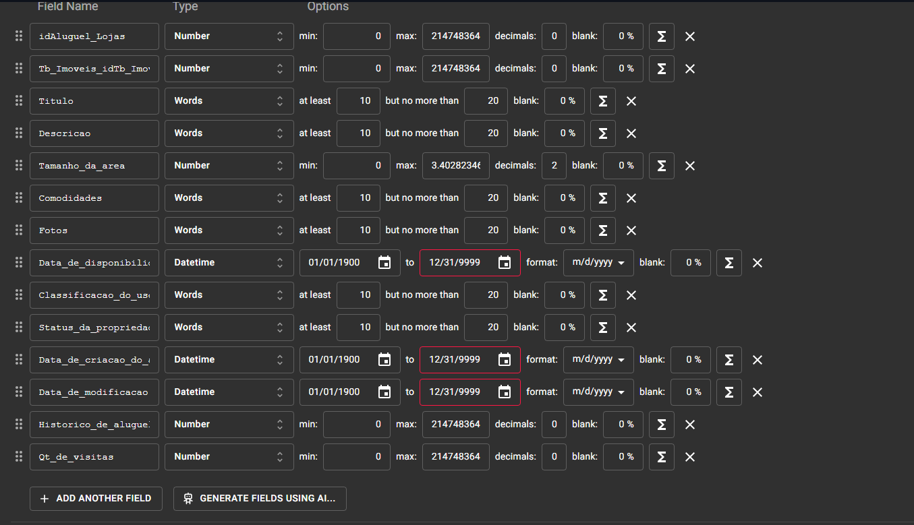

insert into Tb_Aluguel_Lojas (idAluguel_Lojas, Tb_Imoveis_idTb_ImoveisAluguel, Titulo, Descricao, Tamanho_da_area, Comodidades, Fotos, Data_de_disponibilidade, Classificacao_do_uso, Status_da_propriedade, Data_de_criacao_do_anuncio, Data_de_modificacao, Historico_de_aluguel, Qt_de_visitas) values (1, 498, 'faucibus accumsan odio curabitur convallis duis consequat dui nec nisi volutpat eleifend donec ut dolor morbi vel lectus', 'duis ac nibh fusce lacus purus aliquet at feugiat non pretium quis lectus suspendisse potenti in eleifend quam a odio', 1525.12, 'ligula pellentesque ultrices phasellus id sapien in sapien iaculis congue vivamus metus arcu adipiscing molestie hendrerit', 'vestibulum ante ipsum primis in faucibus orci luctus et ultrices posuere cubilia curae donec pharetra magna vestibulum aliquet ultrices', '2025-06-29 17:06:02', 'turpis donec posuere metus vitae ipsum aliquam non mauris morbi non lectus aliquam sit amet diam in magna', 'Em reforma', '2023-03-24 10:41:04', '2024-03-14 17:23:24', 503, 43);

insert into Tb_Aluguel_Lojas (idAluguel_Lojas, Tb_Imoveis_idTb_ImoveisAluguel, Titulo, Descricao, Tamanho_da_area, Comodidades, Fotos, Data_de_disponibilidade, Classificacao_do_uso, Status_da_propriedade, Data_de_criacao_do_anuncio, Data_de_modificacao, Historico_de_aluguel, Qt_de_visitas) values (2, 499, 'eros suspendisse accumsan tortor quis turpis sed ante vivamus tortor duis mattis egestas metus aenean', 'quis libero nullam sit amet turpis elementum ligula vehicula consequat morbi a ipsum integer a nibh', 763.64, 'ipsum primis in faucibus orci luctus et ultrices posuere cubilia curae donec', 'phasellus in felis donec semper sapien a libero nam dui proin leo odio porttitor id', '2023-02-04 03:26:45', 'accumsan odio curabitur convallis duis consequat dui nec nisi volutpat eleifend donec ut dolor morbi vel lectus', 'Em reforma', '2025-02-19 15:04:03', '2025-11-11 05:32:21', 657, 16);

insert into Tb_Aluguel_Lojas (idAluguel_Lojas, Tb_Imoveis_idTb_ImoveisAluguel, Titulo, Descricao, Tamanho_da_area, Comodidades, Fotos, Data_de_disponibilidade, Classificacao_do_uso, Status_da_propriedade, Data_de_criacao_do_anuncio, Data_de_modificacao, Historico_de_aluguel, Qt_de_visitas) values (3, 500, 'felis eu sapien cursus vestibulum proin eu mi nulla ac enim in tempor', 'viverra diam vitae quam suspendisse potenti nullam porttitor lacus at turpis donec posuere metus', 763.81, 'erat curabitur gravida nisi at nibh in hac habitasse platea dictumst aliquam', 'duis bibendum morbi non quam nec dui luctus rutrum nulla tellus in', '2023-06-16 17:43:45', 'elementum nullam varius nulla facilisi cras non velit nec nisi vulputate nonummy maecenas tincidunt lacus at velit vivamus vel', 'Disponivel', '2024-03-15 14:25:29', '2025-07-16 13:08:32', 795, 56);

insert into Tb_Aluguel_Lojas (idAluguel_Lojas, Tb_Imoveis_idTb_ImoveisAluguel, Titulo, Descricao, Tamanho_da_area, Comodidades, Fotos, Data_de_disponibilidade, Classificacao_do_uso, Status_da_propriedade, Data_de_criacao_do_anuncio, Data_de_modificacao, Historico_de_aluguel, Qt_de_visitas) values (4, 501, 'molestie nibh in lectus pellentesque at nulla suspendisse potenti cras in purus', 'vehicula consequat morbi a ipsum integer a nibh in quis justo maecenas rhoncus aliquam', 1461.81, 'nullam sit amet turpis elementum ligula vehicula consequat morbi a ipsum integer a nibh in quis', 'mauris viverra diam vitae quam suspendisse potenti nullam porttitor lacus at turpis donec posuere metus vitae ipsum', '2025-02-07 18:44:02', 'in purus eu magna vulputate luctus cum sociis natoque penatibus', 'Em reforma', '2023-11-29 19:04:30', '2025-07-07 06:41:43', 763, 20);

insert into Tb_Aluguel_Lojas (idAluguel_Lojas, Tb_Imoveis_idTb_ImoveisAluguel, Titulo, Descricao, Tamanho_da_area, Comodidades, Fotos, Data_de_disponibilidade, Classificacao_do_uso, Status_da_propriedade, Data_de_criacao_do_anuncio, Data_de_modificacao, Historico_de_aluguel, Qt_de_visitas) values (5, 502, 'volutpat in congue etiam justo etiam pretium iaculis justo in hac habitasse platea dictumst etiam faucibus cursus urna ut tellus', 'vestibulum ac est lacinia nisi venenatis tristique fusce congue diam id ornare imperdiet sapien urna', 3793.54, 'tempor turpis nec euismod scelerisque quam turpis adipiscing lorem vitae mattis nibh ligula nec', 'proin eu mi nulla ac enim in tempor turpis nec euismod scelerisque quam turpis adipiscing lorem vitae mattis nibh', '2024-08-16 03:55:21', 'purus phasellus in felis donec semper sapien a libero nam dui', 'Alugado', '2023-04-06 04:46:58', '2024-04-22 04:21:06', 645, 68);

* 1. **Tb_Aluguel_Hostels**

Nesta tabela, são mantidos registros relacionados a aluguéis de hostels. Ela inclui informações sobre datas de contrato, especificações dos hostels, termos de aluguel e valores correspondentes. Essa tabela é vital para administrar aluguéis de espaços de hospedagem, proporcionando insights valiosos sobre as operações de hospedagem.

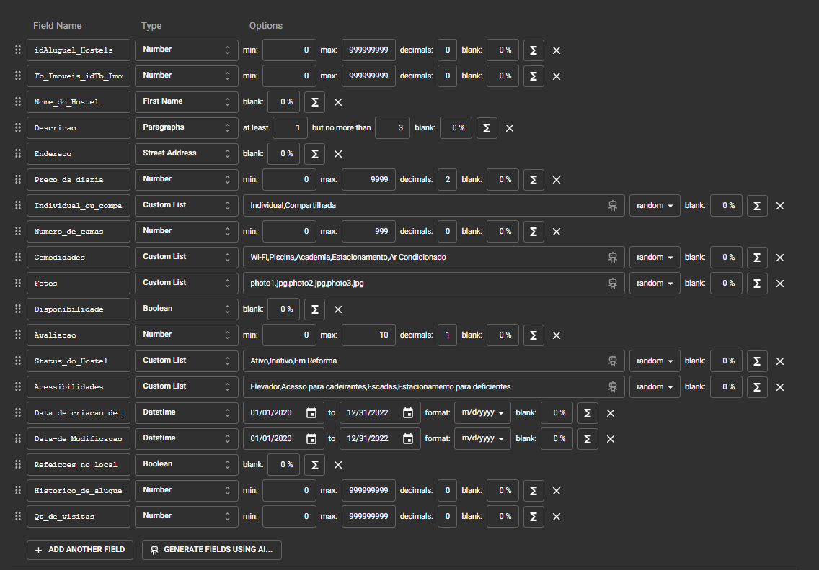

insert into Tb_Aluguel_Hostels (idAluguel_Hostels, Tb_Imoveis_idTb_ImoveisAluguel, Nome_do_Hostel, Descricao, Endereco, Preco_da_diaria, Individual_ou_compartilhada, Numero_de_camas, Comodidades, Fotos, Disponibilidade, Avaliacao, Status_do_Hostel, Acessibilidades, Data_de_criacao_de_anuncio, Data_de_Modificacao, Refeicoes_no_local, Historico_de_aluguel, Qt_de_visitas) values (1, 569, 'erat eros viverra eget congue eget semper rutrum nulla nunc purus phasellus in felis donec semper sapien a libero nam', 'id sapien in sapien iaculis congue vivamus metus arcu adipiscing', '3521 Huxley Point', 575.05, 'Compartilhada', 2, 'habitasse platea dictumst maecenas ut massa quis augue luctus tincidunt nulla mollis molestie lorem quisque', 'sed lacus morbi sem mauris laoreet ut rhoncus aliquet pulvinar sed nisl nunc rhoncus dui vel sem sed sagittis', 'S', -1, 'Reservado', 'S', '2022-12-31 13:21:06', '2025-11-28 12:30:46', 'N', 14, 42);

insert into Tb_Aluguel_Hostels (idAluguel_Hostels, Tb_Imoveis_idTb_ImoveisAluguel, Nome_do_Hostel, Descricao, Endereco, Preco_da_diaria, Individual_ou_compartilhada, Numero_de_camas, Comodidades, Fotos, Disponibilidade, Avaliacao, Status_do_Hostel, Acessibilidades, Data_de_criacao_de_anuncio, Data_de_Modificacao, Refeicoes_no_local, Historico_de_aluguel, Qt_de_visitas) values (2, 570, 'sed nisl nunc rhoncus dui vel sem sed sagittis nam congue risus', 'ac diam cras pellentesque volutpat dui maecenas tristique est et', '6 Merchant Junction', 102.99, 'Compartilhada', 10, 'nibh in hac habitasse platea dictumst aliquam augue quam sollicitudin vitae consectetuer eget rutrum at', 'molestie lorem quisque ut erat curabitur gravida nisi at nibh in hac habitasse platea dictumst', 'N', 4, 'Em negociação', 'N', '2022-12-31 07:38:16', '2023-02-06 17:40:24', 'S', 133, 4);

insert into Tb_Aluguel_Hostels (idAluguel_Hostels, Tb_Imoveis_idTb_ImoveisAluguel, Nome_do_Hostel, Descricao, Endereco, Preco_da_diaria, Individual_ou_compartilhada, Numero_de_camas, Comodidades, Fotos, Disponibilidade, Avaliacao, Status_do_Hostel, Acessibilidades, Data_de_criacao_de_anuncio, Data_de_Modificacao, Refeicoes_no_local, Historico_de_aluguel, Qt_de_visitas) values (3, 571, 'et tempus semper est quam pharetra magna ac consequat metus sapien ut nunc vestibulum ante ipsum primis in faucibus', 'felis eu sapien cursus vestibulum proin eu mi nulla ac enim in', '28 Eastlawn Park', 1049.55, 'Individual', 6, 'mauris morbi non lectus aliquam sit amet diam in magna bibendum imperdiet nullam orci pede venenatis non', 'at nibh in hac habitasse platea dictumst aliquam augue quam sollicitudin vitae consectetuer eget rutrum at', 'S', -1, 'Reservado', 'S', '2022-12-31 01:08:46', '2023-05-21 13:38:00', 'N', 495, 27);

insert into Tb_Aluguel_Hostels (idAluguel_Hostels, Tb_Imoveis_idTb_ImoveisAluguel, Nome_do_Hostel, Descricao, Endereco, Preco_da_diaria, Individual_ou_compartilhada, Numero_de_camas, Comodidades, Fotos, Disponibilidade, Avaliacao, Status_do_Hostel, Acessibilidades, Data_de_criacao_de_anuncio, Data_de_Modificacao, Refeicoes_no_local, Historico_de_aluguel, Qt_de_visitas) values (4, 572, 'sapien quis libero nullam sit amet turpis elementum ligula vehicula consequat morbi a ipsum integer a nibh in', 'tristique est et tempus semper est quam pharetra magna ac consequat metus sapien ut nunc vestibulum ante', '8477 Summit Court', 1372.25, 'Compartilhada', 2, 'nisi at nibh in hac habitasse platea dictumst aliquam augue quam sollicitudin vitae', 'sit amet eleifend pede libero quis orci nullam molestie nibh in lectus', 'S', 3, 'Alugado', 'S', '2022-12-31 23:00:48', '2023-10-19 23:07:59', 'N', 616, 75);

insert into Tb_Aluguel_Hostels (idAluguel_Hostels, Tb_Imoveis_idTb_ImoveisAluguel, Nome_do_Hostel, Descricao, Endereco, Preco_da_diaria, Individual_ou_compartilhada, Numero_de_camas, Comodidades, Fotos, Disponibilidade, Avaliacao, Status_do_Hostel, Acessibilidades, Data_de_criacao_de_anuncio, Data_de_Modificacao, Refeicoes_no_local, Historico_de_aluguel, Qt_de_visitas) values (5, 573, 'rhoncus aliquet pulvinar sed nisl nunc rhoncus dui vel sem sed sagittis nam congue risus semper porta volutpat quam', 'vel nulla eget eros elementum pellentesque quisque porta volutpat erat quisque erat eros viverra eget congue eget semper rutrum', '055 Wayridge Center', 1225.05, 'Individual', 2, 'nulla ut erat id mauris vulputate elementum nullam varius nulla facilisi cras non velit', 'aliquam convallis nunc proin at turpis a pede posuere nonummy integer non velit donec diam neque vestibulum', 'S', -1, 'Desocupado', 'S', '2022-12-31 12:47:23', '2025-11-22 14:18:56', 'S', 123, 25);

* 1. **Tb_Aluguel_Casas_Compartilhadas**

Essa tabela centraliza informações sobre aluguéis de casas compartilhadas. Inclui dados sobre locatários, datas de contrato, características específicas das casas compartilhadas, termos do contrato e valores de aluguel. Essa tabela é essencial para administrar transações de aluguel de casas compartilhadas, oferecendo uma visão completa das ocupações e acordos contratuais.

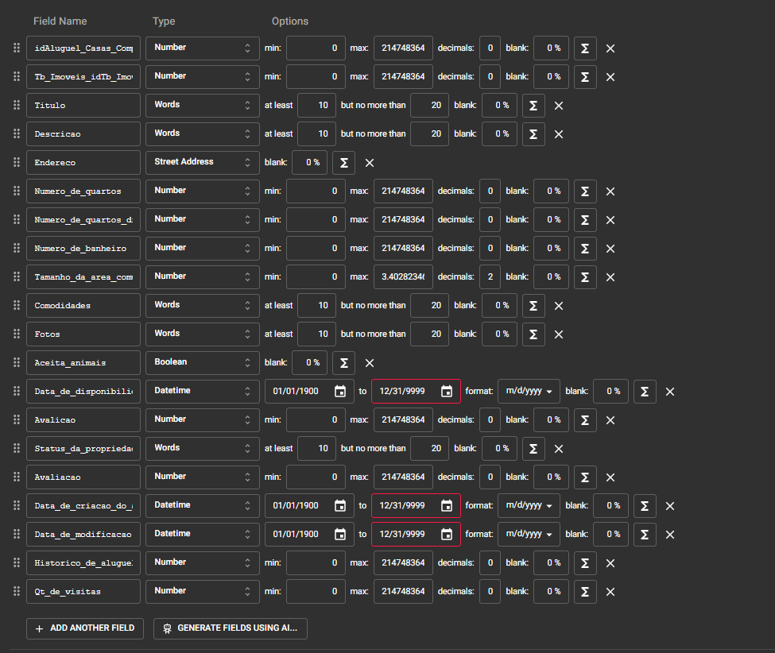

insert into Tb_Aluguel_Casas_Compartilhadas (idAluguel_Casas_Compartilhadas, Tb_Imoveis_idTb_ImoveisAluguel, Titulo, Descricao, Endereco, Numero_de_quartos, Numero_de_quartos_disponiveis, Numero_de_banheiro, Tamanho_da_area_comum, Comodidades, Fotos, Aceita_animais, Data_de_disponibilidade, Avalicao, Status_da_propriedade, Avaliacao, Data_de_criacao_do_anuncio, Data_de_modificacao, Historico_de_aluguel, Qt_de_visitas) values (1, 640, 'in blandit ultrices enim lorem ipsum dolor sit amet consectetuer adipiscing elit proin interdum mauris non ligula pellentesque', 'tempus vel pede morbi porttitor lorem id ligula suspendisse ornare consequat lectus in est', '372 Hayes Pass', 10, 3, 5, 406.07, 'pede libero quis orci nullam molestie nibh in lectus pellentesque at nulla suspendisse potenti cras', 'proin leo odio porttitor id consequat in consequat ut nulla sed accumsan felis ut at', 'N', '2023-11-24 02:14:11', 5, 'Desocupado', 0, '2025-12-21 18:08:18', '2025-09-07 19:16:47', 247, 1);

insert into Tb_Aluguel_Casas_Compartilhadas (idAluguel_Casas_Compartilhadas, Tb_Imoveis_idTb_ImoveisAluguel, Titulo, Descricao, Endereco, Numero_de_quartos, Numero_de_quartos_disponiveis, Numero_de_banheiro, Tamanho_da_area_comum, Comodidades, Fotos, Aceita_animais, Data_de_disponibilidade, Avalicao, Status_da_propriedade, Avaliacao, Data_de_criacao_do_anuncio, Data_de_modificacao, Historico_de_aluguel, Qt_de_visitas) values (2, 641, 'feugiat non pretium quis lectus suspendisse potenti in eleifend quam a odio in hac habitasse platea', 'enim blandit mi in porttitor pede justo eu massa donec dapibus duis at velit eu est congue elementum', '2 Dryden Trail', 3, 3, 5, 535.72, 'interdum mauris ullamcorper purus sit amet nulla quisque arcu libero rutrum ac lobortis', 'suspendisse accumsan tortor quis turpis sed ante vivamus tortor duis mattis egestas metus aenean fermentum donec ut', 'N', '2024-11-21 14:23:28', 0, 'Alugado', 4, '2024-01-11 18:09:04', '2024-05-19 16:46:07', 23, 64);

insert into Tb_Aluguel_Casas_Compartilhadas (idAluguel_Casas_Compartilhadas, Tb_Imoveis_idTb_ImoveisAluguel, Titulo, Descricao, Endereco, Numero_de_quartos, Numero_de_quartos_disponiveis, Numero_de_banheiro, Tamanho_da_area_comum, Comodidades, Fotos, Aceita_animais, Data_de_disponibilidade, Avalicao, Status_da_propriedade, Avaliacao, Data_de_criacao_do_anuncio, Data_de_modificacao, Historico_de_aluguel, Qt_de_visitas) values (3, 642, 'in imperdiet et commodo vulputate justo in blandit ultrices enim lorem ipsum dolor sit amet consectetuer', 'consequat nulla nisl nunc nisl duis bibendum felis sed interdum venenatis turpis enim blandit mi in porttitor', '34 Fulton Trail', 8, 5, 2, 142.53, 'nunc purus phasellus in felis donec semper sapien a libero nam dui proin leo', 'non ligula pellentesque ultrices phasellus id sapien in sapien iaculis congue vivamus metus arcu', 'N', '2023-05-31 09:06:31', 5, 'Reservado', 1, '2025-06-11 23:15:06', '2024-11-14 10:43:56', 341, 19);

insert into Tb_Aluguel_Casas_Compartilhadas (idAluguel_Casas_Compartilhadas, Tb_Imoveis_idTb_ImoveisAluguel, Titulo, Descricao, Endereco, Numero_de_quartos, Numero_de_quartos_disponiveis, Numero_de_banheiro, Tamanho_da_area_comum, Comodidades, Fotos, Aceita_animais, Data_de_disponibilidade, Avalicao, Status_da_propriedade, Avaliacao, Data_de_criacao_do_anuncio, Data_de_modificacao, Historico_de_aluguel, Qt_de_visitas) values (4, 643, 'posuere felis sed lacus morbi sem mauris laoreet ut rhoncus aliquet pulvinar sed nisl nunc rhoncus dui vel', 'pede lobortis ligula sit amet eleifend pede libero quis orci nullam molestie nibh in lectus pellentesque at nulla suspendisse potenti', '9248 Chive Point', 7, 4, 2, 475.24, 'purus phasellus in felis donec semper sapien a libero nam dui proin leo odio porttitor id', 'augue vestibulum ante ipsum primis in faucibus orci luctus et ultrices posuere cubilia curae donec pharetra', 'S', '2023-01-17 21:47:39', 3, 'Reservado', 0, '2023-10-29 07:16:48', '2023-02-22 21:46:30', 161, 85);

insert into Tb_Aluguel_Casas_Compartilhadas (idAluguel_Casas_Compartilhadas, Tb_Imoveis_idTb_ImoveisAluguel, Titulo, Descricao, Endereco, Numero_de_quartos, Numero_de_quartos_disponiveis, Numero_de_banheiro, Tamanho_da_area_comum, Comodidades, Fotos, Aceita_animais, Data_de_disponibilidade, Avalicao, Status_da_propriedade, Avaliacao, Data_de_criacao_do_anuncio, Data_de_modificacao, Historico_de_aluguel, Qt_de_visitas) values (5, 644, 'ante ipsum primis in faucibus orci luctus et ultrices posuere cubilia curae duis faucibus accumsan odio curabitur convallis', 'eu interdum eu tincidunt in leo maecenas pulvinar lobortis est phasellus sit amet erat nulla tempus vivamus', '11 Messerschmidt Road', 4, 3, 1, 149.74, 'iaculis congue vivamus metus arcu adipiscing molestie hendrerit at vulputate vitae nisl aenean', 'convallis nunc proin at turpis a pede posuere nonummy integer non', 'S', '2023-10-04 16:37:01', 2, 'Em negociação', 3, '2025-07-16 00:21:38', '2025-02-10 07:45:46', 748, 61);

* 1. **Tb_Aluguel_Casas_Moveis**

Nesta tabela, são registradas informações sobre aluguéis de casas móveis. Contém dados sobre locatários, datas de início e término do contrato, especificações das casas móveis, termos do contrato e valores de aluguel. Ela é vital para administrar aluguéis de residências móveis, fornecendo uma compreensão completa das transações e ocupação desses espaços.

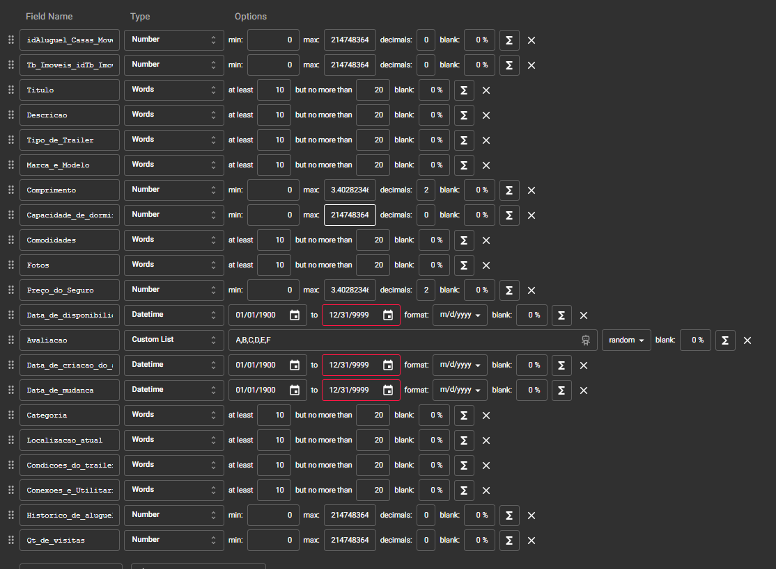

insert into Tb_Aluguel_Casas_Moveis (idAluguel_Casas_Moveis, Tb_Imoveis_idTb_ImoveisAluguel, Titulo, Descricao, Tipo_de_Trailer, Marca_e_Modelo, Comprimento, Capacidade_de_dormir, Comodidades, Fotos, Preço_do_Seguro, Data_de_disponibilidade, Avaliacao, Data_de_criacao_do_anuncio, Data_de_mudanca, Categoria, Localizacao_atual, Condicoes_do_trailer, Conexoes_e_Utilitarios, Historico_de_aluguel, Qt_de_visitas) values (1, 711, 'mi nulla ac enim in tempor turpis nec euismod scelerisque quam', 'potenti cras in purus eu magna vulputate luctus cum sociis natoque', 'Trailer de Viagem (Travel Trailer)', 'condimentum curabitur in libero ut massa volutpat convallis morbi odio odio', 65.32, 1, 'eros vestibulum ac est lacinia nisi venenatis tristique fusce congue diam id ornare imperdiet sapien urna pretium nisl ut', 'sociis natoque penatibus et magnis dis parturient montes nascetur ridiculus mus etiam vel augue vestibulum', 1855.2, '2023-03-22 22:41:48', 0, '2023-08-16 01:57:05', '2025-03-23 12:34:12', 'eget vulputate ut ultrices vel augue vestibulum ante ipsum primis in', 'lacus curabitur at ipsum ac tellus semper interdum mauris ullamcorper purus sit amet nulla quisque', 'pede justo eu massa donec dapibus duis at velit eu est congue elementum in hac habitasse platea dictumst morbi', 'integer ac leo pellentesque ultrices mattis odio donec vitae nisi nam ultrices libero non mattis pulvinar nulla pede ullamcorper augue', 464, 57);

insert into Tb_Aluguel_Casas_Moveis (idAluguel_Casas_Moveis, Tb_Imoveis_idTb_ImoveisAluguel, Titulo, Descricao, Tipo_de_Trailer, Marca_e_Modelo, Comprimento, Capacidade_de_dormir, Comodidades, Fotos, Preço_do_Seguro, Data_de_disponibilidade, Avaliacao, Data_de_criacao_do_anuncio, Data_de_mudanca, Categoria, Localizacao_atual, Condicoes_do_trailer, Conexoes_e_Utilitarios, Historico_de_aluguel, Qt_de_visitas) values (2, 712, 'dui maecenas tristique est et tempus semper est quam pharetra magna', 'condimentum curabitur in libero ut massa volutpat convallis morbi odio odio', 'Motorhome (Casa Sobre Rodas)', 'proin at turpis a pede posuere nonummy integer non velit donec diam neque vestibulum', 24.78, 4, 'sed nisl nunc rhoncus dui vel sem sed sagittis nam congue', 'nec condimentum neque sapien placerat ante nulla justo aliquam quis turpis eget elit sodales scelerisque mauris', 2195.04, '2025-01-17 14:50:02', 3, '2023-10-04 10:29:43', '2025-06-24 07:59:35', 'congue diam id ornare imperdiet sapien urna pretium nisl ut volutpat sapien arcu sed augue aliquam', 'rutrum at lorem integer tincidunt ante vel ipsum praesent blandit lacinia erat vestibulum sed magna at nunc', 'in hac habitasse platea dictumst morbi vestibulum velit id pretium iaculis diam erat fermentum justo nec condimentum neque', 'at feugiat non pretium quis lectus suspendisse potenti in eleifend quam', 198, 60);

insert into Tb_Aluguel_Casas_Moveis (idAluguel_Casas_Moveis, Tb_Imoveis_idTb_ImoveisAluguel, Titulo, Descricao, Tipo_de_Trailer, Marca_e_Modelo, Comprimento, Capacidade_de_dormir, Comodidades, Fotos, Preço_do_Seguro, Data_de_disponibilidade, Avaliacao, Data_de_criacao_do_anuncio, Data_de_mudanca, Categoria, Localizacao_atual, Condicoes_do_trailer, Conexoes_e_Utilitarios, Historico_de_aluguel, Qt_de_visitas) values (3, 713, 'faucibus cursus urna ut tellus nulla ut erat id mauris vulputate elementum nullam varius nulla facilisi cras', 'tellus semper interdum mauris ullamcorper purus sit amet nulla quisque arcu libero rutrum', 'Trailer de Quinta Roda (Fifth-Wheel Trailer)', 'justo eu massa donec dapibus duis at velit eu est congue elementum in hac habitasse platea dictumst', 52.77, 5, 'viverra diam vitae quam suspendisse potenti nullam porttitor lacus at turpis donec posuere metus vitae ipsum', 'vestibulum velit id pretium iaculis diam erat fermentum justo nec condimentum neque sapien placerat ante nulla justo aliquam', 1555.56, '2024-11-22 02:07:18', 3, '2025-11-08 08:56:56', '2023-08-21 16:06:49', 'odio elementum eu interdum eu tincidunt in leo maecenas pulvinar lobortis est phasellus sit amet', 'nec nisi vulputate nonummy maecenas tincidunt lacus at velit vivamus vel nulla eget eros elementum', 'auctor sed tristique in tempus sit amet sem fusce consequat nulla nisl', 'vitae nisi nam ultrices libero non mattis pulvinar nulla pede ullamcorper augue a suscipit nulla', 65, 43);

insert into Tb_Aluguel_Casas_Moveis (idAluguel_Casas_Moveis, Tb_Imoveis_idTb_ImoveisAluguel, Titulo, Descricao, Tipo_de_Trailer, Marca_e_Modelo, Comprimento, Capacidade_de_dormir, Comodidades, Fotos, Preço_do_Seguro, Data_de_disponibilidade, Avaliacao, Data_de_criacao_do_anuncio, Data_de_mudanca, Categoria, Localizacao_atual, Condicoes_do_trailer, Conexoes_e_Utilitarios, Historico_de_aluguel, Qt_de_visitas) values (4, 714, 'velit donec diam neque vestibulum eget vulputate ut ultrices vel augue vestibulum ante ipsum primis', 'vestibulum ante ipsum primis in faucibus orci luctus et ultrices posuere cubilia curae nulla dapibus dolor vel est donec odio', 'Motorhome (Casa Sobre Rodas)', 'magna vestibulum aliquet ultrices erat tortor sollicitudin mi sit amet', 46.0, 4, 'nonummy maecenas tincidunt lacus at velit vivamus vel nulla eget eros elementum pellentesque quisque porta volutpat erat quisque erat', 'sed vestibulum sit amet cursus id turpis integer aliquet massa id lobortis convallis tortor risus dapibus augue', 2197.53, '2025-03-23 21:41:59', 2, '2024-09-19 15:32:39', '2023-12-15 14:42:25', 'enim blandit mi in porttitor pede justo eu massa donec dapibus duis at velit eu est congue elementum in', 'felis sed interdum venenatis turpis enim blandit mi in porttitor pede justo eu massa donec dapibus duis', 'mus etiam vel augue vestibulum rutrum rutrum neque aenean auctor gravida sem praesent id massa id nisl venenatis', 'vestibulum proin eu mi nulla ac enim in tempor turpis nec euismod', 64, 6);

insert into Tb_Aluguel_Casas_Moveis (idAluguel_Casas_Moveis, Tb_Imoveis_idTb_ImoveisAluguel, Titulo, Descricao, Tipo_de_Trailer, Marca_e_Modelo, Comprimento, Capacidade_de_dormir, Comodidades, Fotos, Preço_do_Seguro, Data_de_disponibilidade, Avaliacao, Data_de_criacao_do_anuncio, Data_de_mudanca, Categoria, Localizacao_atual, Condicoes_do_trailer, Conexoes_e_Utilitarios, Historico_de_aluguel, Qt_de_visitas) values (5, 715, 'libero ut massa volutpat convallis morbi odio odio elementum eu', 'congue vivamus metus arcu adipiscing molestie hendrerit at vulputate vitae nisl aenean lectus', 'Trailer de Viagem (Travel Trailer)', 'pellentesque viverra pede ac diam cras pellentesque volutpat dui maecenas tristique est et', 89.84, 3, 'ligula in lacus curabitur at ipsum ac tellus semper interdum mauris ullamcorper purus', 'lacus purus aliquet at feugiat non pretium quis lectus suspendisse potenti in eleifend quam', 1332.51, '2023-10-11 20:55:40', 1, '2025-02-19 16:41:19', '2024-08-20 06:25:46', 'faucibus orci luctus et ultrices posuere cubilia curae donec pharetra magna vestibulum aliquet', 'aliquam non mauris morbi non lectus aliquam sit amet diam in magna bibendum imperdiet nullam orci pede venenatis non sodales', 'ullamcorper augue a suscipit nulla elit ac nulla sed vel', 'ac leo pellentesque ultrices mattis odio donec vitae nisi nam ultrices', 849, 4);

* 1. **Tb_Aluguel_Chales_ou_Casas_de_Campo**

Essa tabela registra dados relacionados a aluguéis de chalés ou casas de campo. Inclui informações sobre datas de contrato, características específicas dos chalés ou casas de campo, termos do contrato e valores de aluguel. Ela é fundamental para gerenciar aluguéis de espaços de lazer, oferecendo uma visão detalhada das transações e ocupação desses ambientes.

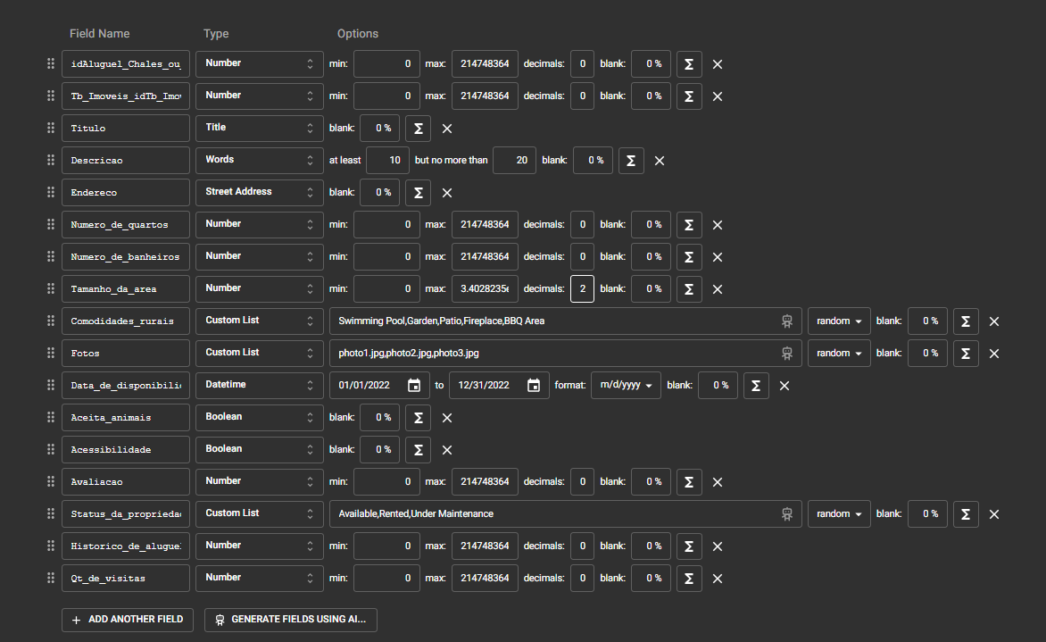

insert into Tb_Aluguel_Chales_ou_Casas_de_Campo (idAluguel_Chales_ou_Casas_de_Campo, Tb_Imoveis_idTb_ImoveisAluguel, Titulo, Descricao, Endereco, Numero_de_quartos, Numero_de_banheiros, Tamanho_da_area, Comodidades_rurais, Fotos, Data_de_disponibilidade, Aceita_animais, Acessibilidade, Avaliacao, Status_da_propriedade, Historico_de_aluguel, Qt_de_visitas) values (1, 782, 'Rev', 'integer non velit donec diam neque vestibulum eget vulputate ut ultrices vel augue vestibulum ante', '3815 Ridgeway Avenue', 4, 3, 5825.34, 'BBQ Area', 'photo2.jpg', '2025-08-10 06:17:51', 'S', 'S', 4, 'Alugado', 649, 3);

insert into Tb_Aluguel_Chales_ou_Casas_de_Campo (idAluguel_Chales_ou_Casas_de_Campo, Tb_Imoveis_idTb_ImoveisAluguel, Titulo, Descricao, Endereco, Numero_de_quartos, Numero_de_banheiros, Tamanho_da_area, Comodidades_rurais, Fotos, Data_de_disponibilidade, Aceita_animais, Acessibilidade, Avaliacao, Status_da_propriedade, Historico_de_aluguel, Qt_de_visitas) values (2, 783, 'Rev', 'lobortis ligula sit amet eleifend pede libero quis orci nullam molestie nibh in lectus pellentesque at nulla', '2 Monica Park', 4, 1, 2030.15, 'Playground', 'photo2.jpg', '2025-12-06 19:44:33', 'S', 'N', 4, 'Reservado', 840, 30);

insert into Tb_Aluguel_Chales_ou_Casas_de_Campo (idAluguel_Chales_ou_Casas_de_Campo, Tb_Imoveis_idTb_ImoveisAluguel, Titulo, Descricao, Endereco, Numero_de_quartos, Numero_de_banheiros, Tamanho_da_area, Comodidades_rurais, Fotos, Data_de_disponibilidade, Aceita_animais, Acessibilidade, Avaliacao, Status_da_propriedade, Historico_de_aluguel, Qt_de_visitas) values (3, 784, 'Dr', 'placerat ante nulla justo aliquam quis turpis eget elit sodales scelerisque mauris sit amet eros suspendisse accumsan tortor quis turpis', '0 Oneill Point', 3, 3, 3156.16, 'Swimming Pool', 'photo1.jpg', '2024-04-01 15:54:47', 'N', 'N', 1, 'Alugado', 420, 85);

insert into Tb_Aluguel_Chales_ou_Casas_de_Campo (idAluguel_Chales_ou_Casas_de_Campo, Tb_Imoveis_idTb_ImoveisAluguel, Titulo, Descricao, Endereco, Numero_de_quartos, Numero_de_banheiros, Tamanho_da_area, Comodidades_rurais, Fotos, Data_de_disponibilidade, Aceita_animais, Acessibilidade, Avaliacao, Status_da_propriedade, Historico_de_aluguel, Qt_de_visitas) values (4, 785, 'Ms', 'ac nulla sed vel enim sit amet nunc viverra dapibus nulla suscipit ligula in lacus', '32767 Clemons Trail', 4, 1, 5511.24, 'Playground', 'photo3.jpg', '2023-08-24 06:07:20', 'S', 'S', 1, 'Reservado', 198, 34);

insert into Tb_Aluguel_Chales_ou_Casas_de_Campo (idAluguel_Chales_ou_Casas_de_Campo, Tb_Imoveis_idTb_ImoveisAluguel, Titulo, Descricao, Endereco, Numero_de_quartos, Numero_de_banheiros, Tamanho_da_area, Comodidades_rurais, Fotos, Data_de_disponibilidade, Aceita_animais, Acessibilidade, Avaliacao, Status_da_propriedade, Historico_de_aluguel, Qt_de_visitas) values (5, 786, 'Mrs', 'turpis enim blandit mi in porttitor pede justo eu massa donec dapibus', '8 Montana Court', 3, 1, 3424.74, 'Garden', 'photo3.jpg', '2025-04-02 23:18:46', 'N', 'S', 0, 'Em reforma', 13, 4);

* 1. **Tb_Aluguel_Casas_de_ferias**

Esta tabela mantém registros de aluguéis de casas de férias. Contém dados sobre datas de início e término do contrato, especificações das casas de férias, termos do contrato e valores de aluguel. Ela é essencial para administrar aluguéis de propriedades temporárias, proporcionando uma visão completa das ocupações e acordos contratuais durante os períodos de férias.

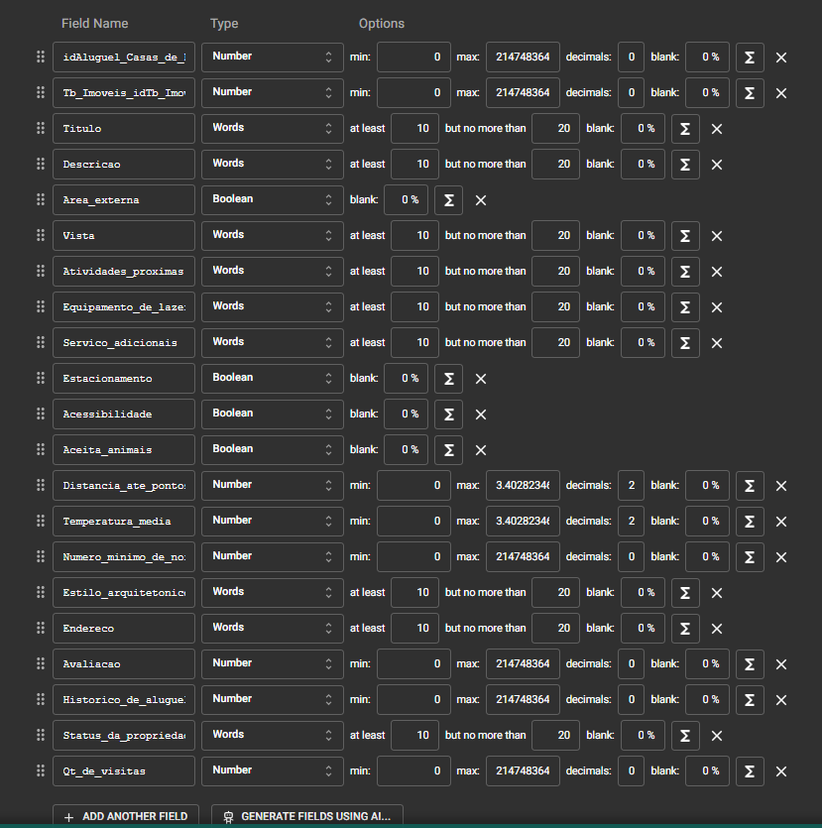

insert into Tb_Aluguel_Casas_de_Ferias (idAluguel_Casas_de_Ferias, Tb_Imoveis_idTb_ImoveisAluguel, Titulo, Descricao, Area_externa, Vista, Atividades_proximas, Equipamento_de_lazer, Servico_adicionais, Estacionamento, Acessibilidade, Aceita_animais, Distancia_ate_pontos_turisticos, Temperatura_media, Numero_minimo_de_noites, Estilo_arquitetonico, Endereco, Avaliacao, Historico_de_aluguel, Status_da_propriedade, Qt_de_visitas) values (1, 853, 'mauris vulputate elementum nullam varius nulla facilisi cras non velit', 'vitae nisi nam ultrices libero non mattis pulvinar nulla pede ullamcorper augue a suscipit nulla elit ac nulla sed', 'N', 'praesent blandit nam nulla integer pede justo lacinia eget tincidunt eget tempus vel pede morbi porttitor lorem', 'luctus ultricies eu nibh quisque id justo sit amet sapien dignissim vestibulum', 'id massa id nisl venenatis lacinia aenean sit amet justo', 'porta volutpat quam pede lobortis ligula sit amet eleifend pede libero quis', 'N', 'S', 'N', 662.3, 3.91, 16, 'ante nulla justo aliquam quis turpis eget elit sodales scelerisque mauris sit', 'duis faucibus accumsan odio curabitur convallis duis consequat dui nec nisi volutpat eleifend donec ut dolor', 5, 671, 'Em reforma', 97);

insert into Tb_Aluguel_Casas_de_Ferias (idAluguel_Casas_de_Ferias, Tb_Imoveis_idTb_ImoveisAluguel, Titulo, Descricao, Area_externa, Vista, Atividades_proximas, Equipamento_de_lazer, Servico_adicionais, Estacionamento, Acessibilidade, Aceita_animais, Distancia_ate_pontos_turisticos, Temperatura_media, Numero_minimo_de_noites, Estilo_arquitetonico, Endereco, Avaliacao, Historico_de_aluguel, Status_da_propriedade, Qt_de_visitas) values (2, 854, 'donec semper sapien a libero nam dui proin leo odio porttitor id consequat in consequat ut nulla sed accumsan', 'amet eros suspendisse accumsan tortor quis turpis sed ante vivamus tortor duis mattis egestas metus aenean fermentum donec ut', 'N', 'quisque id justo sit amet sapien dignissim vestibulum vestibulum ante ipsum primis in faucibus orci', 'ac neque duis bibendum morbi non quam nec dui luctus rutrum nulla', 'vivamus vestibulum sagittis sapien cum sociis natoque penatibus et magnis', 'in faucibus orci luctus et ultrices posuere cubilia curae mauris viverra diam vitae quam suspendisse potenti nullam', 'N', 'S', 'S', 405.1, 11.64, 11, 'facilisi cras non velit nec nisi vulputate nonummy maecenas tincidunt lacus at velit vivamus vel nulla eget eros elementum', 'ante vivamus tortor duis mattis egestas metus aenean fermentum donec ut mauris eget massa tempor convallis nulla neque libero convallis', 0, 563, 'Alugado', 17);

insert into Tb_Aluguel_Casas_de_Ferias (idAluguel_Casas_de_Ferias, Tb_Imoveis_idTb_ImoveisAluguel, Titulo, Descricao, Area_externa, Vista, Atividades_proximas, Equipamento_de_lazer, Servico_adicionais, Estacionamento, Acessibilidade, Aceita_animais, Distancia_ate_pontos_turisticos, Temperatura_media, Numero_minimo_de_noites, Estilo_arquitetonico, Endereco, Avaliacao, Historico_de_aluguel, Status_da_propriedade, Qt_de_visitas) values (3, 855, 'sed augue aliquam erat volutpat in congue etiam justo etiam pretium iaculis justo in hac', 'potenti nullam porttitor lacus at turpis donec posuere metus vitae ipsum aliquam non mauris morbi non lectus aliquam sit', 'S', 'vulputate nonummy maecenas tincidunt lacus at velit vivamus vel nulla eget eros elementum pellentesque quisque porta volutpat erat', 'non mattis pulvinar nulla pede ullamcorper augue a suscipit nulla elit ac nulla sed vel', 'venenatis tristique fusce congue diam id ornare imperdiet sapien urna pretium nisl ut volutpat sapien arcu sed', 'vivamus in felis eu sapien cursus vestibulum proin eu mi nulla ac enim in tempor turpis nec euismod scelerisque quam', 'S', 'S', 'N', 259.65, 14.67, 18, 'maecenas ut massa quis augue luctus tincidunt nulla mollis molestie lorem quisque', 'nec sem duis aliquam convallis nunc proin at turpis a pede posuere nonummy integer non velit donec diam neque', 3, 385, 'Alugado', 25);

insert into Tb_Aluguel_Casas_de_Ferias (idAluguel_Casas_de_Ferias, Tb_Imoveis_idTb_ImoveisAluguel, Titulo, Descricao, Area_externa, Vista, Atividades_proximas, Equipamento_de_lazer, Servico_adicionais, Estacionamento, Acessibilidade, Aceita_animais, Distancia_ate_pontos_turisticos, Temperatura_media, Numero_minimo_de_noites, Estilo_arquitetonico, Endereco, Avaliacao, Historico_de_aluguel, Status_da_propriedade, Qt_de_visitas) values (4, 856, 'fusce lacus purus aliquet at feugiat non pretium quis lectus suspendisse potenti in eleifend quam a', 'amet eleifend pede libero quis orci nullam molestie nibh in lectus pellentesque at nulla', 'S', 'eu sapien cursus vestibulum proin eu mi nulla ac enim', 'id lobortis convallis tortor risus dapibus augue vel accumsan tellus', 'vel est donec odio justo sollicitudin ut suscipit a feugiat', 'placerat ante nulla justo aliquam quis turpis eget elit sodales scelerisque mauris sit amet eros suspendisse accumsan', 'S', 'S', 'N', 617.27, 15.84, 16, 'sit amet cursus id turpis integer aliquet massa id lobortis convallis tortor risus', 'odio cras mi pede malesuada in imperdiet et commodo vulputate justo in blandit ultrices enim lorem ipsum dolor sit amet', 0, 911, 'Em reforma', 54);

insert into Tb_Aluguel_Casas_de_Ferias (idAluguel_Casas_de_Ferias, Tb_Imoveis_idTb_ImoveisAluguel, Titulo, Descricao, Area_externa, Vista, Atividades_proximas, Equipamento_de_lazer, Servico_adicionais, Estacionamento, Acessibilidade, Aceita_animais, Distancia_ate_pontos_turisticos, Temperatura_media, Numero_minimo_de_noites, Estilo_arquitetonico, Endereco, Avaliacao, Historico_de_aluguel, Status_da_propriedade, Qt_de_visitas) values (5, 857, 'libero quis orci nullam molestie nibh in lectus pellentesque at nulla suspendisse potenti cras in', 'ultrices posuere cubilia curae duis faucibus accumsan odio curabitur convallis duis consequat dui nec nisi volutpat eleifend donec ut', 'N', 'eu est congue elementum in hac habitasse platea dictumst morbi vestibulum velit id pretium iaculis diam erat fermentum justo nec', 'ut massa quis augue luctus tincidunt nulla mollis molestie lorem quisque ut erat curabitur gravida nisi', 'lacus morbi sem mauris laoreet ut rhoncus aliquet pulvinar sed nisl nunc rhoncus dui vel sem', 'id consequat in consequat ut nulla sed accumsan felis ut', 'N', 'N', 'S', 237.64, 6.41, 10, 'eu massa donec dapibus duis at velit eu est congue elementum', 'vel sem sed sagittis nam congue risus semper porta volutpat', 4, 430, 'Em negociação', 13);

* 1. **Tb_Aluguel_Cobertura**

Nesta tabela, são registradas informações sobre aluguéis de coberturas. Ela inclui dados sobre datas de contrato, características específicas das coberturas, termos do contrato e valores de aluguel. Essa tabela é vital para administrar aluguéis de espaços de luxo, fornecendo uma compreensão completa das transações e ocupação das coberturas.

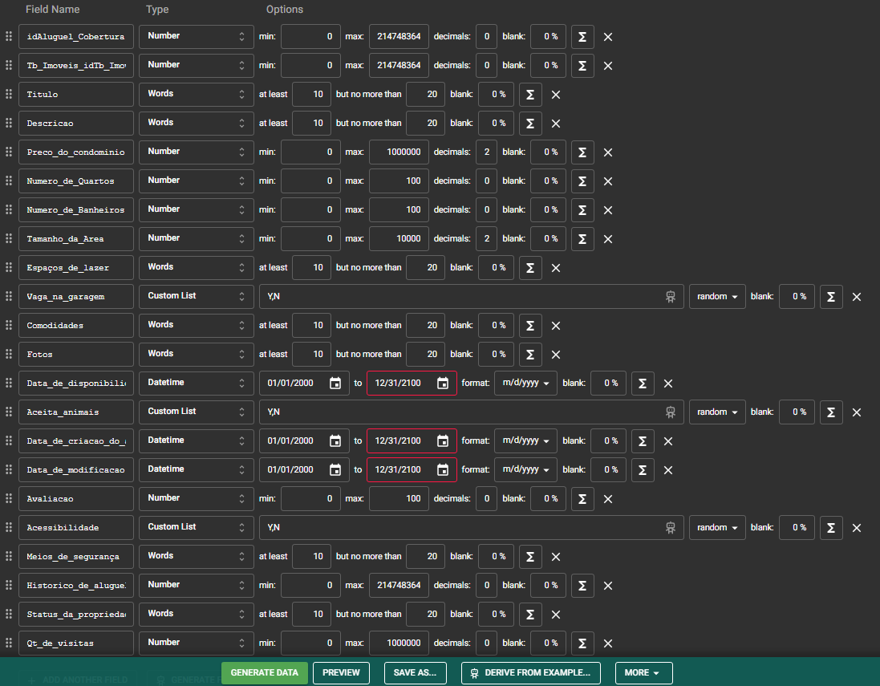

insert into Tb_Aluguel_Cobertura (idAluguel_Cobertura, Tb_Imoveis_idTb_ImoveisAluguel, Titulo, Descricao, Preco_do_condominio, Numero_de_Quartos, Numero_de_Banheiros, Tamanho_da_Area, Espaços_de_lazer, Vaga_na_garagem, Comodidades, Fotos, Data_de_disponibilidade, Aceita_animais, Data_de_criacao_do_anuncio, Data_de_modificacao, Avaliacao, Acessibilidade, Meios_de_segurança, Historico_de_aluguel, Status_da_propriedade, Qt_de_visitas) values (1, 924, 'viverra pede ac diam cras pellentesque volutpat dui maecenas tristique est et', 'magna vulputate luctus cum sociis natoque penatibus et magnis dis parturient montes nascetur ridiculus mus vivamus vestibulum', 56732.53, 1, 1, 1371.76, 'sapien ut nunc vestibulum ante ipsum primis in faucibus orci luctus et ultrices posuere cubilia curae mauris', 'S', 'donec diam neque vestibulum eget vulputate ut ultrices vel augue vestibulum ante ipsum primis in faucibus orci luctus et', 'at nunc commodo placerat praesent blandit nam nulla integer pede justo lacinia eget tincidunt eget tempus vel pede morbi porttitor', '2024-06-12 21:54:58', 'S', '2023-05-06 15:08:15', '2025-11-23 15:15:02', 3, 'S', 'mauris lacinia sapien quis libero nullam sit amet turpis elementum ligula vehicula consequat morbi a ipsum', 206, 'Em reforma', 79);

insert into Tb_Aluguel_Cobertura (idAluguel_Cobertura, Tb_Imoveis_idTb_ImoveisAluguel, Titulo, Descricao, Preco_do_condominio, Numero_de_Quartos, Numero_de_Banheiros, Tamanho_da_Area, Espaços_de_lazer, Vaga_na_garagem, Comodidades, Fotos, Data_de_disponibilidade, Aceita_animais, Data_de_criacao_do_anuncio, Data_de_modificacao, Avaliacao, Acessibilidade, Meios_de_segurança, Historico_de_aluguel, Status_da_propriedade, Qt_de_visitas) values (2, 925, 'etiam vel augue vestibulum rutrum rutrum neque aenean auctor gravida sem praesent id massa id', 'lorem quisque ut erat curabitur gravida nisi at nibh in hac habitasse platea dictumst aliquam augue quam sollicitudin', 37037.67, 4, 3, 174.74, 'lorem vitae mattis nibh ligula nec sem duis aliquam convallis nunc proin at turpis a', 'S', 'felis sed interdum venenatis turpis enim blandit mi in porttitor pede justo eu massa donec dapibus', 'morbi vestibulum velit id pretium iaculis diam erat fermentum justo nec condimentum neque', '2025-11-25 20:18:49', 'N', '2023-08-25 16:01:36', '2023-03-18 01:30:15', 0, 'S', 'tempor convallis nulla neque libero convallis eget eleifend luctus ultricies eu nibh quisque id', 686, 'Desocupado', 86);

insert into Tb_Aluguel_Cobertura (idAluguel_Cobertura, Tb_Imoveis_idTb_ImoveisAluguel, Titulo, Descricao, Preco_do_condominio, Numero_de_Quartos, Numero_de_Banheiros, Tamanho_da_Area, Espaços_de_lazer, Vaga_na_garagem, Comodidades, Fotos, Data_de_disponibilidade, Aceita_animais, Data_de_criacao_do_anuncio, Data_de_modificacao, Avaliacao, Acessibilidade, Meios_de_segurança, Historico_de_aluguel, Status_da_propriedade, Qt_de_visitas) values (3, 926, 'luctus cum sociis natoque penatibus et magnis dis parturient montes', 'mattis odio donec vitae nisi nam ultrices libero non mattis pulvinar nulla pede ullamcorper augue a', 56054.2, 1, 1, 4621.2, 'vehicula condimentum curabitur in libero ut massa volutpat convallis morbi odio odio elementum eu interdum eu tincidunt in leo maecenas', 'N', 'pede justo eu massa donec dapibus duis at velit eu est congue elementum in hac habitasse platea dictumst morbi', 'at nulla suspendisse potenti cras in purus eu magna vulputate luctus cum sociis natoque penatibus et', '2023-08-04 03:52:57', 'S', '2023-10-06 12:23:27', '2023-02-13 02:49:45', 1, 'N', 'justo sollicitudin ut suscipit a feugiat et eros vestibulum ac est lacinia nisi venenatis tristique fusce congue diam id', 731, 'Em reforma', 54);

insert into Tb_Aluguel_Cobertura (idAluguel_Cobertura, Tb_Imoveis_idTb_ImoveisAluguel, Titulo, Descricao, Preco_do_condominio, Numero_de_Quartos, Numero_de_Banheiros, Tamanho_da_Area, Espaços_de_lazer, Vaga_na_garagem, Comodidades, Fotos, Data_de_disponibilidade, Aceita_animais, Data_de_criacao_do_anuncio, Data_de_modificacao, Avaliacao, Acessibilidade, Meios_de_segurança, Historico_de_aluguel, Status_da_propriedade, Qt_de_visitas) values (4, 927, 'id ligula suspendisse ornare consequat lectus in est risus auctor sed tristique', 'eget massa tempor convallis nulla neque libero convallis eget eleifend luctus ultricies eu nibh quisque', 11136.84, 2, 2, 2402.81, 'bibendum morbi non quam nec dui luctus rutrum nulla tellus in sagittis dui vel nisl duis ac', 'N', 'tincidunt nulla mollis molestie lorem quisque ut erat curabitur gravida', 'venenatis turpis enim blandit mi in porttitor pede justo eu massa donec dapibus duis at velit eu est congue elementum', '2023-07-13 21:16:28', 'N', '2025-02-27 09:42:10', '2024-12-02 09:19:00', 0, 'S', 'id lobortis convallis tortor risus dapibus augue vel accumsan tellus nisi eu orci mauris lacinia sapien quis libero nullam sit', 647, 'Desocupado', 84);

insert into Tb_Aluguel_Cobertura (idAluguel_Cobertura, Tb_Imoveis_idTb_ImoveisAluguel, Titulo, Descricao, Preco_do_condominio, Numero_de_Quartos, Numero_de_Banheiros, Tamanho_da_Area, Espaços_de_lazer, Vaga_na_garagem, Comodidades, Fotos, Data_de_disponibilidade, Aceita_animais, Data_de_criacao_do_anuncio, Data_de_modificacao, Avaliacao, Acessibilidade, Meios_de_segurança, Historico_de_aluguel, Status_da_propriedade, Qt_de_visitas) values (5, 928, 'mi integer ac neque duis bibendum morbi non quam nec dui luctus rutrum nulla tellus in sagittis dui vel nisl', 'massa quis augue luctus tincidunt nulla mollis molestie lorem quisque ut erat curabitur gravida nisi at', 5364.32, 4, 1, 870.17, 'accumsan tortor quis turpis sed ante vivamus tortor duis mattis egestas metus aenean fermentum', 'S', 'at velit eu est congue elementum in hac habitasse platea dictumst morbi vestibulum velit id pretium iaculis diam', 'at turpis donec posuere metus vitae ipsum aliquam non mauris morbi', '2025-09-14 22:39:18', 'N', '2023-01-10 12:31:53', '2024-04-13 22:46:33', 3, 'S', 'tellus in sagittis dui vel nisl duis ac nibh fusce lacus purus aliquet at feugiat non', 252, 'Reservado', 96);

* 1. **Tb_Compradores**

A tabela ‘Compradores’ e os locatários além de terem sido separadas para um maior nível de segurança, tambem é uma forma eficaz de personalização de anúncios, onde sabemos informações cruciais como, orçamento, tipo de imóvel que a pessoa quer e outras questões que podem causar um impacto.

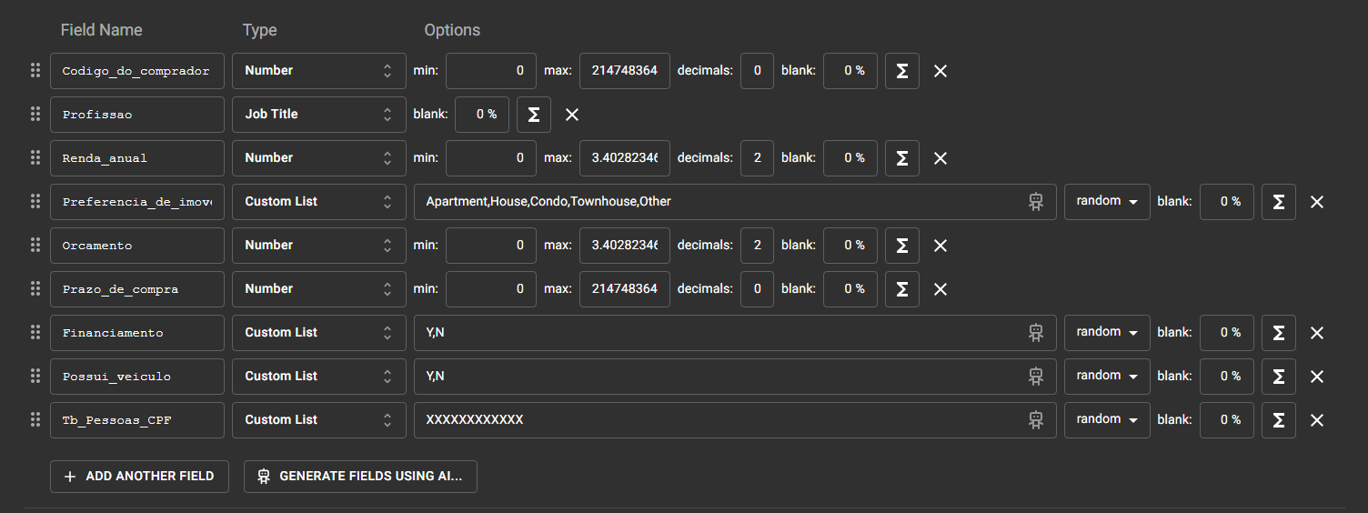

insert into Tb_Compradores (Codigo_do_comprador, Profissao, Renda_anual, Preferencia_de_imoveis, Orcamento, Prazo_de_compra, Financiamento, Possui_veiculo, Tb_Pessoas_CPF) values (1, 'Médico', 34165.85, 'Condominio', 82694.01, 53, 'S', 'N', 117962419841);

insert into Tb_Compradores (Codigo_do_comprador, Profissao, Renda_anual, Preferencia_de_imoveis, Orcamento, Prazo_de_compra, Financiamento, Possui_veiculo, Tb_Pessoas_CPF) values (2, 'Eletricista', 29631.44, 'Fazenda', 91533.22, 30, 'N', 'S', 336752129319);

insert into Tb_Compradores (Codigo_do_comprador, Profissao, Renda_anual, Preferencia_de_imoveis, Orcamento, Prazo_de_compra, Financiamento, Possui_veiculo, Tb_Pessoas_CPF) values (3, 'Enfermeiro', 25573.49, 'Condominio', 28817.6, 13, 'N', 'N', 286696846811);

insert into Tb_Compradores (Codigo_do_comprador, Profissao, Renda_anual, Preferencia_de_imoveis, Orcamento, Prazo_de_compra, Financiamento, Possui_veiculo, Tb_Pessoas_CPF) values (4, 'Enfermeiro', 26751.83, 'Apartamento', 10125.47, 55, 'S', 'S', 191859246961);

insert into Tb_Compradores (Codigo_do_comprador, Profissao, Renda_anual, Preferencia_de_imoveis, Orcamento, Prazo_de_compra, Financiamento, Possui_veiculo, Tb_Pessoas_CPF) values (5, 'Médico', 45622.89, 'Casas de campo', 27185.28, 48, 'S', 'S', 661421724568);

* 1. **Tb_Contrato**

A tabela 'Contrato' mantém registros de contratos relacionados a compra de imóveis. Ela inclui informações sobre as partes envolvidas, termos contratuais, datas de início e término e outros detalhes específicos dos contratos. Essa tabela é crucial para documentar e acompanhar os acordos contratuais, garantindo transparência e conformidade em todas as transações imobiliárias.

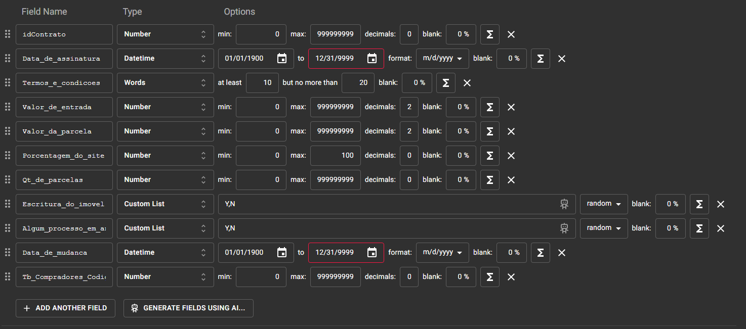

insert into Tb_Contrato (idContrato, Data_de_assinatura, Termos_e_condicoes, Valor_de_entrada, Valor_da_parcela, Porcentagem_do_site, Qt_de_parcelas, Escritura_do_imovel, Algum_processo_em_andamento, Data_de_mudanca, Tb_Compradores_Codigo_do_comprador) values (1, '2025-03-10 15:37:54', 'orci eget orci vehicula condimentum curabitur in libero ut massa', 97209.97, 8849.48, 9, 14, 'S', 'N', '2023-01-11 04:02:20', 465);

insert into Tb_Contrato (idContrato, Data_de_assinatura, Termos_e_condicoes, Valor_de_entrada, Valor_da_parcela, Porcentagem_do_site, Qt_de_parcelas, Escritura_do_imovel, Algum_processo_em_andamento, Data_de_mudanca, Tb_Compradores_Codigo_do_comprador) values (2, '2023-11-20 06:31:44', 'maecenas tincidunt lacus at velit vivamus vel nulla eget eros elementum pellentesque quisque porta volutpat erat', 86696.8, 9841.1, 11, 22, 'S', 'S', '2024-03-27 05:47:08', 341);

insert into Tb_Contrato (idContrato, Data_de_assinatura, Termos_e_condicoes, Valor_de_entrada, Valor_da_parcela, Porcentagem_do_site, Qt_de_parcelas, Escritura_do_imovel, Algum_processo_em_andamento, Data_de_mudanca, Tb_Compradores_Codigo_do_comprador) values (3, '2025-01-14 01:42:58', 'habitasse platea dictumst maecenas ut massa quis augue luctus tincidunt nulla mollis molestie lorem quisque ut erat', 79501.2, 11177.57, 3, 16, 'N', 'S', '2023-08-11 00:08:02', 686);

insert into Tb_Contrato (idContrato, Data_de_assinatura, Termos_e_condicoes, Valor_de_entrada, Valor_da_parcela, Porcentagem_do_site, Qt_de_parcelas, Escritura_do_imovel, Algum_processo_em_andamento, Data_de_mudanca, Tb_Compradores_Codigo_do_comprador) values (4, '2025-01-21 12:05:30', 'tortor duis mattis egestas metus aenean fermentum donec ut mauris eget massa tempor', 89258.48, 9486.32, 7, 22, 'N', 'S', '2023-08-18 16:09:32', 34);

insert into Tb_Contrato (idContrato, Data_de_assinatura, Termos_e_condicoes, Valor_de_entrada, Valor_da_parcela, Porcentagem_do_site, Qt_de_parcelas, Escritura_do_imovel, Algum_processo_em_andamento, Data_de_mudanca, Tb_Compradores_Codigo_do_comprador) values (5, '2024-01-08 22:06:33', 'cubilia curae donec pharetra magna vestibulum aliquet ultrices erat tortor sollicitudin mi sit amet lobortis sapien', 54406.17, 8582.57, 1, 16, 'N', 'N', '2025-08-26 10:02:59', 386);

* 1. **Tb_ImoveisVenda**

A tabela 'Imóveis à Venda' armazena informações detalhadas sobre imóveis disponíveis para compra em nosso sistema. Ela inclui dados sobre a localização, características do imóvel, preço de venda e informações de contato. Essa tabela é essencial para listar e gerenciar imóveis disponíveis para compra, fornecendo aos compradores uma visão abrangente das opções de propriedades disponíveis.

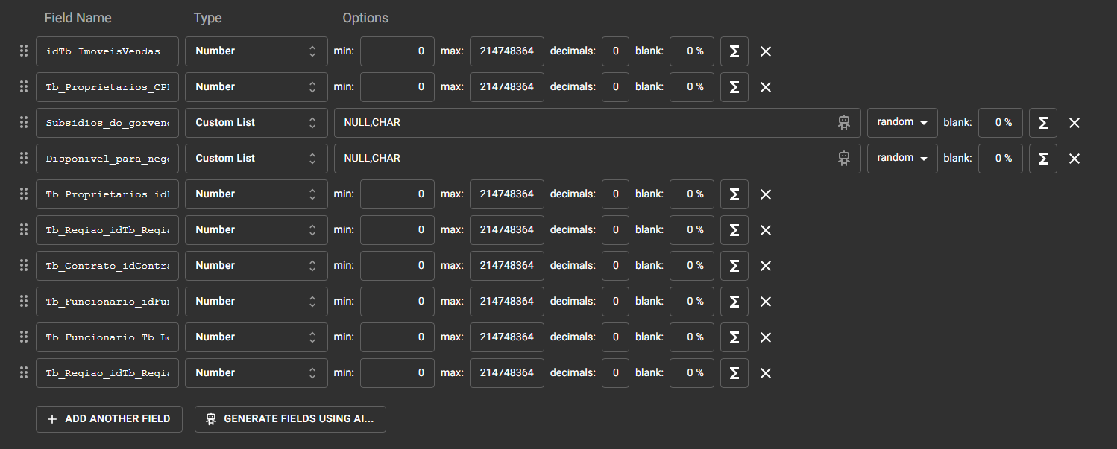

insert into Tb_ImoveisVendas (idTb_ImoveisVendas, Subsidios_do_gorveno, Disponivel_para_negociacao, Tb_Proprietarios_idProprietarios, Tb_Contrato_idContrato, Tb_Funcionario_idFuncionario, Tb_Regiao_idTb_Regiao) values (1, 'S', 'S', 362, 1, 2, 2);

insert into Tb_ImoveisVendas (idTb_ImoveisVendas, Subsidios_do_gorveno, Disponivel_para_negociacao, Tb_Proprietarios_idProprietarios, Tb_Contrato_idContrato, Tb_Funcionario_idFuncionario, Tb_Regiao_idTb_Regiao) values (2, 'N', 'S', 138, 2, 9, 5);

insert into Tb_ImoveisVendas (idTb_ImoveisVendas, Subsidios_do_gorveno, Disponivel_para_negociacao, Tb_Proprietarios_idProprietarios, Tb_Contrato_idContrato, Tb_Funcionario_idFuncionario, Tb_Regiao_idTb_Regiao) values (3, 'N', 'S', 588, 3, 2, 1);

insert into Tb_ImoveisVendas (idTb_ImoveisVendas, Subsidios_do_gorveno, Disponivel_para_negociacao, Tb_Proprietarios_idProprietarios, Tb_Contrato_idContrato, Tb_Funcionario_idFuncionario, Tb_Regiao_idTb_Regiao) values (4, 'N', 'S', 879, 4, 4, 4);

insert into Tb_ImoveisVendas (idTb_ImoveisVendas, Subsidios_do_gorveno, Disponivel_para_negociacao, Tb_Proprietarios_idProprietarios, Tb_Contrato_idContrato, Tb_Funcionario_idFuncionario, Tb_Regiao_idTb_Regiao) values (5, 'S', 'N', 840, 5, 3, 4);

* 1. **Tb_Compra_Casa**

Esta tabela registra informações sobre transações de compra de casas. Ela inclui detalhes sobre os imóveis específicos, preços de compra, datas de conclusão e outros termos do acordo de compra. Essa tabela é fundamental para documentar e acompanhar as transações de compra de casas, garantindo uma gestão eficaz e transparente do processo de aquisição de propriedades residenciais.

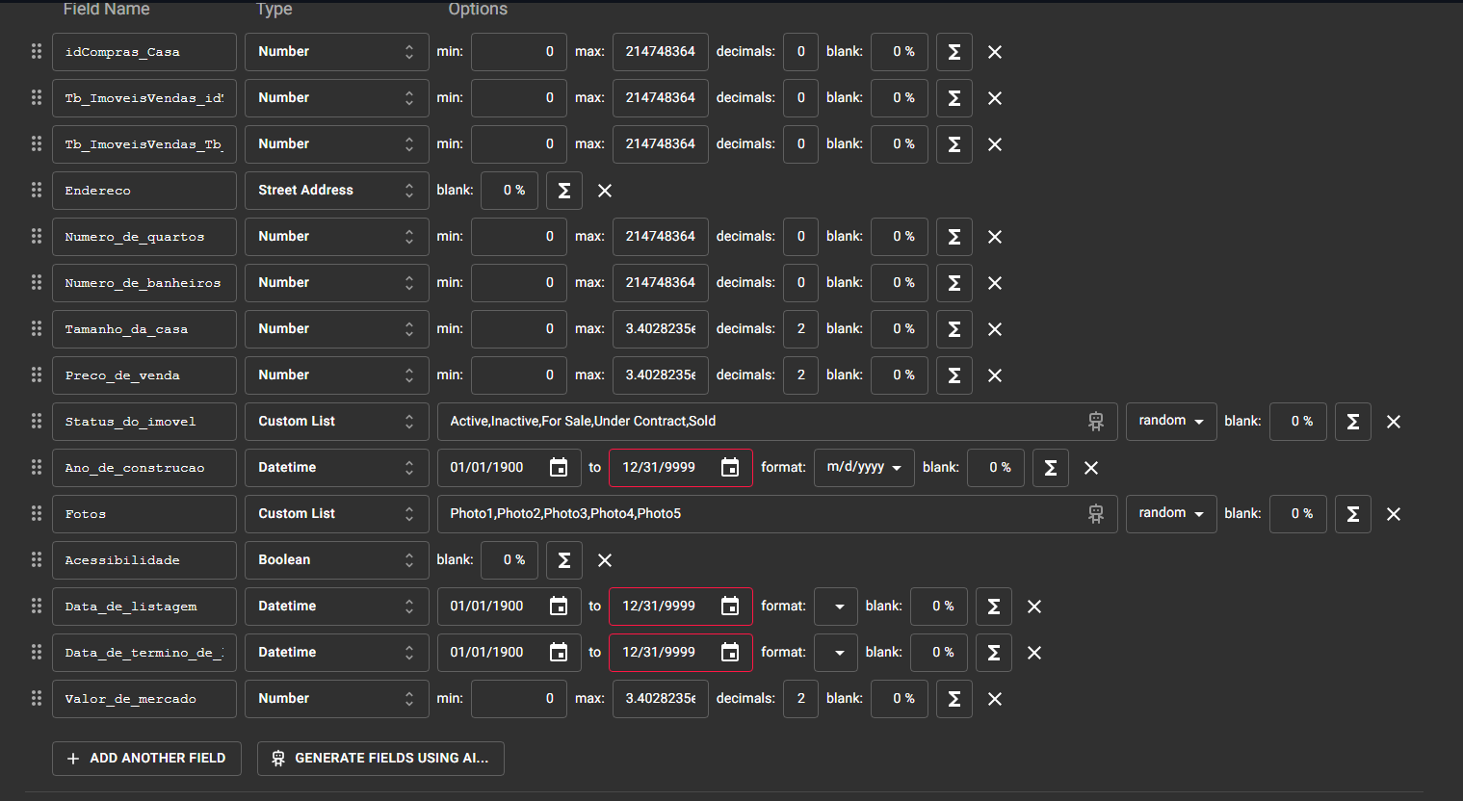

insert into Tb_Compras_Casa (idCompras_Casa, Tb_ImoveisVendas_idTb_ImoveisVendas, Endereco, Numero_de_quartos, Numero_de_banheiros, Tamanho_da_casa, Preco_de_venda, Status_do_imovel, Ano_de_construcao, Fotos, Acessibilidade, Data_de_listagem, Data_de_termino_de_listagem, Valor_de_mercado) values (1, 1, '87 Everett Junction', 4, 2, 1776.98, 4208398.15, 'Fora do Mercado', '2020/01/01', 'photo3.jpg', 'S', '2024-12-06 04:16:17', '2025-08-26 18:57:00', 1389332.38);

insert into Tb_Compras_Casa (idCompras_Casa, Tb_ImoveisVendas_idTb_ImoveisVendas, Endereco, Numero_de_quartos, Numero_de_banheiros, Tamanho_da_casa, Preco_de_venda, Status_do_imovel, Ano_de_construcao, Fotos, Acessibilidade, Data_de_listagem, Data_de_termino_de_listagem, Valor_de_mercado) values (2, 2, '6 Dakota Drive', 2, 2, 3588.89, 2628353.89, 'Pendente', '2006/12/15', 'photo1.jpg', 'S', '2023-03-15 17:07:20', '2023-03-27 06:21:29', 7660225.19);

insert into Tb_Compras_Casa (idCompras_Casa, Tb_ImoveisVendas_idTb_ImoveisVendas, Endereco, Numero_de_quartos, Numero_de_banheiros, Tamanho_da_casa, Preco_de_venda, Status_do_imovel, Ano_de_construcao, Fotos, Acessibilidade, Data_de_listagem, Data_de_termino_de_listagem, Valor_de_mercado) values (3, 3, '19 Vera Pass', 1, 1, 5952.52, 5830309.49, 'Pendente', '2014/02/25', 'photo2.jpg', 'S', '2024-07-08 06:22:28', '2024-01-18 14:39:25', 675157.55);

insert into Tb_Compras_Casa (idCompras_Casa, Tb_ImoveisVendas_idTb_ImoveisVendas, Endereco, Numero_de_quartos, Numero_de_banheiros, Tamanho_da_casa, Preco_de_venda, Status_do_imovel, Ano_de_construcao, Fotos, Acessibilidade, Data_de_listagem, Data_de_termino_de_listagem, Valor_de_mercado) values (4, 4, '57 Hazelcrest Center', 5, 1, 4510.72, 5680766.35, 'Vendido', '2002/02/14', 'photo1.jpg', 'N', '2025-07-09 13:07:15', '2025-03-25 10:42:53', 4288872.05);

insert into Tb_Compras_Casa (idCompras_Casa, Tb_ImoveisVendas_idTb_ImoveisVendas, Endereco, Numero_de_quartos, Numero_de_banheiros, Tamanho_da_casa, Preco_de_venda, Status_do_imovel, Ano_de_construcao, Fotos, Acessibilidade, Data_de_listagem, Data_de_termino_de_listagem, Valor_de_mercado) values (5, 5, '08940 Fordem Road', 3, 1, 4235.09, 8992013.83, 'Venda', '2019/09/21', 'photo1.jpg', 'N', '2025-02-23 17:16:08', '2025-08-26 06:11:56', 9709750.17);

* 1. **Tb_Compra_Apartamento**

A tabela 'Compra de Apartamento' mantém registros de transações de compra de apartamentos. Ela inclui informações sobre os apartamentos específicos, preços de compra, datas de conclusão e outros detalhes relacionados à aquisição de apartamentos. Essa tabela é essencial para documentar e rastrear as transações de compra de unidades residenciais multifamiliares.

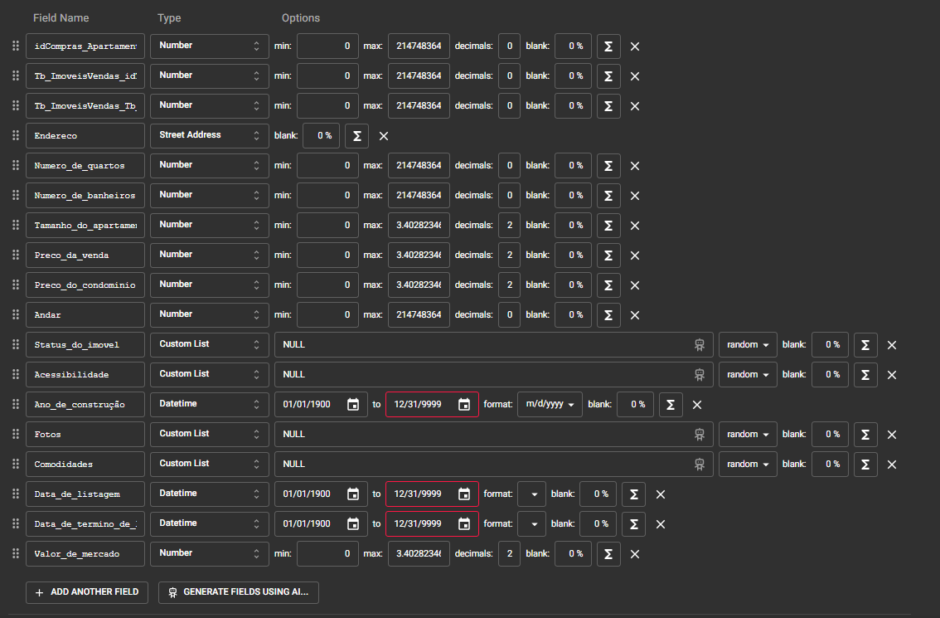

insert into Tb_Compras_Apartamento (idCompras_Apartamento, Tb_ImoveisVendas_idTb_ImoveisVendas, Endereco, Numero_de_quartos, Numero_de_banheiros, Tamanho_do_apartamento, Preco_da_venda, Preco_do_condominio, Andar, Status_do_imovel, Acessibilidade, Ano_de_construção, Fotos, Comodidades, Data_de_listagem, Data_de_termino_de_listagem, Valor_de_mercado) values (1, 112, '637 Kropf Circle', 1, 1, 308.38, 772400.68, 813.98, 13, 'Vendido', 'N', '2009-07-06', 'photo3.jpg', 'S', '2025-04-15 14:14:49', '2024-01-20 07:50:53', 8188678.29);

insert into Tb_Compras_Apartamento (idCompras_Apartamento, Tb_ImoveisVendas_idTb_ImoveisVendas, Endereco, Numero_de_quartos, Numero_de_banheiros, Tamanho_do_apartamento, Preco_da_venda, Preco_do_condominio, Andar, Status_do_imovel, Acessibilidade, Ano_de_construção, Fotos, Comodidades, Data_de_listagem, Data_de_termino_de_listagem, Valor_de_mercado) values (2, 113, '62 Memorial Drive', 2, 1, 358.18, 212152.79, 369.91, 16, 'Inativo', 'N', '2011-07-31', 'photo1.jpg', 'S', '2024-08-29 06:40:53', '2025-12-29 04:11:30', 6280231.74);

insert into Tb_Compras_Apartamento (idCompras_Apartamento, Tb_ImoveisVendas_idTb_ImoveisVendas, Endereco, Numero_de_quartos, Numero_de_banheiros, Tamanho_do_apartamento, Preco_da_venda, Preco_do_condominio, Andar, Status_do_imovel, Acessibilidade, Ano_de_construção, Fotos, Comodidades, Data_de_listagem, Data_de_termino_de_listagem, Valor_de_mercado) values (3, 114, '0884 Eagle Crest Park', 4, 2, 373.52, 996108.07, 1726.02, 14, 'Ativo', 'N', '2018-12-09', 'photo1.jpg', 'S', '2023-02-19 09:11:52', '2024-10-09 20:22:38', 1815628.89);

insert into Tb_Compras_Apartamento (idCompras_Apartamento, Tb_ImoveisVendas_idTb_ImoveisVendas, Endereco, Numero_de_quartos, Numero_de_banheiros, Tamanho_do_apartamento, Preco_da_venda, Preco_do_condominio, Andar, Status_do_imovel, Acessibilidade, Ano_de_construção, Fotos, Comodidades, Data_de_listagem, Data_de_termino_de_listagem, Valor_de_mercado) values (4, 115, '9 Esker Court', 4, 2, 351.19, 187361.53, 1587.23, 17, 'Inativo', 'S', '2023-04-13', 'photo3.jpg', 'N', '2025-07-03 08:59:02', '2025-02-28 08:02:59', 9660003.39);

insert into Tb_Compras_Apartamento (idCompras_Apartamento, Tb_ImoveisVendas_idTb_ImoveisVendas, Endereco, Numero_de_quartos, Numero_de_banheiros, Tamanho_do_apartamento, Preco_da_venda, Preco_do_condominio, Andar, Status_do_imovel, Acessibilidade, Ano_de_construção, Fotos, Comodidades, Data_de_listagem, Data_de_termino_de_listagem, Valor_de_mercado) values (5, 116, '32552 Bluestem Trail', 5, 1, 321.63, 955338.36, 1916.18, 21, 'Ativo', 'S', '2025-08-27', 'photo3.jpg', 'N', '2025-05-30 12:57:40', '2025-01-27 02:04:00', 8651879.42);

* 1. **Tb_Compra_Condominio**

Esta tabela centraliza informações sobre transações de compra de propriedades em condomínios. Inclui detalhes sobre os unidades de condomínio específicas, preços de compra, datas de conclusão e termos contratuais. A tabela é fundamental para documentar e acompanhar as transações de compra de unidades em condomínios, garantindo uma gestão eficaz e transparente do processo de aquisição em ambientes compartilhados.

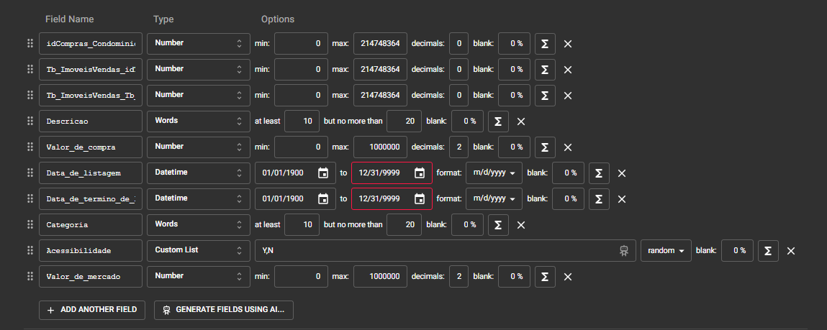

insert into Tb_Compras_Condominio (idCompras_Condominio, Tb_ImoveisVendas_idTb_ImoveisVendas, Descricao, Valor_de_compra, Data_de_listagem, Data_de_termino_de_listagem, Categoria, Acessibilidade, Valor_de_mercado) values (1, 223, 'leo rhoncus sed vestibulum sit amet cursus id turpis integer aliquet', 18919786.64, '2024-03-26 02:43:39', '2023-01-03 03:10:09', 'erat id mauris vulputate elementum nullam varius nulla facilisi cras non velit nec nisi vulputate nonummy maecenas', 'N', 32007973.78);

insert into Tb_Compras_Condominio (idCompras_Condominio, Tb_ImoveisVendas_idTb_ImoveisVendas, Descricao, Valor_de_compra, Data_de_listagem, Data_de_termino_de_listagem, Categoria, Acessibilidade, Valor_de_mercado) values (2, 224, 'vivamus in felis eu sapien cursus vestibulum proin eu mi nulla ac enim in tempor turpis nec euismod scelerisque quam', 15551204.48, '2025-10-19 11:42:17', '2025-11-04 13:40:46', 'suscipit nulla elit ac nulla sed vel enim sit amet nunc viverra dapibus nulla suscipit', 'S', 88997867.56);

insert into Tb_Compras_Condominio (idCompras_Condominio, Tb_ImoveisVendas_idTb_ImoveisVendas, Descricao, Valor_de_compra, Data_de_listagem, Data_de_termino_de_listagem, Categoria, Acessibilidade, Valor_de_mercado) values (3, 225, 'lobortis convallis tortor risus dapibus augue vel accumsan tellus nisi eu orci', 26036385.08, '2025-10-31 03:46:04', '2025-10-21 17:45:16', 'laoreet ut rhoncus aliquet pulvinar sed nisl nunc rhoncus dui vel sem sed sagittis nam congue risus semper porta volutpat', 'N', 7718944.65);

insert into Tb_Compras_Condominio (idCompras_Condominio, Tb_ImoveisVendas_idTb_ImoveisVendas, Descricao, Valor_de_compra, Data_de_listagem, Data_de_termino_de_listagem, Categoria, Acessibilidade, Valor_de_mercado) values (4, 226, 'at turpis a pede posuere nonummy integer non velit donec diam neque vestibulum eget vulputate ut', 93956652.08, '2024-08-10 06:57:29', '2024-04-21 06:54:19', 'venenatis non sodales sed tincidunt eu felis fusce posuere felis', 'S', 55586712.71);

insert into Tb_Compras_Condominio (idCompras_Condominio, Tb_ImoveisVendas_idTb_ImoveisVendas, Descricao, Valor_de_compra, Data_de_listagem, Data_de_termino_de_listagem, Categoria, Acessibilidade, Valor_de_mercado) values (5, 227, 'massa id nisl venenatis lacinia aenean sit amet justo morbi ut odio cras mi pede malesuada in imperdiet', 22879562.62, '2024-07-08 14:13:18', '2025-03-27 20:24:59', 'dolor sit amet consectetuer adipiscing elit proin interdum mauris non ligula pellentesque ultrices', 'N', 48517139.97);

* 1. **Tb_Compra_Casas_Duplex_ou_Triplex**

Essa tabela registra informações sobre transações de compra de casas duplex ou triplex. Inclui detalhes sobre os compradores, as casas específicas, preços de compra, datas de conclusão e outros termos do acordo de compra. Essa tabela é essencial para documentar e acompanhar as transações de compra de residências com múltiplos níveis, garantindo uma gestão eficaz e transparente das aquisições de propriedades.

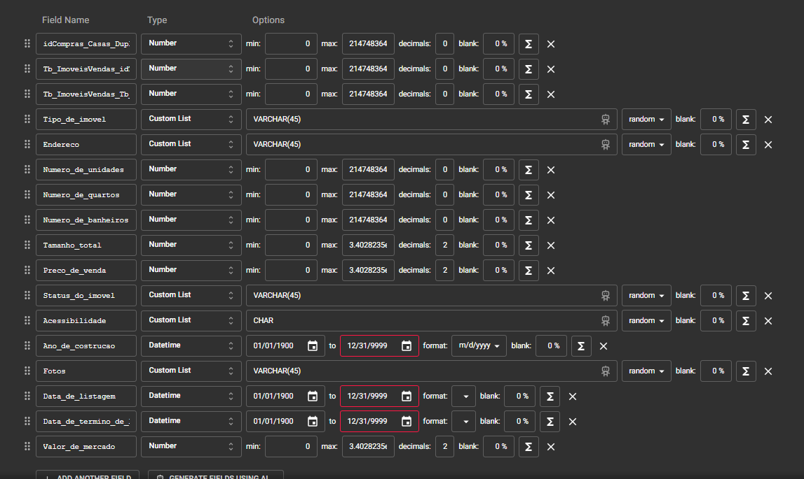

insert into Tb_Compras_Casas_Duplex_ou_Triplex (idCompras_Casas_Duplex_ou_Triplex, Tb_ImoveisVendas_idTb_ImoveisVendas, Tipo_de_imovel, Endereco, Numero_de_unidades, Numero_de_quartos, Numero_de_banheiros, Tamanho_total, Preco_de_venda, Status_do_imovel, Acessibilidade, Ano_de_costrucao, Fotos, Data_de_listagem, Data_de_termino_de_listagem, Valor_de_mercado) values (1, 334, 'duplex. tríplex', '5 Scott Hill', 61, 3, 9, 4913.56, 64491860.96, 'Ativo', 'S', '2009-02-15', 'Photo4', '2025-01-21 09:40:23', '2025-03-05 05:56:54', 2353073.56);

insert into Tb_Compras_Casas_Duplex_ou_Triplex (idCompras_Casas_Duplex_ou_Triplex, Tb_ImoveisVendas_idTb_ImoveisVendas, Tipo_de_imovel, Endereco, Numero_de_unidades, Numero_de_quartos, Numero_de_banheiros, Tamanho_total, Preco_de_venda, Status_do_imovel, Acessibilidade, Ano_de_costrucao, Fotos, Data_de_listagem, Data_de_termino_de_listagem, Valor_de_mercado) values (2, 335, 'duplex. tríplex', '28 Bellgrove Way', 51, 16, 5, 4336.72, 85902235.78, 'Vendido', 'N', '2016-06-04', 'Photo1', '2025-05-10 20:11:18', '2024-08-15 14:43:48', 89069484.04);

insert into Tb_Compras_Casas_Duplex_ou_Triplex (idCompras_Casas_Duplex_ou_Triplex, Tb_ImoveisVendas_idTb_ImoveisVendas, Tipo_de_imovel, Endereco, Numero_de_unidades, Numero_de_quartos, Numero_de_banheiros, Tamanho_total, Preco_de_venda, Status_do_imovel, Acessibilidade, Ano_de_costrucao, Fotos, Data_de_listagem, Data_de_termino_de_listagem, Valor_de_mercado) values (3, 336, 'duplex. tríplex', '99195 Heath Street', 64, 10, 4, 1594.68, 80573957.35, 'Inativo', 'N', '2006-08-15', 'Photo4', '2024-12-08 02:34:07', '2023-04-14 06:21:45', 87409162.18);

insert into Tb_Compras_Casas_Duplex_ou_Triplex (idCompras_Casas_Duplex_ou_Triplex, Tb_ImoveisVendas_idTb_ImoveisVendas, Tipo_de_imovel, Endereco, Numero_de_unidades, Numero_de_quartos, Numero_de_banheiros, Tamanho_total, Preco_de_venda, Status_do_imovel, Acessibilidade, Ano_de_costrucao, Fotos, Data_de_listagem, Data_de_termino_de_listagem, Valor_de_mercado) values (4, 337, 'duplex. tríplex', '68704 Express Parkway', 23, 1, 9, 4221.92, 15847525.6, 'À Venda', 'S', '2010-01-15', 'Photo1', '2025-01-05 16:14:56', '2024-06-03 17:30:56', 71670691.72);

insert into Tb_Compras_Casas_Duplex_ou_Triplex (idCompras_Casas_Duplex_ou_Triplex, Tb_ImoveisVendas_idTb_ImoveisVendas, Tipo_de_imovel, Endereco, Numero_de_unidades, Numero_de_quartos, Numero_de_banheiros, Tamanho_total, Preco_de_venda, Status_do_imovel, Acessibilidade, Ano_de_costrucao, Fotos, Data_de_listagem, Data_de_termino_de_listagem, Valor_de_mercado) values (5, 338, 'duplex. tríplex', '57 Eastwood Point', 86, 16, 4, 3523.08, 66068538.02, 'Ativo', 'N', '2005-10-26', 'Photo4', '2024-01-06 03:59:54', '2025-07-28 09:52:33', 40107772.74);

* 1. **Tb_Compra_Terrrenos**

A tabela 'Compra de Terrenos' mantém registros de transações de compra de terrenos. Ela inclui informações sobre os compradores, os terrenos específicos, preços de compra, datas de conclusão e outros detalhes relacionados à aquisição de terrenos. Essa tabela é fundamental para documentar e rastrear as transações de compra de terrenos, garantindo uma gestão eficaz e transparente de investimentos em propriedades não desenvolvidas.

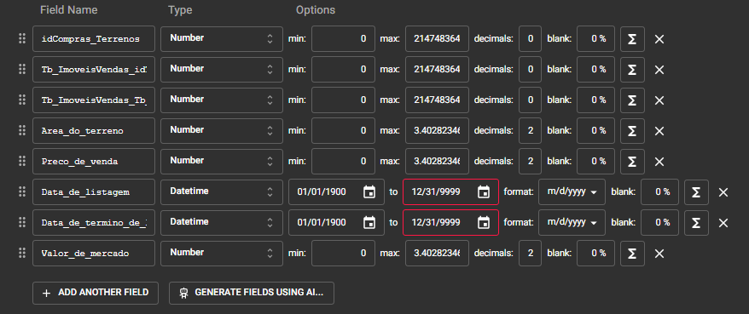

insert into Tb_Compras_Terrenos (idCompras_Terrenos, Tb_ImoveisVendas_idTb_ImoveisVendas, Localizacao, Area_do_terreno, Zona_de_uso, Topografia, Preco_de_venda, Status_do_terreno, Descricao, Fotos, Data_de_listagem, Data_de_termino_de_listagem, Valor_de_mercado) values (1, 445, 'Suite 73', 6848.03, 'Recreativa', 'montanhoso', 43834424.65, 'vendido', 'vulputate luctus cum sociis natoque penatibus et magnis dis parturient montes nascetur ridiculus mus', 'photo3.jpg', '2024-07-13 19:16:03', '2023-04-20 02:19:20', 74881083.54);

insert into Tb_Compras_Terrenos (idCompras_Terrenos, Tb_ImoveisVendas_idTb_ImoveisVendas, Localizacao, Area_do_terreno, Zona_de_uso, Topografia, Preco_de_venda, Status_do_terreno, Descricao, Fotos, Data_de_listagem, Data_de_termino_de_listagem, Valor_de_mercado) values (2, 446, 'Suite 29', 737310.16, 'Recreativa', 'Plano', 54850968.56, 'sob contrato', 'quisque id justo sit amet sapien dignissim vestibulum vestibulum ante ipsum primis in faucibus orci luctus et ultrices', 'photo2.jpg', '2024-11-06 09:47:18', '2024-04-20 06:53:29', 11945983.27);

insert into Tb_Compras_Terrenos (idCompras_Terrenos, Tb_ImoveisVendas_idTb_ImoveisVendas, Localizacao, Area_do_terreno, Zona_de_uso, Topografia, Preco_de_venda, Status_do_terreno, Descricao, Fotos, Data_de_listagem, Data_de_termino_de_listagem, Valor_de_mercado) values (3, 447, 'Apt 370', 443254.98, 'Industrial', 'íngreme', 67269656.46, 'sob contrato', 'donec vitae nisi nam ultrices libero non mattis pulvinar nulla pede ullamcorper augue a', 'photo2.jpg', '2025-07-15 04:15:47', '2025-10-11 13:10:37', 83788670.59);

insert into Tb_Compras_Terrenos (idCompras_Terrenos, Tb_ImoveisVendas_idTb_ImoveisVendas, Localizacao, Area_do_terreno, Zona_de_uso, Topografia, Preco_de_venda, Status_do_terreno, Descricao, Fotos, Data_de_listagem, Data_de_termino_de_listagem, Valor_de_mercado) values (4, 448, 'Suite 69', 56388.35, 'Residencial', 'Plano', 22857979.24, 'pendente', 'vestibulum ante ipsum primis in faucibus orci luctus et ultrices posuere cubilia curae donec pharetra magna', 'photo3.jpg', '2024-01-10 04:42:31', '2023-05-12 12:08:57', 98538334.35);

insert into Tb_Compras_Terrenos (idCompras_Terrenos, Tb_ImoveisVendas_idTb_ImoveisVendas, Localizacao, Area_do_terreno, Zona_de_uso, Topografia, Preco_de_venda, Status_do_terreno, Descricao, Fotos, Data_de_listagem, Data_de_termino_de_listagem, Valor_de_mercado) values (5, 449, '17th Floor', 580074.72, 'Recreativa', 'íngreme', 44555330.54, 'pendente', 'nisi eu orci mauris lacinia sapien quis libero nullam sit amet turpis', 'photo2.jpg', '2024-05-20 05:01:22', '2025-12-25 05:52:08', 76267881.96);

* 1. **Tb_Compra_Casas_de_Campo**

Esta tabela centraliza informações sobre transações de compra de casas de campo. Inclui detalhes sobre os compradores, as casas específicas, preços de compra, datas de conclusão e termos contratuais. A tabela é vital para documentar e acompanhar as transações de compra de casas de campo, garantindo uma gestão eficaz e transparente do processo de aquisição de propriedades rurais.

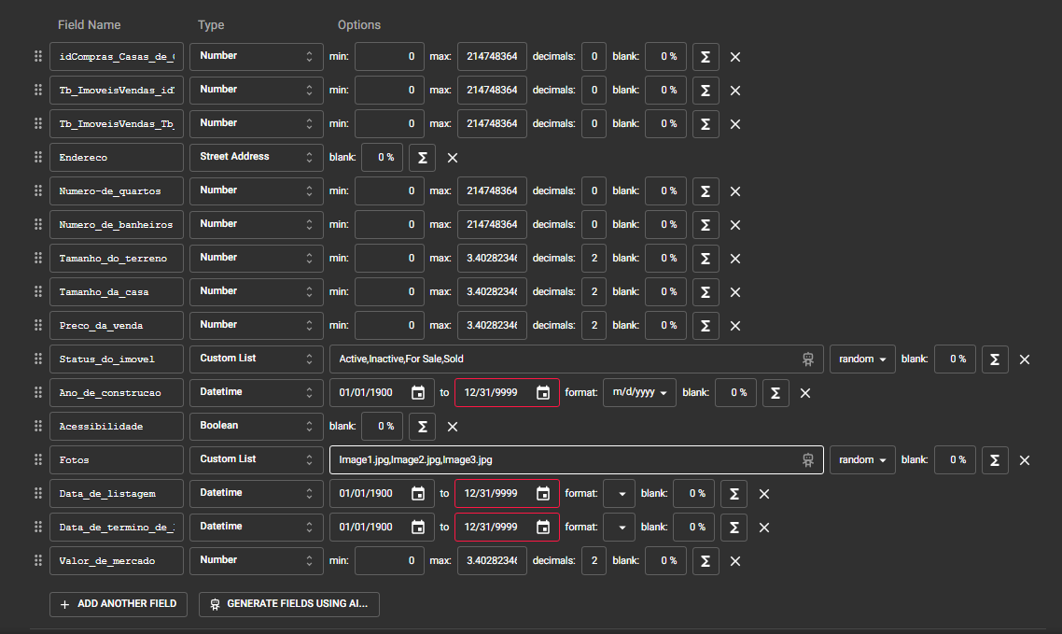

insert into Tb_Compras_Casas_de_Campo (idCompras_Casas_de_Campo, Tb_ImoveisVendas_idTb_ImoveisVendas, Endereco, Numero_de_quartos, Numero_de_banheiros, Tamanho_do_terreno, Tamanho_da_casa, Preco_da_venda, Status_do_imovel, Ano_de_construcao, Acessibilidade, Fotos, Data_de_listagem, Data_de_termino_de_listagem, Valor_de_mercado) values (1, 556, '26617 Holmberg Road', 4, 2, 10882.61, 9707.8, 307096.9, 'Fora do Mercado', '2009-08-16 07:40:24', false, 'Image URL 4', '2023-06-05 21:54:54', '2024-02-20 14:16:32', 212325.58);

insert into Tb_Compras_Casas_de_Campo (idCompras_Casas_de_Campo, Tb_ImoveisVendas_idTb_ImoveisVendas, Endereco, Numero_de_quartos, Numero_de_banheiros, Tamanho_do_terreno, Tamanho_da_casa, Preco_da_venda, Status_do_imovel, Ano_de_construcao, Acessibilidade, Fotos, Data_de_listagem, Data_de_termino_de_listagem, Valor_de_mercado) values (2, 557, '8 Bunting Parkway', 5, 1, 36127.59, 6471.32, 438539.39, 'Fora do Mercado', '2014-11-08 09:26:27', true, 'Image URL 3', '2023-08-15 15:18:54', '2025-04-21 10:02:58', 993049.66);

insert into Tb_Compras_Casas_de_Campo (idCompras_Casas_de_Campo, Tb_ImoveisVendas_idTb_ImoveisVendas, Endereco, Numero_de_quartos, Numero_de_banheiros, Tamanho_do_terreno, Tamanho_da_casa, Preco_da_venda, Status_do_imovel, Ano_de_construcao, Acessibilidade, Fotos, Data_de_listagem, Data_de_termino_de_listagem, Valor_de_mercado) values (3, 558, '3 Atwood Hill', 5, 2, 59778.62, 8047.24, 584345.37, 'Vendido', '2011-03-09 20:22:15', false, 'Image URL 3', '2023-10-19 18:12:32', '2025-03-15 18:28:07', 339931.56);

insert into Tb_Compras_Casas_de_Campo (idCompras_Casas_de_Campo, Tb_ImoveisVendas_idTb_ImoveisVendas, Endereco, Numero_de_quartos, Numero_de_banheiros, Tamanho_do_terreno, Tamanho_da_casa, Preco_da_venda, Status_do_imovel, Ano_de_construcao, Acessibilidade, Fotos, Data_de_listagem, Data_de_termino_de_listagem, Valor_de_mercado) values (4, 559, '3 Alpine Lane', 5, 3, 37103.56, 8058.24, 147513.3, 'Vendido', '2005-08-12 02:46:18', false, 'Image URL 4', '2023-05-30 14:03:51', '2024-08-26 02:50:44', 530049.79);

insert into Tb_Compras_Casas_de_Campo (idCompras_Casas_de_Campo, Tb_ImoveisVendas_idTb_ImoveisVendas, Endereco, Numero_de_quartos, Numero_de_banheiros, Tamanho_do_terreno, Tamanho_da_casa, Preco_da_venda, Status_do_imovel, Ano_de_construcao, Acessibilidade, Fotos, Data_de_listagem, Data_de_termino_de_listagem, Valor_de_mercado) values (5, 560, '3 High Crossing Point', 6, 3, 39816.64, 8646.79, 261182.27, 'Vendido', '2002-11-06 02:53:37', true, 'Image URL 3', '2025-03-01 20:11:46', '2023-11-28 13:29:29', 180148.98);

insert into Tb_Compras_Casas_de_Campo (idCompras_Casas_de_Campo, Tb_ImoveisVendas_idTb_ImoveisVendas, Endereco, Numero_de_quartos, Numero_de_banheiros, Tamanho_do_terreno, Tamanho_da_casa, Preco_da_venda, Status_do_i

* 1. **Tb_Compra_Casas_Moveis**

A tabela 'Compra de Casas Móveis' registra informações sobre transações de compra de casas móveis. Ela inclui detalhes sobre os compradores, as casas móveis específicas, preços de compra, datas de conclusão e outros termos contratuais. Essa tabela é essencial para documentar e acompanhar as transações de compra de residências móveis, garantindo uma gestão eficaz do processo de aquisição.

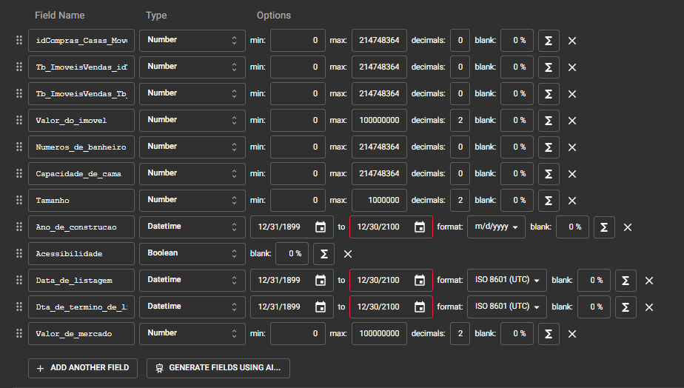

insert into Tb_Compras_Casas_Moveis (idCompras_Casas_Moveis, Tb_ImoveisVendas_idTb_ImoveisVendas, Valor_do_imovel, Conexoes_e_utilitarios, Condicoes_do_trailer, Categorias, Numeros_de_banheiro, Capacidade_de_cama, Tamanho, Status_do_imovel, Ano_de_construcao, Caracteristicas_especiais, Acessibilidade, Fotos, Data_de_listagem, Dta_de_termino_de_listagem, Valor_de_mercado) values (1, 667, 46226598.88, 'interdum mauris non ligula pellentesque ultrices phasellus id sapien in sapien iaculis congue vivamus metus arcu adipiscing molestie hendrerit at', 'in blandit ultrices enim lorem ipsum dolor sit amet consectetuer adipiscing elit proin interdum', 'Trailers de Carga', 2, 3, 469.57, 'sob contrato', '2003/12/31', 'S', 'N', '5048377670354724', '2023-07-03 05:52:03', '2025-06-01 19:06:33', 76073923.94);

insert into Tb_Compras_Casas_Moveis (idCompras_Casas_Moveis, Tb_ImoveisVendas_idTb_ImoveisVendas, Valor_do_imovel, Conexoes_e_utilitarios, Condicoes_do_trailer, Categorias, Numeros_de_banheiro, Capacidade_de_cama, Tamanho, Status_do_imovel, Ano_de_construcao, Caracteristicas_especiais, Acessibilidade, Fotos, Data_de_listagem, Dta_de_termino_de_listagem, Valor_de_mercado) values (2, 668, 53269946.62, 'rhoncus aliquet pulvinar sed nisl nunc rhoncus dui vel sem sed sagittis nam', 'quam sapien varius ut blandit non interdum in ante vestibulum ante ipsum primis in faucibus orci luctus et ultrices', 'Motorhome (Casa Sobre Rodas)', 3, 2, 369.59, 'pendente', '2004/08/07', 'N', 'N', '6374156338187482', '2024-11-08 03:41:00', '2023-02-20 19:04:18', 14194530.06);

insert into Tb_Compras_Casas_Moveis (idCompras_Casas_Moveis, Tb_ImoveisVendas_idTb_ImoveisVendas, Valor_do_imovel, Conexoes_e_utilitarios, Condicoes_do_trailer, Categorias, Numeros_de_banheiro, Capacidade_de_cama, Tamanho, Status_do_imovel, Ano_de_construcao, Caracteristicas_especiais, Acessibilidade, Fotos, Data_de_listagem, Dta_de_termino_de_listagem, Valor_de_mercado) values (3, 669, 17929550.1, 'pretium nisl ut volutpat sapien arcu sed augue aliquam erat volutpat in congue etiam', 'vestibulum sagittis sapien cum sociis natoque penatibus et magnis dis parturient montes nascetur ridiculus mus etiam vel', 'Quinta Roda (Fifth-Wheel Trailer)', 3, 3, 311.3, 'vendido', '2013/12/06', 'N', 'N', '3582097102924467', '2025-11-18 18:19:13', '2024-07-24 01:53:21', 13886899.01);

insert into Tb_Compras_Casas_Moveis (idCompras_Casas_Moveis, Tb_ImoveisVendas_idTb_ImoveisVendas, Valor_do_imovel, Conexoes_e_utilitarios, Condicoes_do_trailer, Categorias, Numeros_de_banheiro, Capacidade_de_cama, Tamanho, Status_do_imovel, Ano_de_construcao, Caracteristicas_especiais, Acessibilidade, Fotos, Data_de_listagem, Dta_de_termino_de_listagem, Valor_de_mercado) values (4, 670, 1569987.56, 'augue vestibulum rutrum rutrum neque aenean auctor gravida sem praesent id massa', 'proin leo odio porttitor id consequat in consequat ut nulla sed accumsan felis ut at dolor', 'Quinta Roda (Fifth-Wheel Trailer)', 1, 2, 398.37, 'Disponível', '2006/01/25', 'N', 'N', '5602219683859380', '2025-10-15 22:41:17', '2024-03-17 16:56:44', 20692541.65);

insert into Tb_Compras_Casas_Moveis (idCompras_Casas_Moveis, Tb_ImoveisVendas_idTb_ImoveisVendas, Valor_do_imovel, Conexoes_e_utilitarios, Condicoes_do_trailer, Categorias, Numeros_de_banheiro, Capacidade_de_cama, Tamanho, Status_do_imovel, Ano_de_construcao, Caracteristicas_especiais, Acessibilidade, Fotos, Data_de_listagem, Dta_de_termino_de_listagem, Valor_de_mercado) values (5, 671, 14922466.86, 'odio donec vitae nisi nam ultrices libero non mattis pulvinar nulla', 'odio elementum eu interdum eu tincidunt in leo maecenas pulvinar', 'Quinta Roda (Fifth-Wheel Trailer)', 1, 3, 547.02, 'vendido', '2008/02/15', 'S', 'N', '5602222603801318', '2025-11-17 01:14:43', '2023-08-24 23:02:47', 27734563.27);

* 1. **Tb_Compra_Fazenda**

Nesta tabela, são mantidos registros relacionados a transações de compra de fazendas. Ela inclui informações sobre os compradores, fazendas específicas, preços de compra, datas de conclusão e outros detalhes relacionados à aquisição de propriedades rurais. A tabela é fundamental para documentar e rastrear as transações de compra de fazendas, garantindo uma gestão eficaz e transparente do processo de aquisição em ambientes rurais.

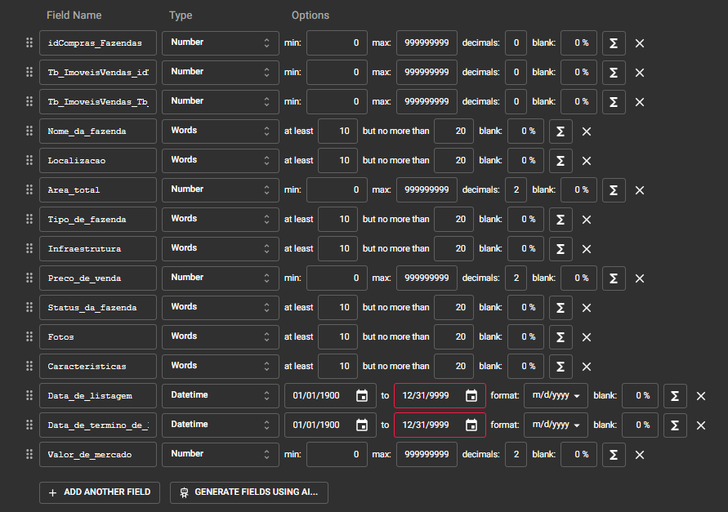

insert into Tb_Compras_Fazendas (idCompras_Fazendas, Tb_ImoveisVendas_idTb_ImoveisVendas, Nome_da_fazenda, Localizacao, Area_total, Tipo_de_fazenda, Infraestrutura, Preco_de_venda, Status_da_fazenda, Fotos, Caracteristicas, Data_de_listagem, Data_de_termino_de_listagem, Valor_de_mercado) values (1, 778, 'at ipsum ac tellus semper interdum mauris ullamcorper purus sit amet nulla', 'curabitur in libero ut massa volutpat convallis morbi odio odio elementum eu interdum eu tincidunt in', 193.12, 'etiam pretium iaculis justo in hac habitasse platea dictumst etiam faucibus cursus urna', 'convallis tortor risus dapibus augue vel accumsan tellus nisi eu orci mauris lacinia sapien quis libero nullam sit', 51615739.5, 'vendido', 'nibh in lectus pellentesque at nulla suspendisse potenti cras in purus', 'est et tempus semper est quam pharetra magna ac consequat metus', '2024-06-29 05:47:47', '2023-08-24 00:50:43', 16095193.27);

insert into Tb_Compras_Fazendas (idCompras_Fazendas, Tb_ImoveisVendas_idTb_ImoveisVendas, Nome_da_fazenda, Localizacao, Area_total, Tipo_de_fazenda, Infraestrutura, Preco_de_venda, Status_da_fazenda, Fotos, Caracteristicas, Data_de_listagem, Data_de_termino_de_listagem, Valor_de_mercado) values (2, 779, 'mauris laoreet ut rhoncus aliquet pulvinar sed nisl nunc rhoncus dui vel sem', 'proin risus praesent lectus vestibulum quam sapien varius ut blandit non interdum in ante vestibulum ante ipsum primis in faucibus', 427.46, 'nisl nunc rhoncus dui vel sem sed sagittis nam congue risus semper porta volutpat quam pede lobortis ligula sit amet', 'purus phasellus in felis donec semper sapien a libero nam dui proin', 5643385.2, 'vendido', 'sapien sapien non mi integer ac neque duis bibendum morbi non quam nec dui luctus', 'pulvinar sed nisl nunc rhoncus dui vel sem sed sagittis nam congue risus semper porta volutpat quam pede lobortis', '2024-03-06 17:40:50', '2024-08-09 04:03:56', 27887981.57);

insert into Tb_Compras_Fazendas (idCompras_Fazendas, Tb_ImoveisVendas_idTb_ImoveisVendas, Nome_da_fazenda, Localizacao, Area_total, Tipo_de_fazenda, Infraestrutura, Preco_de_venda, Status_da_fazenda, Fotos, Caracteristicas, Data_de_listagem, Data_de_termino_de_listagem, Valor_de_mercado) values (3, 780, 'nunc rhoncus dui vel sem sed sagittis nam congue risus', 'donec diam neque vestibulum eget vulputate ut ultrices vel augue vestibulum ante ipsum primis', 482.81, 'eros vestibulum ac est lacinia nisi venenatis tristique fusce congue diam id', 'donec ut dolor morbi vel lectus in quam fringilla rhoncus mauris', 51603340.0, 'pendente', 'luctus nec molestie sed justo pellentesque viverra pede ac diam cras pellentesque', 'mauris laoreet ut rhoncus aliquet pulvinar sed nisl nunc rhoncus dui vel sem sed sagittis nam congue risus semper', '2024-07-28 10:43:22', '2024-09-12 03:34:34', 32241271.09);

insert into Tb_Compras_Fazendas (idCompras_Fazendas, Tb_ImoveisVendas_idTb_ImoveisVendas, Nome_da_fazenda, Localizacao, Area_total, Tipo_de_fazenda, Infraestrutura, Preco_de_venda, Status_da_fazenda, Fotos, Caracteristicas, Data_de_listagem, Data_de_termino_de_listagem, Valor_de_mercado) values (4, 781, 'turpis a pede posuere nonummy integer non velit donec diam neque vestibulum eget vulputate ut', 'nibh ligula nec sem duis aliquam convallis nunc proin at turpis a', 694.44, 'lectus in est risus auctor sed tristique in tempus sit amet sem', 'nibh ligula nec sem duis aliquam convallis nunc proin at', 48677182.9, 'sob contrato', 'velit donec diam neque vestibulum eget vulputate ut ultrices vel augue vestibulum ante ipsum primis in faucibus orci luctus et', 'ipsum aliquam non mauris morbi non lectus aliquam sit amet diam in magna bibendum', '2023-02-06 03:27:36', '2023-05-29 13:15:39', 16693372.8);

insert into Tb_Compras_Fazendas (idCompras_Fazendas, Tb_ImoveisVendas_idTb_ImoveisVendas, Nome_da_fazenda, Localizacao, Area_total, Tipo_de_fazenda, Infraestrutura, Preco_de_venda, Status_da_fazenda, Fotos, Caracteristicas, Data_de_listagem, Data_de_termino_de_listagem, Valor_de_mercado) values (5, 782, 'massa quis augue luctus tincidunt nulla mollis molestie lorem quisque ut erat curabitur gravida nisi at nibh in hac habitasse', 'consectetuer eget rutrum at lorem integer tincidunt ante vel ipsum praesent blandit lacinia erat vestibulum sed magna at nunc commodo', 288.58, 'amet eros suspendisse accumsan tortor quis turpis sed ante vivamus tortor duis mattis egestas metus aenean fermentum donec ut', 'ipsum primis in faucibus orci luctus et ultrices posuere cubilia curae donec pharetra magna vestibulum aliquet ultrices', 76972501.36, 'pendente', 'velit eu est congue elementum in hac habitasse platea dictumst morbi', 'lectus aliquam sit amet diam in magna bibendum imperdiet nullam orci pede venenatis non sodales', '2023-06-25 21:18:05', '2023-06-25 10:30:53', 28270926.33);

* 1. **Tb_Compra_Casa_de_ferias**

A tabela 'Compra de Casas de Férias' registra informações sobre transações de compra de casas de férias. Inclui detalhes sobre os compradores, as casas de férias específicas, preços de compra, datas de conclusão e outros termos do acordo de compra. Essa tabela é vital para documentar e acompanhar as transações de compra de propriedades para uso sazonal, garantindo uma gestão eficaz e transparente do processo de aquisição de casas de férias.

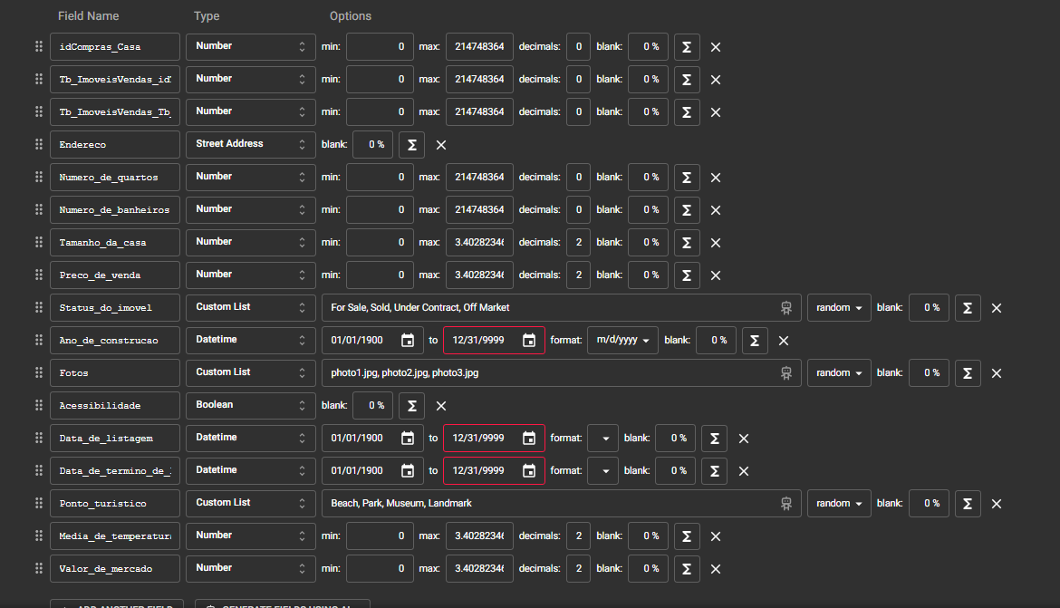

insert into Tb_Compras_Casa_de_ferias (idCompras_Casa, Tb_ImoveisVendas_idTb_ImoveisVendas, Endereco, Numero_de_quartos, Numero_de_banheiros, Tamanho_da_casa, Preco_de_venda, Status_do_imovel, Ano_de_construcao, Fotos, Acessibilidade, Data_de_listagem, Data_de_termino_de_listagem, Ponto_turistico, Media_de_temperatura, Valor_de_mercado) values (1, 778, '19029 Knutson Street', 3, 3, 2282.21, 37230671.73, 'Disponível', '2017/04/12', 'photo1.jpg', 'N', '2024-05-07 01:20:21', '2024-02-19 04:01:54', 'blandit lacinia erat vestibulum sed magna at nunc commodo placerat praesent blandit nam nulla integer pede justo lacinia eget tincidunt', 3.05, 73557825.99);

insert into Tb_Compras_Casa_de_ferias (idCompras_Casa, Tb_ImoveisVendas_idTb_ImoveisVendas, Endereco, Numero_de_quartos, Numero_de_banheiros, Tamanho_da_casa, Preco_de_venda, Status_do_imovel, Ano_de_construcao, Fotos, Acessibilidade, Data_de_listagem, Data_de_termino_de_listagem, Ponto_turistico, Media_de_temperatura, Valor_de_mercado) values (2, 779, '3 Butterfield Place', 3, 1, 3911.36, 58324792.49, 'vendido', '2000/04/15', 'photo2.jpg', 'S', '2023-07-26 18:09:28', '2025-08-13 10:35:49', 'ridiculus mus vivamus vestibulum sagittis sapien cum sociis natoque penatibus et magnis', 12.7, 61714225.57);

insert into Tb_Compras_Casa_de_ferias (idCompras_Casa, Tb_ImoveisVendas_idTb_ImoveisVendas, Endereco, Numero_de_quartos, Numero_de_banheiros, Tamanho_da_casa, Preco_de_venda, Status_do_imovel, Ano_de_construcao, Fotos, Acessibilidade, Data_de_listagem, Data_de_termino_de_listagem, Ponto_turistico, Media_de_temperatura, Valor_de_mercado) values (3, 780, '7631 Milwaukee Pass', 2, 3, 4022.31, 48431276.48, 'sob contrato', '2007/08/15', 'photo3.jpg', 'N', '2025-02-12 10:07:24', '2024-04-07 23:24:28', 'molestie lorem quisque ut erat curabitur gravida nisi at nibh in', 25.38, 69046440.62);

insert into Tb_Compras_Casa_de_ferias (idCompras_Casa, Tb_ImoveisVendas_idTb_ImoveisVendas, Endereco, Numero_de_quartos, Numero_de_banheiros, Tamanho_da_casa, Preco_de_venda, Status_do_imovel, Ano_de_construcao, Fotos, Acessibilidade, Data_de_listagem, Data_de_termino_de_listagem, Ponto_turistico, Media_de_temperatura, Valor_de_mercado) values (4, 781, '87 American Terrace', 6, 1, 3977.64, 77795114.09, 'sob contrato', '2009/01/22', 'photo3.jpg', 'S', '2023-09-15 07:38:35', '2023-12-16 14:46:32', 'vitae quam suspendisse potenti nullam porttitor lacus at turpis donec posuere metus vitae ipsum aliquam non mauris', 4.01, 93482634.9);

insert into Tb_Compras_Casa_de_ferias (idCompras_Casa, Tb_ImoveisVendas_idTb_ImoveisVendas, Endereco, Numero_de_quartos, Numero_de_banheiros, Tamanho_da_casa, Preco_de_venda, Status_do_imovel, Ano_de_construcao, Fotos, Acessibilidade, Data_de_listagem, Data_de_termino_de_listagem, Ponto_turistico, Media_de_temperatura, Valor_de_mercado) values (5, 782, '454 Rutledge Plaza', 1, 2, 606.56, 88444890.55, 'Disponível', '2004/06/29', 'photo1.jpg', 'N', '2025-06-30 19:49:36', '2023-12-14 21:00:57', 'aliquam augue quam sollicitudin vitae consectetuer eget rutrum at lorem integer tincidunt ante', 23.88, 40484067.99);

* 1. **Tb_Despesas**

A tabela 'Despesas' é responsável por registrar todas as despesas relacionadas às operações realizadas no imóvel de venda. Isso inclui despesas gerais, como reforma, um imposto que não todo mês e quaisquer outros custos operacionais. Essa tabela fornece uma visão abrangente dos gastos do imóvel, permitindo o controle e a análise das despesas incorridas.

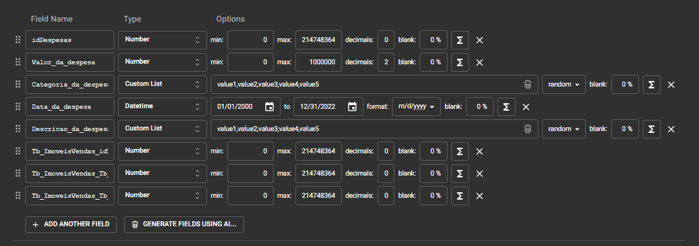

insert into Tb_Despesas (idDespesas, Valor_da_despesa, Categoria_da_despesa, Data_da_despesa, Descricao_da_despesa, Tb_ImoveisVendas_idTb_ImoveisVendas, Tb_ImoveisVendas_Tb_Proprietarios_CPF, Tb_ImoveisVendas_Tb_Regiao_idTb_Regiao) values (1, 478.82, 'Custos de Serviços Públicos e Manutenção Geral', '2025-09-27 08:02:53', 'lacus purus aliquet at feugiat non pretium quis lectus suspendisse', '986', 882, 3);

insert into Tb_Despesas (idDespesas, Valor_da_despesa, Categoria_da_despesa, Data_da_despesa, Descricao_da_despesa, Tb_ImoveisVendas_idTb_ImoveisVendas, Tb_ImoveisVendas_Tb_Proprietarios_CPF, Tb_ImoveisVendas_Tb_Regiao_idTb_Regiao) values (2, 1599.6, 'Impostos sobre a Propriedade', '2023-03-06 16:31:23', 'a suscipit nulla elit ac nulla sed vel enim sit amet nunc viverra dapibus', '981', 214, 5);

insert into Tb_Despesas (idDespesas, Valor_da_despesa, Categoria_da_despesa, Data_da_despesa, Descricao_da_despesa, Tb_ImoveisVendas_idTb_ImoveisVendas, Tb_ImoveisVendas_Tb_Proprietarios_CPF, Tb_ImoveisVendas_Tb_Regiao_idTb_Regiao) values (3, 1782.17, 'Manutenção do Jardim e Paisagismo', '2023-09-24 13:07:04', 'sollicitudin vitae consectetuer eget rutrum at lorem integer tincidunt ante vel ipsum praesent blandit lacinia erat vestibulum sed magna', '115', 762, 4);

insert into Tb_Despesas (idDespesas, Valor_da_despesa, Categoria_da_despesa, Data_da_despesa, Descricao_da_despesa, Tb_ImoveisVendas_idTb_ImoveisVendas, Tb_ImoveisVendas_Tb_Proprietarios_CPF, Tb_ImoveisVendas_Tb_Regiao_idTb_Regiao) values (4, 211.12, 'Reformas e Renovações', '2025-06-10 08:27:33', 'nec nisi vulputate nonummy maecenas tincidunt lacus at velit vivamus vel nulla eget eros', '133', 603, 4);

insert into Tb_Despesas (idDespesas, Valor_da_despesa, Categoria_da_despesa, Data_da_despesa, Descricao_da_despesa, Tb_ImoveisVendas_idTb_ImoveisVendas, Tb_ImoveisVendas_Tb_Proprietarios_CPF, Tb_ImoveisVendas_Tb_Regiao_idTb_Regiao) values (5, 923.16, 'Seguro Residencial', '2024-12-12 14:38:56', 'vestibulum eget vulputate ut ultrices vel augue vestibulum ante ipsum primis in faucibus', '228', 565, 3);

* 1. **Tb_Despesas_imovel**

A tabela 'Despesas Imóvel' (Tb_Despesas_imovel) registra as despesas específicas associadas a imóveis gerenciados pela empresa imobiliária. Isso inclui custos como manutenção, reparos, impostos e outros gastos diretos relacionados aos imóveis em aluguel. Essa tabela oferece uma visão detalhada das despesas relacionadas a cada imóvel, auxiliando na gestão financeira e no cálculo do retorno do investimento.

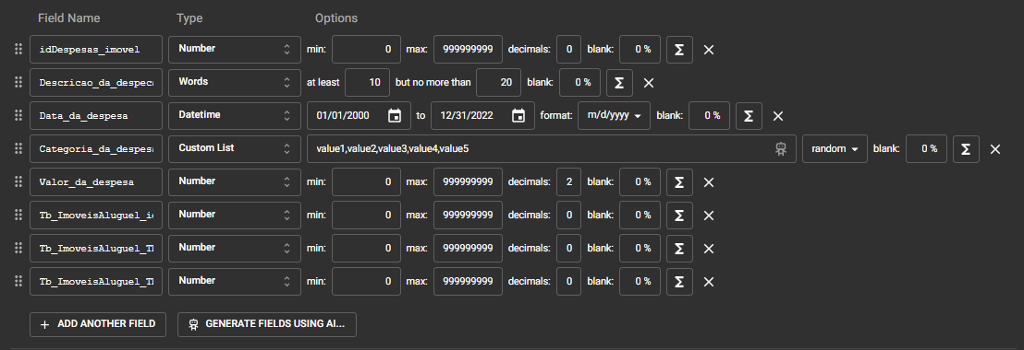

insert into Tb_Despesas_imovel (idDespesas_imovel, Valor_da_despesa, Categoria_da_despesa, Data_da_despesa, Descricao_da_despesa, Tb_ImoveisAluguel_idTb_ImoveisAluguel, Tb_ImoveisAluguel_Tb_Proprietarios_CPF, Tb_ImoveisAluguel_Tb_Regiao_idTb_Regiao) values (1, 479.33, 'Custos de Serviços Públicos e Manutenção Geral', '2025-10-10 17:36:31', 'morbi quis tortor id nulla ultrices aliquet maecenas leo odio condimentum id luctus nec molestie sed justo pellentesque viverra', '199', 250, 2);

insert into Tb_Despesas_imovel (idDespesas_imovel, Valor_da_despesa, Categoria_da_despesa, Data_da_despesa, Descricao_da_despesa, Tb_ImoveisAluguel_idTb_ImoveisAluguel, Tb_ImoveisAluguel_Tb_Proprietarios_CPF, Tb_ImoveisAluguel_Tb_Regiao_idTb_Regiao) values (2, 1003.81, 'Impostos sobre a Propriedade', '2025-08-13 12:26:04', 'ultrices posuere cubilia curae duis faucibus accumsan odio curabitur convallis duis consequat dui nec nisi volutpat eleifend', '652', 473, 2);

insert into Tb_Despesas_imovel (idDespesas_imovel, Valor_da_despesa, Categoria_da_despesa, Data_da_despesa, Descricao_da_despesa, Tb_ImoveisAluguel_idTb_ImoveisAluguel, Tb_ImoveisAluguel_Tb_Proprietarios_CPF, Tb_ImoveisAluguel_Tb_Regiao_idTb_Regiao) values (3, 1359.34, 'Custos de Serviços Públicos e Manutenção Geral', '2023-04-12 00:35:17', 'pretium nisl ut volutpat sapien arcu sed augue aliquam erat volutpat', '205', 634, 2);

insert into Tb_Despesas_imovel (idDespesas_imovel, Valor_da_despesa, Categoria_da_despesa, Data_da_despesa, Descricao_da_despesa, Tb_ImoveisAluguel_idTb_ImoveisAluguel, Tb_ImoveisAluguel_Tb_Proprietarios_CPF, Tb_ImoveisAluguel_Tb_Regiao_idTb_Regiao) values (4, 1866.42, 'Seguro Residencial', '2024-12-04 14:47:27', 'eu sapien cursus vestibulum proin eu mi nulla ac enim in', '409', 269, 5);

insert into Tb_Despesas_imovel (idDespesas_imovel, Valor_da_despesa, Categoria_da_despesa, Data_da_despesa, Descricao_da_despesa, Tb_ImoveisAluguel_idTb_ImoveisAluguel, Tb_ImoveisAluguel_Tb_Proprietarios_CPF, Tb_ImoveisAluguel_Tb_Regiao_idTb_Regiao) values (5, 546.7, 'Reformas e Renovações', '2023-10-29 05:10:25', 'tristique est et tempus semper est quam pharetra magna ac consequat metus sapien', '694', 425, 1);

* 1. **Tb_Transacoes**

A tabela 'Transações' (Tb_Transacoes) é fundamental para o registro de todas as transações financeiras realizadas pela empresa imobiliária. Ela abrange tanto as transações de aluguel. Essa tabela fornece um histórico completo de todas as transações financeiras, incluindo detalhes sobre datas, valores, partes envolvidas e métodos de pagamento.

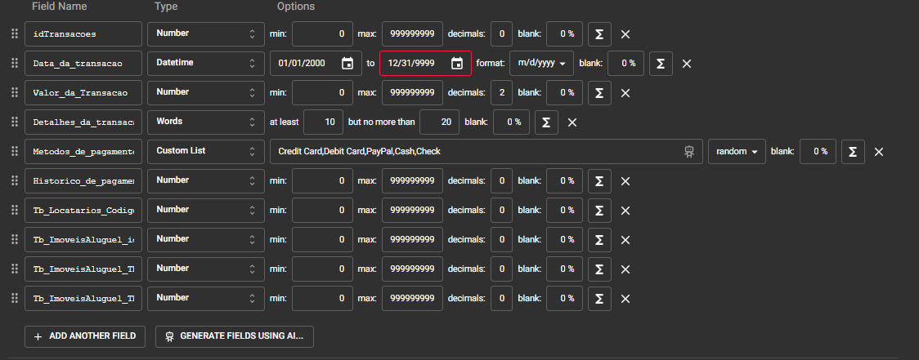

insert into Tb_Transacoes (idTransacoes, Data_da_transacao, Valor_da_Transacao, Detalhes_da_transacao, Metodos_de_pagamento, Historico_de_pagamento, Tb_Locatarios_Codigo_do_locatario, Tb_ImoveisAluguel_idTb_ImoveisAluguel, Tb_ImoveisAluguel_Tb_Proprietarios_CPF, Tb_ImoveisAluguel_Tb_Regiao_idTb_Regiao) values (1, '2024/05/08', 2748421539.73, 'elementum nullam varius nulla facilisi cras non velit nec nisi vulputate nonummy maecenas tincidunt lacus at velit vivamus vel nulla', 'Bank Transfer', 1, '208', 450, 74, 2);

insert into Tb_Transacoes (idTransacoes, Data_da_transacao, Valor_da_Transacao, Detalhes_da_transacao, Metodos_de_pagamento, Historico_de_pagamento, Tb_Locatarios_Codigo_do_locatario, Tb_ImoveisAluguel_idTb_ImoveisAluguel, Tb_ImoveisAluguel_Tb_Proprietarios_CPF, Tb_ImoveisAluguel_Tb_Regiao_idTb_Regiao) values (2, '2025/01/06', 4712653764.53, 'eget vulputate ut ultrices vel augue vestibulum ante ipsum primis in faucibus orci', 'Credit Card', 2, '136', 38, 347, 3);

insert into Tb_Transacoes (idTransacoes, Data_da_transacao, Valor_da_Transacao, Detalhes_da_transacao, Metodos_de_pagamento, Historico_de_pagamento, Tb_Locatarios_Codigo_do_locatario, Tb_ImoveisAluguel_idTb_ImoveisAluguel, Tb_ImoveisAluguel_Tb_Proprietarios_CPF, Tb_ImoveisAluguel_Tb_Regiao_idTb_Regiao) values (3, '2025/03/25', 5151697575.07, 'blandit lacinia erat vestibulum sed magna at nunc commodo placerat praesent blandit nam nulla integer', 'Credit Card', 3, '636', 276, 118, 1);

insert into Tb_Transacoes (idTransacoes, Data_da_transacao, Valor_da_Transacao, Detalhes_da_transacao, Metodos_de_pagamento, Historico_de_pagamento, Tb_Locatarios_Codigo_do_locatario, Tb_ImoveisAluguel_idTb_ImoveisAluguel, Tb_ImoveisAluguel_Tb_Proprietarios_CPF, Tb_ImoveisAluguel_Tb_Regiao_idTb_Regiao) values (4, '2023/08/06', 9252400134.62, 'in hac habitasse platea dictumst etiam faucibus cursus urna ut', 'Cash', 4, '617', 373, 539, 2);

insert into Tb_Transacoes (idTransacoes, Data_da_transacao, Valor_da_Transacao, Detalhes_da_transacao, Metodos_de_pagamento, Historico_de_pagamento, Tb_Locatarios_Codigo_do_locatario, Tb_ImoveisAluguel_idTb_ImoveisAluguel, Tb_ImoveisAluguel_Tb_Proprietarios_CPF, Tb_ImoveisAluguel_Tb_Regiao_idTb_Regiao) values (5, '2025/02/19', 1120083704.43, 'cum sociis natoque penatibus et magnis dis parturient montes nascetur ridiculus mus vivamus', 'Credit Card', 5, '480', 60, 136, 1);

* 1. **Tb_Consolida**

A tabela 'Consolida' (Tb_Consolida) desempenha um papel crucial na agregação e resumo de informações financeiras. Ela é responsável por consolidar e resumir os dados de várias outras tabelas, como 'Transações'. Essa tabela fornece uma visão geral das finanças da empresa, permitindo análises e relatórios financeiros mais amplos e estratégicos.

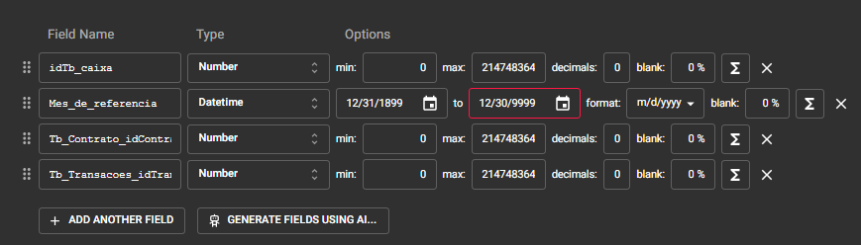

insert into Tb_Consolida (idTb_caixa, Mes_de_referencia, Tb_Contrato_idContrato, Tb_Transacoes_idTransacoes) values (1, '2025/08/24', 1, 1);

insert into Tb_Consolida (idTb_caixa, Mes_de_referencia, Tb_Contrato_idContrato, Tb_Transacoes_idTransacoes) values (2, '2024/03/01', 2, 2);

insert into Tb_Consolida (idTb_caixa, Mes_de_referencia, Tb_Contrato_idContrato, Tb_Transacoes_idTransacoes) values (3, '2023/04/11', 3, 3);

insert into Tb_Consolida (idTb_caixa, Mes_de_referencia, Tb_Contrato_idContrato, Tb_Transacoes_idTransacoes) values (4, '2025/07/12', 4, 4);

insert into Tb_Consolida (idTb_caixa, Mes_de_referencia, Tb_Contrato_idContrato, Tb_Transacoes_idTransacoes) values (5, '2025/09/20', 5, 5);

* 1. **Tb_anuncio**

A tabela 'Anúncio' (Tb_Anuncio) registra informações relacionadas aos anúncios de imóveis disponíveis para venda ou aluguel. Ela inclui detalhes sobre os imóveis anunciados, como descrição, preço, localização e outras informações relevantes. Além disso, a tabela 'Anúncio' rastreia o desempenho dos anúncios, como visualizações, cliques e informações sobre os interessados nos imóveis anunciados. Essa tabela é essencial para o gerenciamento eficaz da divulgação de imóveis e para avaliar a eficácia das estratégias de marketing.

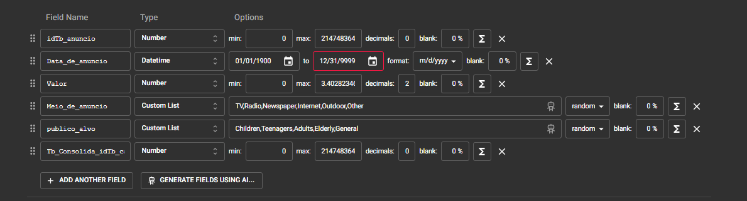

insert into Tb_anuncio (idTb_anuncio, Data_de_anuncio, Valor, Meio_de_anuncio, publico_alvo, Tb_Consolida_idTb_caixa) values (1, '2010-05-20 03:58:49', 831154.35, 'Newspaper', 'mulheres', 1);

insert into Tb_anuncio (idTb_anuncio, Data_de_anuncio, Valor, Meio_de_anuncio, publico_alvo, Tb_Consolida_idTb_caixa) values (2, '2004-11-16 12:14:09', 923593.51, 'Radio', 'homens', 2);

insert into Tb_anuncio (idTb_anuncio, Data_de_anuncio, Valor, Meio_de_anuncio, publico_alvo, Tb_Consolida_idTb_caixa) values (3, '2001-10-27 03:16:01', 974092.05, 'Newspaper', 'homens', 3);

insert into Tb_anuncio (idTb_anuncio, Data_de_anuncio, Valor, Meio_de_anuncio, publico_alvo, Tb_Consolida_idTb_caixa) values (4, '2002-10-26 09:13:06', 837238.42, 'Newspaper', 'todos', 4);

insert into Tb_anuncio (idTb_anuncio, Data_de_anuncio, Valor, Meio_de_anuncio, publico_alvo, Tb_Consolida_idTb_caixa) values (5, '2010-11-07 18:48:05', 342998.96, 'Radio', 'homens', 5);

1. Quantidade de registros usados

A quantidade de dados tornou-se um ponto de discussão recorrente durante o desenvolvimento do projeto. Dado o seu tamanho considerável, surgiu uma preocupação com as limitações de hardware por conta dos recursos dos membros do grupo, não serem padronizados, especialmente considerando que o sistema teria que operar em conjunto com outros programas no mesmo computador. No entanto, após diversas reuniões e deliberações, conseguimos chegar a uma solução satisfatória, levando em consideração as limitações individuais que enfrentávamos e a grande quantidade de dados envolvida. Isso nos permitiu realizar análises no Power BI de forma eficiente e sólida. Ao final, obtivemos o resultado desejado, com a seguinte quantidade de dados.

|  |  |
| --- | --- |
| Quantidade de Dados das Tabelas | |
| Tabelas: | Quantidade: |
| Tb_Secao | 3.000 |
| Tb_pessoas | 3.000 |
| Tb_contrato | 1000 |
| Tb_imoveisVenda | 1000 |
| Tb_Despesas_imovel | 1000 |
| Tb_ImoveisAluguel | 1.000 |
| Tb_compradores | 948 |
| Tb_locatarios | 948 |
| Tb_proprietarios | 948 |
| Tb_Despesas | 757 |
| Tb_Transacoes | 683 |
| Tb_Consolida | 682 |
| Tb_contratoAluguel | 659 |
| Tb_anuncio | 500 |
| Tb_loja | 150 |
| Tb_funcionario | 150 |
| Tb_compras_casa | 111 |
| Tb_compras_apartamento | 111 |
| Tb_compras_condominio | 111 |
| Tb_compras_casas_duplex_ou_triplex | 111 |
| Tb_compras_terreno | 111 |
| Tb_compras_casas_de_campo | 111 |
| Tb_compras_casas_moveis | 111 |
| Tb_compras_fazenda | 111 |
| Tb_compras_casas_de_ferias | 111 |
| Tb_Aluguel_casa | 71 |
| Tb_Aluguel_apartamento | 71 |
| Tb_Aluguel_kitmets | 71 |
| Tb_Aluguel_lofts | 71 |
| Tb_Aluguel_salas_comeciais | 71 |
| Tb_Aluguel_galpoes_industriais | 71 |
| Tb_Aluguel_espacos_de_coworking | 71 |
| Tb_Aluguel_lojas | 71 |
| Tb_Aluguel_hostels | 71 |
| Tb_Aluguel_casas_compartilhadas | 71 |
| Tb_Aluguel_casas_moveis | 71 |
| Tb_Aluguel_chales_ou_casas_de_campo | 71 |
| Tb_Aluguel_casas_de_ferias | 71 |
| Tb_Aluguel_cobertura | 71 |
| Tb_região | 5 |
| Total: | 18.764 |

1. Acesso ao projeto

Mesmo sendo um projeto colaborativo, é inevitável que em algum momento do trabalho, haverá tarefas realizadas por membros individuais da equipe, seja para questões de documentação ou para popular alguma tabela. Tendo isso em mente, surgiu a necessidade de fornecer acesso a todas as partes envolvidas no projeto, não apenas durante a sua execução, mas também com a perspectiva de permitir o acesso a terceiros após a sua conclusão. Para essa finalidade, consideramos diversas formas de comunicação, como o uso de redes sociais, como o WhatsApp, ou métodos mais formais, como o email. No entanto, após análise, chegamos à conclusão de que a solução mais adequada seria a utilização de um repositório online amplamente reconhecido, como o GitHub.

* 1. **Como acessar o projeto**

Assim como citado anteriormente a ideia é permitir o acesso de terceiros ao projeto finalizado, pensando nisso se torna necessário uma breve explicação de como acessar esse projeto.

1. **Acesse o Repositório:** Visite o nosso repositório no GitHub através do seguinte link: [**https://github.com/WesleyS08/Josenir-BD**](https://github.com/WesleyS08/Josenir-BD)
2. **Navegue até a Pasta desejada:** Dentro do repositório, você encontrará uma pasta claramente identificada com as partes do projeto. Clique no diretório que deseja ver.
3. **Faça o Download ou Clone:** Você tem a opção de fazer o download do projeto individualmente ou clonar o repositório inteiro para o seu ambiente de desenvolvimento local.
4. Xampp

Para tirar o máximo proveito das capacidades do Power BI, é essencial dispor de uma base de dados. Existem diversas opções, tanto pagas como gratuitas, para simular um banco de dados. No entanto, optamos pelo uso do "XAMPP" por várias razões. Primeiramente, estamos familiarizados com esse software, o que facilita sua configuração e uso. Além disso, apesar de já termos discutido anteriormente a estrutura do banco de dados, a quantidade de inserções realizadas e a ordem em que populamos o banco de dados são aspectos interessantes para demonstrar como a estrutura do banco é visualizada na prática, incluindo como os campos são exibidos em nossa simulação de um ambiente real.

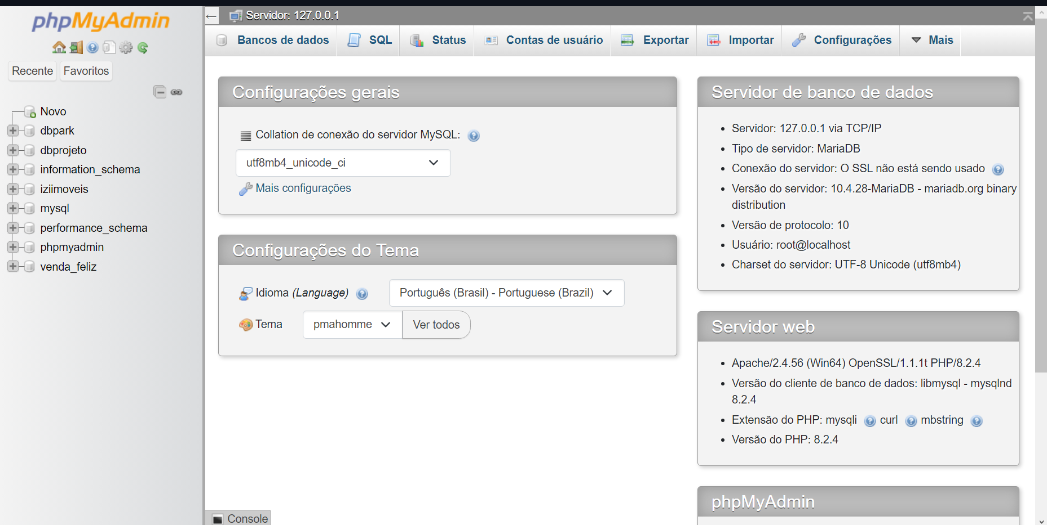

Ao iniciarmos o 'XAMPP', a primeira tela que nos é apresentada exibe os bancos de dados que estão criados em nossa máquina. Alguns desses bancos de dados são padrão do XAMPP, mas também podemos observar o 'iziImoveis', que é o banco de dados que criamos, um detalhe a ser mencionado é que tal nome pode vim a mudar de acordo com o que definimos na construção do Mer.

Sendo assim a estrutura do banco de dados com as tabelas são apresentadas da seguinte forma:

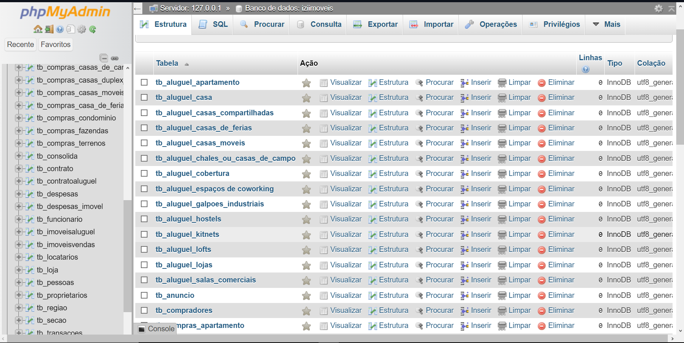

Um detalhe que termos que prestar atenção, é que pelo tamanho da tela fica inviável demostra todas as tebelas que estão presentes no banco de dados.

E assim como foi citado anteriormente, se torna interessante a demonstração de como os dados são exibidos ultilizando esse software

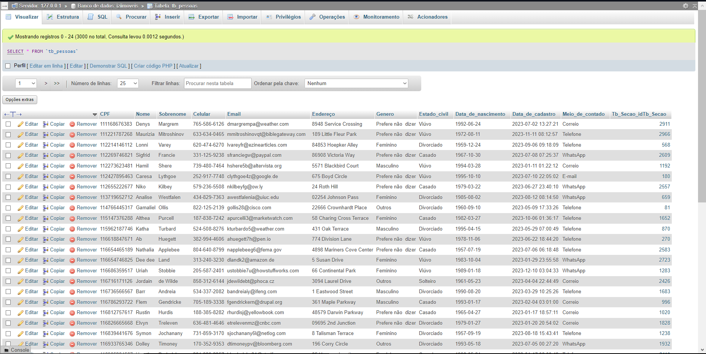

1. Power Bi

Embora o Business Intelligence (BI) tenha se tornado uma ferramenta fundamental em grandes empresas e até mesmo em pequenas e médias empresas com planos de crescimento, a estruturação correta do banco de dados é essencial para realizar análises precisas. No entanto, ter uma base de dados bem estruturada não é suficiente se as perguntas que serão feitas possuem um baixo grau de impacto nas decisões cruciais da empresa. Mesmo que todas as perguntas tenham alguma utilidade, a equipe se preocupou desde o início do projeto com a identificação das 'perguntas certas'. Após várias reuniões, conseguimos chegar a um conjunto de perguntas que têm um significativo poder de decisão para a empresa ou que são fundamentais para compreender o perfil dos usuários do site.

Além disso, a apresentação das informações é uma questão crucial, mesmo que o Power BI gere gráficos impressionantes. Especialmente em cenários que envolvem apresentações, a forma como as informações são apresentadas é de extrema importância. Portanto, ao final das perguntas, demonstraremos como apresentamos essas informações aos nossos clientes. Mesmo sendo uma simulação, estamos preparando uma apresentação para a sala, o que nos permite simular de forma mais precisa essa questão.

* 1. **Qual é a rendabilidade referente a questão de venda e aluguel de imóveis?**

A rentabilidade é um indicador fundamental para avaliar o desempenho financeiro e operacional de uma imobiliária, possibilitando uma análise aprofundada de sua posição no mercado imobiliário. Além de simplesmente calcular números, a análise de rentabilidade envolve a interpretação dos dados coletados.

O uso do Power BI possibilita à imobiliária identificar tendências de mercado, como variações nos preços e na demanda por diferentes tipos de propriedades. Essas informações são essenciais para a definição de estratégias de precificação e marketing que visam maximizar a lucratividade.

Para alcançar esse objetivo, foi necessário a criação de novas métricas e medidas dentro da plataforma Power BI, a fim de obter uma visão mais abrangente e precisa do desempenho da imobiliária no mercado imobiliário.

É importante notar que algumas informações do DAX serão mencionadas posteriormente na documentação para evitar redundâncias. Iniciando a análise, uma das questões-chave a ser respondida é determinar quando um imobiliário atinge um lucro total. Dado que estamos trabalhando com porcentagens, essa tarefa se torna mais simples.

O valor total do lucro pode ser calculado da seguinte forma:

Valor movimentado de lucro = [Valor Total do Aluguel com Porcentagem] + [Valor Total do compra com Porcentagem]

Outra questão crucial é estabelecer uma meta de lucro, a fim de avaliar se obteremos sucesso ou prejuízos. Quanto à definição da meta, existem várias abordagens possíveis, mas optamos por utilizar uma abordagem mais flexível, baseada na geração de valores aleatórios. Isso torna o modelo mais realista e adaptável.

meta = [Valor movimentado de lucro] * (1 + (RANDBETWEEN(-50, 50) / 100))

Neste exemplo, geramos um valor aleatório que varia de -50% a 50% para servir como meta. Isso adiciona uma variabilidade realista ao modelo. Além disso, a análise pode ser realizada em vários períodos, como dias, meses, anos, ou qualquer outra métrica aplicável. Neste modelo, optamos por usar meses como unidade de análise, o que resulta em insights significativas.

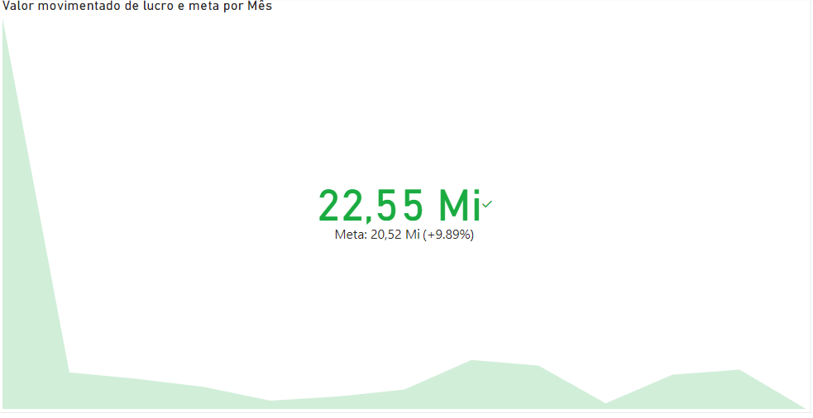

Um ponto a ser citado é que sem nenhum mês selecionado ele ira realizar a conta do ano

* 1. **Qual é a o valor movimentado pelos meus imóveis (por Estado)?**

A distribuição geográfica dos imóveis é um fator fundamental para muitas empresas e organizações, independentemente do seu setor de atuação. Essa informação permite que as empresas compreendam onde estão localizados seus ativos e recursos, e como eles estão distribuídos em diferentes regiões geográficas. Isso pode ser crítico para:

* Tomada de Decisões Estratégicas: Ao analisar a distribuição geográfica dos imóveis, as organizações identificam áreas de crescimento, identificam locais de baixo desempenho e tomam decisões estratégicas relacionadas à expansão, consolidação ou realocação de ativos.
* Alocação de Recursos: Compreender a distribuição geográfica ajuda na alocação eficiente de recursos, como pessoal, orçamento e estoque. Isso pode melhorar a eficiência operacional e otimizar os custos.
* Análise de Mercado: As empresas podem identificar tendências de mercado regionais ao avaliar a distribuição geográfica de seus imóveis. Isso permite ajustar suas estratégias de vendas e marketing de acordo com as necessidades específicas de cada região.
* Gerenciamento de Riscos: A diversificação geográfica dos ativos pode ajudar a reduzir os riscos associados a eventos inesperados, como desastres naturais ou crises econômicas em uma determinada área.
* Conformidade Regulatória: Algumas indústrias, como o setor imobiliário, podem estar sujeitas a regulamentações específicas em diferentes regiões. Portanto, monitorar a distribuição distribuída é fundamental para garantir a conformidade regulatória.

e para respondemos isso precisamos realizar a criação de mais uma medida para a somar dos valores gerados pelas duas vertendes da imobiliária os imoveis de aluguel e aqueles de venda

Valor total por regiao = SUMX('iziimoveis tb_contratoaluguel', 'iziimoveis tb_contratoaluguel'[Valor_do_aluguel] + 'iziimoveis tb_imoveisvendas'[valor total de venda])

E por termos essa informação e “nativamente” uma questão de região a única preocupação restante é a maneira cujo apresentar essa informação, e decidimos a ultilização desse modelo de gráfico:

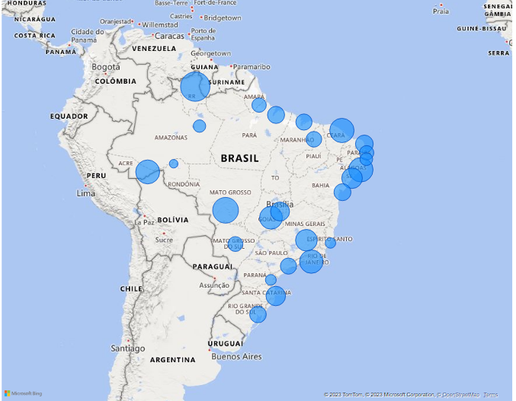

Onde de maneira muito visual conseguimos terminar a região cujo mais movimenta dinheiro, pelo tamanhos das esferas presente no mapa

* 1. **Como os valores movimentados pela imobiliária variam ao longo do tempo (meses)?**

Compreender como os preços das opções de variação ao longo do tempo, especificamente ao longo dos meses, é uma consideração crucial para diversos setores, em especial para o mercado imobiliário. Essa análise pode oferecer insights importantes e impactar significativamente as decisões estratégicas e operacionais. Abordaremos a importância e o impacto dessa questão sem o uso dos tópicos.

O monitoramento dos valores movimentafos pela imobiliário ao longo do tempo é um aspecto crítico para vários stakeholders, desde investidores até profissionais do mercado imobiliário.

Vale ressaltar que estamos nos baseando no “lucro” da empresa para gerar essa analise.

Valor movimentado de lucro = [Valor Total do Aluguel com Porcentagem] + [Valor Total do compra com Porcentagem]

Gerando um gráfico semelhante a esse

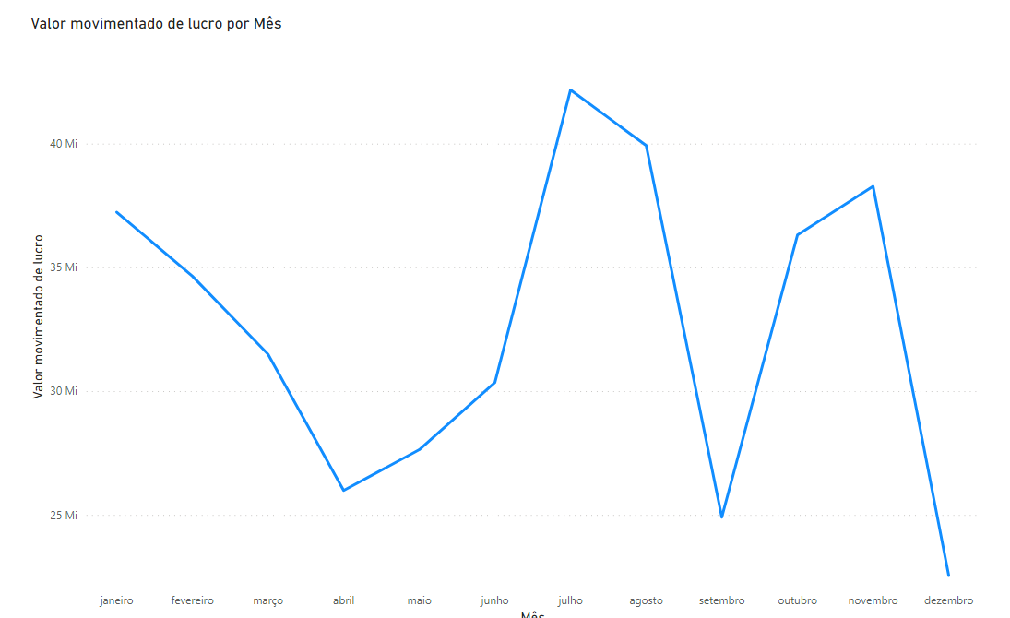

* 1. **Qual é a tendência de preços dos imóveis?**

Ela se concentra em compreender a direção geral dos preços dos imóveis e sua evolução ao longo do tempo. Esta análise pode ter um impacto significativo em várias decisões, desde investimentos até estratégias de marketing e desenvolvimento imobiliário.

A determinação da tendência de preços dos imóveis é vital para várias razões:

* Tomada de Decisões de Investimento : Investidores e compradores precisam entender se os preços dos imóveis estão em alta, baixa ou obtida para tomar decisões informadas sobre quando comprar ou vender propriedades.
* Precificação de Propriedades : Proprietários e corretores de imóveis podem utilizar informações sobre tendências para definir preços competitivos e atrair compradores ou inquilinos.
* Desenvolvimento Imobiliário : Empresas de desenvolvimento imobiliário utilizam análises de tendências de preços para identificar áreas promissórias para investimentos e construção.
* Estratégias de Marketing : Compreender a tendência de preços permite que as empresas de marketing imobiliário ajustem suas estratégias de acordo com a direção do mercado.
* Avaliação de Desempenho : Acompanhar a tendência de preços é essencial para avaliar o desempenho das propriedades e dos investimentos imobiliários.
* Análise de Riscos e Oportunidades : A tendência de preços também ajuda a identificar riscos e oportunidades no mercado, o que é crucial para tomar decisões informadas.

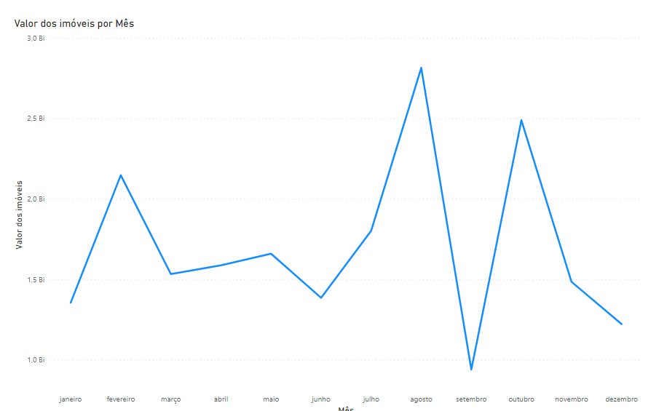

* 1. **Qual é a distribuição de preços de imóveis por região?**

A pergunta "Qual é a distribuição de preços de imóveis por região?" é fundamental para entender como os preços de imóveis variam em diferentes áreas geográficas e poder fornecer insights relevantes para diversas partes interessadas, como investidores, corretores de imóveis e desenvolvedores.

Outra questão é a ultilização de dois gráficos distindos para realizar o controle dos imoveis que estão disponíveis para alugar e aqueles cujo estão a venda, pensando dessa maneira chegamos em um resultado dessa maneira:

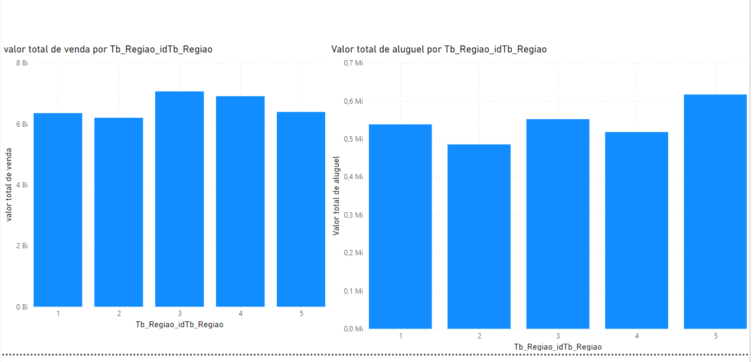

* 1. **Qual é a margem de lucro média nas transações de venda e aluguel ?**

Uma questão que precisamos analisar foi a média do lucro do site, pois a cada venda de imovel ou pagamento de aluguel a imobiliária lava uma taxa cujo não é fixa que poderia variar de 0,1% a 0,15% do valor da transação que realizada, referente ao imovel.

Precisando realizar uma nova medida para obter essa informação de maneira correta chegmos a essa medida:

media da porcentagem do site = MEDIAN('iziimoveis tb_contrato'[Porcentagem_do_site]) + MEDIAN('iziimoveis tb_contratoaluguel'[Porcentagem_do_site])

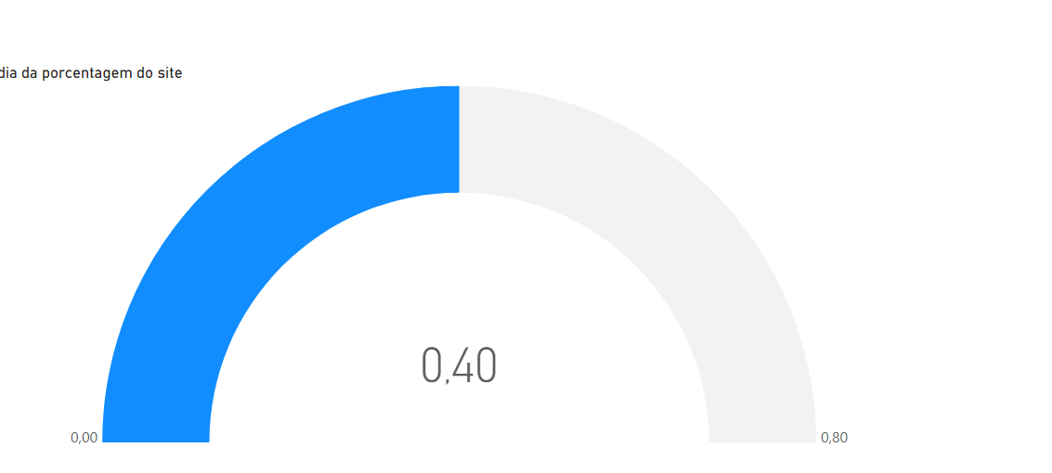

* 1. **Como os preços de imóveis se comparam com a média do mercado ?**

A importância dessa pergunta é cruscial para sabemos se os imoveis que ofereçamos no site, se encontra abaixo do valor de mercado, apesar de no primeiro momento poder demostra um prejuízo, pode está ligado a questão como o tempo que o imóvel fica disponível e etc.

diferenças no valor de mercado = [Diferenca terreno]+[Diferenca apartamento]+[Diferenca casa de ferias]+[Diferenca casa]+[Diferenca casas de campo]+[Diferenca casas duplex]+[Diferenca casas moveis]+[Diferenca condominio]+[Diferenca fazenda]

Essa medida foi usada para calcular o valor de mercado do imovel e o valor que pagaram nele, um ponto interessante é que possiomos mais de “uma diferença de imovel” por questão, que foram citadas anteriormente nessa documentação, a necessitade de divisão dos imoveis em algum tipo de características como casa,apartamento e etc, gerando esse resultado :

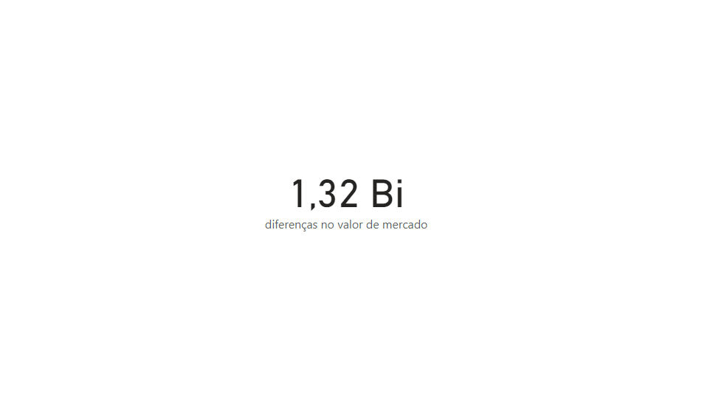

* 1. **Qual é a idade média dos imóveis no site?**
  2. **Qual é o impacto do tamanho do imóvel no tempo de venda ou aluguel?**
  3. **Quais são as regiões geográficas mais promissoras para expansão do negócio ?**
  4. **Qual é a taxa de inadimplência dos aluguéis?**
  5. **Quais são os imóveis mais valorizados em termo de preço por metrô quadrado para a venda ?**
  6. **Qual é o custo médio de aquisição dos clientes referente ao imóvel?**
  7. **Qual é a rentabilidade de diferentes segmentos de imoveis (residencial, comercial, etc.)?**
  8. **Qual é a média de visitas necessárias ao imóvel para ser alugado ?**
  9. **Qual é a taxa de ocupação atual dos meus imoveis para aluguel?**
  10. **Qual é a média de tempo necessário para alugar os imoveis ?**
  11. **Qual é o feedback dos inquilinos sobre os imoveis ?**
  12. **Qual é o orçamento típico para comprar ou aluguel de imoveis ?**
  13. **Quantos imóveis aceitam animais ?**
  14. **Quantos imóveis tem acessibilidade ?**
  15. **Qual é a média de imóveis que cada funcionário toma conta ?**
  16. **Há lojas em todos os estados ?**
  17. **Qual é a média de idade dos proprietários?**
  18. **Qual é a média de idade dos compradores?**
  19. **Qual é a média de idade dos locatários?**
  20. **Qual é a média de idade dos funcionários?**
  21. **Qual é a média de gênero dos proprietários?**
  22. **Qual é a média de gênero dos compradores?**
  23. **Qual é a média de gênero dos locatários?**
  24. **Qual é a média de gênero dos funcionários?**
  25. **Qual é a área mais comum de trabalho dos proprietários?**
  26. **Qual é a área mais comum de trabalho dos locatários?**
  27. **Qual é a área mais comum de trabalho dos compradores?**
  28. **Qual a média em relação à estado civil dos proprietários?**
  29. **Qual a média em relação à estado civil dos locatários?**
  30. **Qual a média em relação à estado civil dos compradores?**
  31. **Qual a média em relação à estado civil dos funcionários?**

1. Apresentação do Power Bi

Como mencionado anteriormente, a questão da apresentação se tornou uma preocupação fundamental. Devido a isso, buscamos inúmeras referências online, incluindo vídeos no YouTube e recursos visuais em sites como o Pinterest, para alcançar o melhor desempenho possível na execução deste aspecto.

* 1. **Agrupamento das perguntas**

1. Ferramentas usadas